**MODUL**

**PRAKTIKUM KUALITAS PERANGKAT LUNAK**

**MODUL KATALON**



Oleh

TEAM TI 4B

|  |  |  |
| --- | --- | --- |
| Dosen Pembimbing | : | Musta’inul Abdi, SST., M.Kom. |

**PROGRAM STUDI TEKNIK INFORMATIKA**

**JURUSAN TEKNOLOGI INFORMASI DAN KOMPUTER**

**TAHUN 2022**

# KATA PENGANTAR

Puji serta syukur penulis ucapkan kepada Allah SWT yang telah memberikan rahmat dan karunia-Nya sehingga penulis dapat menyelesaikan laporan hasil Magang Industri ini dilakukan dalam rangka memenuhi salah satu syarat untuk mendapatkan nilai Mata Kuliah Praktikum Kualitas Perangkat Lunak pada semester VII (Tujuh) Jurusan Teknologi Informasi dan Komputer Program Studi D-IV Teknik Informatika.

Katalon adalah software testing yang digunakan untuk menguji kualitas dan fungsi dari aplikasi yang telah diproduksi. Diluncurkan pada September 2016, Katalon sukses menembus hingga 9% penetrasi pasar untuk UI (user interface) test automation hanya dalam jangka waktu dua tahun.

Pada kesempatan ini penulis ingin mengucapkan terima kasih kepada :

1. Bapak Musta’inul Abdi, SST., M.Kom. selaku pembimbing Mata Kuliah Praktikum Kualitas Perangkat Lunak.
2. Bapak Muhammad Arhami, S.Si, M.Kom selaku Ketua Jurusan Teknologi Informasi dan Komputer.
3. Bapak Salahuddin, ST, M.Cs selaku Ketua Program Studi D-IV Teknik Informatika.
4. Bapak Ir. Rizal Syahyadi, ST., M.Eng. Sc selaku Direktur Politeknik Negeri Lhokseumawe.

Penulis menyadari masih banyak kekurangan dan kelemahan dalam pelaksanaan dan penyusunan Modul ini. Namun, penulis berharap semoga Modul ini dapat bermanfaat bagi pembaca. Dengan demikian, segala kritik dan saran yang membangun dari para pembaca akan penulis terima sehingga dapat menjadi sebuah pelajaran agar dapat membuat dengan lebih baik lagi.

Lhokseumawe, 2022

Penulis

TEAM TI 4B

# DAFTAR ISI

HAL

KATA PENGANTAR ii

DAFTAR ISI iv

DAFTAR GAMBAR vii

BAB 1 PENDAHULUAN 1

1.1. Tujuan 1

1.2. Dasar Teori 1

1.3. Tahap-tahap Instalasi Katalon 2

1.4. Fitur Bagian Sistem 10

1.5. Fitur Plugin 12

BAB 2 MULAI MEMBUAT PROJEK 13

2.1. Tujuan 13

2.2. Membuat Projek Katalon 13

2.2.1. *Record and Replay* 13

2.2.2. Tips Pertama 26

2.2.3. Tips Kedua 27

2.2.4. *Manual Mode* 30

2.2.5. *Script Mode* 38

BAB 3 TEST SUITE 43

3.1. Tujuan 43

3.2. Dasar Teori 43

3.3. Percobaan 44

BAB 4 MENGAMBIL DATA CSV 53

4.1. Tujuan 53

4.2. Dasar Teori 53

4.3. Percobaan 53

BAB 5 RESULT AND REPORTING 59

5.1. Tujuan 59

5.2. Dasar Teori 59

5.3. Percobaan 59

5.3.1. Test Execution Reports 59

5.3.2. Basic Reports Plugins 64

5.3.3. How To Email Results 68

5.3.4. How To Use Katalon Analytics Step by Step 74

BAB 6 MENJALANKAN TEST MENGGUNAKAN COMMANDLINE DAN PLUGIN JENKINS PADA KATALON STUDIO 78

6.1. Tujuan 78

6.2. Dasar Teori 78

6.3. Percobaan 79

BAB 7 INTEGRATION WITH GIT AND JENKINS 84

7.1. Tujuan 84

7.2. Dasar Teori 84

7.3. Percobaan Integrasi Dengan GIT 84

7.4. Percobaan Integrasi Dengan Jenkins 94

BAB 8 API TESTING 99

8.1. Tujuan 99

8.2. Dasar Teori 99

8.3. Percobaan API Testing 99

8.3.1. How To Do Api Testing With Katalon 99

8.3.2. API CHAINING - SOAP-XML 111

8.3.3. API CHAINING - REST - JSON 127

BAB 9 MOBILE TEST MENGGUNAKAN KATALON STUDIO 131

9.1. Tujuan 131

9.2. Dasar Teori 131

9.3. Percobaan 131

BAB 10 MEMBUAT ENVIRONMENT 142

10.1. Tujuan 142

10.2. Dasar Teori 142

10.3. Percobaan 142

BAB 11 CUSTOM KEYWORD 149

11.1. Tujuan 149

11.2. Dasar Teori 149

11.3. Percobaan 149

BAB 12 WINDOWS DEKSTOP APPLICATION TESTING 156

12.1. Tujuan 156

12.2. Dasar Teori 156

12.3. Percobaan 156

BAB 13 CARA MENGGUNAKAN PLUGIN XPATH DAN PLUGIN VISUAL VALIDATION 167

13.1. Tujuan 167

13.2. Dasar Teori 167

13.3. Langkah-langkah dalam Menggunakan Plugin 170

13.3.1. Plugin Xpath 170

13.3.2. Plugin Visual Validation 180

BAB 14 BDD CUCUMBER TEST 198

14.1. Tujuan 198

14.2. Landasan Teori 198

14.2.1. *Example* 198

14.2.2. Bagaimana cara ini dapat bekerja? 199

14.2.3. Keuntungan Cucumber dibandingkan dengan *tools* lain-nya? 200

14.3. Pembahasan 201

14.3.1. Membuat BDD Cucumber tests di Katalon Studio 201

14.3.2. How To Create Cucumber Runner 245

14.4. Penutupan 248

14.4.1. Simpulan 248

# DAFTAR GAMBAR

Gambar 1.1 Jendela *Run* 2

Gambar 1.2 Detail spesifikasi laptop 2

Gambar 1.3 Tampilan *landing page* www.katalon.com 3

Gambar 1.4 *Free Plan* Katalon 3

Gambar 1.5 Tampilan halaman *register* 3

Gambar 1.6 Halaman *Verify Email* 4

Gambar 1.7 Email aktivasi akun Katalon 4

Gambar 1.8 Halaman jika akun telah teraktivasi 4

Gambar 1.9 Halaman pengisian data profesi 5

Gambar 1.10 *Pop up toturial* pengenalan *dashboard* Katalon 5

Gambar 1.11 *Pop up download* Katalon Studio 6

Gambar 1.12 *Download* Katalon Studio 6

Gambar 1.13 *Extract* file katalon 7

Gambar 1.14 *Directory* Katalon Studio 7

Gambar 1.15 Jendela *Windows Defender Firewall* 8

Gambar 1.16 Jendela *cloning* *repository* git 8

Gambar 1.17 *Activate* Katalon Studio dengan akun 9

Gambar 1.18 Tampilan awal Katalon Studio 9

Gambar 1.19 Tampilan jika berhasil *Login* 9

Gambar 2.1 *Create a New Project* 14

Gambar 2.2 *New Katalon Project* 14

Gambar 2.3 Proses pembuatan projek baru 14

Gambar 2.4 Integrasi project TestOps 15

Gambar 2.5 Hasil setelah membuat projek 15

Gambar 2.6 Membuat *Test Case* 15

Gambar 2.7 Memberi nama *Test Case* 16

Gambar 2.8 Tampilan *Test Case* 16

Gambar 2.9 *Tool Record Web* 16

Gambar 2.10 Jendela *Web Recorder* 17

Gambar 2.11 *Install Extension* 17

Gambar 2.12 *Extension Katalon Recorder* 17

Gambar 2.13 Tampilan Website OpenSource-Demo 18

Gambar 2.14 Percobaan pada tombol *Search* 18

Gambar 2.15 Menampilkan *alert* 19

Gambar 2.16 Menambahkan item objek 19

Gambar 2.17 Mengatur objek dari item 20

Gambar 2.18 *Stop* *Recording* 20

Gambar 2.19 *Captured Objects* 20

Gambar 2.20 Detailitem 21

Gambar 2.21 *Save Script* *Recording* 21

Gambar 2.22 Menyimpan Elemen ke *Object Repository* 21

Gambar 2.23 Membuat Folder Test2 22

Gambar 2.24 Menyimpan ke folder Test2 22

Gambar 2.25 Hasil folder Test2 23

Gambar 2.26 *Run in Chrome Browser* 23

Gambar 2.27 Proses *Running* 23

Gambar 2.28 *Failed* WebDriver 24

Gambar 2.29 *Update* WebDriver 24

Gambar 2.30 Hasil *Running* Login 25

Gambar 2.31 *Running Dashboard* 25

Gambar 2.32 *End Running* 26

Gambar 2.33 *Log Viewer* *Record Test* 26

Gambar 2.34 *Object Repository* Test2 27

Gambar 2.35 *Settings element* 27

Gambar 2.36 Fitur *Spy Web* 27

Gambar 2.37 Jendela *Spy Web* 28

Gambar 2.38 *Capture Login Button* 28

Gambar 2.39 *Object* hasil *capture* 29

Gambar 2.40 *Captured Objects* 29

Gambar 2.41 Jendela *Add Element to Object Repository* 30

Gambar 2.42 *Katalon Toolbar* 31

Gambar 2.43 Jendela *Spy Web* 31

Gambar 2.44 *Spy Web Running* 31

Gambar 2.45 *Capture* elemen yang diperlukan 32

Gambar 2.46 Hasil *Capture Login Page* 32

Gambar 2.47 *Login as Admin* 32

Gambar 2.48 *Capture Picture* 33

Gambar 2.49 *Capture* Menu *Time* 33

Gambar 2.50 Hasil *Capture Website* 33

Gambar 2.51 *Save Captured Object to* Test3 33

Gambar 2.52 Isi folder Test3 34

Gambar 2.53 *Create a New Test Case* 34

Gambar 2.54 SampleTestCase3 34

Gambar 2.55 *Add Web UI Keyword* 35

Gambar 2.56 *Create Open Browser Item* 35

Gambar 2.57 Mengisi nilai/*value* 35

Gambar 2.58 *Create Set Text Item* 35

Gambar 2.59 *Add Object to Set Text* 35

Gambar 2.60 Mengisi nilai *username* 36

Gambar 2.61 *Create a New Set Text Item* 36

Gambar 2.62 *Add Value as Password* 36

Gambar 2.63 *Add Click Item* 36

Gambar 2.64 *Add Close Browser Item* 36

Gambar 2.65 *Log Viewer Result for Manual Mode* 37

Gambar 2.66 *Toolbar Project* 37

Gambar 2.67 *Setting Test Case Failure* 37

Gambar 2.68 Tampilan *Script Mode* 38

Gambar 2.69 *Captured Objects from* rzq-perpus.epizy.com 39

Gambar 2.70 Simpan seluruh elemen ke folder Test4 39

Gambar 2.71 *Create a New Test Case* 40

Gambar 2.72 *Open Script Tool* 40

Gambar 2.73 *Planning Script Path* 40

Gambar 2.74 *Open Browser Script* 41

Gambar 2.75 *Set Text Script* 41

Gambar 2.76 *Click to Login Button* 41

Gambar 2.77 *Click to Image* 41

Gambar 2.78 *Close Browser Script* 41

Gambar 2.79 *Test Script Mode on Running* 41

Gambar 2.80 *Test Success Running* 42

Gambar 2.81 *Notation of Disable Script* 42

Gambar 3.1 test suite 43

Gambar 3.2 test suite paraller 44

Gambar 3.3 Tampilan pemilihan langkah pertama 44

Gambar 3.4 Tampilan atur nama test suite 45

Gambar 3.5 Tampilan hasil setelah membuat test suite 45

Gambar 3.6 Tampilan test case browser 45

Gambar 3.7 Tampilan hasil setelah masuk test case ke test suite 46

Gambar 3.8 Tampilan browser 46

Gambar 3.9 Tampilan proses berjalan 46

Gambar 3.10 Tampilan *website* orangehrmlive 46

Gambar 3.11 Tampilan hasil test suite 47

Gambar 3.12 Tampilan detail test suite 47

Gambar 3.13 Tampilan hasil test suite di folder 47

Gambar 3.14 Tampilan hasil laporan test suite 47

Gambar 3.15 Tampilan daftar laporan 48

Gambar 3.16 Tampilan menambahkan test case pada test suite 48

Gambar 3.17 Tampilan file sample test ke dalam folder login 48

Gambar 3.18 Tampilan test suite collection 49

Gambar 3.19 Tampilan create new test suite 49

Gambar 3.20 Tampilan hasil test suite collection 49

Gambar 3.21 Tampilan test suite collection browser 50

Gambar 3.22 Tampilan hasil setelah test suite collection dirun 50

Gambar 3.23 Tampilan proses berjalan 50

Gambar 3.24 Tampilan hasil browser 51

Gambar 3.25 Tampilan isi dari Log Viewer 51

Gambar 3.26 Tampilan pengujian menggunakan Test Suite Collection 51

Gambar 3.27 Tampilan isi dari file laporan test suite collection 52

Gambar 3.28 Tampilan show detail dibrowser chrome 52

Gambar 3.29 Tampilan show detail dibrowser firebox 52

Gambar 4.1 File Excel 53

Gambar 4.2 Add Variabels 53

Gambar 4.3 Hasil Variables 54

Gambar 4.4 Mengubah Value 54

Gambar 4.5 Object Password 54

Gambar 4.6 Save 54

Gambar 4.7 Create New Suite 55

Gambar 4.8 Add Test 2 55

Gambar 4.9 Show Data Binding 56

Gambar 4.10 Variabel Binding 56

Gambar 4.11 *New Test Data* 56

Gambar 4.12 Test Explore 56

Gambar 4.13 Tahap Browser 57

Gambar 4.14 File xlsx 57

Gambar 4.15 Test Data 57

Gambar 4.16 Proses Variabel Binding 58

Gambar 4.17 Proses menjalankan 58

Gambar 4.18 Hasil Pengujian 58

Gambar 5.1Menu log view pada katalon 59

Gambar 5.2 Tes yang dijalankan 60

Gambar 5.3 Menu filter log 60

Gambar 5.4 Tampilan hirarki log 60

Gambar 5.5 Pengaturan format report 61

Gambar 5.6 Pilih menu report 61

Gambar 5.7 Report yang sudah dipilih 61

Gambar 5.8 Tampilan jendela report 62

Gambar 5.9 Tampilan test case table 62

Gambar 5.10 Tampilan tab summary 62

Gambar 5.11 Tampilan tab execution setting 63

Gambar 5.12 Tampilan tab execution environtment 63

Gambar 5.13 Menu test case detail 63

Gambar 5.14 Test case dialog 64

Gambar 5.15 Tampilan test case suite 64

Gambar 5.16 Detail test case suite 64

Gambar 5.17 Tampilan menu project 65

Gambar 5.18 Menu pada project setting 65

Gambar 5.19 List pengujian yang telah dibuat 65

Gambar 5.20 Open containing folder 66

Gambar 5.21 Lokasi folder disimpan 66

Gambar 5.22 Hasil pengujian 66

Gambar 5.23 Laporan pengujan dalam format HTML 67

Gambar 5.24 Laporan pengujan dalam format CSV 67

Gambar 5.25 Laporan di ekspor dalam format PDF 68

Gambar 5.26 Pilih lokasi penyimpanan file 68

Gambar 5.27 Pilih menu project setting pada toolbar 69

Gambar 5.28 Pilih template email 69

Gambar 5.29 Tampilan mail server setting 69

Gambar 5.30 Pengisian Email pada mail server setting 70

Gambar 5.31 Pilih apply 70

Gambar 5.32 Tampilan saat proses berjalan 70

Gambar 5.33 Tampilan proses gagal (error) 71

Gambar 5.34 Tampilan menu security 71

Gambar 5.35 Tampilan jendela app password 71

Gambar 5.36 Pilih generate 72

Gambar 5.37 Tampilan halaman App password 72

Gambar 5.38 Proses berhasil 72

Gambar 5.39 Tampilan report format 73

Gambar 5.40 Mengubah template test Suite 73

Gambar 5.41 Halaman Execution Infromation 73

Gambar 5.42 Notifikasi file PDF masuk pada email 74

Gambar 5.43Pilihan untuk memulai project baru 74

Gambar 5.44 Open project 75

Gambar 5.45 Halaman test activities 75

Gambar 5.46 Pilihan test Suite 76

Gambar 5.47 Test Suite yang sudah ditambahkan 76

Gambar 5.48 Test Suite dijalankan menggunakan Browser 76

Gambar 5.49 Test Suite sedang di eksekusi 77

Gambar 5.50 Tampilan hasil detail report 77

Gambar 6.1 Melihat Versi Java Pada CMD 79

Gambar 6.2 Mengenerate Command Pada Aplikasi Katalon 80

Gambar 6.3 Copy to Clipboard Generated Command 81

Gambar 6.4 Path Instalasi Folder Pada CMD 81

Gambar 6.5 Menempel Perintah Generated Command 81

Gambar 6.6 Mengganti Path Ke File Runtime Engine 82

Gambar 6.7 Testing Website Otomatis Pada Browser Chrome 82

Gambar 6.8 Output Testing Pada CMD 83

Gambar 7.1 Membuat *repository* baru 85

Gambar 7.2 Pengaturan *repository* 85

Gambar 7.3 Membuat projek di *Dashboard* Katalon 86

Gambar 7.4 Memilih projek tim 86

Gambar 7.5 Memberi nama projek 86

Gambar 7.6 Hasil pembuatan projek 86

Gambar 7.7 Koneksi dengan *repository* GIT 87

Gambar 7.8 Meng-*copy* link untuk *clone* repo 87

Gambar 7.9 *Copy* API token 88

Gambar 7.10 Membuka projek di Katalon Studio 88

Gambar 7.11 Memilih projek dengan API token 88

Gambar 7.12 Melakukan *commit* projek 88

Gambar 7.13 *Commit* projek Katalon Studio 89

Gambar 7.14 Terdapat *Pull Request* di Repo GitHub 89

Gambar 7.15 Membuat *test case* 90

Gambar 7.16 *Commit test case* 90

Gambar 7.17 Hasil pada repo GitHub 90

Gambar 7.18 Isi folder Test Case 91

Gambar 7.19 Koneksi Katalon dengan GitHub 91

Gambar 7.20 *Open Project* 92

Gambar 7.21 Hasil *Open Project* 92

Gambar 7.22 Membuat *test case* baru 92

Gambar 7.23 *Commit* perubahan projek 93

Gambar 7.24 Hasil perubahan repo GitHub 93

Gambar 7.25 Isi folder *Test Case* 93

Gambar 7.26 Isi *test case 1 by tom* 94

Gambar 7.27 isi *test case 2 by ranran* 94

Gambar 7.28 Membuat *Test Suite* 95

Gambar 7.29 Memberi nama *Test Suite* 95

Gambar 7.30 Memasukkan *test case* ke dalam *test suite* 95

Gambar 7.31 Hasil setelah menambahkan *test case* 96

Gambar 7.32 Jendela *Generate Command for Console Moded* 96

Gambar 7.33 *Copy* teks ke *Clipboard* 96

Gambar 7.34 *Download GIT* 97

Gambar 7.35 *Installer* GIT 97

Gambar 7.36 Menyalin link *clone repository* 97

Gambar 7.37 Melakukan *pull repository* 98

Gambar 7.38 Melakukan *push repository* 98

Gambar 8.1 Membuat Folder Baru 99

Gambar 8.2 Pilih Web Service Request 100

Gambar 8.3 Membuat Web Service Request 100

Gambar 8.4 URL API Pada Web 100

Gambar 8.5 Tampilan File 101

Gambar 8.6 Tampilan Response 101

Gambar 8.7 Membuat Folder Baru 102

Gambar 8.8 Pilih Web Service Request 102

Gambar 8.9 Membuat Web Service Request 102

Gambar 8.10 Searching Website di Google 103

Gambar 8.11 Tampilan Website 103

Gambar 8.12 Tampilan File 103

Gambar 8.13 Tampilan Service Function 104

Gambar 8.14 Membuat Folder User 104

Gambar 8.15 Folder User 104

Gambar 8.16 Form Test Case 105

Gambar 8.17 Web Service Keyword 105

Gambar 8.18 Send Request 105

Gambar 8.19 Get User Details 106

Gambar 8.20 Response Pada Kolom Output 106

Gambar 8.21 Verify Response Status Code 106

Gambar 8.22 Verify Response Status Code 106

Gambar 8.23 Property Value 107

Gambar 8.24 Verify Element Property Value 107

Gambar 8.25 Klik Icon Play 107

Gambar 8.26 Melihat Hasil di Log Viewer 107

Gambar 8.27 Mengganti isi dari Verify Element Property Value 108

Gambar 8.28 Hasil Error 108

Gambar 8.29 Penyebab Error 108

Gambar 8.30 Membuat File UserValidation 109

Gambar 8.31 Tampilan dari File UserValidation 109

Gambar 8.32 Centang Validate User Details 109

Gambar 8.33 Klik Icon Play 109

Gambar 8.34 Hasil dari Log Viewer 110

Gambar 8.35 Folder Reports Melihat Hasil Pengujian 110

Gambar 8.36 Hasil Pengujian File Json 110

Gambar 8.37 Contoh SOAP API 111

Gambar 8.38 Script SOAP API 111

Gambar 8.39 Membuat Folder 112

Gambar 8.40 Folder Countryinfoservices 112

Gambar 8.41 Membuat Web Service Request 112

Gambar 8.42 Tambahkan Ekstansi Wizdler pada Chrome 113

Gambar 8.43 Ikon dari Ekstansi Wizdler 113

Gambar 8.44 List Request 113

Gambar 8.45 Request dari ListOfCountriNamesByName 113

Gambar 8.46 Web Service Request dengan nama ListCountries 114

Gambar 8.47 List Countries Sudah Dibuat 114

Gambar 8.48 Load Service Function 114

Gambar 8.49 Service Function 115

Gambar 8.50 Copy Script 115

Gambar 8.51 Save Script 115

Gambar 8.52 Request Script 116

Gambar 8.53 List Nama dari Berbagai Negara 116

Gambar 8.54 Web Service Request SOAP 116

Gambar 8.55 Server Function 117

Gambar 8.56 Capital City 117

Gambar 8.57 Script CapitalCity 117

Gambar 8.58 Save Script 117

Gambar 8.59 Hasil Request 118

Gambar 8.60 Mengambil Request Berdasarkan Variabel Tertentu 118

Gambar 8.61 Menu Variabel 119

Gambar 8.62 Isi Tabel Variabel 119

Gambar 8.63 Isi Value 120

Gambar 8.64 Hasil Request yang Sudah Dimodifikasi 120

Gambar 8.65 Pengujian Test Case dari Kedua Web Service Request 121

Gambar 8.66 Variabel Response1 121

Gambar 8.67 Script dari Variabel Response1 121

Gambar 8.68 Mengambil Nilai Tertentu dari Respon 121

Gambar 8.69 List Cuplikan 122

Gambar 8.70 Verifikasi Nilai XML 122

Gambar 8.71 Variabel xml1 123

Gambar 8.72 Parsing Nilai Response 123

Gambar 8.73 Code dari Variabel Countrycode 123

Gambar 8.74 Variabel Countrycode disimpan pada Variabel GlobalVariable 123

Gambar 8.75 Panggil API GetCapital 124

Gambar 8.76 Simpan dan Jalankan API GetCapital 124

Gambar 8.77 Hasil Verifikasi 124

Gambar 8.78 Ekstrak Country Code 125

Gambar 8.79 Hasil Country Code yang Diekstrak 125

Gambar 8.80 Validasi Country Code 125

Gambar 8.81 Memperlihatkan Hasil Country Code 126

Gambar 8.82 Code Verifikasi 126

Gambar 8.83 Memverifikasi Request 127

Gambar 8.84 Simpan Script dan Jalankan Test Case 127

Gambar 8.85 Verifikasi yang Sudah Berhasil 127

Gambar 8.86 Sample Rest API 128

Gambar 8.87 URL Request 128

Gambar 8.88 Salin URL 129

Gambar 8.89 Respon dari Teks URL reqres.in 129

Gambar 8.90 Web Service Request pada reqres.in 129

Gambar 8.91 Contoh API 130

Gambar 8.92 Hasil Pengujian API-CHAINING 130

Gambar 9.1 Node.js Setup 131

Gambar 9.2 Lokasi Instalasi Node.js 132

Gambar 9.3 Setting Default 132

Gambar 9.4 Tool Automatically Install 132

Gambar 9.5 Update License Tems 133

Gambar 9.6 Tahap Instalasi 133

Gambar 9.7 Mengecek Instalasi Java 133

Gambar 9.8 Install Appium 134

Gambar 9.9 Tahap Instalasi Selesai 134

Gambar 9.10 Membuat New Project 134

Gambar 9.11 Memilih Destination Folder 134

Gambar 9.12 Membuat New Folder Test Case 135

Gambar 9.13 Create Folder 135

Gambar 9.14 Create Test Case 135

Gambar 9.15 Mengecek About Phone 136

Gambar 9.16 Setting Opsi Pengembang 136

Gambar 9.17 Menjalankan Record Mobile 137

Gambar 9.18 Configuration pada Mobile Recorder 137

Gambar 9.19 Open APIDemos 137

Gambar 9.20 Start application APIDemos 137

Gambar 9.21 Menginstall Appium dan API 138

Gambar 9.22 Test pada APIDemos 138

Gambar 9.23 Save Script APIDemos 139

Gambar 9.24 Create Folder APIDemos 139

Gambar 9.25 Export Option Mobile Automation Testing 140

Gambar 9.26 Run Mobile Automation Testing 140

Gambar 9.27 Android Device 140

Gambar 9.28 Proses Running Mobile Automation Testing 141

Gambar 9.29 Tampilan Log Viewer Test 141

Gambar 10.1 Membuat Test Case 142

Gambar 10.2 Memberi Nama Test 143

Gambar 10.3 Record Web 143

Gambar 10.4 Link Website yang akan Dilakukan Pengujian 143

Gambar 10.5 Login 143

Gambar 10.6 Test Tercatat di Tabel 144

Gambar 10.7 Membuat Test Suite 144

Gambar 10.8 Mengisi Default Profiles 144

Gambar 10.9 Isi dari Nilai dari Profiles 145

Gambar 10.10 Script Mode 145

Gambar 10.11 Rename Sesuai Dengan Environment 145

Gambar 10.12 Membuat Test Suite Baru 146

Gambar 10.13 Menambahkan Test Case Dalam Test Suite 146

Gambar 10.14 Tambahkan Test Case 146

Gambar 10.15 Eksekusi Test Case Profiles 147

Gambar 10.16 Membuat Test Suite Collection 147

Gambar 10.17 Tambahkan Test Suite pada Test Suite Collection 148

Gambar 10.18 Pilih Environment yang akan dieksekusi 148

Gambar 11.1 Buka Aplikasi Katalon 149

Gambar 11.2 Pilih Custome Keywords 150

Gambar 11.3 Fitur-fitur Pada Custom Keyword 150

Gambar 11.4 Membuat Keyword 151

Gambar 11.5 Masukkan Nama Package dan Nama Class 151

Gambar 11.6 Tampilan dari Keyword 152

Gambar 11.7 Masukkan Kode 152

Gambar 11.8 Membuat Test Case Baru di dalam Common Tes Case 152

Gambar 11.9 Membuat Test Case Baru “Test1” 153

Gambar 11.10 Tampilan dari Test Case Baru 153

Gambar 11.11 Tampilan dari Test Case Setelah ditambahkan 153

Gambar 11.12 Tampilan dari Console 154

Gambar 11.13 Membuat Kata Kunci CustomFungtion.groovy 154

Gambar 11.14 Masukkan File 154

Gambar 11.15 Tampilan Script dari Test1 155

Gambar 11.16 Memasukkan Kata Kunci 155

Gambar 11.17 Jalankan Test Case Test1 155

Gambar 11.18 Tampilan Console Setelah dijalankan 155

Gambar 12.1 Tampilan Halaman Utama Katalon 157

Gambar 12.2 Tampilan Hasil Katalon Setelah Didownload 157

Gambar 12.3 Tampilan Menu test Case 158

Gambar 12.4 Tampilan Jendela Rekaman 158

Gambar 12.5 Tampilan application file Yang Akan Diuji 159

Gambar 12.6 Tampilan Proses Recording 159

Gambar 12.7 Tampilan instalasi wizard 160

Gambar 12.8 Tampilan License agreement 160

Gambar 12.9 Tampilan Lokasi Penyimpanan File Install 160

Gambar 12.10 Tampilan Hasil Install 161

Gambar 12.11 Tampilan Hasil Install Berhasil 161

Gambar 12.12 Tampilan WinappDriver 161

Gambar 12.13 Tampilan Start WinappDriver 162

Gambar 12.14 Tampilan Mengaktifkan Developer Mode 162

Gambar 12.15 Tampilan Developer Mode Berhasil Di Aktifkan 163

Gambar 12.16 Tampilan notepad.exe 163

Gambar 12.17Tampilan tombol Start 163

Gambar 12.18 Tampilan Halaman CMD Pada Notapad 164

Gambar 12.19 Tampilan Pengujian Terhadap Deskstop 164

Gambar 12.20 Tampilan Objek Repository Baru 165

Gambar 12.21 Tampilan Folder Notepad Objects berhasil 165

Gambar 12.22 Membuat Satu Test Case Baru 165

Gambar 12.23 Tampilan Test Case Pada Kasus Uji 166

Gambar 12.24 Tampilan Jendela Script 166

Gambar 12.25 Tampilan Running Test Case 166

Gambar 13.1 Website Katalon Store 170

Gambar 13.2 Utilities Katalon Store Websites 170

Gambar 13.3 Menginstall Auto-healing Smart Xpath 171

Gambar 13.4 Dokumentasi Plugin Xpath 171

Gambar 13.5 Halaman Login Katalon Store 172

Gambar 13.6 Pop up Accept and Install Xpath 172

Gambar 13.7 Notifikasi Plugin Xpath Successfully Instaled 172

Gambar 13.8 Case test 1 Katalon Studio Project 173

Gambar 13.9 Record Web Tools Katalon Studio 173

Gambar 13.10 Memulai Recording Action Katalon Studio 173

Gambar 13.11 Pengujian Website CURA Healthcare Service 174

Gambar 13.12 Memasukkan Username dan Password akun Demo 174

Gambar 13.13 Jendela Web Recorder Katalon Studio 175

Gambar 13.14 Menjalankan Kembali Test Recording Web 175

Gambar 13.15 Menyimpan Object Yang Sudah Dilakukan Test 176

Gambar 13.16 Informasi Object Beserta Properties Web Recorder test1 176

Gambar 13.17 Informasi Object Beserta Properties Web Recorder Katalon Studio 177

Gambar 13.18 Mengubah wait element for timout menjadi 5 detik 177

Gambar 13.19 Menjalankan kembali web recording katalon studio 178

Gambar 13.20 Menjalankan Web Recorder Dengan Website Yang Lainnya 178

Gambar 13.21 Jendela Informasi Web Recorder 178

Gambar 13.22 Informasi Object Beserta Properties Web Recorder test2 179

Gambar 13.23 Inspect dari web test2 179

Gambar 13.24 Value Identifikasi Obejct Pada Web Test2 180

Gambar 13.25 Reload Plugins Pada Icon Profile 180

Gambar 13.26 Status Active Plugin Applitools Intergration 181

Gambar 13.27 Tampilan Utama Applitools 181

Gambar 13.28 My API key pada icon profile 182

Gambar 13.29 Menyalin API Key 182

Gambar 13.30 Membuka Setting pada tab Project 182

Gambar 13.31 Menyesuaikan Isian Applitools Intergration 183

Gambar 13.32Membuat test case baru pada aplikasi katalon studio 184

Gambar 13.33 Memberi label/nama test casenya 184

Gambar 13.34 Mengklik Link Walktrough pada website applitools 185

Gambar 13.35 Mengklik link The Hello World Web Page 185

Gambar 13.36 Mengklik link diff1 186

Gambar 13.37 Mengklik Tombol Click me! 186

Gambar 13.38 Perubahan angka 186

Gambar 13.39 Membuka Web Record Tools Aplikasi Katalon Studo 187

Gambar 13.40 Masukkan Link The Hello World Page ke Web Recorder 187

Gambar 13.41 Proses Pengujian The Hello World Page Website 187

Gambar 13.42 Menambahkan Custom Keyword Pada Web Recorder 188

Gambar 13.43 Menuliskan check1 pada Input Web Recorder 188

Gambar 13.44 Memilih Keywords.checkWindows pada IsKeywords 189

Gambar 13.45 Mengklik link ?diff1 189

Gambar 13.46 Melihat Informasi hasil record 189

Gambar 13.47 Menambahkan Custom Keyword untuk kedua kalinya 190

Gambar 13.48 Menuliskan check2 pada Input Web Recorder 190

Gambar 13.49 Mengklik tombol stop recording 190

Gambar 13.50 Klik OK pada web recorder 191

Gambar 13.51 Klik OK pada jendela Add Element to Obejct Repository 191

Gambar 13.52 Test Check2 191

Gambar 13.53 Opsi Chrome Pada Web Service 192

Gambar 13.54 Menghapus Variabel a dam b pada script 192

Gambar 13.55 Aplikasi The Hello World Page Berjalan 193

Gambar 13.56 Merefresh Applitools 193

Gambar 13.57 Status berjalannya Check1 dan Check2 pada Applitools 193

Gambar 13.58 Merefresh kembali Applitools 193

Gambar 13.59 Hasil Caputure The Hello World Page Website 194

Gambar 13.60 Menjalankan kembali aplikasi sederhana dari katalon 194

Gambar 13.61 Pesan Error Test Case pada Log Viewer 195

Gambar 13.62 Check 1 yang telah Passed 195

Gambar 13.63 Meluluskan Test Case The Hello World Page 195

Gambar 13.64 Tombol Like Untuk Menerima Gambar ini 196

Gambar 13.65 Tools untuk mencrop area 196

Gambar 13.66 Mengcrop area yang akan diabaikan 196

Gambar 13.67 Memilih Region Ignore 196

Gambar 13.68 Pop Up Ketika Di Klik tombol like 197

Gambar 13.69 Menyimpan Preset 197

Gambar 13.70 Check2 telah berstatus Passed 197

Gambar 14.1 BDD Cucumber Test proses 199

Gambar 14.2 open project 201

Gambar 14.3 pilih folder include 201

Gambar 14.4 buat fitur baru 202

Gambar 14.5 tampilan file fitur login 202

Gambar 14.6 pilih recalculate steps 203

Gambar 14.7 membuat new step definition 203

Gambar 14.8 isi nama class name 204

Gambar 14.9 hapus dan buat script baru 204

Gambar 14.10 buat fitur navigasi 205

Gambar 14.11 cek login fitur 205

Gambar 14.12 hasil recalculate 206

Gambar 14.13 cek script dengan cara recalculate 206

Gambar 14.14 menuju ke script 207

Gambar 14.15 buat script untuk membuat fitur 207

Gambar 14.16 cek statement script 208

Gambar 14.17 hasil script yang sudah memiliki statement 208

Gambar 14.18 pilih pretty format untuk merapikan script 209

Gambar 14.19 hasil script yang sudah rapi 209

Gambar 14.20 klik button play untuk menjalankan script 209

Gambar 14.21 script berhasil dijalankan 210

Gambar 14.22 klik log viewer untuk melihat detail script 210

Gambar 14.23 lihat detail script pada bagian console 211

Gambar 14.24 membuat fitur enter 211

Gambar 14.25 tambahkan script 212

Gambar 14.26 recalculate script 212

Gambar 14.27 hasil recalculate tidak ada warning 213

Gambar 14.28 script yang dibuat berhasil 213

Gambar 14.29 melihat detail script dengan log viewer 214

Gambar 14.30 pilih test case 214

Gambar 14.31 isi nama test case yang ingin dibuat 215

Gambar 14.32 klik icon record web 215

Gambar 14.33 isi URL yang akan diuji 216

Gambar 14.34 klik action pada setiap pengujiannya 216

Gambar 14.35 save script 217

Gambar 14.36 klik stop record 217

Gambar 14.37 klik OK untuk membuat folder baru penyimpanan file 218

Gambar 14.38 klik ubah menjadi verify element 218

Gambar 14.39 buka tab script 219

Gambar 14.40 pengujian yang berhasil dijalankan 219

Gambar 14.41 salin script file LoginTest 220

Gambar 14.42 pastekan script pada bagian navigate to login page 220

Gambar 14.43 salin script 220

Gambar 14.44 enter username dan password 221

Gambar 14.45 ubah username dan password 221

Gambar 14.46 mengubah text password biasa menjadi password enkripsi 221

Gambar 14.47 masukkan password yang sesuai dengan web pengujian 222

Gambar 14.48 paste pada bagian password 222

Gambar 14.49 salin script dari file login test 223

Gambar 14.50 paste kan script pada bagian login button 223

Gambar 14.51 salin script dari file LoginTest 224

Gambar 14.52 pastekan script pada bagian home page 224

Gambar 14.53 jalankan file login fitur dengan chrome 225

Gambar 14.54 hasil setelah dijalankan 225

Gambar 14.55 lihat detail error pada log viewer 226

Gambar 14.56 error ditemukan 226

Gambar 14.57 kembali ke file LoginTest 226

Gambar 14.58 pastekan script yang kurang pada file LoginTest 227

Gambar 14.59 jalankan lagi file tersebut 227

Gambar 14.60 hasil saat dijalankan 228

Gambar 14.61 Terjadi error pada skenario kedua 228

Gambar 14.62 lihat skenario error pada log viewer 229

Gambar 14.63 buat test case baru pada folder Test Case 229

Gambar 14.64 beri nama file test case baru 230

Gambar 14.65 klik keyword browser 230

Gambar 14.66 klik RunFeaturFile 231

Gambar 14.67 tambahkan item dengan klik cucumber keyword 231

Gambar 14.68 beri nama item yang ditambahkan 232

Gambar 14.69 salin ID item 232

Gambar 14.70 masukkan ID pada bagian value 233

Gambar 14.71 id yang telah ditambahkan 233

Gambar 14.72 disable kan debug file 233

Gambar 14.73 jalankan file dengan chrome 234

Gambar 14.74 skenario pertama berhasil dijalankan 234

Gambar 14.75 skenario kedua error 235

Gambar 14.76 kembali ke Login Feature 235

Gambar 14.77 pada item kedua enable-kan debug 236

Gambar 14.78 disable kan item nomor 1 236

Gambar 14.79 salin ID 237

Gambar 14.80 salin pada kolom paste 237

Gambar 14.81 jalankan file dengan chrome 238

Gambar 14.82 hasil skenario pertama 238

Gambar 14.83 keterangan berhasil dijalankan pada job progress 239

Gambar 14.84 buat Test Suite baru 239

Gambar 14.85 berikan nama file Test Suite 240

Gambar 14.86 tampilan setelah file Test Suite berhasil dibuat 240

Gambar 14.87 pilih RunFeatureFile 241

Gambar 14.88 jalankan file Test Suite 241

Gambar 14.89 berhasil dijalankan 242

Gambar 14.90 klik button build CMD 242

Gambar 14.91 pilih lokasi file Test Suite 243

Gambar 14.92 buka folder reports untuk menampilkan report file Test Suite 243

Gambar 14.93 cari lokasi penyimpanan 244

Gambar 14.94 pada lokasi penyimpanan pilih file HTML 244

Gambar 14.95 log dari pengujian yang dilakukan 245

Gambar 14.96 membuat class baru dalam folder groovy 245

Gambar 14.97 tambahkan code di dalam class 246

Gambar 14.98 add cucumber didalam test 246

Gambar 14.99 masuk ke script Runfeaturefile dan jalakan 246

Gambar 14.100 proses running file 246

Gambar 14.101 pilih reports 247

Gambar 14.102 pilih reports folder 247

Gambar 14.103 klik 2 kali pada index.html 247

Gambar 14.104 hasil reports folder 248

# PENDAHULUAN

## Tujuan

1. Mahasiswa dapat memahami Aplikasi Katalon
2. Mahasiswa dapat membuat akun Katalon
3. Mahasiswa dapat melakukan instalasi Katalon

## Dasar Teori

Katalon adalah sebuah aplikasi yang dapat melakukan tes otomatis terhadap program web dan *mobile* (termasuk kapabilitas dari Selenium dan Appium). Katalon tersedia secara gratis untuk Windows maupun Mac OS, website resmi dari katalon dapat dikunjungi pada link [www.katalon.com](http://www.katalon.com). Katalon dilengkapi dengan tampilan *Graphical User Interface*(GUI) yang *friendly*. Katalon juga dapat melakukan pengujian secara otomatis dengan mudah.

Adapun beberapa hal yang dilakukan dengan menggunakan aplikasi katalon ini yaitu:

1. Otomatis untuk tes web dan tes aplikasi *mobile*
2. Dapat melakukan tes terhadap *web service* (API)
3. Membuat secara cepat tes otomatis
4. Dapat membuat *record* dan *playback*
5. Tes dapat berjalan antar browser yang berbeda

Katalon juga telah terintegrasi dengan : JIRA, qTest, Git, dan Jenkins. Katalon dapat membantu untuk melakukan tes yang otomatis, yaitu sebagai berikut:

1. Membuat pengujian secara otomatis dengan cepat
2. Memiliki pendukung untuk perangkat Web, *Mobile* dan API
3. Penguji manual dapat memulai dengan menggunakan caranya sendiri
4. Kurva belajar yang sangat pendek
5. Fitur yang sangat berguna, seperti membuat tes, eksekusi, dan laporan
6. Telah terintegrasi dengan JIRA, Jenkins, Git, dan lain-lain

## Tahap-tahap Instalasi Katalon

Sebelum memulai proses instalasi aplikasi katalon, langkah pertama yang harus dilakukan adalah cek spesifikasi laptop masing-masing. Adapun spesifikasi yang disarankan untuk menggunakan katalon adalah sebagai berikut :

1. **Operasi sistem** : Windows 7 atau yang terbaru, MacOS 10.11+
2. **CPU** : 1 GHz atau cepat dari 32-bit (x86) atau 64-bit (x64) processor
3. **Memory** : 1 GB RAM (32-bit) atau 2 GB RAM (64-bit)
4. **Hard** **Drive** : setidaknya tersisa 1 GB dari ruang disk

Untuk melakukan pengecekan spesifikasi laptop adalah dengan mengikuti tahap berikut :

1. Tekan Win+R
2. Kemudian ketik dxdiag dan OK

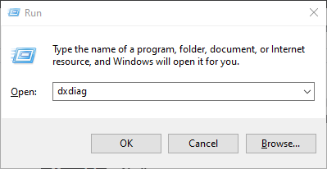

Gambar 1.1 Jendela *Run*

1. Perhatikan jendela yang muncul, maka pada jendela tersebut akan berisi informasi mengenai spesifikasi laptop

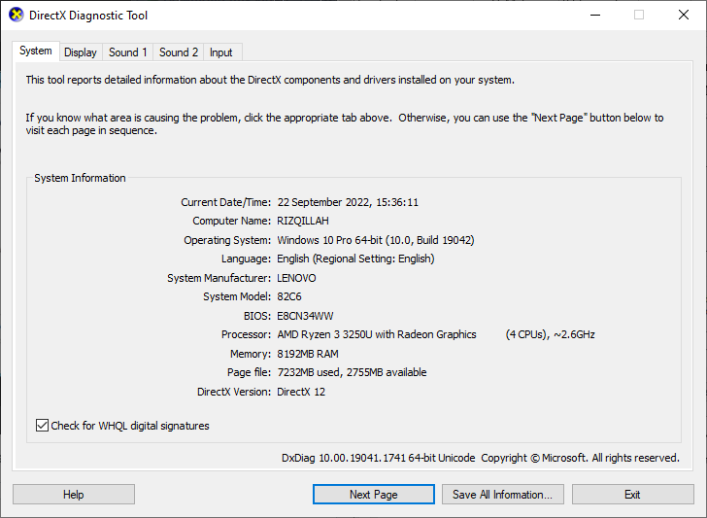

Gambar 1.2 Detail spesifikasi laptop

Langkah selanjutnya adalah melakukan registrasi akun pada *website* [www.katalon.com](http://www.katalon.com). Langkah-langkahnya sebagai berikut :

1. Buka website [www.katalon.com](http://www.katalon.com), pilih menu *pricing*

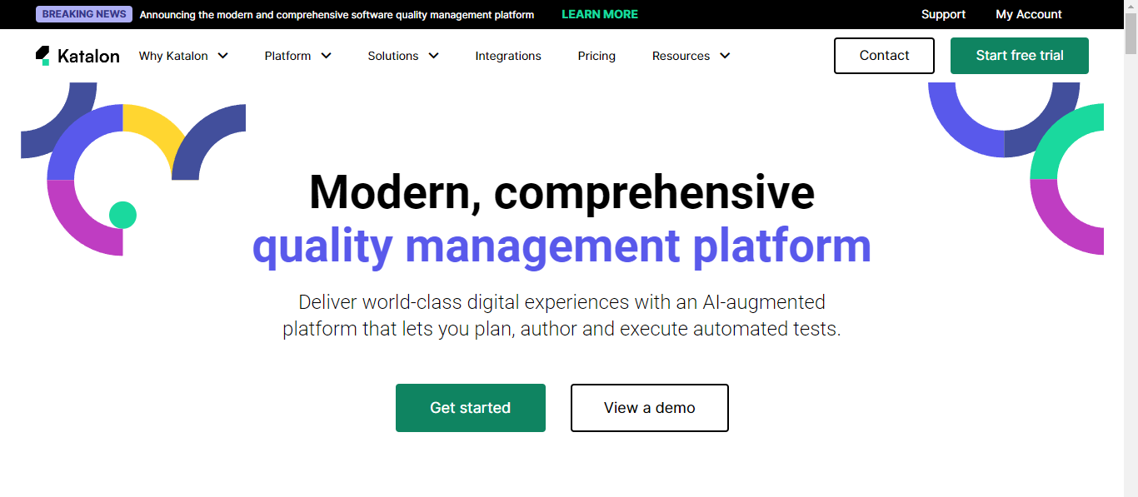

Gambar 1.3 Tampilan *landing page* [www.katalon.com](http://www.katalon.com)

1. Pilih bagian *Free* dan tekan *Start Now*

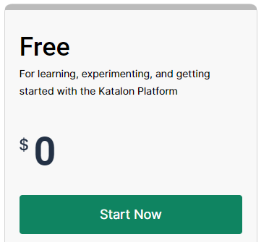

Gambar 1.4 *Free Plan* Katalon

1. Buat akun anda dengan menginputkan Nama, Email, dan Password. Adapun password yang harus dimasukkan adalah password dengan huruf besar, huruf kecil, angka, dan karakter

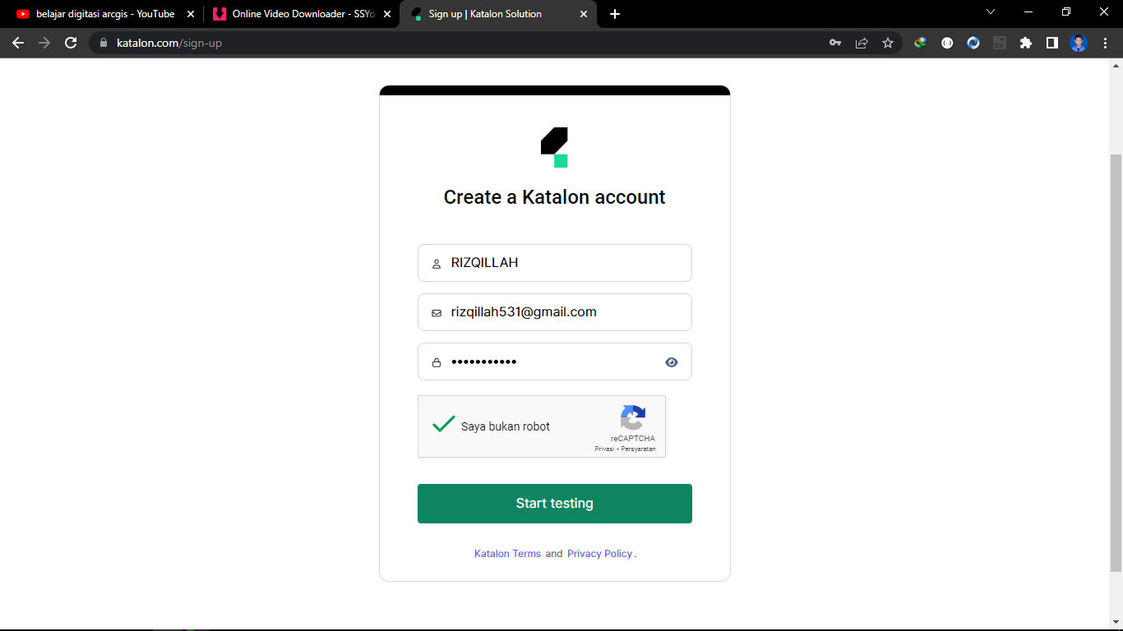

Gambar 1.5 Tampilan halaman *register*

1. Buka email aktivasi di email yang telah didaftarkan, jika email tidak ada, cek bagian kotak Spam

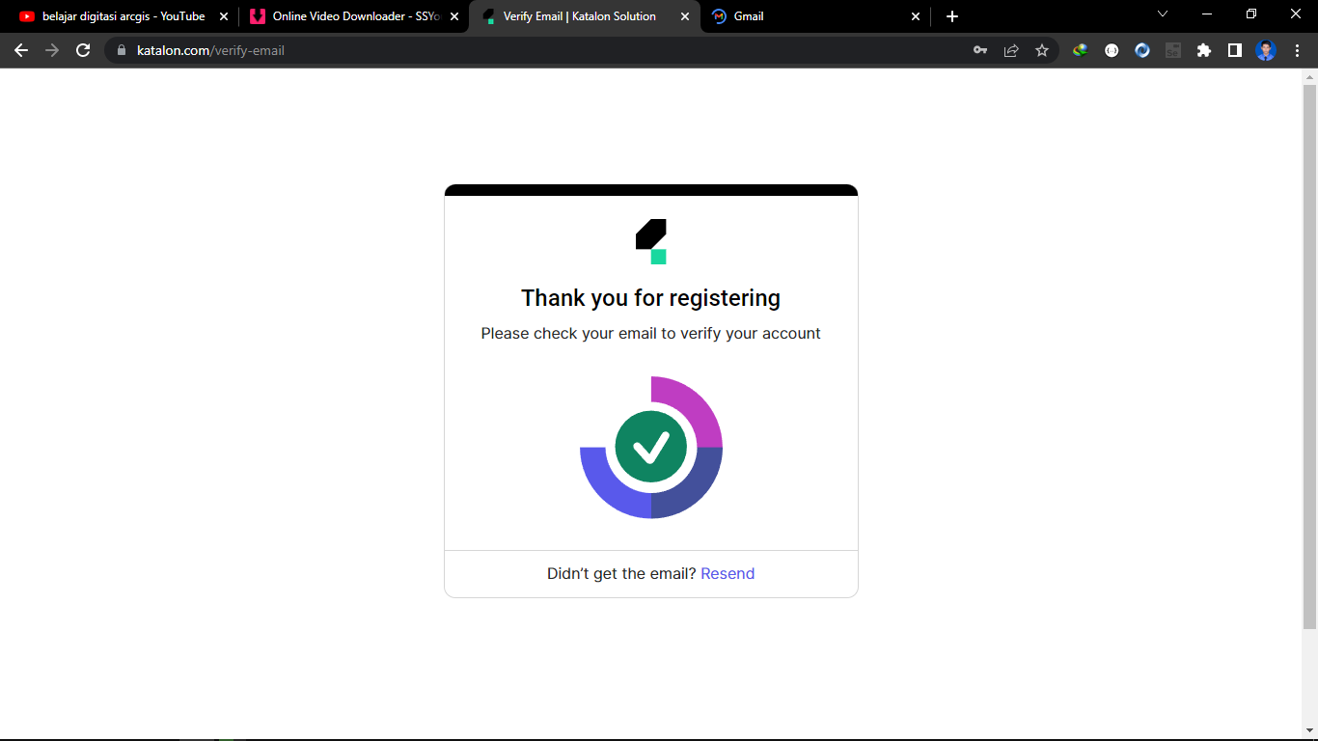

Gambar 1.6 Halaman *Verify Email*

1. Klik *Verify My Account* pada email yang diterima

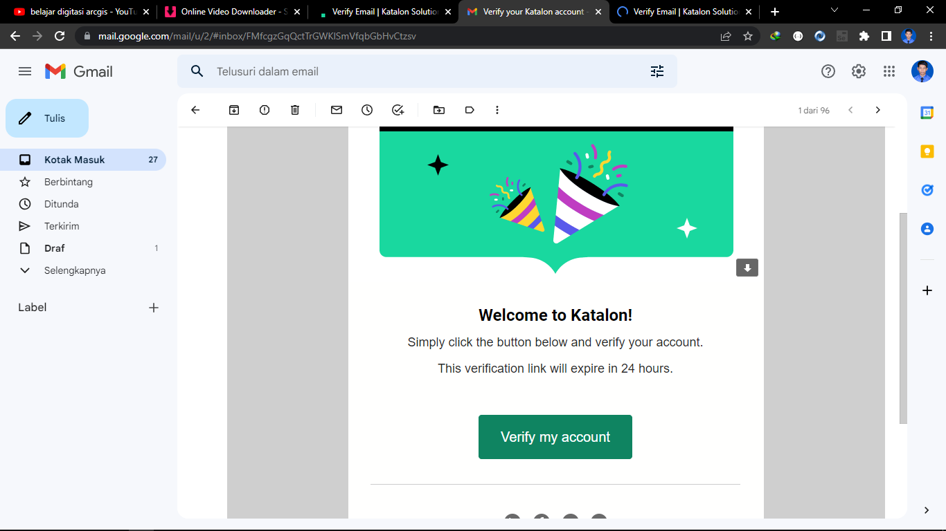

Gambar 1.7 Email aktivasi akun Katalon

1. Berikut adalah tampilan jika akun berhasil di aktivasi, langkah selanjutnya klik tombol *Start Now*

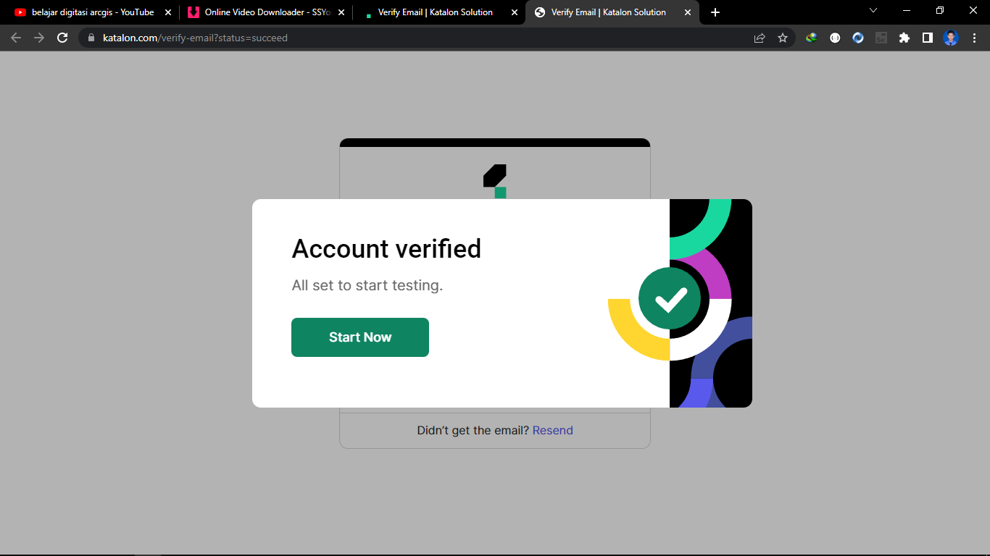

Gambar 1.8 Halaman jika akun telah teraktivasi

1. Pada halaman *Welcome to Katalon!* Isikan data anda berupa data profesi, ketertarikan, dan tujuan dari menggunakan Katalon. Kemudian klik *Show me Futher*

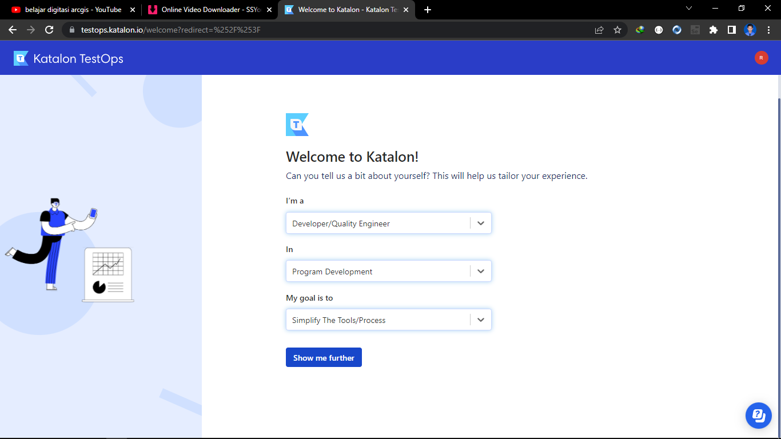

Gambar 1.9 Halaman pengisian data profesi

1. Jika sudah berhasil, maka akan mendapatkan *pop up* untuk *tutorial* dari *dashboard* Katalon, ikuti *tutorial* sampai selesai

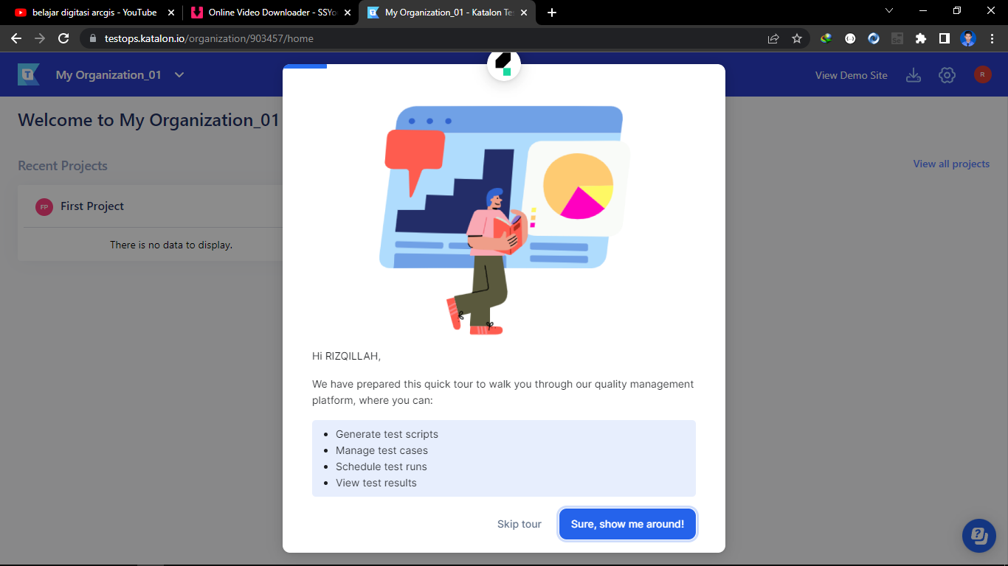

Gambar 1.10 *Pop up toturial* pengenalan *dashboard* Katalon

1. Kemudian anda akan diminta *download* aplikasi Katalon Studio sesuai dengan *platform* OS yang digunakan, klik *Download*

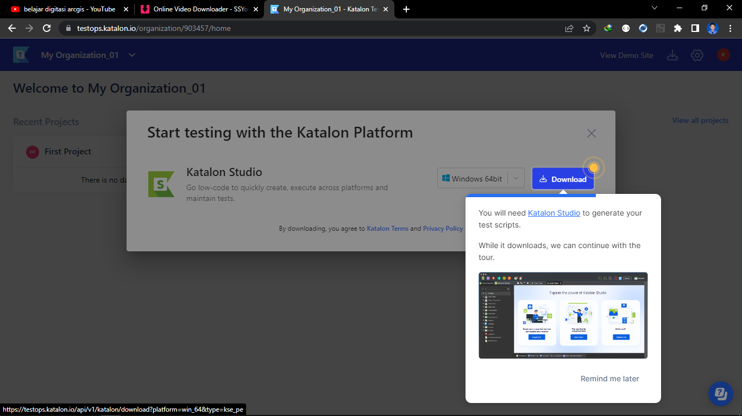

Gambar 1.11 *Pop up download* Katalon Studio

1. *Download* aplikasi Katalon Studio sampai selesai, jika sudah selesai, langkah selanjutnya adalah menginstal aplikasi Katalon Studio pada perangkat PC anda

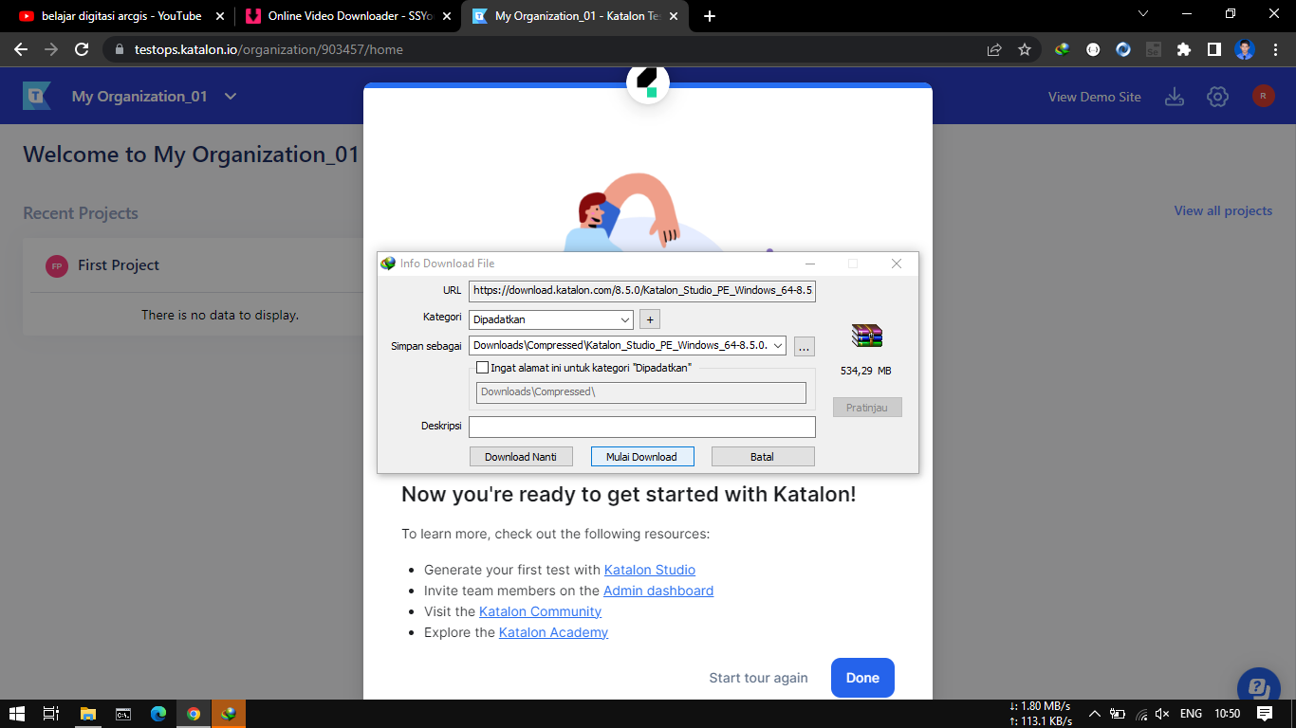

Gambar 1.12 *Download* Katalon Studio

1. *Extract* hasil *download* pada partisi C, dikarenakan aplikasi Katalon tidak perlu menggunakan instalasi, hal yang diperlukan hanyalah membuka aplikasi setelah *download*

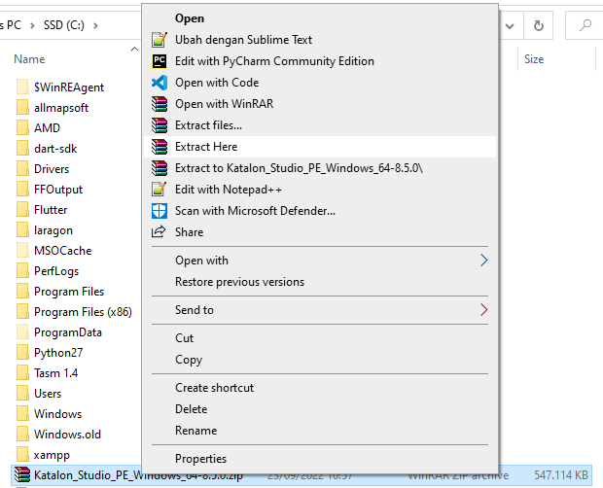

Gambar 1.13 *Extract* file katalon

1. Buka folder hasil ekstraksi dan buka file katalon.exe

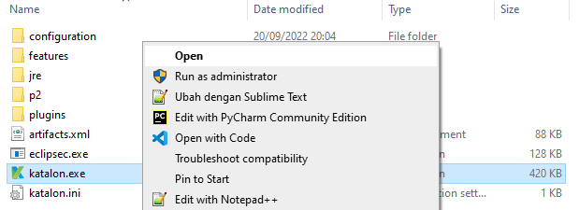

Gambar 1.14 *Directory* Katalon Studio

1. Jika muncul jendela *Windows Defender Firewall*, pilih *Allow access*

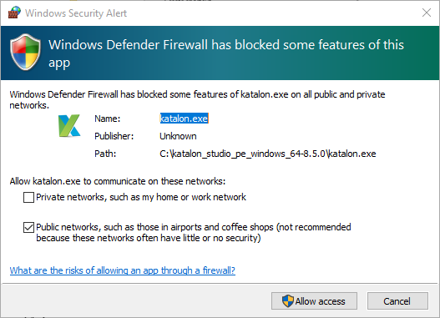

Gambar 1.15 Jendela *Windows Defender Firewall*

1. Pada jendela ini, anda akan diminta untuk melakukan *clone* atau *linked* dengan *repository* dari git, jika tidak ingin melakukan *clone* pilih *Cancel*

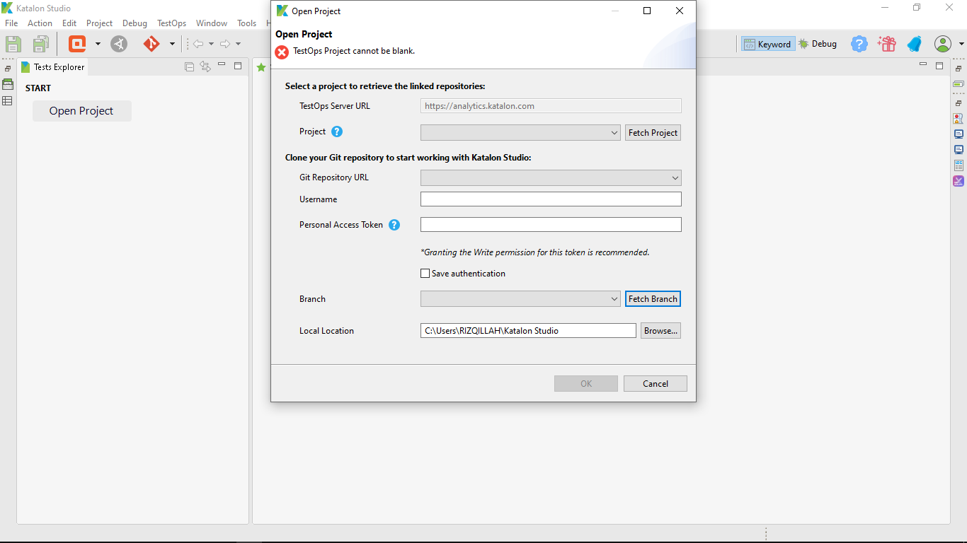

Gambar 1.16 Jendela *cloning* *repository* git

1. Tampilan awal dari Katalon Studio, jika sebelumnya anda diminta untuk masuk akun, masukkan data email dan password dari akun yang terdaftar pada *website* Katalon sebelumnya

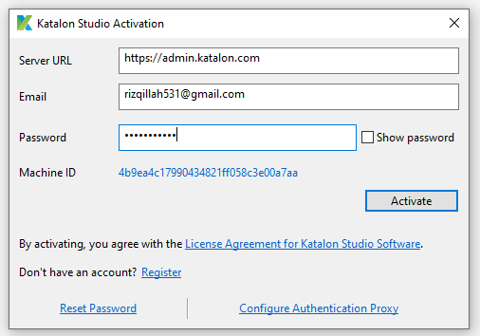

Gambar 1.17 *Activate* Katalon Studio dengan akun

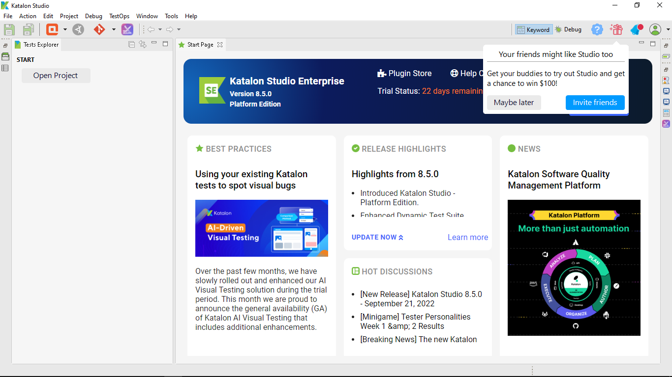

Gambar 1.18 Tampilan awal Katalon Studio

1. Klik pada *icon* *people* maka akan muncul jika telah *login* atau belum

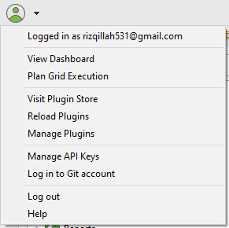

Gambar 1.19 Tampilan jika berhasil *Login*

1. Adapun fungsi-fungsi dari tombol *toolbar* adalah sebagai berikut

## Fitur Bagian Sistem

|  |  |
| --- | --- |
| **Icon** | **Deskripsi** |
| KS save icon | Simpan project dari testing |
| KS save all icon | Simpan semua pengujian yang dibuka. |
| KS spy web icon | Buka Spy Web untuk menangkap elemen di situs web. |
| KS spy mobile icon | Buka Spy Mobile untuk menangkap elemen pada aplikasi seluler. |
| KS spy windows object icon | Buka Spy Windows Object untuk menangkap elemen di Windows. |
| KS record web icon | Buka Rekam Web untuk merekam kasus uji WebUI. |
| KS record mobile icon | Buka Rekam Seluler untuk merekam kasus uji seluler. |
| KS record windows action icon | Buka Rekam Tindakan Windows untuk merekam kasus uji Windows. |
|  | Buat kasus uji baru. |
| KS run icon | Jalankan kasus uji yang saat ini terbuka. Anda dapat memilih aplikasi untuk menjalankan pengujian mulai dari:   * Chrome * Firefox * IE * Safari * Edge * Remote * Headless * Android * iOS (on macOS) * Custom |
| KS run and debug icon | Jalankan dan debug kasus uji yang saat ini terbuka. Anda dapat memilih aplikasi untuk menjalankan pengujian mulai dari:   * Chrome * Firefox * IE * Safari * Edge * Remote * Headless * Android * iOS (on macOS) * Custom |
| KS debug icon | Debug kasus uji yang saat ini terbuka. |
| KS stop execution icon | Hentikan sesi eksekusi pengujian saat ini. |
| KS command builder icon | Buka Command Builder untuk menghasilkan perintah untuk eksekusi konsol. |
| KS execution profile icon | Profil eksekusi (lingkungan pengujian) yang akan diterapkan saat menjalankan pengujian. |
| KS help center button | Akses Pusat Bantuan dan Forum Katalon. |
| support and feedback | Anda juga dapat mengirimkan umpan balik atau pertanyaan lebih lanjut ke saluran kami. Pakar dan pengguna Katalon akan mencoba membantu Anda sesegera mungkin. |

## Fitur Plugin

|  |  |
| --- | --- |
| **Icon** | **Deskripsi** |
| Katalon TestOps icon | Katalon TestOps adalah platform khusus kami untuk orkestrasi QA, analisis pengujian, dan laporan lanjutan. |
| Katalon TestCloud icon | Katalon TestCloud adalah lingkungan eksekusi pengujian berbasis cloud tempat Anda dapat mengotomatiskan skrip pengujian di seluruh browser dan/atau sistem operasi (OS) yang paling umum dan diperbarui dan/atau kombinasi keduanya. |
| Self-healing icon | Self-Healing secara otomatis mencoba locator lain ketika locator default gagal. |
| KS Git icon | Perintah untuk aktivitas Git. Anda dapat memilih opsi ini dengan memilih opsi yang muncul di daftar dropdown (setelah mengaktifkan Git):   * Clone Project * Share Project * Show History * Manage Branches * Commit * Push * Pull * Fetch |
| Applitools icon | Applitools adalah alat pengujian visual bawaan untuk mode Perekaman dan Pembuatan Skrip. |
| Jira icon | Impor test case dari akun terintegrasi JIRA. |

# MULAI MEMBUAT PROJEK

## Tujuan

Setelah mempelajari cara membuat projek pada katalon, diharapkan:

1. Mahasiswa dapat membuat projek katalon
2. Mahasiswa dapat membuat tes dengan *Record* dan *Replay*
3. Mahasiswa dapat membuat tes dengan *Manual*
4. Mahasiswa dapat membuat tes dengan *Script*

## Membuat Projek Katalon

Untuk membuat projek tes baru di Katalon Studio terbagi atas 3 cara, yaitu:

1. *Record and Replay*
2. *Manual Mode*
3. *Script Mode*

Adapun ketiga cara tersebut akan dijelaskan pada bab ini dengan selengkap mungkin.

### *Record and Replay*

Pada metode menggunakan *record and replay* akan memberi beberapa peran yang penting, diantaranya yaitu:

1. Dapat dengan cepat merekam tes yang dilakukan
2. Menangkap aksi beserta objek dari tes
3. Dapat mengupdate/edit langkap dari perekaman
4. Dapat melakukan pengulangan pada semua jenis browser

Adapun cara melakukan tes secara *Record and Replay* adalah sebagai berikut *:*

1. Klik New Project

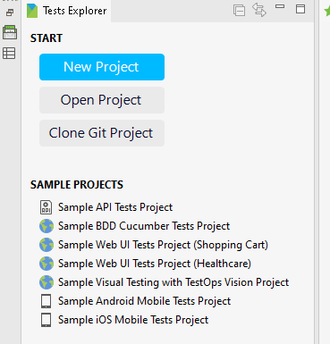

Gambar . *Create a New Project*

1. Isikan nama project, dan klik OK

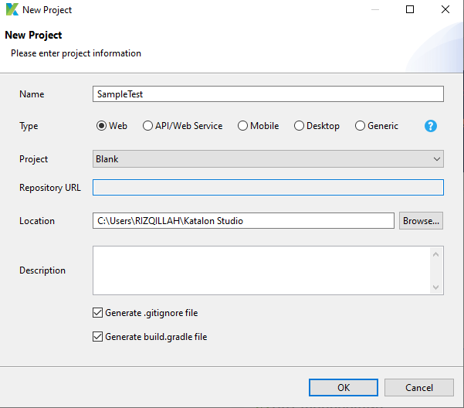

Gambar . *New Katalon Project*

1. Tunggu hingga proses selesai

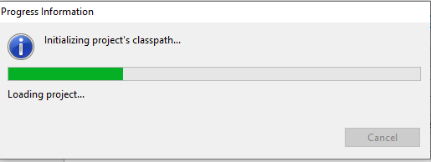

Gambar . Proses pembuatan projek baru

1. Jika keluar integrasi klik OK

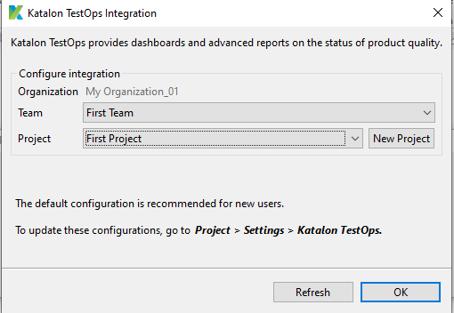

Gambar . Integrasi project TestOps

1. Hasil projek baru

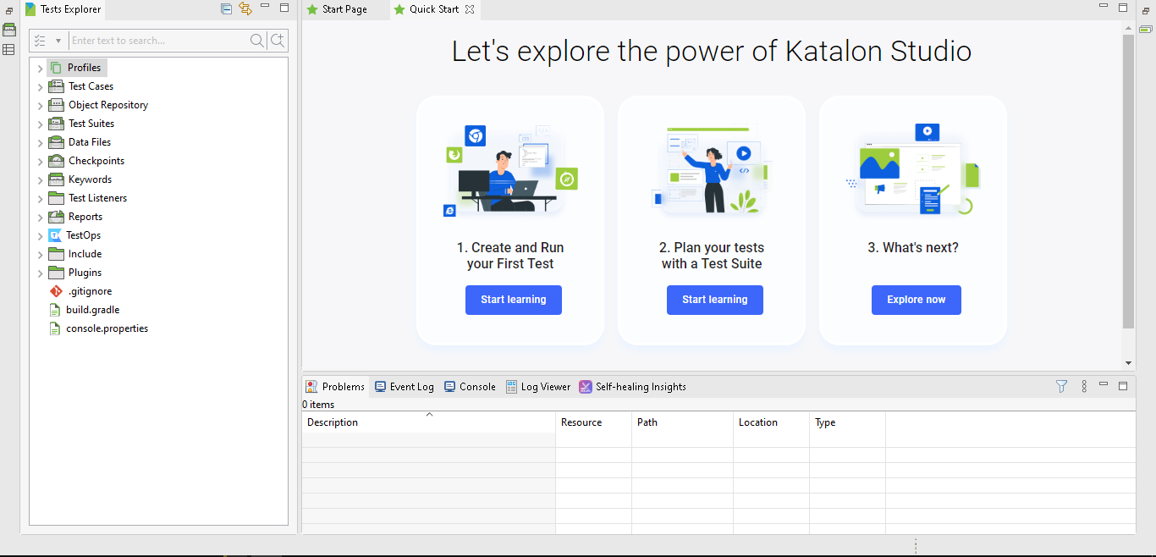

Gambar . Hasil setelah membuat projek

1. Kemudian pilih *File>New>Test Case*

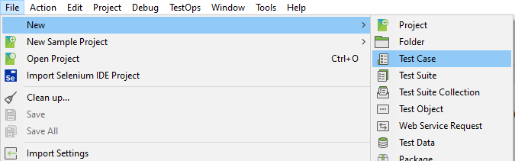

Gambar . Membuat *Test Case*

1. Tulis nama *test case* dan OK

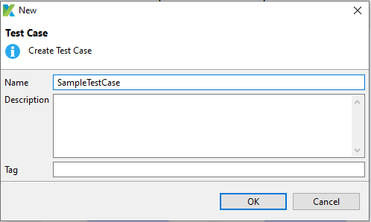

Gambar . Memberi nama *Test Case*

1. Hasil setelah membuat *Test Case*

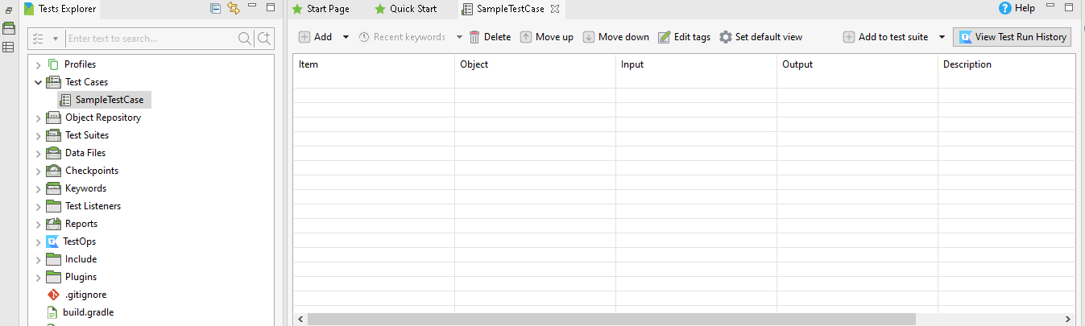

Gambar . Tampilan *Test Case*

1. Untuk memulai proses perkemanan pada website, klik *Record Web*

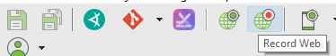

Gambar . *Tool Record Web*

1. Untuk memulai merekam website, isikan pada bagian URL dengan link dari website yang akan di rekam, contohnya saya akan merekam link <https://opensource-demo.orangehrmlive.com/web/index.php/auth/login>. Kemudian pilih web browser yang hendak digunakan

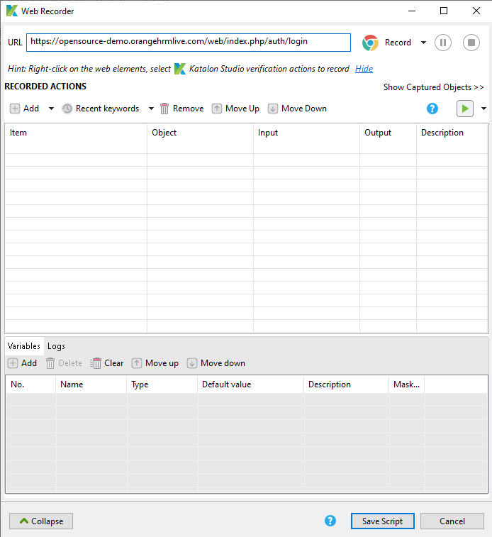

Gambar . Jendela *Web Recorder*

1. Jika muncul pemberitahuan untuk menginstall ekstensi, klik Install Extension

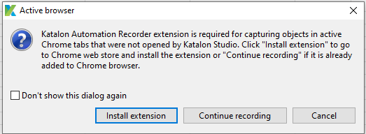

Gambar . *Install Extension*

1. Pilih Tambahkan ke Chrome

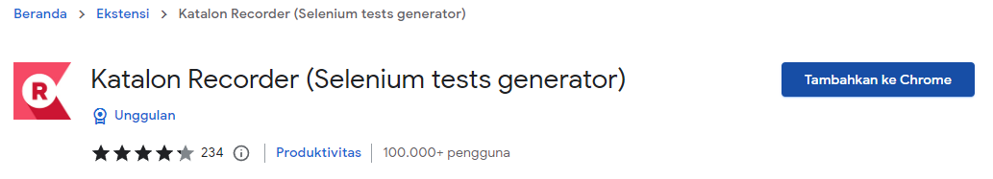

Gambar . *Extension Katalon Recorder*

1. Jika sudah menginstal ekstensi, selanjutnya Start dan buka website <https://opensource-demo.orangehrmlive.com/web/index.php/auth/login>

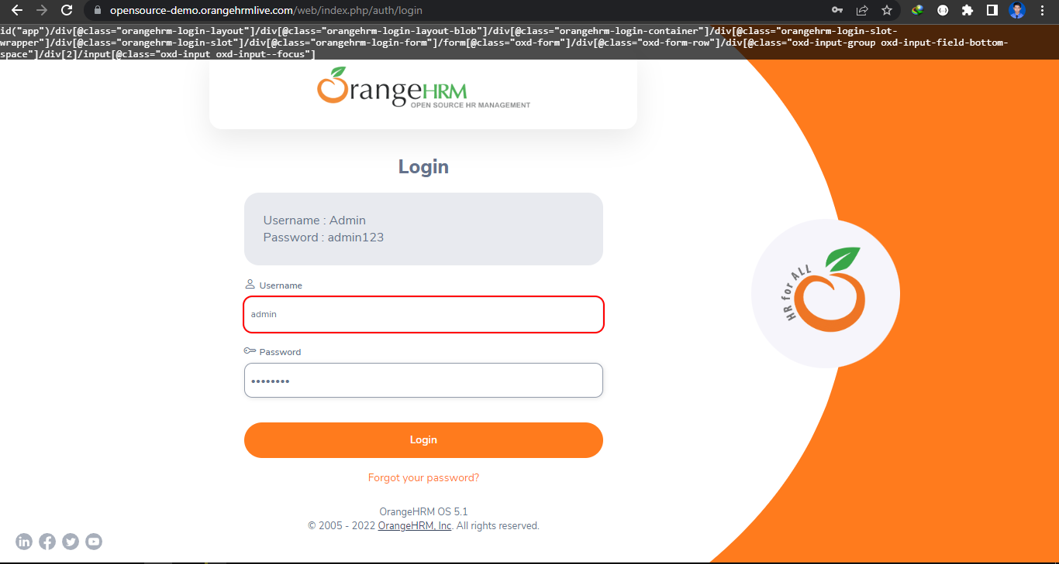

Gambar . Tampilan Website OpenSource-Demo

1. Kemudian lakukan hal seperti input atau menekan tombol Search

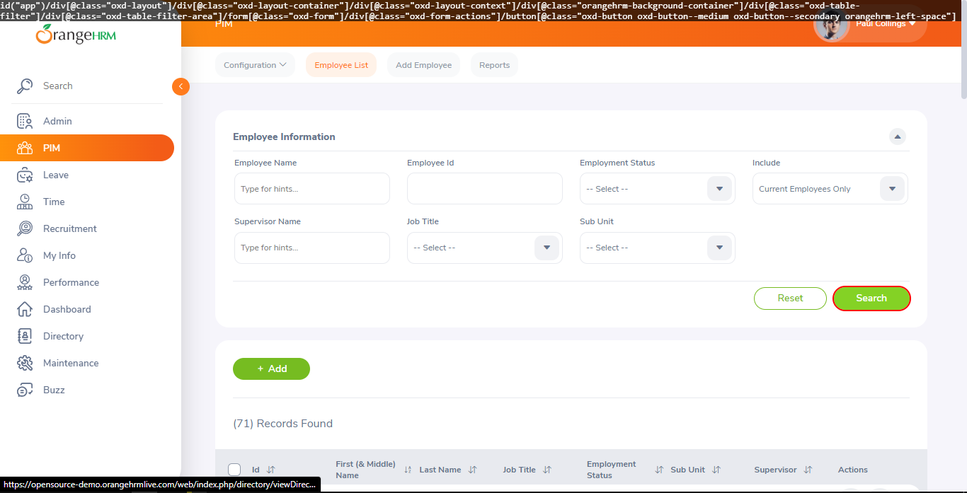

Gambar . Percobaan pada tombol *Search*

1. Kemudian buka bagian Time, dan klik View. Maka akan memunculkan *error* seperti di bawah. Klik pada tulisan Required agar objek dari teks masuk ke *recorder*

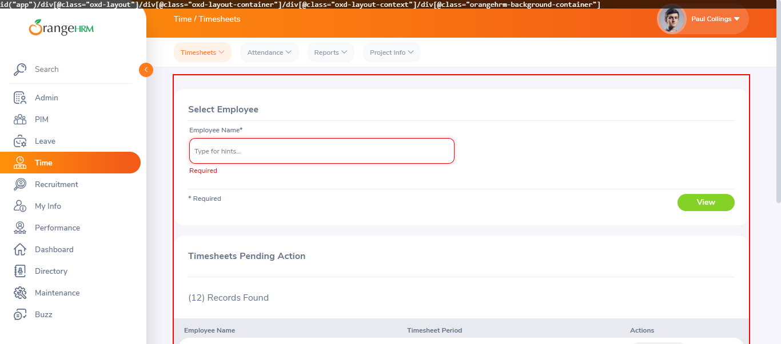

Gambar . Menampilkan *alert*

1. Klik Add pada jendela Web Recorder Katalon. Pada item pilih tanda panah, kemudian cari item dengan nama Verify Element Present.

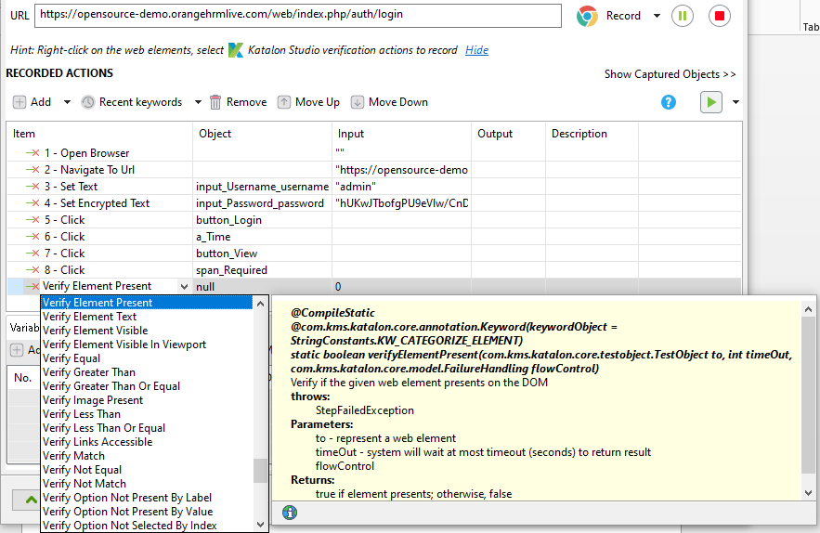

Gambar . Menambahkan item objek

1. Kemudian klik 2 kali pada bagian kolom element dari item Verify Element Present. Pilih span_Required dan klik OK

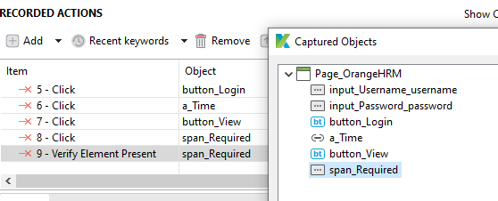

Gambar . Mengatur objek dari item

1. Kemudian *Stop Recording*

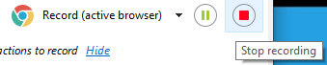

Gambar . *Stop* *Recording*

1. Setelah melakukan *Capture* kita dapat melihat telah meng-*capture­* satu section dengan nama Page_OrangeHRM

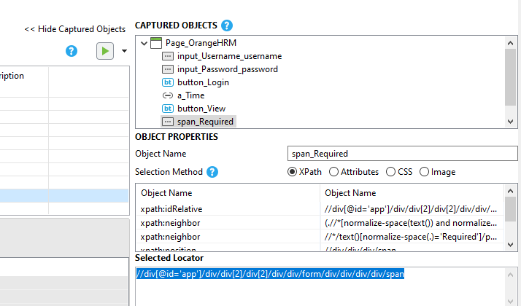

Gambar . *Captured Objects*

1. Untuk melihat detail/*properties* dari objek, pilih pada objek yang hendak dilihat detail, maka akan muncul detail dibagian Object Properties

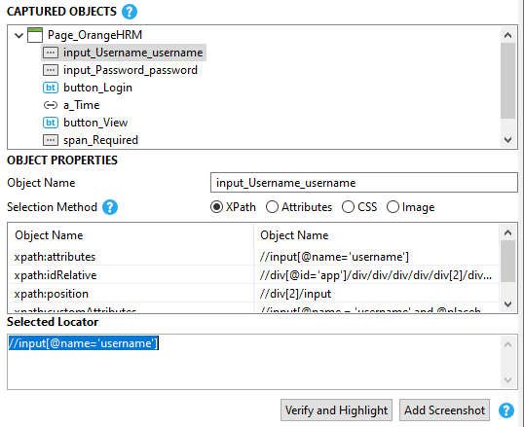

Gambar . Detailitem

1. Untuk menyimpan hasil tes ke test case, tekan tombol Save Script

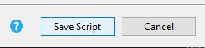

Gambar . *Save Script* *Recording*

1. Pilih elemen apa saja yang akan disimpan, kemudian klik New Folder

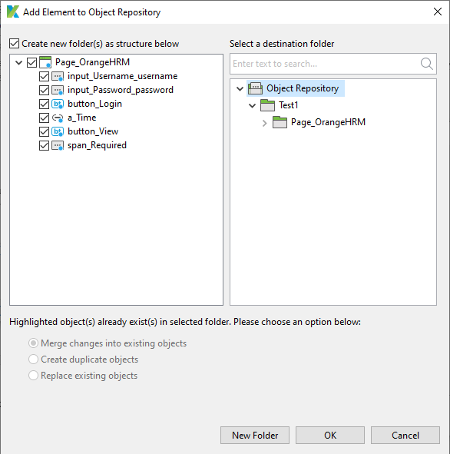

Gambar . Menyimpan Elemen ke *Object Repository*

1. Buat nama folder dengan nama Test2

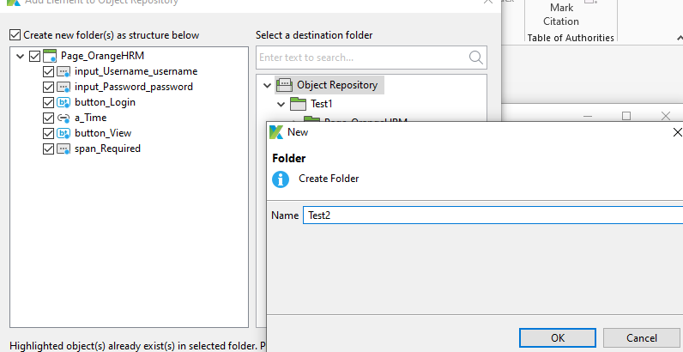

Gambar . Membuat Folder Test2

1. Pilih folder yang telah dibuat (Test2) dan kemudian klik OK

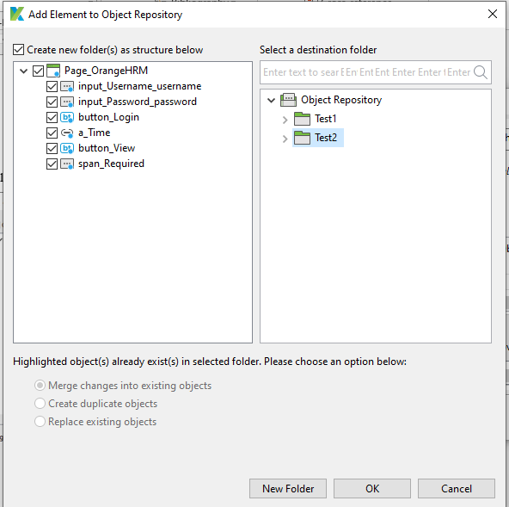

Gambar . Menyimpan ke folder Test2

1. Maka akan menghasilkan data tes *recorder* seperti berikut, jika ingin mengubah data objek, maka dapat menggunakan metode manual

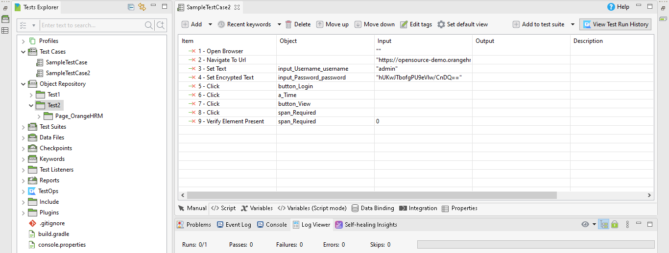

Gambar . Hasil folder Test2

1. Adapun untuk melakukan *replay* terhadap tes yang telah dilakukan yaitu hal pertama harus save data dari tes terlebih dahulu. Kemudian klik pada *icon* play dan pilih Chrome (default)

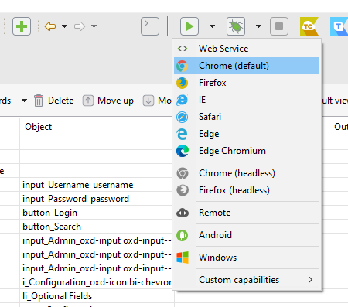

Gambar . *Run in Chrome Browser*

1. Proses *replay* akan berjalan secara otomatis

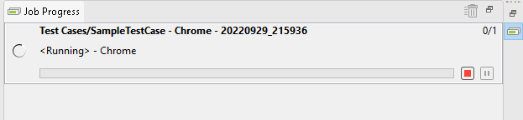

Gambar . Proses *Running*

1. Jika muncul error dikarenakan oleh web driver, terlebih dahulu update web driver dengan cara pilih Tools>Update WebDriver>Update Chrome WebDriver

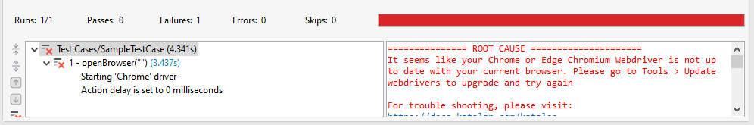

Gambar . *Failed* WebDriver

1. Tunggu hingga proses update selesai dan klik Finish

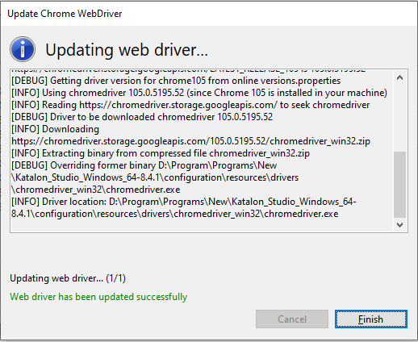

Gambar . *Update* WebDriver

1. Kemudian lakukan *replay* seperti sebelumnya dan tunggu hingga proses pengujian selesai dilakukan secara otomatis

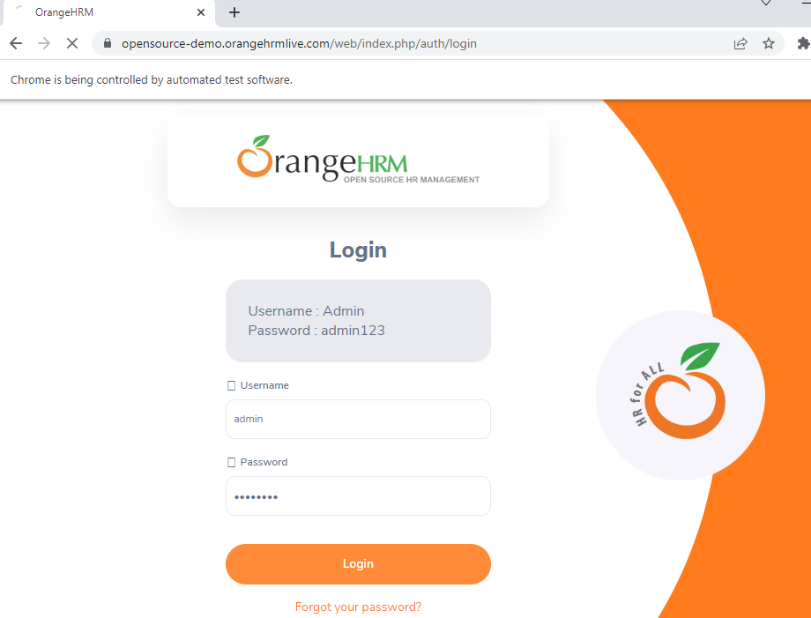

Gambar . Hasil *Running* Login

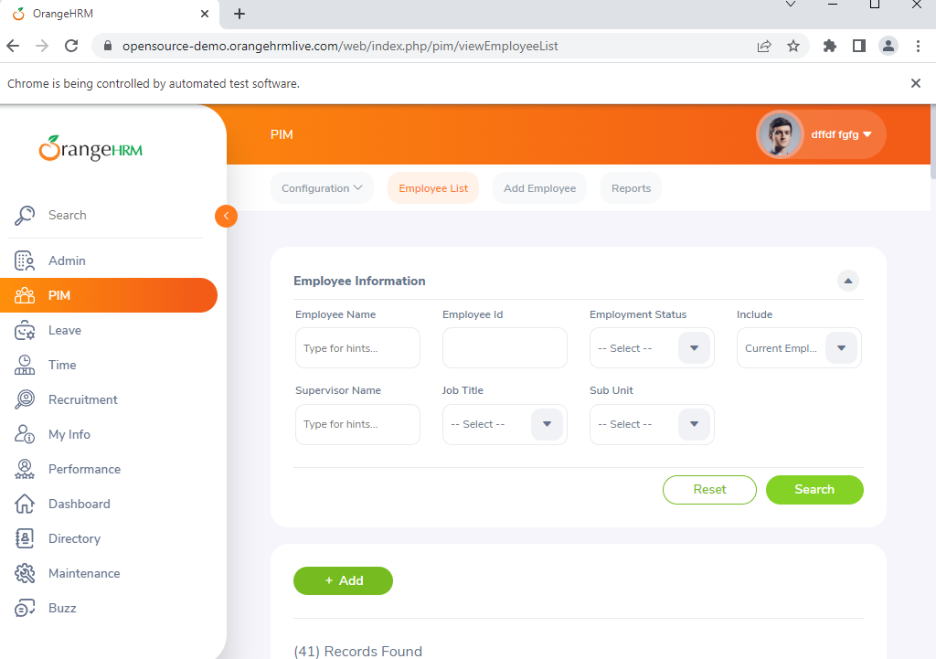

Gambar . *Running Dashboard*

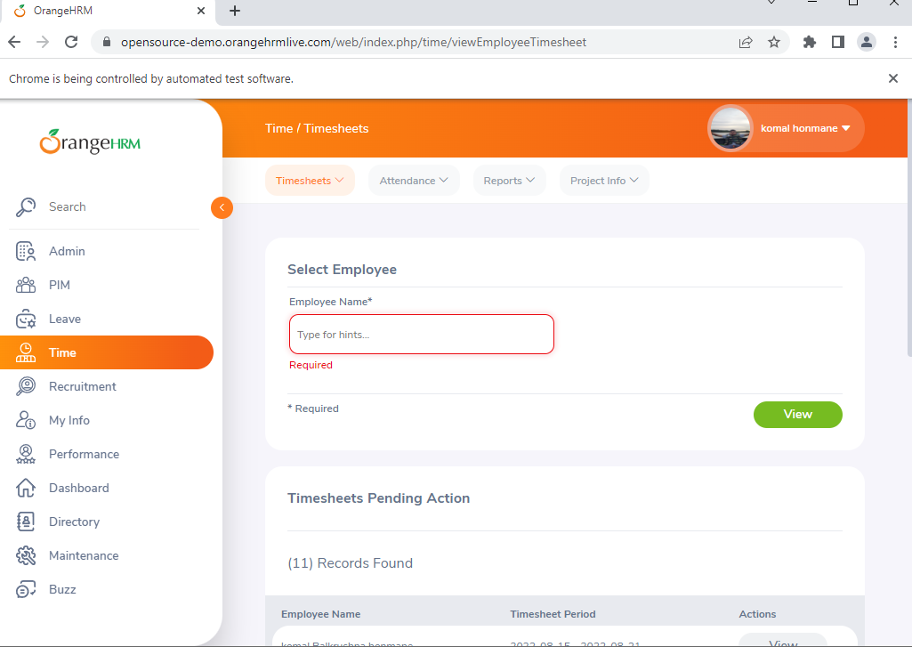

Gambar . *End Running*

1. Maka akan menghasilkan status proses yang berhasil dan memakan waktu selama 32,641 Detik dan dengan 9 tahapan seperti berikut

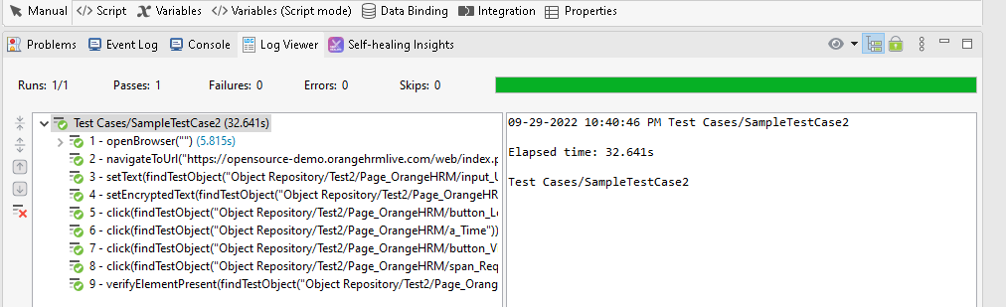

Gambar . *Log Viewer* *Record Test*

Jika suatu ketika anda membutuhkan mengubah atau memperbarui identifikasi dari suatu objek atau kehilangan suatu objek selama proses perekaman, maka ada beberapa tips yang dapat dilakukan untuk mengatasi hal tersebut.

### Tips Pertama

Tips pertama adalah dengan cara mengupdate objek identifikasi menggunakan *object repository.*

1. Adapun langkah jika ingin melakukan perubahan terhadap propertis dari objek adalah dengan memilih objek yang akan diubah dari folder Test2

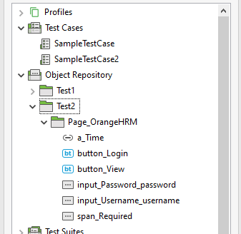

Gambar . *Object Repository* Test2

1. Maka akan muncul settings dari objek yang dipilih, pada bagian ini anda dapat mengubah segala sesuatu mengenai objek yang telah dipilih

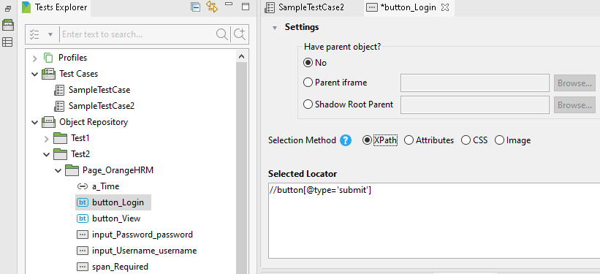

Gambar . *Settings element*

### Tips Kedua

Tips kedua adalah dengan menggunakan fitur dari *Spy Web*, fitur ini berguna untuk meng-*capture* objek baru dari suatu web.

1. Pilih *icon* *Spy Web*

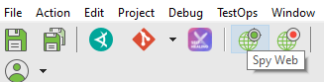

Gambar . Fitur *Spy Web*

1. Pada kolom URL masukkan link <https://opensource-demo.orangehrmlive.com/web/index.php/auth/login> kemudian klik *Start*

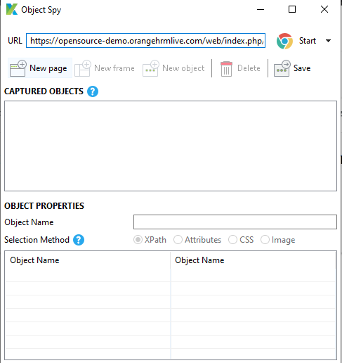

Gambar . Jendela *Spy Web*

1. Seperti yang terlihat pada gambar di bawah, jika ingin meng-*capture* suatu elemen, maka sebelum click, tekan Alt+~ terlebih dahulu. Pada tahap ini yang akan di *capture* adalahtombol login

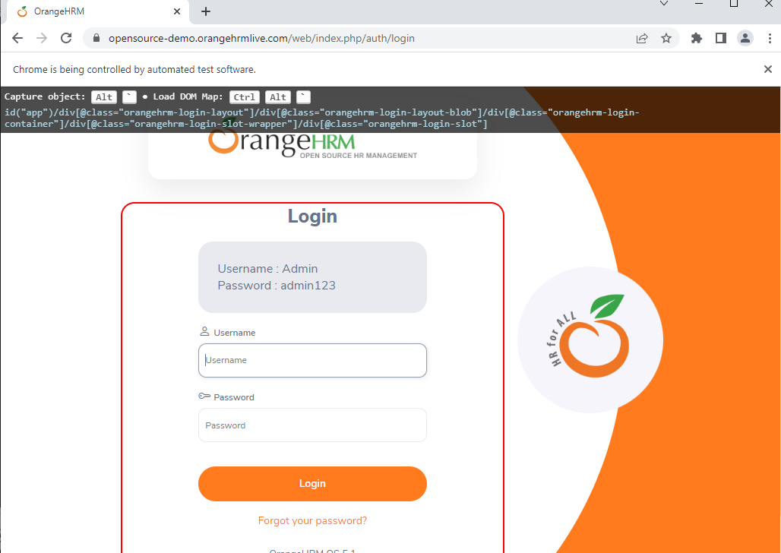

Gambar . *Capture Login Button*

1. Secara otomatis elemen yang di *capture* akan masuk ke bagian *Captured Objects* dengan menggunakan fitur *Spy Web*

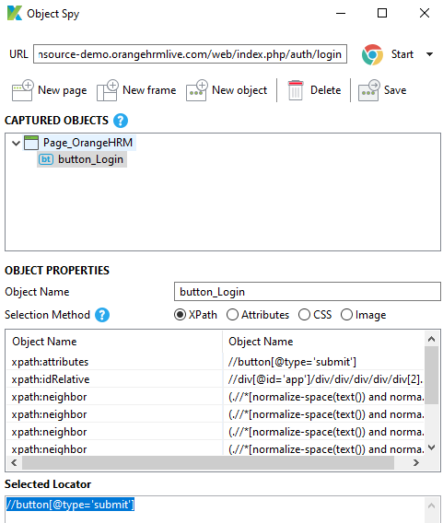

Gambar . *Object* hasil *capture*

1. Untuk menambahkan elemen yang telah di *capture* ke projek tes adalah dengan cara klik Save

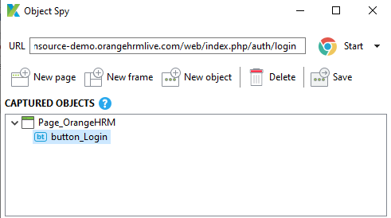

Gambar . *Captured Objects*

1. Dan pilih elemen yang akan di save, kemudian pilih folder dan klik OK

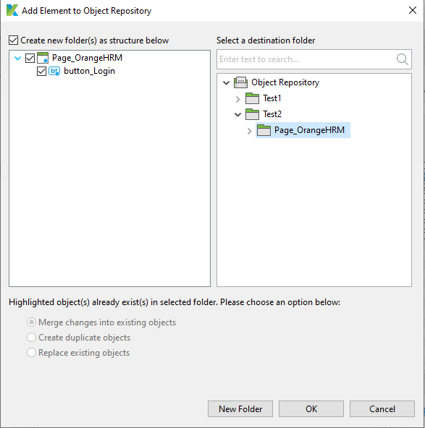

Gambar . Jendela *Add Element to Object Repository*

1. Sekian dari tips untuk *capture* elemen menggunakan *Spy Web*

### *Manual Mode*

Metode Manual dapat memberikan beberapa peran penting, diantaranya yaitu:

1. Dapat menambahkan kata kunci dan aksi secara bertahap
2. Dapat merujuk ke objek yang diambil
3. Dapat melakukan *drag and drop* secara tepat
4. Dapat mengulang pada segala jenis browser yang tersedia

Pada Manual Mode, ada 3 hal yang akan dilakukan yaitu : Menangkap seluruh elemen yang akan digunakan pada tes, Membuat tes secara manual, dan menjalankan tes.

Pada tes secara manual, kita akan mencoba membuat perintah untuk membuka suatu web, kemudian login ke web tersebut berdasarkan dari perintah yang diberikan. Adapun tahap-tahap untuk melakukan metode tersebut sebagai berikut :

1. Buka projek sebelumnya, kemudian pilih *icon Spy Web* untuk menangkap seluruh elemen yang akan digunakan pada tes secara manual

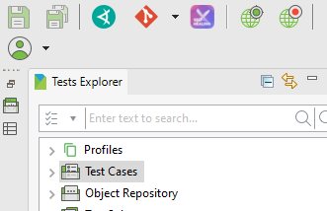

Gambar . *Katalon Toolbar*

1. Masukkan link yang sebelumnya, yaitu <https://opensource-demo.orangehrmlive.com/web/index.php/auth/login> pada kolom URL

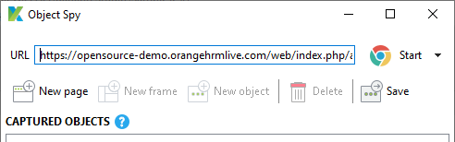

Gambar . Jendela *Spy Web*

1. Kemudian lakukan Start pada *Spy Web*, berikut adalah hasil dari *Spy Web*

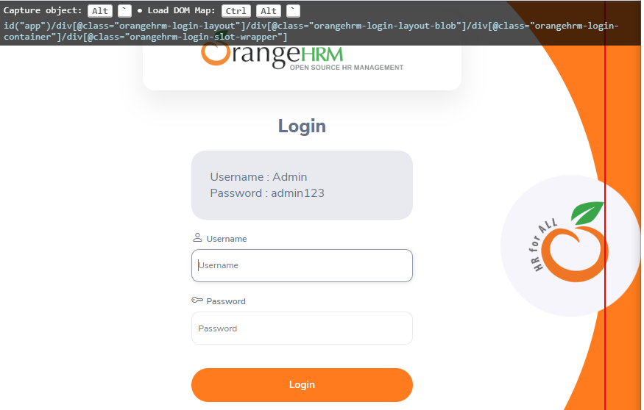

Gambar . *Spy Web Running*

1. Lakukan *capture* terhadap elemen *textfield* *username* dan *password*, beserta tombol Login juga

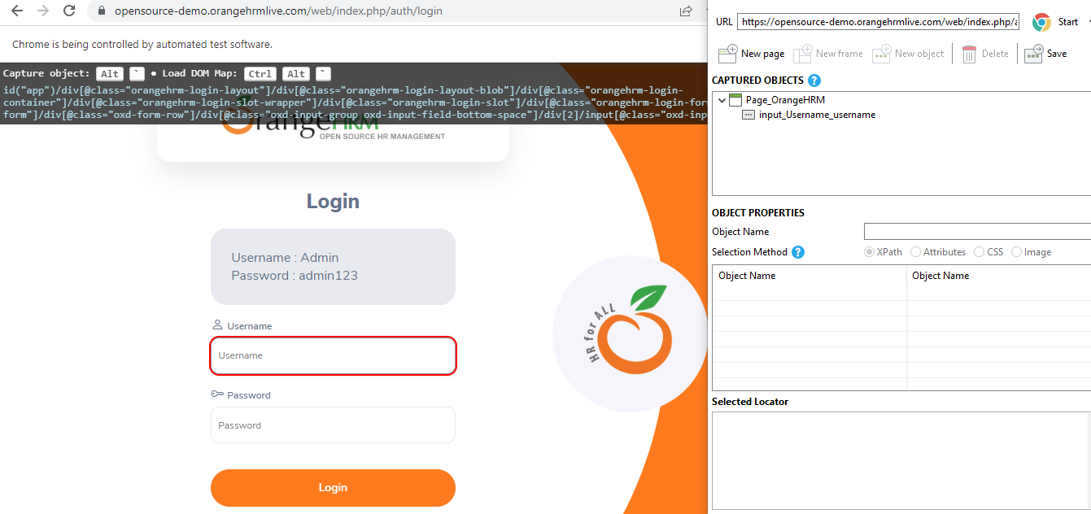

Gambar . *Capture* elemen yang diperlukan

1. Hasil setelah *capture* *objects*

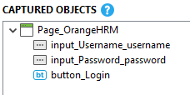

Gambar . Hasil *Capture Login Page*

1. Kemudian login ke Web dengan akun Admin

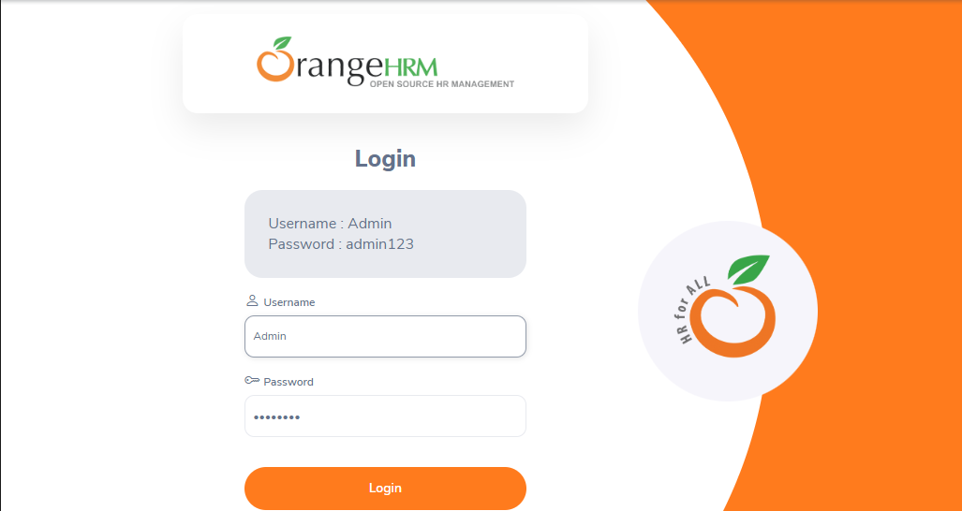

Gambar . *Login as Admin*

1. Pada halaman *dashboard*, yang akan di *capture* hanyalah bagian foto akun dan tombol menu *Time*

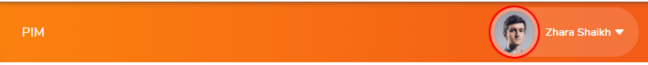

Gambar . *Capture Picture*

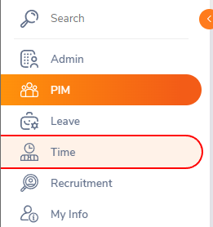

Gambar . *Capture* Menu *Time*

1. *Close browser*, inilah hasil *capture* yang telah dilakukan. Lakukan save dengan klik Save

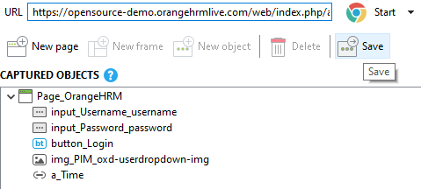

Gambar . Hasil *Capture Website*

1. Centang semua elemen yang telah di *capture*. Buat folder baru dengan nama Test3 dan klik OK

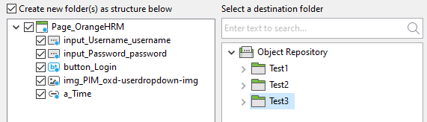

Gambar . *Save Captured Object to* Test3

1. Anda bisa *close* jendela *Spy Web* sebelumnya. Dan ini adalah hasil dari percobaan *capture* dari *Spy Web* yang dimasukkan ke folder Test3

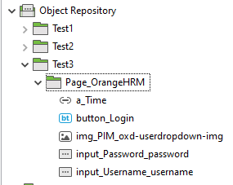

Gambar . Isi folder Test3

1. Langkah selanjutnya adalah melakukan *testing* secara manual. Untuk melakukan hal tersebut, langkah pertama adalah membuat *Test Case* baru dengan nama SampleTestCase3 dengan cara klik menu File>New>Test Case. Dan beri nama dengan SampleTestCase3 dan OK

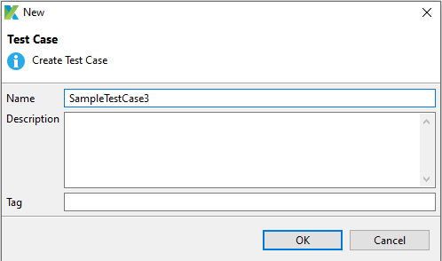

Gambar . *Create a New Test Case*

1. Hasil dari *Test Case* dengan nama SampleTestCase3

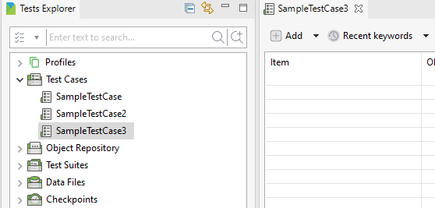

Gambar . SampleTestCase3

1. Dan langkah selanjutnya adalah menjalankan *Test case* yang telah dibuat. Sebelum menjalankan hasil *capture* elemen, lakukanlah beberapa konfigurasi agar *test case* dapat menjalankan browser dan membuka link yang dituju dengan benar. Pilih Add>Web UI Keyword

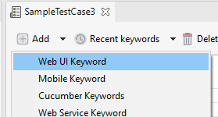

Gambar . *Add Web UI Keyword*

1. Pada item yang telah dibuat, pilih Open Browser

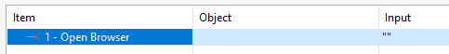

Gambar . *Create Open Browser Item*

1. Pada Input, isikan dengan link dari website yang sebelumnya telah di *capture*

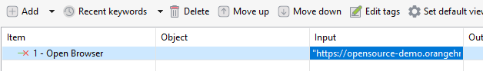

Gambar . Mengisi nilai/*value*

1. Kemudian Add item baru, dan pilih dengan Set Text. Item ini akan digunakan sebagai nilai/*value* dari elemen *username* dan *password*

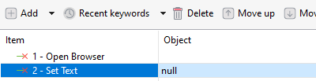

Gambar . *Create Set Text Item*

1. Pilih elemen input_Username_username pada folder Test3 yang sebelumnya telah di *capture* dan OK

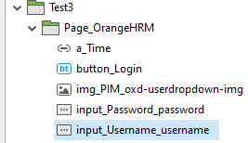

Gambar . *Add Object to Set Text*

1. Atur nilai kolom input dengan Admin

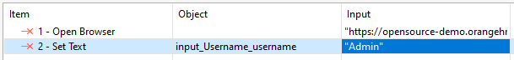

Gambar . Mengisi nilai *username*

1. Buat item untuk *password* juga, dan anda dapat melakukan *drag and drop* dari Object Repository ke kolom Object dari item yang dipilih

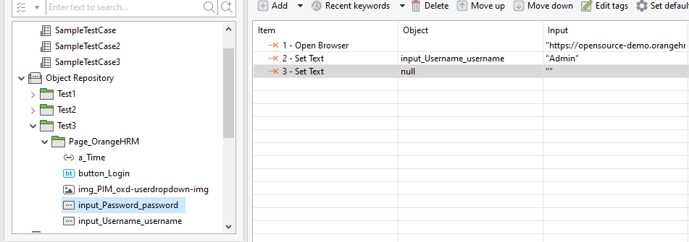

Gambar . *Create a New Set Text Item*

1. Maka hasilnya seperti berikut

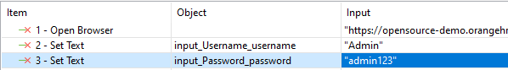

Gambar . *Add Value as Password*

1. Tambahkan item *Click* untuk tombol login, klik gambar, dan klik menu *Time*

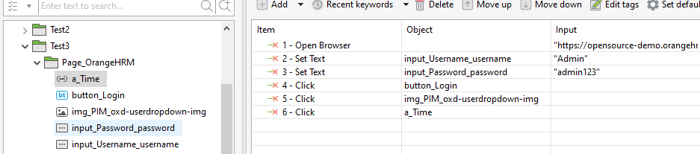

Gambar . *Add Click Item*

1. Kemudian tambahkan item untuk *Close Browser*



Gambar . *Add Close Browser Item*

1. Jalankan tes dengan cara klik icon *Run* dan pilih web browser yang akan dijalankan, tunggu hingga tes selesai dilakukan secara otomatis. Setelah selesai browser akan tertutup secara otomatis. Ini adalah hasil dari log *testing*

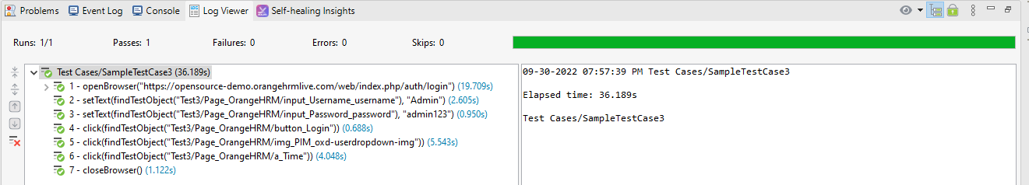

Gambar . *Log Viewer Result for Manual Mode*

1. Itulah semua tahap-tahap untuk melakukan tes secara manual.

Adapun tips agar mengatasi jika terjadi *Failure* atau gagal *Test Case* tidak berhenti adalah dengan cara mengatur pada bagian menu Project>Settings>Test Design>Test Case>CONTINUE_ON_FAILURE. Dengan begitu, walau terjadi *error* saat menjalankan *Test Case*, program tidak akan berhenti dan akan berjalan dengan melanjutkan proses selanjutnya. Adapun pilihan lainnya yaitu OPTIONAL, pilihan ini akan mengubah proses FAILED menjadi WARNING. Lebih lengkap mengenai *Test Case* ada di link <https://docs.katalon.com/docs/maintain/configure-failure-handling-settings-in-katalon-studio>.

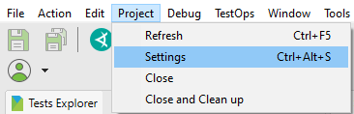

Gambar . *Toolbar Project*

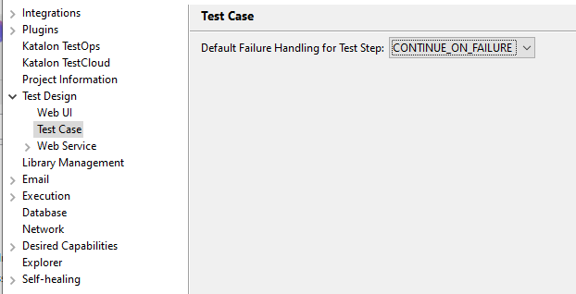

Gambar . *Setting Test Case Failure*

### *Script Mode*

Pada bagian *Script Mode*, user dapat melakukan tes berupa bahasa Java ataupun Groovy. Adapun beberapa hal yang dapat dilakukan dengan tes menggunakan script yaitu sebagai berikut :

1. Membuat tes melalui *scripting*
2. Dapat menggunakan bahasa Java maupun Groovy
3. Dapat melakukan *drag and drop* objek secara langsung
4. Dapat mengulang pada segala jenis web browser

Adapun cara melakukan *Script Mode* yaitu dengan cara menekan pada bagian Script.

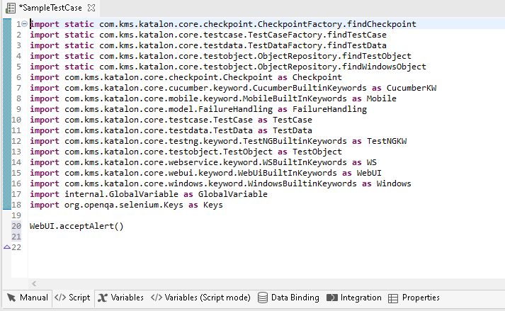

Gambar . Tampilan *Script Mode*

Pada *Script Mode* kita akan mencoba melakukan logi dan klik menu pada website saya sendiri yaitu <http://rzq-perpus.epizy.com>. Tahap-tahap untuk melakukannya yaitu sebagai berikut :

1. Lakukan *capture* elemen seperti yang telah dilakukan sebelumnya menggunakan fitur *Spy Web*. Adapun objek hasil *capture* sebagai berikut

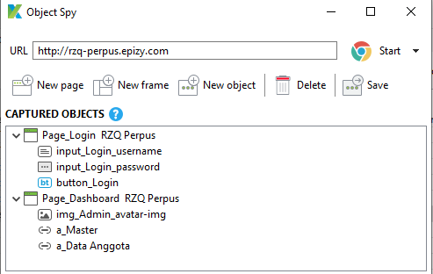

Gambar . *Captured Objects from* rzq-perpus.epizy.com

1. Simpan seluruh elemen ke dalam folder baru dengan nama Test4 dan OK

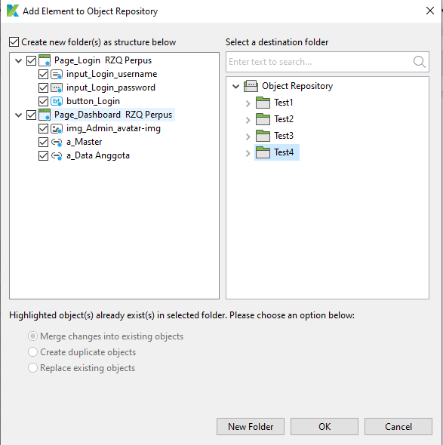

Gambar . Simpan seluruh elemen ke folder Test4

1. Buat *Test Case* baru dengan nama SampleTestCase4

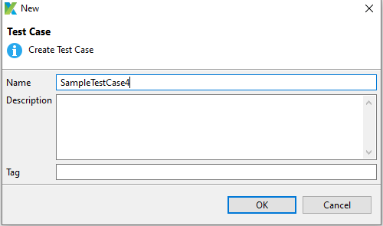

Gambar . *Create a New Test Case*

1. Buka file SampleTestCase4 dan masuk ke bagian *Script*. Abaikan *code* *import* yang ada, secara *default* Katalon telah mengimport seluruh *package* yang diperlukan

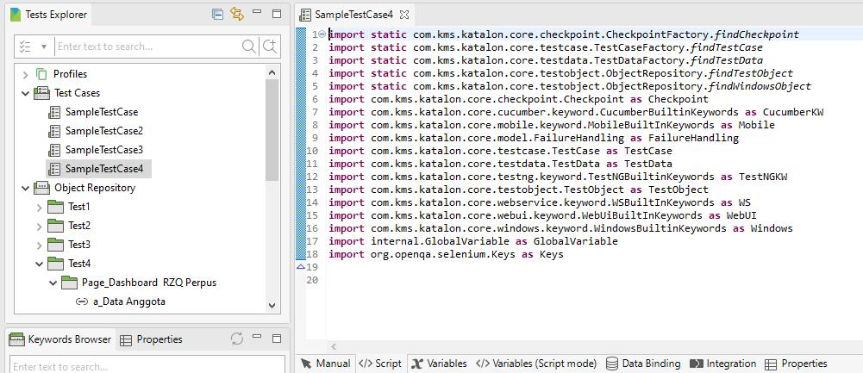

Gambar . *Open Script Tool*

1. Berikut adalah hal yang akan dilakukan melalui *Script Mode*. *Script Mode* mendukung penggunaan Bahasa Java

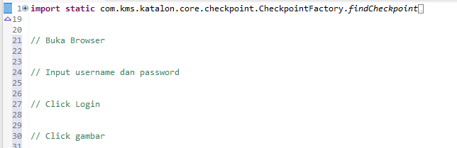

Gambar . *Planning Script Path*

1. Berikut adalah *script* untuk membuka browser, yaitu dengan cara memanggil fungsi OpenBrowser() dengan mengisi parameter berupa string dari URL

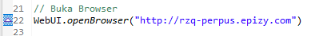

Gambar . *Open Browser Script*

1. Berikut *script* untuk input *username* dan *password*. setText() berguna untuk menginput teks, dan parameter dari setText() ada 2, yaitu objek dan nilai/*value* dari teks. Untuk menambahkan objek pada parameter setText(), anda bisa melakukan *drag and drop* objek ke dalam parameter



Gambar . *Set Text Script*

1. Berikut *script* untuk *click* tombol login dengan menggunakan fungsi click(). Parameter yang diterima adalah objek yang akan di klik



Gambar . *Click to Login Button*

1. Berikut *script* untuk *click* pada gambar



Gambar . *Click to Image*

1. Berikut adalah proses terakhir, yaitu *Close Browser*

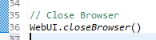

Gambar . *Close Browser Script*

1. Jalankan *Test* dengan menekan Run atau Ctrl+Shift+A

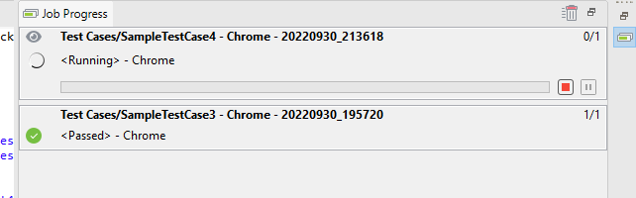

Gambar . *Test Script Mode on Running*

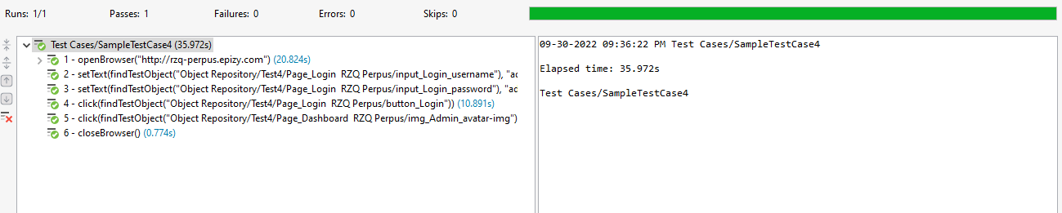

Gambar . *Test Success Running*

1. Dengan melakukan tes dan berhasil terjalankan hingga selesai, maka tes secara *script* telah berhasil dilakukan.

Jika hendak membuat salah satu dari script tidak berjalan pada *script mode*, cukup dengan hanya menambahkan notasi not_run: sebelum tulisan *script*. Contohnya seperti berikut

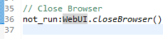

Gambar . *Notation of Disable Script*

*Script* tersebut akan membuat browser tidak menutup secara otomatis.

Adapun *Quick Tips* dari ketiga mode yang telah dibahas yaitu :

* Untuk memulai tes, pertama mulailah dengan melakukan *Record* atau pengambilan data elemen dari web terhadap tes yang akan dilakukan
* Kemudian pergi ke bagian manual mode dan *update/edit* elemen yang dibutuhkan
* *Script Mode* mungkin akan dibutuhkan sebagai pembuatan aksi yang bebas
* Ulangi tes yang telah dibuat

# TEST SUITE

## Tujuan

Pada bagian ini akan membahas tentang Test Suite (TS) dan Test Suite Parallel pada katalon studio, diharapkan :

1. Mahasiswa mampu memahami Test Suite dan Test Suite Parallel.
2. Mahasiswa mampu memahami langkah-langkah untuk membuat Test Suite dan Test Suite Paraller*.*

## Dasar Teori

1. Apa Itu Test Suite?

Test Suite (TS) adalah kumpulan kasus uji. Test Suite juga dapat dikatakan sebagai Test yang di dalamnya terdapat koleksi dari banyak Test Case. Sebuah Test Case dapat menjadi bagian dari Test Suite yang berbeda. Tiap Test Case mempunyai peran masing-masing. Berikut adalah gambar sebuah Test Suite dapat mempunyai lebih dari satu Test Case.

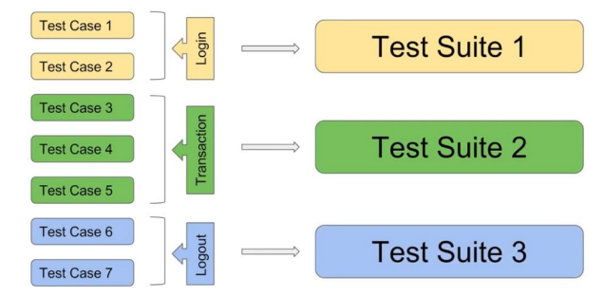

Gambar . test suite

1. Apa itu Test Suite Parallel?

Test Suite Parallel adalah test yang digunakan oleh user untuk menjalankan beberapa pengujian secara otomatis. perbedaan pengujian secara paralel menggunakan Test Suite dan pengujian hanya dengan Test Suite yaitu terletak pada bagian pengujian yang dilakukan. Pengujian secara Test Suite biasa akan menguji satu persatu dari Test Case yang ada.

Akan tetapi, pengujian menggunakan paralel dapat meminimalkan waktu yang dibutuhkan untuk pengujian, yaitu dengan cara melakukan pengujian bersamaan sekali jalan. Oleh karena itu, pengujian secara paralel dikatakan sebagai pengujian yang dapat mengoptimalkan waktu dengan tepat.

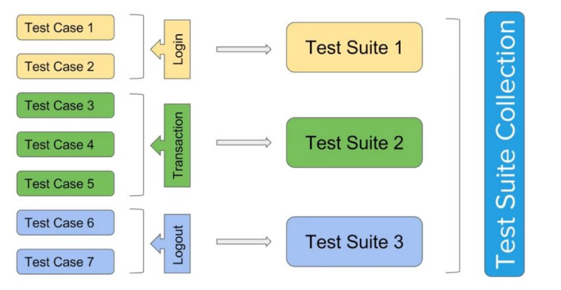

Gambar . test suite paraller

## Percobaan

1. Berikut ini adalah Langkah-langkah untuk membuat Test Suite :

* Untuk membuat Test Suite, pilih File > New > Test Suite

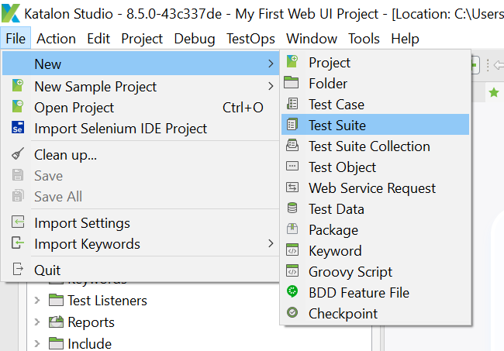

Gambar . Tampilan pemilihan langkah pertama

* Atur nama Test Suite dengan test_suite1

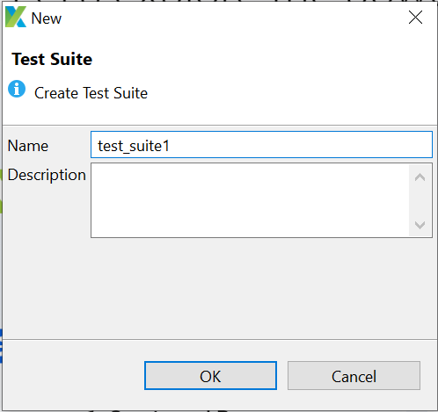

Gambar . Tampilan atur nama test suite

* Hasil setelah membuat Test Suite

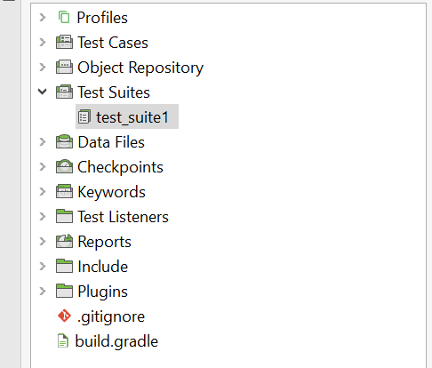

Gambar . Tampilan hasil setelah membuat test suite

* Untuk menambahkan Test Case ke dalam Test Suite, yaitu dengan cara klik Add dan centang pada Test Case yang akan dimasukkan, kemudian klik OK.

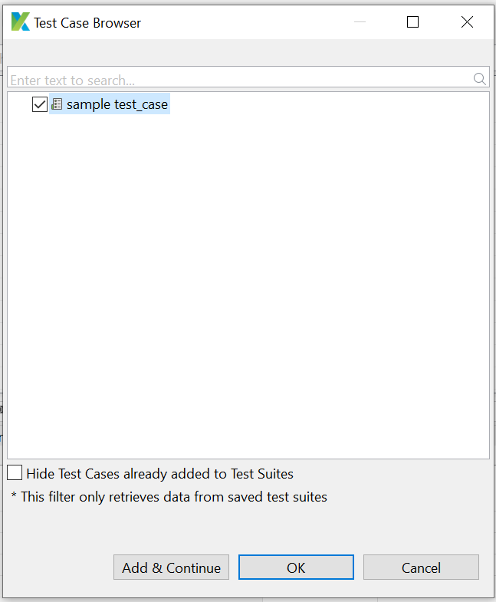

Gambar . Tampilan test case browser

* Hasil setelah memasukkan Test Case ke dalam Test Suite, kemudian tambahkan centang di sample_test_case pada bagian run

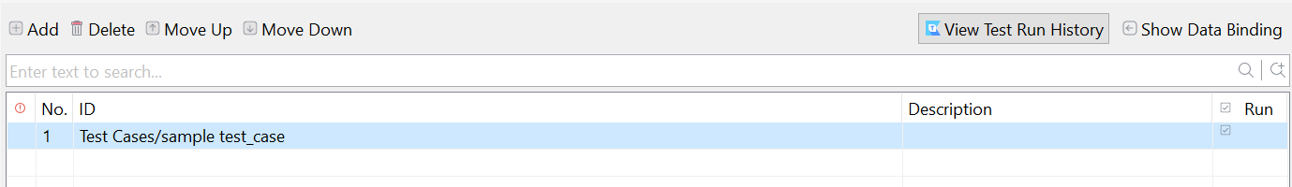

Gambar . Tampilan hasil setelah masuk test case ke test suite

* Kemudian jalankan pada browser, dan lihat hasilnya

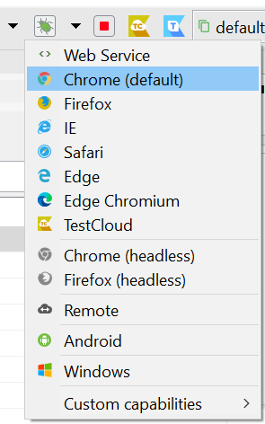

Gambar . Tampilan browser

* Tunggu hingga proses selesai berjalan

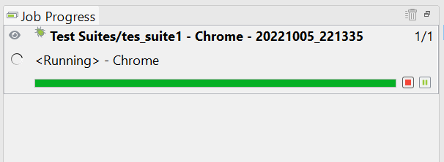

Gambar . Tampilan proses berjalan

* Tampilan Test Suite setelah dijalankan

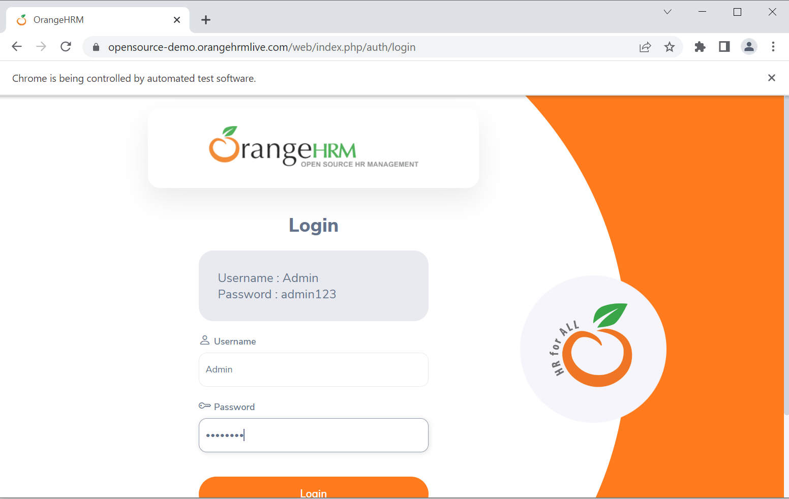

Gambar . Tampilan *website* orangehrmlive

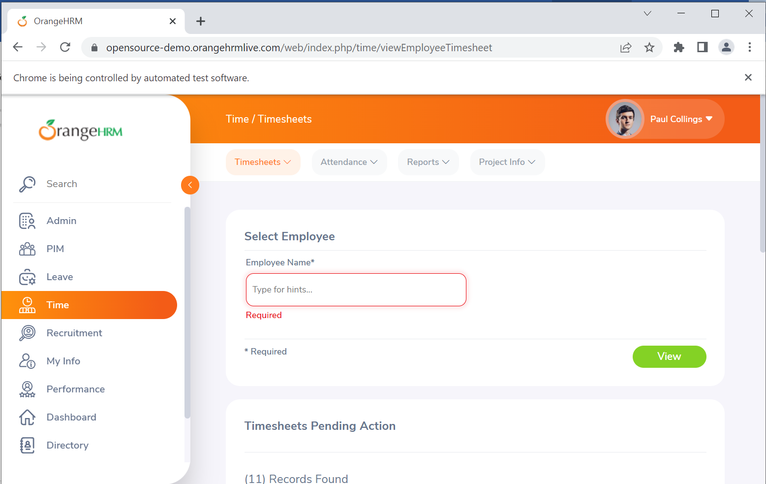

Gambar . Tampilan hasil test suite

* Berikut adalah detail dari Test Suite yang telah dijalankan

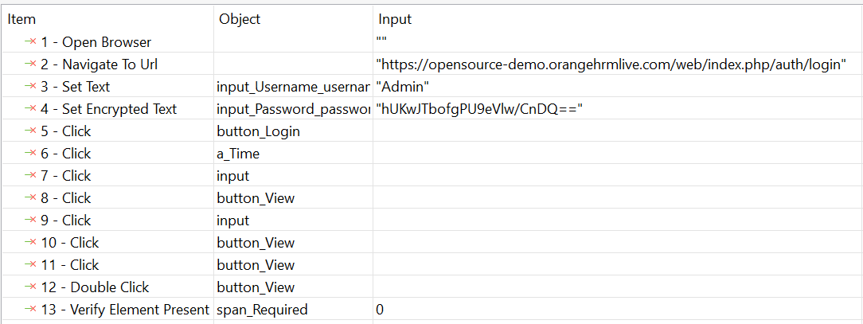

Gambar . Tampilan detail test suite

* Setelah menjalankan Test Suite, pada folder Reports akan mendapatkan data berupa rekapan data dari tes yang telah dilakukan

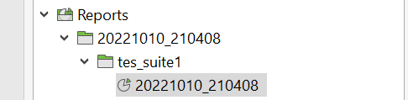

Gambar . Tampilan hasil test suite di folder

* Isi laporan Test Suite

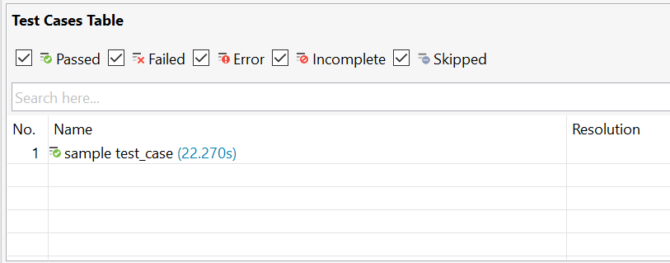

Gambar . Tampilan hasil laporan test suite

* Pada bagian bawah dari daftar laporan, terdapat detail lengkap dari tes yang dilakukan.

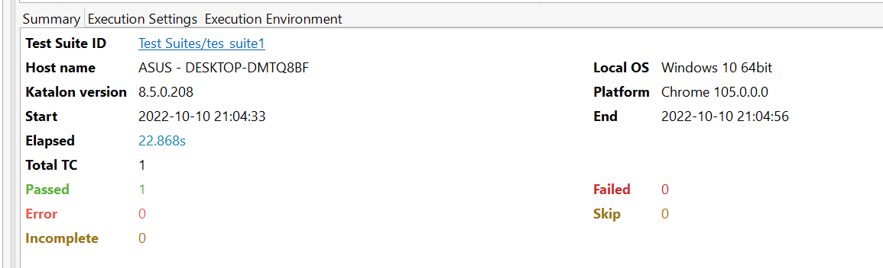

Gambar . Tampilan daftar laporan

* Agar lebih memudahkan dalam menambahkan Test Case pada Test Suite, maka lebih baik menempatkan file Test Case ke dalam folder tertentu menurut proses yang dilakukan, caranya adalah klik kanan pada Test Cases >New>Folder

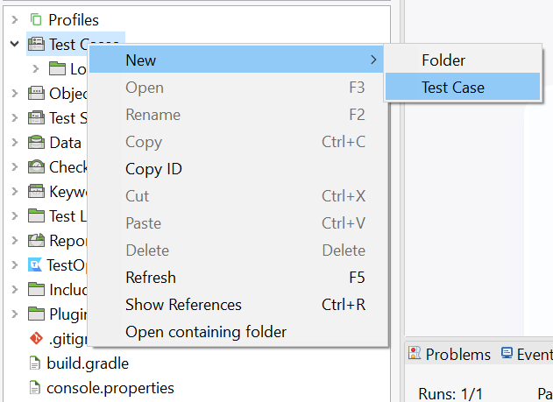

Gambar . Tampilan menambahkan test case pada test suite

* Kemudian pindahkan file sample test ke dalam folder login dan inilah hasil setelah membuat folder Login.

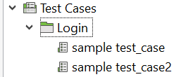

Gambar . Tampilan file sample test ke dalam folder login

1. Berikut ini adalah langkah-langkah untuk menjalankan Test Suite secara parallel dengan menggunakan Test Suite Collection :

* Untuk membuat Test Suite Collection klik File>New>Test Suite Collection

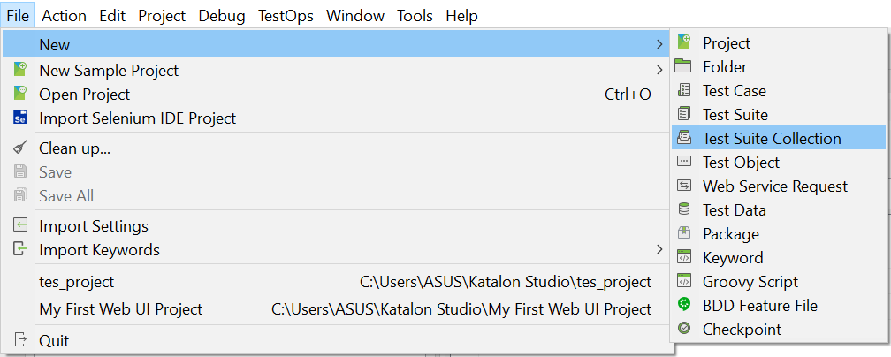

Gambar . Tampilan test suite collection

* Atur nama dengan Test Suite Collection1 dan OK

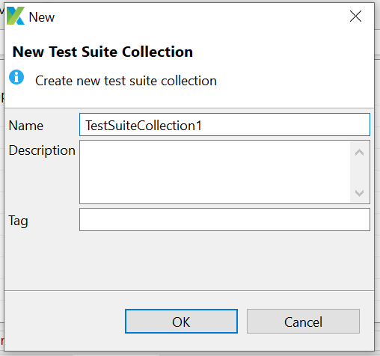

Gambar . Tampilan create new test suite

* Berikut adalah tampilan dari Test Suite Collection

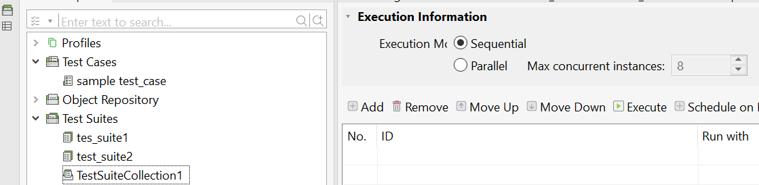

Gambar . Tampilan hasil test suite collection

* Tekan tombol Add, kemudian centang semua Test Suite yang telah dibuat sebelumnya

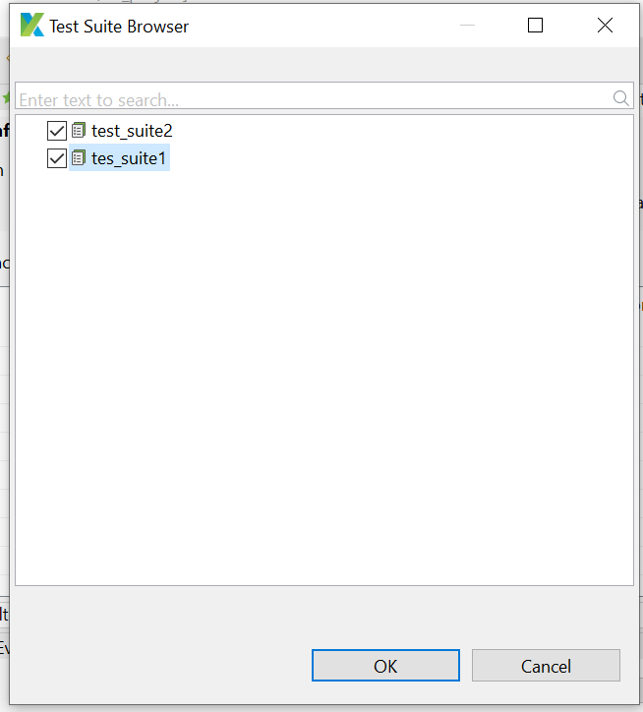

Gambar . Tampilan test suite collection browser

* Hasil setelah melakukan penambahan Test Suite ke Test Suite Collection. Pada kolom run with dapat diatur menggunakan browser apa saja. Pada bagian Run With ini, web browser yang dipilih boleh berbeda. Maka dari itu, dapat dijalankan dibeberapa browser sekaligus. Pada bagian Execution Information atur Execution Mode ke Parallel.

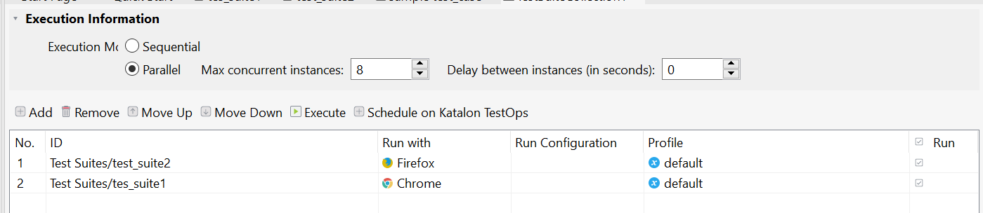

Gambar . Tampilan hasil setelah test suite collection dirun

* Tunggu proses testing memulai pengujian hingga membuka browser dan menuju link yang telah ditentukan sebelumnya

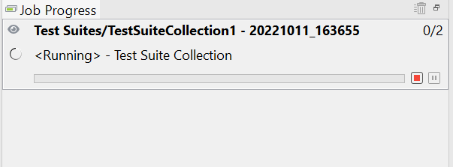

Gambar . Tampilan proses berjalan

* Berikut adalah cuplikan layar ketika terjadi pengujian secara paralel, yang berarti pengujian dilakukan secara bersamaan (sebelah kiri dengan browser chrome dan sebelah kanan dengan browser firefox).

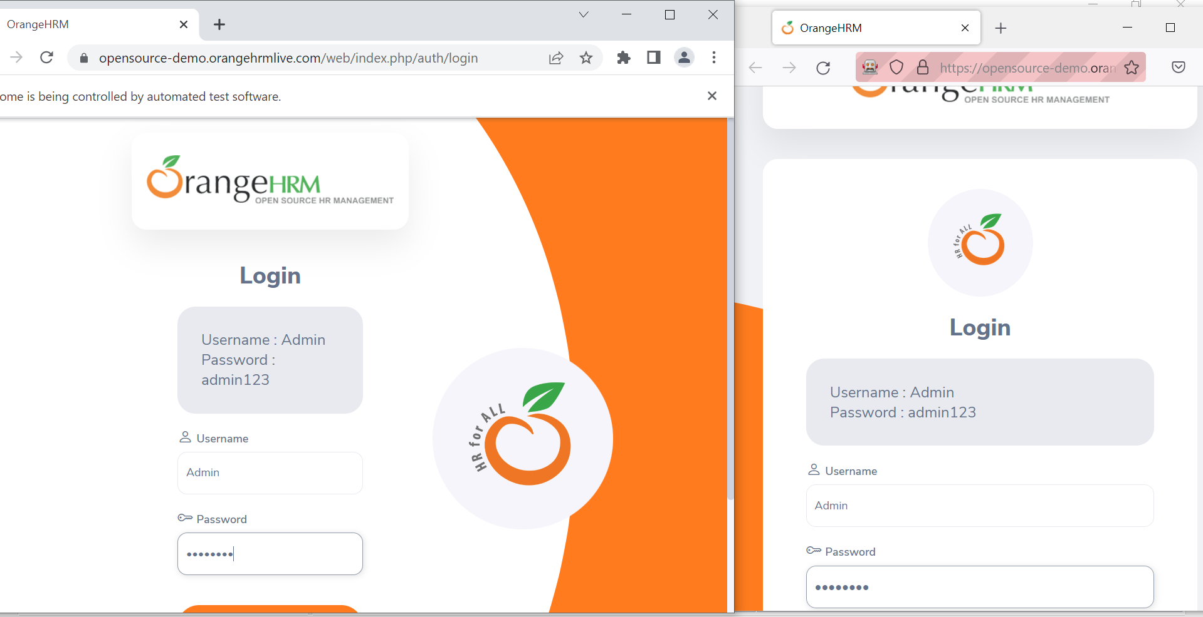

Gambar . Tampilan hasil browser

* Berikut adalah tampilan isi dari Log Viewer dengan menghasilkan seluruh pengujian berhasil dilakukan tanpa terjadi Failure maupun Error.

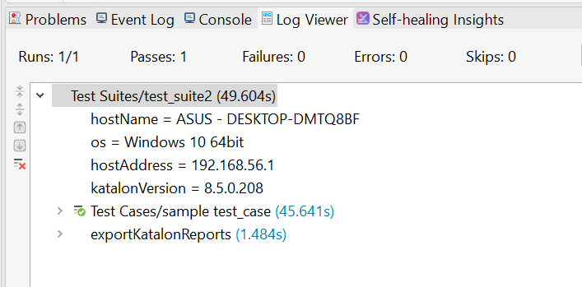

Gambar . Tampilan isi dari Log Viewer

* Setelah melakukan pengujian menggunakan Test Suite Collection, pada bagian Reports akan ada secara otomatis laporan hasil dari pengujian.

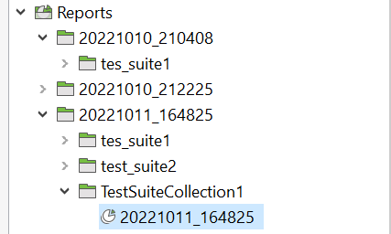

Gambar . Tampilan pengujian menggunakan Test Suite Collection

* Berikut isi dari file laporan yang ada. Pada laporan ini dapat diketahui bahwa pengujian dilakukan terhadap dua Test Suite yaitu test_suite1 dan Test_Suite2 yang dijalankan pada browser chrome dan tidak memiliki Failed/Error. Adapun bagian Show Details berfungsi untuk melihat detail dari tiap-tiap pengujian. Detail yang diberikan berupa Test Case apa saja yang digunakan dan berapa lama waktu yang diperlukan untuk menjalankan Test Case tersebut.

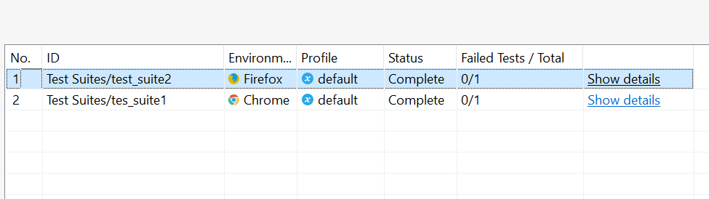

Gambar . Tampilan isi dari file laporan test suite collection

* Hasil dari menekan show detail dengan browser chrome.

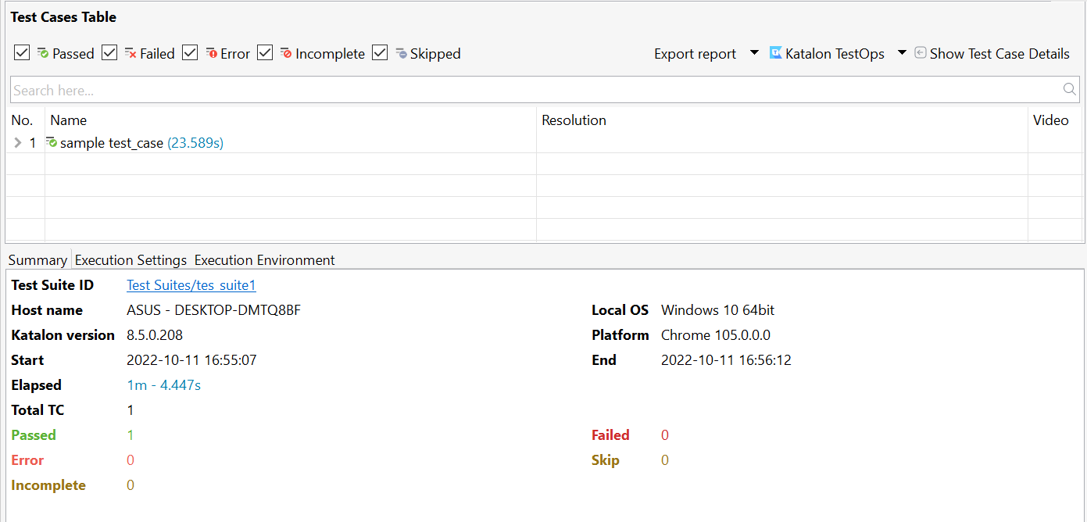

Gambar . Tampilan show detail dibrowser chrome

* Hasil dari menekan show detail dengan browser firefox.

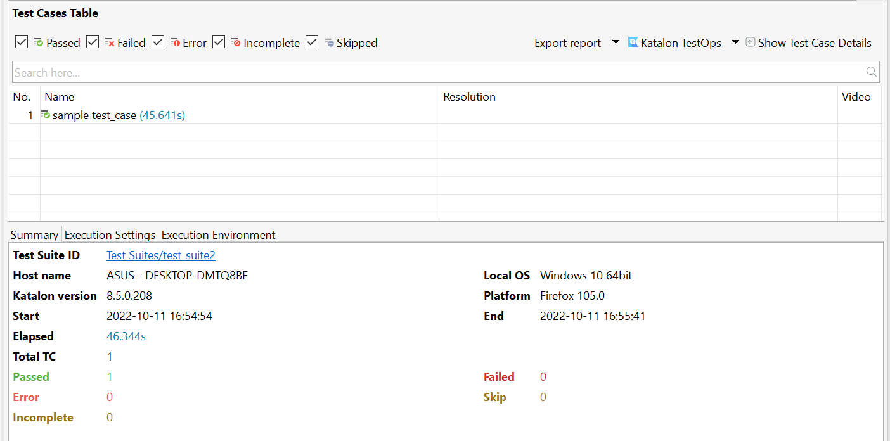

Gambar . Tampilan show detail dibrowser firebox

# MENGAMBIL DATA CSV

## Tujuan

Pada bagian ini akan membahas tentang cara mengambil data CSV pada katalon studio, Diharapkan pembaca dapat :

1. Mampu menggunakan komponen step CSV file input untuk membaca file teks tipe CSV.
2. Mampu menggunakan komponen *step fixed file* input untuk membaca file teks berisi data *fixed width.*

## Dasar Teori

CSV adalah tipe file yang dapat dibuat atau diedit pada Excel. CSV menyimpan informasi yang dipisahkan oleh koma, bukan dalam kolom. Saat teks dan angka disimpan dalam file CSV, menjadi mudah dipindahkan dari satu program ke program lain.

## Percobaan

1. Pertama, buatlah file excel kemudian isikan datanya seperti gambar berikut:



Gambar . File Excel

1. Buka test case yang sudah pernah dibuat pada sebelumnya, kemudian masuk ke tab Variables lalu klik Add.



Gambar . Add Variabels

1. Selanjutnya create 2 variabel seperti di gambar bawah berikut.



Gambar . Hasil Variables

1. Klik pada object username kemudian ubah *Value Type* menjadi *Variable* dan *Value* menjadi *Username.*



Gambar . Mengubah Value

1. Lakukan juga pada object password



Gambar . Object Password

1. Kemudian save.



Gambar . Save

1. Setelah itu Create Test Suite.



Gambar . Create New Suite

1. Tambahkan test case yang telah ada sebelumnya.



Gambar . Add Test 2

1. Kemudian klik *Show Data Binding.*



Gambar . Show Data Binding

1. Pastikan pada *Variable Binding* terdapat variabel username dan password.



Gambar . Variabel Binding

1. Pada Data Files di Tests Explorer, tambahkan data excel yang tadi telah dibuat.



Gambar . *New Test Data*



Gambar . Test Explore

1. Pada datafiles klik *Browse.*



Gambar . Tahap Browser

1. Kemudian pilih file xlsx yang telah dibuat tadi, lalu save.



Gambar . File xlsx

1. Kembali lagi ke Test Suites, pada *Test Data* klik add lalu pilih data file yang tadi telah dibuat



Gambar . Test Data

1. Pada Variable Binding ubah kedua tipe variabel menjadi *Data Column* kemudian pilih test datanya-nya, dan ubah valuenya sesuai dengan variable masing-masing



Gambar . Proses Variabel Binding

1. Kemudian coba jalankan.



Gambar . Proses menjalankan

1. Berikut adalah hasil dari pengujian. Apabila mencoba login dengan password yang salah maka akan keluar error.



Gambar . Hasil Pengujian

# RESULT AND REPORTING

## Tujuan

1. Mengetahui apa itu test execution reports pada katalon.
2. Mengetahui bagaimana cara melihat hasil test execution pada katalon.
3. Mengetahui bagaimana cara melihat hasil report pengujian dalam format tertentu.
4. Mengetahui bagaimana cara melihat hasil report pengujian pada email.
5. Mengetahui apa itu analytic katalon pada kataon studio.

## Dasar Teori

Test execution report merupakan cara untuk melihat hasil pengujian yang telah dilakukan, dimana hasil pengujian ini akan ditampilkan dalam bentuk laporan.

## Percobaan

### Test Execution Reports

Didalam katalon studio terdapat dua fitur yang menyajikan hasil eksekusi dari setiap test yang dijalankan.

* Log : untuk menyajikan hasil eksekusi dari test case, test suite, dan test suite collection.
* Report : untuk menyajikan hasil eksekusi dari test suite dan test suite collection.

1. **Log Viewer**
2. Kita dapat menggunakan tools log viewer untuk melihat log dari setiap test case.



Gambar .Menu log view pada katalon

1. Dalam jendela log viewer kita dapat melihat tes yang dijalankan, tes yang lulus uji, kesalahan, error, dan test yang dilewati.



Gambar . Tes yang dijalankan

1. Jika ingin memfilter log berdasarkan hasil kita dapat menggunakan menu pada jendela log sebelah kiri.



Gambar . Menu filter log

1. Katalon juga menyediakan tampilan hirarki yang didalamnya terdapat jendela log dan jendela detail dari setiap tahapan pengujian



Gambar . Tampilan hirarki log

1. **Report**
2. Dalam katalon studio kita dapat mengatur format report yang digunakan untuk menyajikan report melalui menu project > setting > plugins > report Ada tiga jenis format report yang disajikan yaitu html, csv, dan pdf.



Gambar . Pengaturan format report

1. Untuk melihat report kita dapat menuju jendela explorer dan memilih menu report.



Gambar . Pilih menu report

1. Report yang disajikan sesuai dengan jumlah eksekusi yang dilakukan terhadap test suite ataupun test suite collection. Penamaan report secara default diawali oleh tahun, bulan, dan tanggal atau sesuai dengan waktu eksekusi



Gambar . Report yang sudah dipilih

1. Berikut ini adalah tampilan jendela report secara keseluruhan.



Gambar . Tampilan jendela report

1. Terdapat test case table yang akan menampilkan test case yang diuji beserta dengan status kelulusan, kita juga dapat memfilter tampilan dengan menggunakan checkbox di bagian atas jendela test case table.



Gambar . Tampilan test case table

1. Di bagian bawah jendela report juga terdapat ringkasan pengujian yang terletak pada tab summary.



Gambar . Tampilan tab summary

1. Kita juga dapat melihat seluruh setting saat eksekusi melalui tab Execution setting



Gambar . Tampilan tab execution setting

1. Kita juga dapat melihat lingkungan pengujian melalui tab Execution Environtment



Gambar . Tampilan tab execution environtment

1. Untuk melihat tampilan detail dari pengujian kita dapat menggunakan menu test case detail



Gambar . Menu test case detail

1. Berikut adalah tampilan dari detail setiap pengujian, yang didalamnya terdapat tahapan pengujian, deskripsi, dan waktu pengujian.



Gambar . Test case dialog

### Basic Reports Plugins

1. Pada tahapan sebelumnya kita sudah banyak membuat test case, test suit, maupun test suit collection pada katalon. Salah satunya test case seperti yang terlihat pada gambar di bawah ini.



Gambar . Tampilan test case suite



Gambar . Detail test case suite

1. Sebelum kita mulai mengeksport laporan hasil pengujian dalam format HTML, CSV, atay PDF, terlebih dahulu kita melakukan setting pada menu projek, dimana untuk semua plugins report ceklis untuk semua format pilihan yang ada.



Gambar . Tampilan menu project



Gambar . Menu pada project setting

1. Setelah itu pada menu reports, dapat kita lihat berbagai pengujian yang telah kita buat. Untuk kasus ini kita melakukan export terhadap pengujian test case yang sudah dilakukan penambahan pada test suit1.



Gambar . List pengujian yang telah dibuat

1. Untuk melihat hasil report dalam format HTML, klik kanan pada report kemudian pilih **open containing folder**.



Gambar . Open containing folder

1. Selanjutnya user akan di arahkan ke halaman lokasi tempat penyimpanan folder.



Gambar . Lokasi folder disimpan

1. Ketika folder dibuka, user dapat melihat hasil report pengujian sudah ada dalam format HTML dan CSV, ini dapat terjadi karena sebelumnya kita telah melakukan setting terhadap report plugin untuk mengaktifkan ceklis terhadap berbagai pilihan format plugin yang tersedia.



Gambar . Hasil pengujian

1. Berikut report hasil pengujian dalam format HTML dan CSV.



Gambar . Laporan pengujan dalam format HTML



Gambar . Laporan pengujan dalam format CSV

1. Untuk melihat report hasil pengujian dalam format PDF, anda bisa klik kanan pada report, kemudian pilih **exports as**, lalu pilih format pdf.



Gambar . Laporan di ekspor dalam format PDF

1. Pilih tempat penyimpanan file, kemudian save. Berikut reprt hasil pengujian dalam format PDF.



Gambar . Pilih lokasi penyimpanan file

### How To Email Results

Setelah melakukan pengujian perangkat lunak, terkadang seorang dari tim ingin hasil pengujian tersebut dikirim ke email secara otomatis agar menghemat waktu dalam kolaborasi sesama tim. Adapun langkah-langkah yang diperlukan untuk mengirim hasil pengujian ke email sebagai berikut :

1. Bukan bagian Project>Settings>Email



Gambar . Pilih menu project setting pada toolbar



Gambar . Pilih template email

1. Sebelum mengisi kolom email, pahami dulu yang dimaksud dengan *Mail Server Settings*



Gambar . Tampilan mail server setting

1. Setelah memahami isi dari *Mail Server Settings.* Selanjutnya isikan pada *email* seperti berikut ini, sesuaikan dengan email anda. Kemudian tekan *Send Test Email, email* akan dikirim kepada *email* yang terdapat pada kolom *Recipient*.



Gambar . Pengisian Email pada mail server setting



Gambar . Pilih apply

1. Tunggu proses berjalan, dan jika terjadi *error*, ikuti langkah selanjutnya



Gambar . Tampilan saat proses berjalan



Gambar . Tampilan proses gagal (error)

1. Adapun *error* terjadi dikarenakan kita menggunakan *protocol smtp* untuk mengirim *email*, dan *protocol* ini adalah sebuah *protocol* pihak ketiga. Oleh karena itu, untuk membuat *email* dapat terkirim dengan berhasil, lakukan langkah berikut untuk memberikan akses *email* kepada pihak ketiga dengan cara pilih akun gmail anda, kemudian pilih *Manage your Google Account*
2. Masuk ke bagian menu *Security*, kemudian *scroll* pada bagian *Signin in to Google*, pada bagian tersebut aktifkan *2-Step Verification* dengan cara menginput nomor *handphone* yang *valid*, setelah berhasil, maka akan terdapat menu *App passwords*, buka menu tersebut



Gambar . Tampilan menu security

1. Pada bagian *Select App*, pilih *Other (Custom name)*



Gambar . Tampilan jendela app password

1. Isikan dengan Katalon Studio atau nama yang anda inginkan. Kemudian klik *Generate*



Gambar . Pilih generate

1. Kemudian anda akan diberikan *password* otomatis, kemudian klik *DONE*
2. Secara otomatis muncul daftar *App Password*



Gambar . Tampilan halaman App password

1. *Copy-*kan *password* sebelumnya, dan simpan pada bagian kolom *Password,* kemudian lakukan *Send Test Email* ulang.

Jika gagal menggunakan *port* dan *protocol* di atas, coba ganti ke *port* dan *protocol* seperti gambar di bawah.

1. Maka *email* akan berhasil dikirimkan. Jika gagal, ganti *Port* yang lainnya



Gambar . Proses berhasil

1. Jika tidak terdapat pada Kotak Masuk, kemungkinan akan dianggap sebagai *spam*
2. Langkah berikutnya, atur pada bagian *Report format* dengan berikut, dan klik *Apply* setelah melakukan konfigurasi



Gambar . Tampilan report format

1. Adapun untuk mengubah *template* dari *email*, anda dapat melakukannya pada bagian Email>Template>Test Suite atau Test Suite Collection.



Gambar . Mengubah template test Suite

1. Setelah melakkan konfigurasi *email*, selanjutnya buka file *Test Suite* anda, lakukan *expand* terhadap *Execution Information*. Pada jendela tersebut terdapat informasi mengenail *Mail Recipients*. Masukkan daftar nama *email* yang akan menerima pemberitahuan mengenai tes yang dilakukan



Gambar . Halaman Execution Infromation

Jika sebelumnya anda mencentang bagian *include report as email attachment*, maka pada notifikasi *email* anda akan mendapat file berupa seperti .csv, .html, .pdf, dan lain sebagainya.



Gambar . Notifikasi file PDF masuk pada email

Setelah mempelajari modul ini, mahasiswa diharapkan sudah dapat melakukan pengujian beserta mengirim *email* hasil pengujian dengan berhasil.

### How To Use Katalon Analytics Step by Step

Pada modul ini kita akan mempelajari bagaimana cara menggunakan katalon analytics. Katalon analytic merupakan suatu proses yang berfungsi untuk melihat, menyimpan, dan menganalisis hasil atau laporan dari pengujian yang dilakukan pada katalon. Berikut ini merupakan tahapan menggunakan katalon analytics.

1. Langkah pertama yang kita lakukan adalah, kita bisa membuat projek baru untuk katalon. Projek baru dapat dibuat dengan masuk ke web katalon, kemudian klik setting, lalu pilih new projek, dan projek baru pun telah dibuat.



Gambar .Pilihan untuk memulai project baru

1. Selanjutnya, buka aplikasi katalon kemudian klik file lalu open projek. Masukkan username dan token dari akun github anda, lalu pada bagian projek pilih nama projek yang sudah dibuat pada web katalon analytics sebelumnya, pada kasus ini saya membuat projek dengan nama projek analytics. Pada proses ini kita sudah berhasil menghubungkan langsung test projek yang kita lakukan di aplikasi katalon ke web katalon analytics.



Gambar . Open project

1. Jika kita lihat pada halaman test activities pada web katalon analytics, belum ada test activities apapun yang terekam karena memang belum ada pengujian yang dilakukan.



Gambar . Halaman test activities

1. Selanjutnya kita akan menjalankan test suite sebagai bentuk percobaannya. Test suit ini merupakan test case yang sudah disedikan oleh katalon sebagi sampel pengujian. Untuk kasus ini saya memilih test case TR_RegressioonTest.



Gambar . Pilihan test Suite

Seperti yang dapat dilihat pada gambar di bawah ini, pada test suit tersebut sudah ditambahkan beberapa test case.



Gambar . Test Suite yang sudah ditambahkan

1. Jalankan test suit dengan bwowser pilihan anda, dan tunggu sampai proses eksekusi selesai. Berikut ini gambar tampilan test suit yang sedang dieksekusi.



Gambar . Test Suite dijalankan menggunakan Browser



Gambar . Test Suite sedang di eksekusi

1. Setelah proses eksekusi selesai, kita bisa melihat hasil report pengujian pada web alytics katalon. Terlihat pada test activities sudah ada 1 proses pengujian yang sudah silakukan.



Gambar . Tampilan hasil detail report

Dapat dilihat seperti pada gambar di atas, hasil detail report menunjukkan 1 passed, dan 0 error untuk pengujian yang dilakukan.

# MENJALANKAN TEST MENGGUNAKAN COMMANDLINE DAN PLUGIN JENKINS PADA KATALON STUDIO

## Tujuan

Bagian ini akan membahas dasar – dasar bagaimana cara menjalankan test melalui commandline katalon studio.

Pada akhir pembahasan, diharapkan pembaca dapat :

1. Mengetahui kenapa menjalankan test di commandline itu penting.
2. Mempelajari cara menjalankan test melalui command line.
3. Mengetahui kelebihan menjalankan test melalui commandline.
4. Mempelajari cara menginstall Jenkins & menjalankan Jenkins.
5. Mengetahui cara membuat sebuah project di Jenkins.
6. Mengetahui cara menambahkan command pada aplikasi katalon studio.
7. Mempelajari cara menjalankan test.

## Dasar Teori

Katalon Studio merupakan salah satu software yang digunakan untuk automation testing untuk aplikasi berbasis web dan mobile. Katalon studio dapat dijalankan di semua sistem operasi yaitu windows, linux, dan mac os.

Jenkins adalah server otomatisasi open source mandiri yang dapat digunakan untuk mengotomatiskan semua jenis tugas yang terkait dengan pembuatan, pengujian, dan pengiriman atau penerapan perangkat lunak. Jenkins dapat diinstal melalui paket sistem asli, Docker, atau bahkan dijalankan secara mandiri oleh mesin apa pun dengan Java Runtime Environment (JRE) yang diinstal.

Beberapa kemungkinan langkah yang dapat dilakukan menggunakan Jenkins adalah:

1. Build software menggunakan sistem build seperti Gradle, Maven, dan lainnya.
2. Pengujian otomasi menggunakan kerangka kerja pengujian seperti Nose2, PyTest, Robot, Selenium, dan banyak lagi.
3. Jalankan skrip pengujian (menggunakan terminal Windows, shell Linux, dll.
4. Dapatkan hasil pengujian dan lakukan tindakan posting seperti mencetak laporan pengujian, dan banyak lagi.
5. Jalankan skenario pengujian terhadap kombinasi input yang berbeda untuk mendapatkan cakupan pengujian yang lebih baik.
6. Continuous Integration (CI) tempat artefak dibuat dan diuji secara otomatis. Ini membantu dalam mengidentifikasi masalah dalam produk pada tahap awal pengembangan.

Alasan mengapa menggunakan Jenkins adalah untuk membuat dan menguji produk software secara bekerlanjutan, sehingga pengembang dapat terus mengintegrasikan perubahan ke dalam build. Jenkins adalah alat CI / CD open source yang paling populer di pasaran saat ini dan digunakan untuk mendukung DevOps, bersama dengan alat native cloud lainnya.Dalam hampir semua diskusi tentang integrasi berkelanjutan sumber terbuka atau alat pengiriman berkelanjutan (CI / CD), Jenkins pasti akan diangkat.Otomatisasi (termasuk otomatisasi pengujian ) adalah salah satu praktik utama yang memungkinkan tim DevOps memberikan solusi teknologi yang "lebih cepat, lebih baik, lebih murah".Jenkins telah menjadi teknologi pendukung utama yang semakin membantu praktik DevOps mendapatkan adopsi yang luas di banyak organisasi di seluruh dunia.

## Percobaan

Syarat yang perlu diperhatikan pada tahapan utama adalah menginstall java, atau jika sudah terinstall di perangkat bisa dilihat dengan menggunakan perintah sebagai berikut:



Gambar . Melihat Versi Java Pada CMD

Dapat dilihat pada gambar diatas terdapat list java yang sudah terinstall setelah menggunakan perintah java -version pada commandline. Jika list java atau java belum terinstall di perangkat, download dan install java melalui link berikut ini: <https://www.oracle.com/java/technologies/downloads/>

Tahapan selanjutnya adalah mengikuti tatacara mengeksekusi test melalui commandline pada halaman dokumentasi katalon studio sebagai pedoman, menggunakan link berikut ini: <https://docs.katalon.com/docs/legacy/katalon-runtime-engine/command-syntax-command-lineconsole-mode-execution>

Langkah selanjutnya adalah membuka aplikasi testing catalon studio untuk mempersiapkan command dengan cara mengenerate command seperti gambar di bawah ini:



Gambar . Mengenerate Command Pada Aplikasi Katalon

Pada gambar diatas dapat dilihat tahapan pertama untuk mengenerate command adalah dengan cara:

1. Klik pada icon terminal.
2. Kemudian muncul modal / popup menu, pilih Test suite dengan cara klik browse.
3. Selanjutnya pilih platform untuk menjalankan test, pada contoh diatas adalah dengan menggunakan google chrome.
4. Kemudian klik tombol generate command dan copy hasil generate tersebut seperti gambar di bawah ini:



Gambar . Copy to Clipboard Generated Command

1. Setelah mengenerate command, tahapan selanjutnya adalah buka terminal pada laptop dan arahkan path kedalam folder instalasi atau folder aplikasi katalon tersimpan, seperti gambar di bawah ini:



Gambar . Path Instalasi Folder Pada CMD

1. Tahapan selanjutnya adalah copy command dan paste di dalam terminal laptop yang sudah diarahkan ke path instalasi aplikasi katalon, kemudian klik ENTER seperti gambar di bawah ini:



Gambar . Menempel Perintah Generated Command

1. Kemudian akan muncul error seperti di bawah ini, penyebabnya adalah katalon tidak bisa di jalankan di terminal windows, solusinya adalah dengan menggunakan aplikasi tambahan yaitu Katalon Runtime Engine, yang bisa di download menggunakan tautan berikut ini <https://testops.katalon.io/api/v1/katalon/download?platform=win_64&type=re>
2. Tahapan berikutnya adalah ganti path di terminal windows kearah dimana runtime engine, copy command yang sudah tergenerate dan kemudian jalankan seperti gambar di bawah ini:



Gambar . Mengganti Path Ke File Runtime Engine

1. Selanjutnya akan otomatis terbuka browser chrome yang menjalankan website untuk testing secara otomatis seperti gambar di bawah ini:



Gambar . Testing Website Otomatis Pada Browser Chrome

1. Berikut adalah beberapa hasil atau output dari testing menggunakan commandline:



Gambar . Output Testing Pada CMD

# INTEGRATION WITH GIT AND JENKINS

## Tujuan

1. Mengetahui cara menambahkan projek ke dalam GIT
2. Mengetahui cara meng-Clone Projek
3. Mengetahui cara commit, pull, dan push

## Dasar Teori

1. **GIT**

Git adalah sistem kontrol versi perangkat lunak yang gratis. Git dapat digunakan untuk menyimpan dan mengelola proyek TestComplete, git juga dapat bekerja dengan repositori lokal (terletak di mesin Anda), serta dengan repositori jarak jauh (terletak di jaringan).

1. **Integration with Git**

Integration with Gitberarti dapat mengintegrasikan TestComplete dengan Git dan bekerja dengan repositori langsung dari antarmuka pengguna TestComplete. Tanpa meninggalkan IDE TestComplete, Anda dapat menambahkan file proyek ke repositori, melakukan perubahan, membatalkan perubahan dan memasukkan ke repositori, dan lainnya. Tindakan ini dapat dilakukan untuk masing-masing item proyek dan elemen turunannya, tidak hanya untuk file project dan project suite.TestComplete menyertakan dialog bawaan khusus yang menyederhanakan pelaksanaan berbagai perintah pada file dan repositori, seperti melihat riwayat file, membuat dan menggabungkan cabang, dan sebagainya.

Disini kita akan membuat remote repository di github, membuat project di katalon studio kemudian meng-clone repository di katalon studio.

## Percobaan Integrasi Dengan GIT

1. Pastikan di katalon studio telah terhubung GIT
2. Buatlah sebuah repository baru di GitHub,

Caranya sebagai berikut:

1. Buka situs github di <https://github.com>, buat akun github kemudian login dengan akun yang telah dibuat.
2. Klik tanda plus(+) pada pojok kanan atas kemudian pilih *new repository*



Gambar . Membuat *repository* baru

1. Buatlah nama repository yang anda inginkan, kemudian pilih public agar semua orang dapat melihat repository anda dan beri centang di add a readme file. Lalu klik create repository



Gambar . Pengaturan *repository*

1. Buatlah sebuah projek baru di katalon studio  
   Caranya sebagai berikut:
2. Buka situs katalon di <https://katalon.com/> , daftarkan akun di web tersebut.
3. Kemudian masuk dengan akun yang telah didaftar lalu akan diarahkan pada dashboard web katalon studio.
4. Klik create project, lalu pilih team yang diinginkan atau membuat team yang baru.



Gambar . Membuat projek di *Dashboard* Katalon



Gambar . Memilih projek tim

1. Masukkan nama project yang diinginkan



Gambar . Memberi nama projek

Maka projek yang telah dibuat akan tampil seperti pada gambar berikut



Gambar . Hasil pembuatan projek

1. Klik pada nama project tersebut, kemudian akan diarahkan untuk mengkoneksi Git dengan project yang telah dibuat.



Gambar . Koneksi dengan *repository* GIT

* Untuk mendapatkan repository URL, kembali ke github klik code pada repository yang telah dibuat, dan copi url clone httpsnya, tampak seperti pada gambar dibawah ini



Gambar . Meng-*copy* link untuk *clone* repo

* Untuk mendapatkan personal acces token, klik segitiga yang ada pada pojok kanan atas pilih settings🡪 🡪 🡪 🡪 dimintakan untuk memasukkan password akun github🡪 masukkan nama token🡪 lalu klik generate, maka akan diperoleh token seperti pada gambar dibawah ini



Gambar . *Copy* API token

1. Open dan clone clone project



Gambar . Membuka projek di Katalon Studio

Pilih project yang ingin di open, masukkan username dan acces token dan pilih branch master, seperti dibawah ini



Gambar . Memilih projek dengan API token

1. Commit project



Gambar . Melakukan *commit* projek

Kemudian lakukan langkah-langkah dibawah ini:

1. Pindahkan isi yang ada di unstaged changes ke dalam staged changes
2. Isikan text dalam jendela commit massage kemudian klik klik commit and push.



Gambar . *Commit* projek Katalon Studio

Hasilnya dapat dilihat di akun github, seperti pada gambar dibawah ini, kemudian refresh terlebih dahulu.



Gambar . Terdapat *Pull Request* di Repo GitHub

Dalam projek ini dapat dibuat perubahan apa pun dan kapan pun yang diinginkan, juga dapat melakukan tes literasi lengkap dan push di test case baru.

**Contoh 1**:

* Saya akan menambahkan test case dan memberi nama test 1 by tom  
  Dapat dilihat seperti pada gambar dibawah ini



Gambar . Membuat *test case*

Kemudian klik icon github dan pilih commit



Gambar . *Commit test case*

Ulangi langkah-langkah seperti pada saat commit project sebelumnya, dan hasilnya dapat dilihat di akun github setelah direfresh seperti pada gambar di bawah ini. Test case “test 1 by tom telah masuk ke dalam repo github”



Gambar . Hasil pada repo GitHub

Ketika folder dibuka maka akan ditampilkan file testcase tersebut.



Gambar . Isi folder Test Case

**Contoh 2**:

* Ran akan mengkloning proyek yang dibuat oleh tom ke dalam katalon studio miliknya.

Berikut langkah-langkahnya:

1. Buat sebuah project di katalon studio dengan nama yang sama dengan tom kemudian koneksikan dengan git.



Gambar . Koneksi Katalon dengan GitHub

1. Open project dan clone repository tom

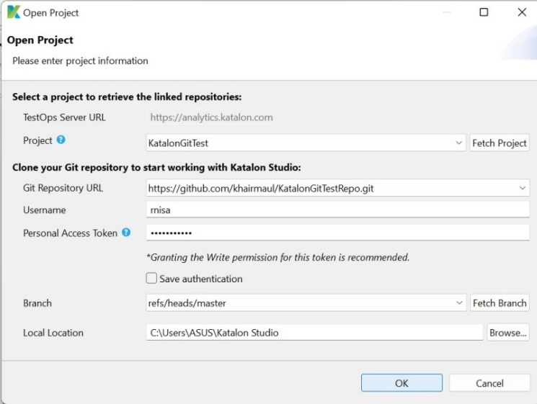

Gambar . *Open Project*

Maka akan terlihat test case yang telah dibuat oleh tom seperti pada gambar dibawah.



Gambar . Hasil *Open Project*

1. Kemudian ran akan membuat perubahan pada repository tom yaitu membuat testcase baru



Gambar . Membuat *test case* baru

1. Kemudian meng-commit testcase yang telah dibuat. Caranya sama seperti yang telah dilakukan diatas sebelumnya.

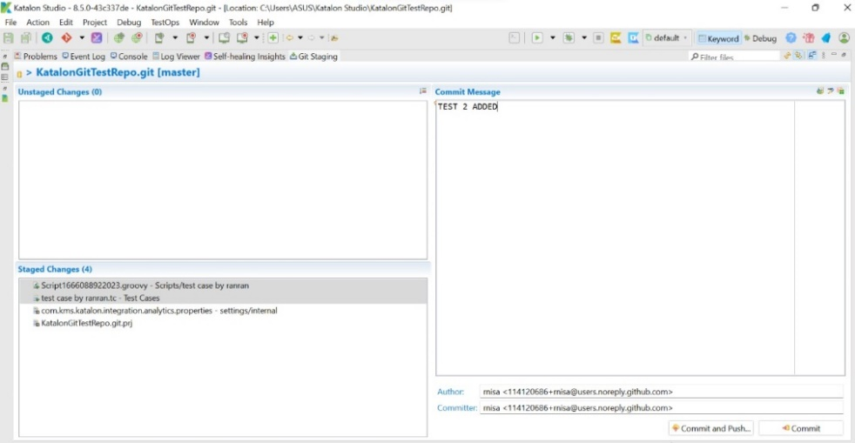

Gambar . *Commit* perubahan projek

1. Sekarang dapat dilihat pada repository github terdapat folder Test dan Cases commit yaitu MANAGE TEST 2 ADDED

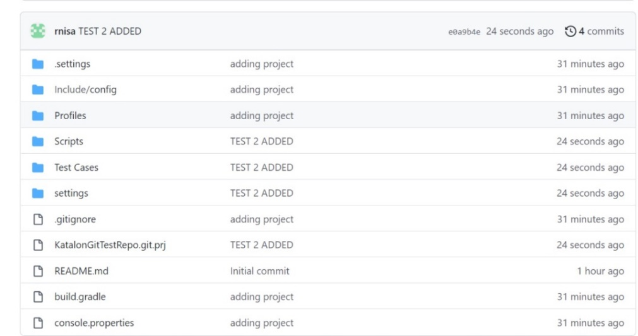

Gambar . Hasil perubahan repo GitHub

Ketika folder tersebut di klik maka akan menampilkan test case yang telah dibuat oleh ran



Gambar . Isi folder *Test Case*

## Percobaan Integrasi Dengan Jenkins

1. Buka katalon studio, pilih *test cases ‘test 1 by tom’* kemudian klik *add* dan pilih *item-item* seperti gambar dibawah.



Gambar . Isi *test case 1 by tom*

1. Kemudian pada *tes 2 by ranran* klik *Add* pilih *item-item* seperti gambar dibawah.



Gambar . isi *test case 2 by ranran*

1. Klik kanan pada *test suite* pilih *New* kemudian pilih *Test Suite*



Gambar . Membuat *Test Suite*

1. Membuat test suite baru dengan memasukkan nama TestSuite yang diinginkan.



Gambar . Memberi nama *Test Suite*

1. Kemudian klik add dan pilih test 1 by tom



Gambar . Memasukkan *test case* ke dalam *test suite*

1. Maka hasilnya seperti berikut



Gambar . Hasil setelah menambahkan *test case*

1. Kemudian klik build CMD , pada *Browser* pilih Test suites lalu klik generate command



Gambar . Jendela *Generate Command for Console Moded*

1. Lalu klik pada tombol Copy to Clipboard



Gambar . *Copy* teks ke *Clipboard*

Tahap 2 Install Git

1. Buka git melalui link <https://git-scm.com/>
2. Download git sesuai operasi anda

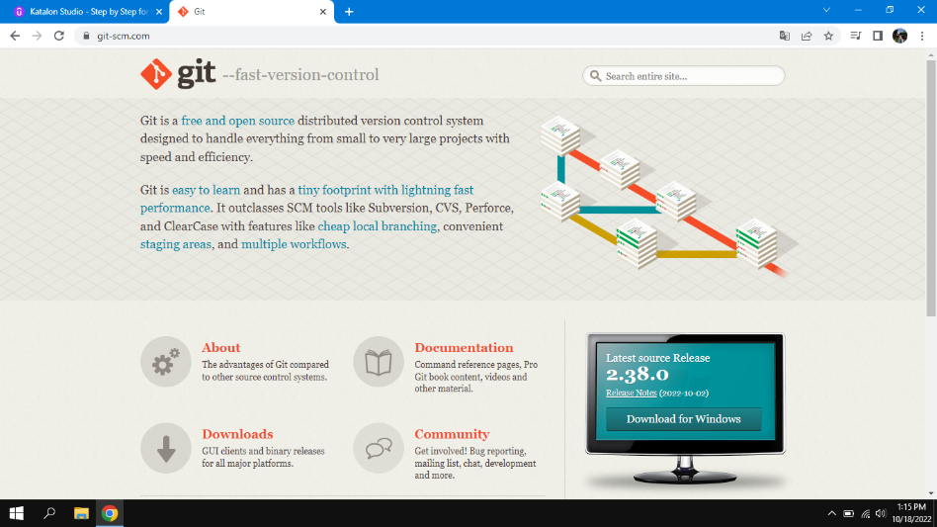

Gambar . *Download GIT*

1. Kemudian install



Gambar . *Installer* GIT

Tahap 3 Uji perintah Git

1. Buka terminal cmd
2. Masuk ke github salin link

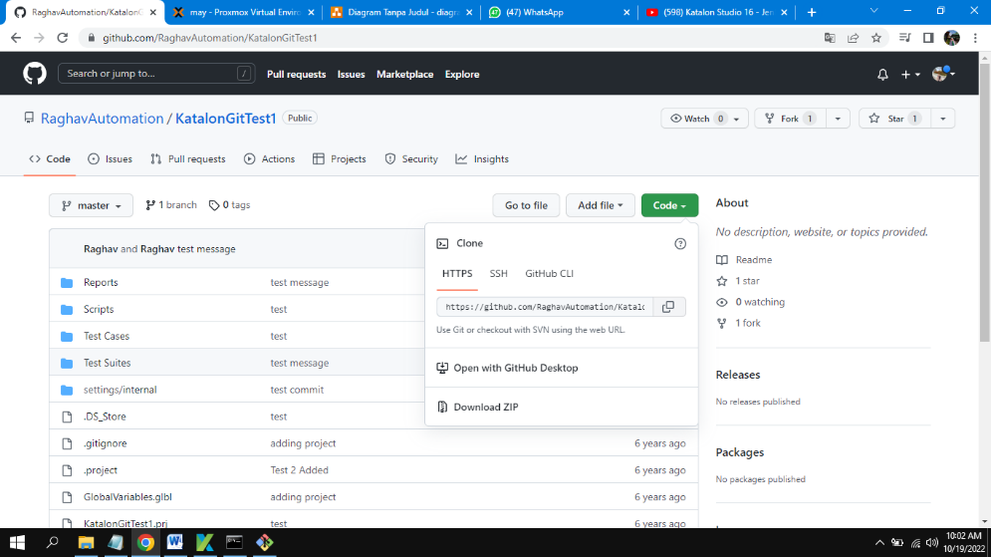

Gambar . Menyalin link *clone repository*

1. Setelah salin link pada github, paste kan pada git bash



Gambar . Melakukan *pull repository*

1. Gunakan perintah Git Push untuk memasukkan file ke repository pada github.



Gambar . Melakukan *push repository*

# API TESTING

## Tujuan

1. Mengetahui apa itu API
2. Mengetahui bagaimana cara API Testing pada katalon
3. Mengetahui bagaimana cara mengirim nilai dari satu api ke api lainnya dengan xml.
4. Mengetahui bagaimana cara mengirim nilai dari satu api ke api lainnya dengan json.

## Dasar Teori

Api merupakan aplikasi yang memungkinkan para developer untuk mengintegrasikan bagian aplikasi dengan bagian aplikasi lainnya.

## Percobaan API Testing

### How To Do Api Testing With Katalon

Katalon juga dapat digunakan sebagai aplikasi untuk melakukan pengujian terhadap API. Berikut langkah-langkah yang dapat dilakukan dalam menguji API pada katalon.

1. Buka project pada katalon, pada bagian Test Explorer klik kanan pada folder Object Respository untuk membuat folder baru.



Gambar . Membuat Folder Baru

1. Setelah folder berhasil dibuat klik kanan, pilih web service Request



Gambar . Pilih Web Service Request

1. Kemudian isikan name untuk file yang akan dibuat, pilih RESTful sebagai request type, dan masukkan URL API, klik Ok.



Gambar . Membuat Web Service Request

1. URL API tersebut jika dibuka melalui web akan tampil seperti berikut



Gambar . URL API Pada Web

1. Berikut tampilan file yang dibuat, selanjutnya klik icon play.



Gambar . Tampilan File

1. Berikut tampilaan hasilnya, yaitu GET user dengan id 2 berhasil dilakukan, ditandai dari Responsenya yaitu status 200 OK



Gambar . Tampilan Response

1. Selanjutnya buat folder baru dengan nama “CountryInfoService” pada Object Repository



Gambar . Membuat Folder Baru

1. Klik kanan pada folder “CountryInfoService”, pilih new dan klik Web Service Request



Gambar . Pilih Web Service Request

1. Kemudian isikan name sebagai berikut, pilih SOAP sebagai Request Type dan tempelkan url berikut.



Gambar . Membuat Web Service Request

1. Untuk mendapatkan URL diatas dapat di searching di google, buka website berikut.



Gambar . Searching Website di Google

1. Berikut tampilan website, lalu copy link addressnya.



Gambar . Tampilan Website

1. Berikut Tampilan File yang telah kita buat, klik “Load Service Function”.



Gambar . Tampilan File

1. Pada Service Function pilih “ListOfCountryNamesByCode”



Gambar . Tampilan Service Function

1. Langkah selanjutnya pada Test Explorer, buat folder “User” didalam Test Case



Gambar . Membuat Folder User

1. Pada folder “User” klik kanan pilih New dan klik Test Case



Gambar . Folder User

1. Isikan form seperti berikut, klik Ok



Gambar . Form Test Case

1. Selanjutnya klik dropdown Add pilih Web Service Keyword



Gambar . Web Service Keyword

1. Gantikan Namanya menjadi “Send Request”



Gambar . Send Request

1. Pada Object yang berisi null, klik lalu pilih “GetUserDetails”



Gambar . Get User Details

1. Pada Output isikan “response”



Gambar . Response Pada Kolom Output

1. Tambahkan “Verify Response Status Code”



Gambar . Verify Response Status Code

1. Ubah input dari “Verify Response Status Code” seperti berikut



Gambar . Verify Response Status Code

1. Kemudian tambahkan “Verify Element Property Value”



Gambar . Property Value

1. Ubah input dari “Verify Element Property Value” seperti berikut



Gambar . Verify Element Property Value

1. Sehingga menjadi seperti berikut, selanjutnya klik icon play



Gambar . Klik Icon Play

1. Berikut hasilnya, dapat dilihat lewat Log Viewer, hasilnya tidak ada errornya



Gambar . Melihat Hasil di Log Viewer

1. Namun ketika kita ganti inputan pada “Verify Element Property Value” seperti berikut



Gambar . Mengganti isi dari Verify Element Property Value

1. Maka hasilnya akan error, seperti berikut



Gambar . Hasil Error

1. Penyebab Error dikarenakan pada Object Respository terdapat folder User yang didalamnya memiliki file GetUserDetails yang berisi sebagai berikut. Oleh karena itu inputan pada “Verify Element Property Value” hanya menerima “Janet” sebagai string selain itu akan error.



Gambar . Penyebab Error

1. Buatkan test suite didalam folder UserTestSuite berikan nama “UserValidation”



Gambar . Membuat File UserValidation

1. Berikut tampilannya, klik add



Gambar . Tampilan dari File UserValidation

1. Centang Validate User Details



Gambar . Centang Validate User Details

1. Berikut setelah di add, klik icon play



Gambar . Klik Icon Play

1. Berikut hasil dari Log Viewer



Gambar . Hasil dari Log Viewer

1. Selanjutnya kita buka Reports untuk melihat hasil pengujian



Gambar . Folder Reports Melihat Hasil Pengujian

1. Berikut hasil report dari pengujian file json yang telah dilakukan



Gambar . Hasil Pengujian File Json

### API CHAINING - SOAP-XML

Katalon juga dapat melakukan chaining API. Chaining API adalah suatu proses untuk mengekstrak nilai dari respon suatu API dan memberikan nilai ke permintaan API berikutnya. Pada tahapan ini kita akan melakukan chaining API pada API SOAP yang memiliki respon XML. Berikut tahapannya.

1. Cari satu contoh SOAP API, seperti gambar di bawah ini.



Gambar . Contoh SOAP API

1. Berikut merupakan contoh script soap api dalam format xml.



Gambar . Script SOAP API

1. Selanjutnya buat 1 folder baru.



Gambar . Membuat Folder

1. Kemudian, beri nama Countrinfoservices, lalu klik ok.



Gambar . Folder Countryinfoservices

1. Pada folder Countrinfoservice, buat 1 web service request.



Gambar . Membuat Web Service Request

1. Karena kita akan mengambil beberapa permintaan dari script xml tadi, maka tambahkan extansi wizdler pada chrome. Extansi ini berguna untuk melewati dokumen vestal seperti forma, sehingga permintaan yang di request tadi dapat diterima.



Gambar . Tambahkan Ekstansi Wizdler pada Chrome

1. Jika extensi sudah ditambahkan, maka akan muncul ikon seperti gambar dibawah ini.



Gambar . Ikon dari Ekstansi Wizdler

1. Berikut ini merupakan list request yang tersedia.



Gambar . List Request

1. Selanjutnya kita akan mengambil request dari ListOfCountriNamesByName, berikut tampilannya.



Gambar . Request dari ListOfCountriNamesByName

1. Buat web service request dengan nama ListCountries, dengan pilihan requestType adalah SOAP, dan masukan URL dari sample SOAP API tadi.



Gambar . Web Service Request dengan nama ListCountries

1. Dapat kita lihat web service request sudah terbentuk.



Gambar . List Countries Sudah Dibuat

1. Masukkan service function, sebelumnya klik load service function terlebih dahulu untuk melakukan pencarian terhadap service function yang tersedia.



Gambar . Load Service Function

1. Pilih ListOfCountriNamesByName untuk service functionnya.



Gambar . Service Function

1. Kemudian pada request message copi script yang ada pada url ListOfCountriNamesByName tadi.



Gambar . Copy Script

1. Kemudian save script.



Gambar . Save Script

1. Selanjutnya jalankan script untuk melakukan request/permintaan.



Gambar . Request Script

1. Berikut ini hasil dari request yang diberikan, dimana berisi list nama-nama dari berbagai negara.



Gambar . List Nama dari Berbagai Negara

1. Buat web service request lainnya.



Gambar . Web Service Request SOAP

1. Pilih server function nya CapitalCity.



Gambar . Server Function

1. Pada extansi wizdler, pilih CapitalCity.



Gambar . Capital City

1. Berikut script dari CapitalCity.



Gambar . Script CapitalCity

1. Save script.



Gambar . Save Script

1. Berikut ini hasil dari request yang diberikan, dengan menampilkan nama-nama ibukota dari tiap negara.



Gambar . Hasil Request

1. Kita juga dapat mengambil request berdasarkan variabel tertentu, seperti yang terlihat pada gambar di bawah ini terjadi perubahan script pada syntaks pemanggila ISO code.



Gambar . Mengambil Request Berdasarkan Variabel Tertentu

1. Kemudian pilih menu variabel dan klik add.



Gambar . Menu Variabel

1. Selanjutnya, pilih name yaitu CountryISOCODE, pilih type sebagai Global Variable.



Gambar . Isi Tabel Variabel

1. Buka profiles, kemudian pilih default, isi value dengan ISO CODE yang ingin anda tampilkan, untuk kasus ini saya isi value dengan inisial ID.







Gambar . Isi Value

1. Berikut hasil request yang diberikan dari modifikasi sesuai dengan variabel ISO code dengan inisial ID.



Gambar . Hasil Request yang Sudah Dimodifikasi

1. Selanjutnya kita akan membuat pengujian test case/kasus uji, terhadap kedua web service request. Anda dapat klik icon tambah, kemudian pilih add to new test case, kemudian beri dengan nama TestOne, lalu klik ok.



Gambar . Pengujian Test Case dari Kedua Web Service Request

1. Selanjutnya kita akan menyimpan output dari API ListCountries pada variabel yang disebut response1.



Gambar . Variabel Response1

1. Kemudian pergi ke script, dan anda dapat melihat script dari variabel response1 yang telah dibuat.



Gambar . Script dari Variabel Response1

1. Sekarang kita akan melakukan fetch pada respon, dan mengambil nilai tertentu dari respon tersebut.



Gambar . Mengambil Nilai Tertentu dari Respon

1. Pada jendela verifikasi kita dapat melihat list cuplikan yang tersedia, dan dapat digunakan untuk cuplikan verifikasi.



Gambar . List Cuplikan

1. Untuk melihat pemeriksaan atau verifikasi nilai XML kita dapat melakukannya dengan mengarahkan kursor ke syntaks Iso Code, kemudian tekan ctrl + case pada keyboard, sehingga kita dapat melihat pada jendela show snipped , telah ada verifikasi khusus yang sudah dibuat.



Gambar . Verifikasi Nilai XML

1. Selanjutnya kita akan menuliskan kode untuk menyimpan nilai respon yang ada pada variabel response1 tadi, dimana nilainya kita tampung pada variabel xml1.



Gambar . Variabel xml1

1. Kemudian parsing nilai respon tersebut ke dalam bentuk xml, dengan kode berikut, dimana hasil akan disimpan pada variabel dataValue.



Gambar . Parsing Nilai Response

1. Untuk mendapatkan nilai atau simpul tertentu, hasil parsing yang ada pada variabel dataValue tadi, kita simpulkan berdasarkan list country name by name, lalu simpan hasil pada variabel countryCode, seperti yang terlihat pada kode berikut.



Gambar . Code dari Variabel Countrycode

1. Selanjutnya hasil pada variabel countryCode tadi kita simpan pada global variabel, dengan perintah seperti berikut.



Gambar . Variabel Countrycode disimpan pada Variabel GlobalVariable

1. Setelah itu pergi ke jendela test case, dan panggil API GetCapital yang telah dibuat sebelumnya.



Gambar . Panggil API GetCapital

1. Lalu save dan jalankan, dan berikut hasil yang diberikan.



Gambar . Simpan dan Jalankan API GetCapital

1. Buka jendela console, dan memperlihatkan hasil verifikasi yang telah kita lakukan.



Gambar . Hasil Verifikasi

1. Untuk melihat country code yang di ekstrak, dapat tambahkan code berikut.



Gambar . Ekstrak Country Code

1. Dapat dilihat berikut hasil dari country code yang di ekstrak, yaitu country code dengan kode negara AL.



Gambar . Hasil Country Code yang Diekstrak

1. Untuk memvalidasi country code tersebut, pergi ke halaman default dan ubah value dari country code menjadi AL.



Gambar . Validasi Country Code

1. Lalu save dan jalankan, hasil memperlihatkan country code dengan inisial AL adalah negara Tirana.



Gambar . Memperlihatkan Hasil Country Code

1. Kembali ke halaman verifikasi, arahkan kursor ke “Tirana” lalu tekan ctrl + case pada keyboard, dan dapat dilihat code verifikasi telah terbentuk.



Gambar . Code Verifikasi

1. Selanjutnya masuk ke halaman test case, lalu update item dengan “send request and verify”. Hal ini dilakukan untuk memverifikasi permintaan/request dari API yang dilakukan.



Gambar . Memverifikasi Request

1. Kemudian save script, dan jalankan test case.



Gambar . Simpan Script dan Jalankan Test Case

1. Setelah proses running selesai dan berhasil, pergi ke halaman log viewer dan kita dapat meliihat verifikasi yang sudah berhasil dan berfungsi dengan baik.



Gambar . Verifikasi yang Sudah Berhasil

### API CHAINING - REST - JSON

Setelah rangkaian pengujian atau kumpulan rangkaian pengujian, sesi terakhir kita telah melihat cara mengek nilai kita dari respon XML kita dan kemudian memberikan nilai itu dalam permintaan API, selanjutnya kita akan menggunakan API Rest dan melihat bagaimana melakukannya dengan respons Json. Berikut tahapan-tahapannya.

1. Setelah membuka katalon studio*.* Selanjutnya kita akan mencari sampel sisa untuk pengujian dan disini kita memiliki sampel eqres di web



Gambar . Sample Rest API

1. Situs web ini memiliki api istirahat yang baik untuk pengujian dan disini kita dapat melihat ini memiliki api palsu sehingga kita dapat menggunakan untuk pengujian dan yang paling pasti berlaku kita akan membuat url ini tersedia sehingga kita dapat merujuk mereka menjadi



Gambar . URL Request

1. Disini bisa kita lihat jika kita turun kita akan memiliki banyak aplikasi dan kita telah mendapatkan posting yang di hapus batch dan seterusnya kita akan menggunakan daftar ini, pengguna mendapatkan API, jadi kita akan menyalin url ini dan meletakkan nya di tab baru.



Gambar . Salin URL

1. Menyalin teks url reqres.in dan menyalin sisa titik akhir dari sini dan menambahkan nya lagi, dan ini adalah titik terakhir API jika kita menjalankan nya kita dapat melihat respon. Jadi saya akan menyalin url ini



Gambar . Respon dari Teks URL reqres.in

1. Setelah menyalin url, kemudian buka katalon studio dan buat folder baru pada object repository dengan nama UserRestService dan memasukkan link url ke web service request



Gambar . Web Service Request pada reqres.in

1. Dan ini hasil setelah kita masukkan link url dan tidak ada otorsasi yang diperlukan untuk contoh API khusus ini, jika kita memerlukan otorisasi kita dapat mengedit di verifikasi dan dalam verifikasi kita dapat menambahkan beberapa cuplikan dan variable



Gambar . Contoh API

1. Dan kita jalankan apakah sesuai dan kita akan melihat apa yang harus dilakukan kemudian kita memeriksa apakah kita mendapatkan respons yang valid. Dan hasil nya seperti pada gambar dibawah dengan status 200 ok. Dan kita juga mendapatkan daftar pengguna dengan API ini dan pengujian ini berfungsi dengan baik.



Gambar . Hasil Pengujian API-CHAINING

# MOBILE TEST MENGGUNAKAN KATALON STUDIO

## Tujuan

Setelah menyelesaikan bab ini, praktikan diharapkan dapat :

* Mampu menginstal Node.js, Java dan Appium.
* Dapat melakukan *mobile (android) testing* menggunakan Katalon Studio.

## Dasar Teori

Katalon Studio adalah salah satu *software* yang digunakan untuk *automation* *testing* aplikasi berbasis web dan mobile. Pada *Mobile testing* khususnya android, memiliki beberapa tipe *test* tergantung oleh subjeknya sebagai berikut:

* 1. ***Functional testing***berfungsiuntuk mengetahui apakah aplikasi berjalan dengan sesuai yang diinginkan.
  2. ***Perfomance testing***berfungsi untuk mengetahui apakah aplikasi berjalan dengan tanggap dan efisien.
  3. ***Accessibility testing***berfungsi untuk mengetahui apakah aplikasi berjalan dengan servis aksebelitas.
  4. ***Compality testing***berfungsi untuk mengetahui apakah aplikasi berjalan pada setiap device dan level API.

## Percobaan

Mobile (Android) Testing di Window Menggunakan Katalon

1. Downloadnode.js pada <https://nodejs.org/en/download/>
2. Buka aplikasi instalasi node.js, lalu centang *license agreement* dan klik next.

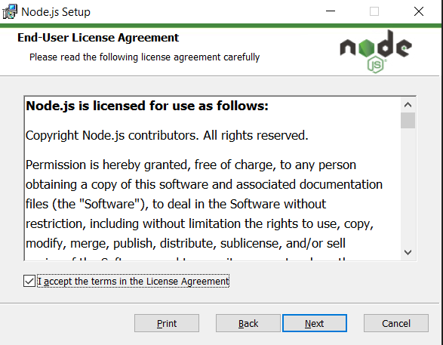

Gambar . Node.js Setup

1. Tentukan lokasi instalasi node.js, lalu klik next.

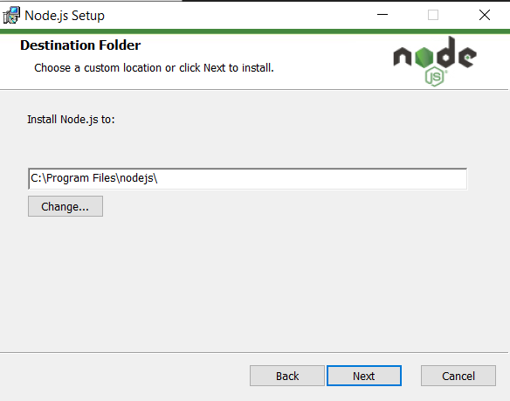

Gambar . Lokasi Instalasi Node.js

1. Pilih fitur yang ingin diinstal, pada bagian ini bisa menggunakan *setting default,* klik next.

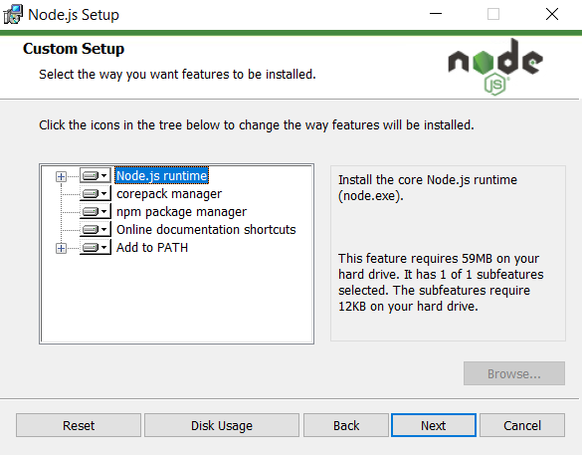

Gambar . Setting Default

1. Centang *automatically install* untuk menginstal secara otomatis *tools* yang akan dibutuhkan.

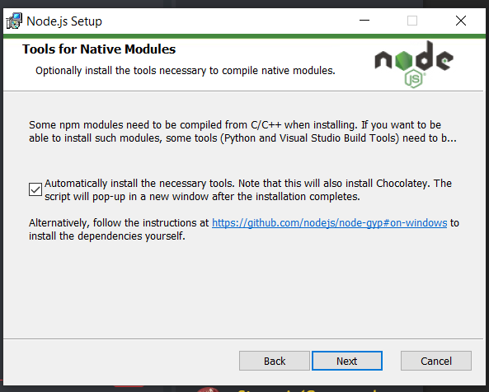

Gambar . Tool Automatically Install

1. Setelah selesai klik *finish* untuk mengakhiri proses instalasi tersebut.
2. Kemudian download Java pada <https://www.java.com/download/ie_manual.jsp>
3. Pada tampilan ini akan terdapat *license terms* dari Java, lalu centang *Change destination folder*, jika butuh untuk mengubah lokasi instalasi nya, klik *install.*

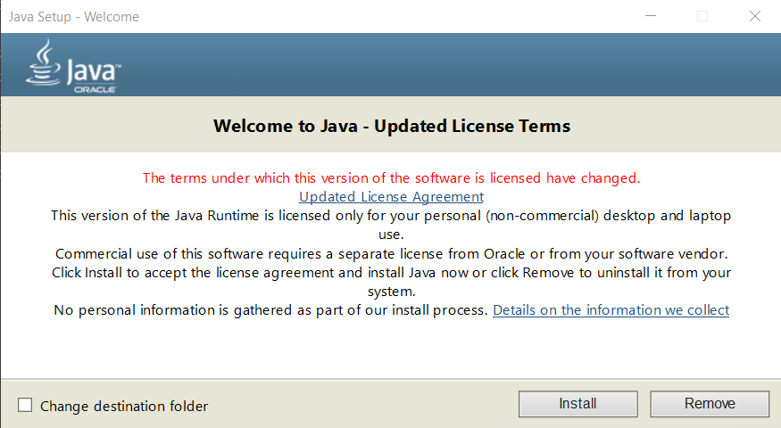

Gambar . Update License Tems

1. Tunggu proses instalasi selesai. Setelah proses instalasi selesai, klik *close*

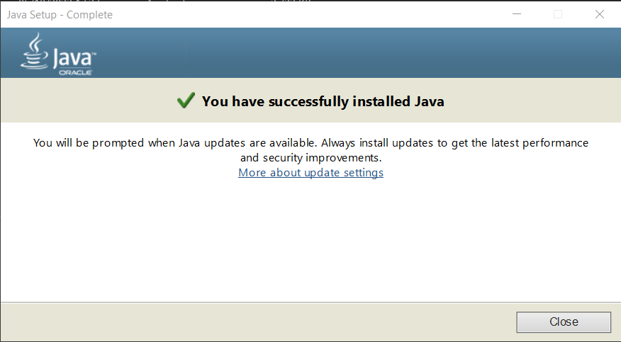

Gambar . Tahap Instalasi

1. Untuk mengecek apakah Java sudah terinstall, buka *command prompt* dan masukkan *command* seperti di bawah ini.

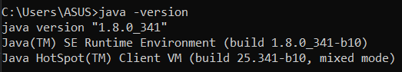

Gambar . Mengecek Instalasi Java

1. Selanjutnya install Appium, buka *command prompt* dan masukkan *command* seperti di bawah ini.

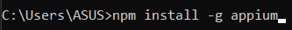

Gambar . Install Appium

1. Tunggu proses instalasi selesai.



Gambar . Tahap Instalasi Selesai

1. Setelah melakukan penginstalan buka Katalon Studio dan buat *project* baru dengan pilihan *mobile testing,* kemudian klik pada *window* lalu klik Katalon Studio *Preferences.*

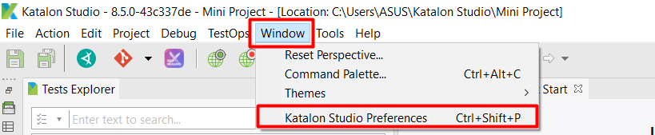

Gambar . Membuat New Project

1. Pada halaman *preferences*, klik Katalon dan pilih *Mobile,* klik *browse* dan pilih lokasi penginstalan Appium yang sudah diinstal. Setelah memilih lokasi klik *apply and close.*

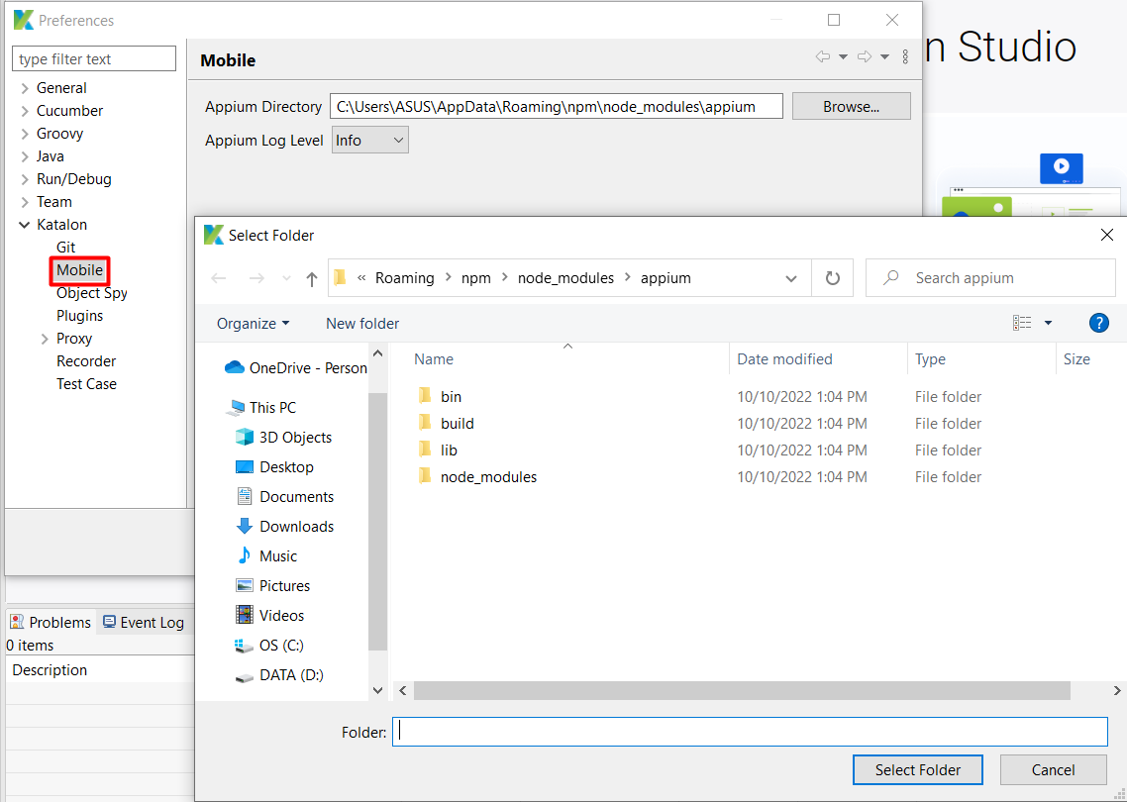

Gambar . Memilih Destination Folder

1. Pada bagian kiri tampilan Katalon Studio, klik *Test Case* – klik kanan – *new – folder.*

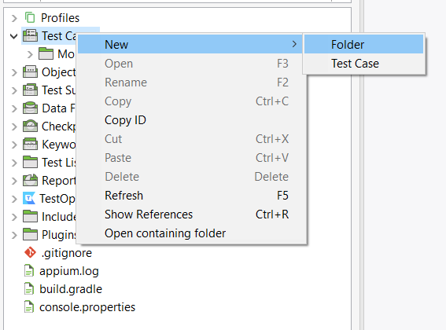

Gambar . Membuat New Folder Test Case

1. Masukkan nama *folder* dan klik OK.

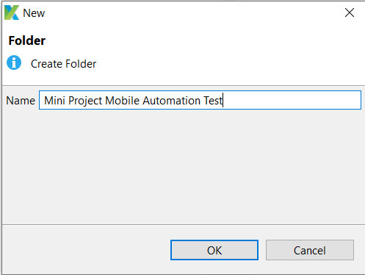

Gambar . Create Folder

1. Klik kanan pada *folder* yang sudah dibuat – *new – test case­* kemudian masukkan nama *test case*, deskripsi dan tag jika diperlukan.

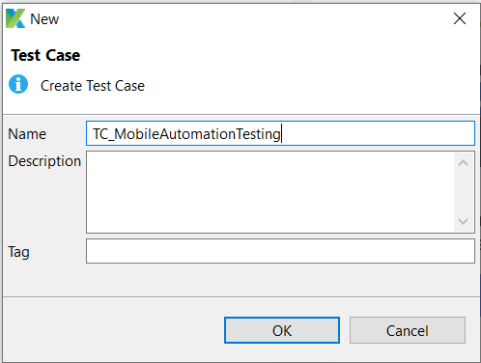

Gambar . Create Test Case

1. Selanjutnya, sambung Android pada pc/laptop menggunakan USB, Buka tentang telepon (*about phone*) pada *setting* android, klik 7x pada versi MIUI/*Build Number* (pada android biasanya dituliskan versi OS dengan nama masing-masing) untuk masuk ke mode *developer*.

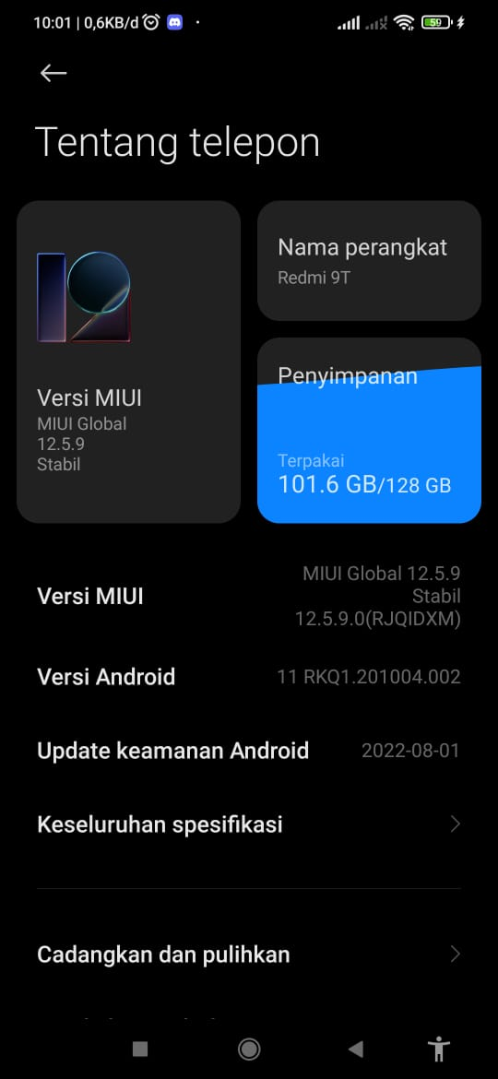

Gambar . Mengecek About Phone

1. Buka opsi pengembang dan aktifkan opsi pengembang, lalu *Scroll* ke bawah dan aktif *debugging usb* dan instal via usb.

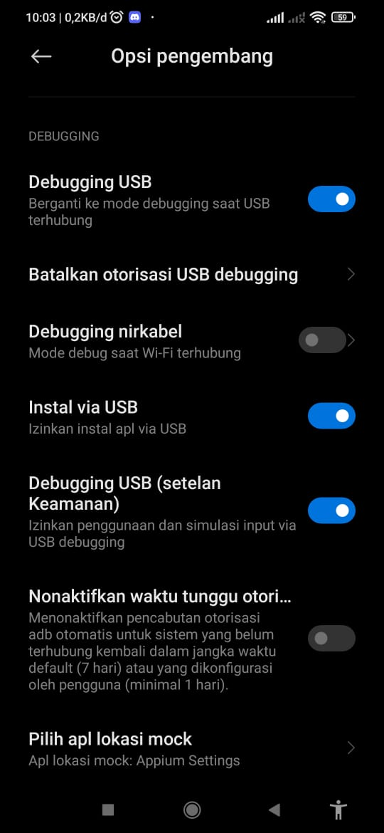

Gambar . Setting Opsi Pengembang

1. Kembali ke Katalon Studio, klik *record mobile* dan klik *android devices.*

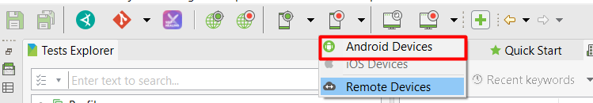

Gambar . Menjalankan Record Mobile

1. Pada *configurations* klik *refresh* dan klik *browse.*

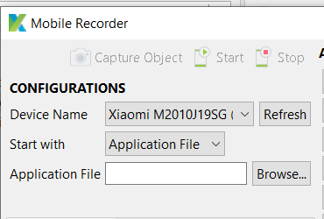

Gambar . Configuration pada Mobile Recorder

1. Pilih APIDemos.apk (*Download* APIDemos terlebih dahulu) dan klik open.

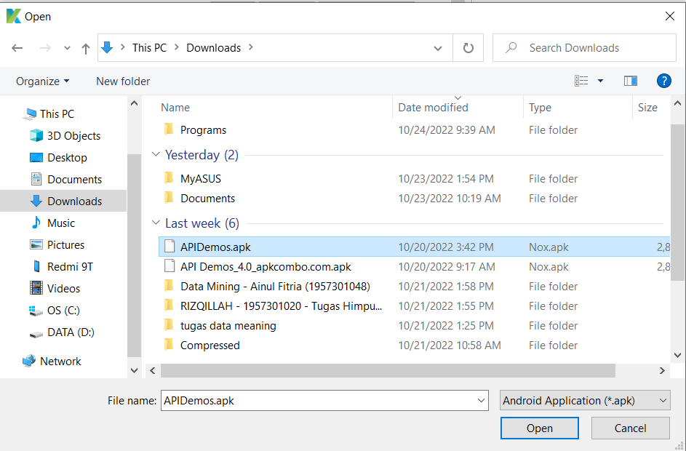

Gambar . Open APIDemos

1. Selanjutkan klik *start* untuk memulai APIDemos dan tunggu *booting* aplikasi hingga selesai.

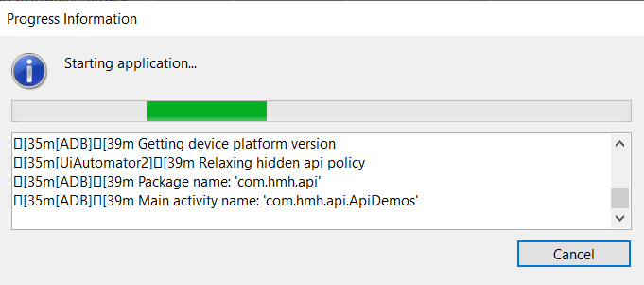

Gambar . Start application APIDemos

1. Pada saat *booting* aplikasi, android akan diminta untuk menginstal Appium dan API versi android.

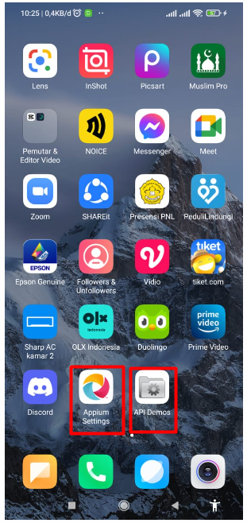

Gambar . Menginstall Appium dan API

1. Pada tampilan APIDemos pilih *test* yang ingin dilakukan, terdapat gambar di bawah ini pilih *accessibility,* lalu klik *tap* pada *available actions.*

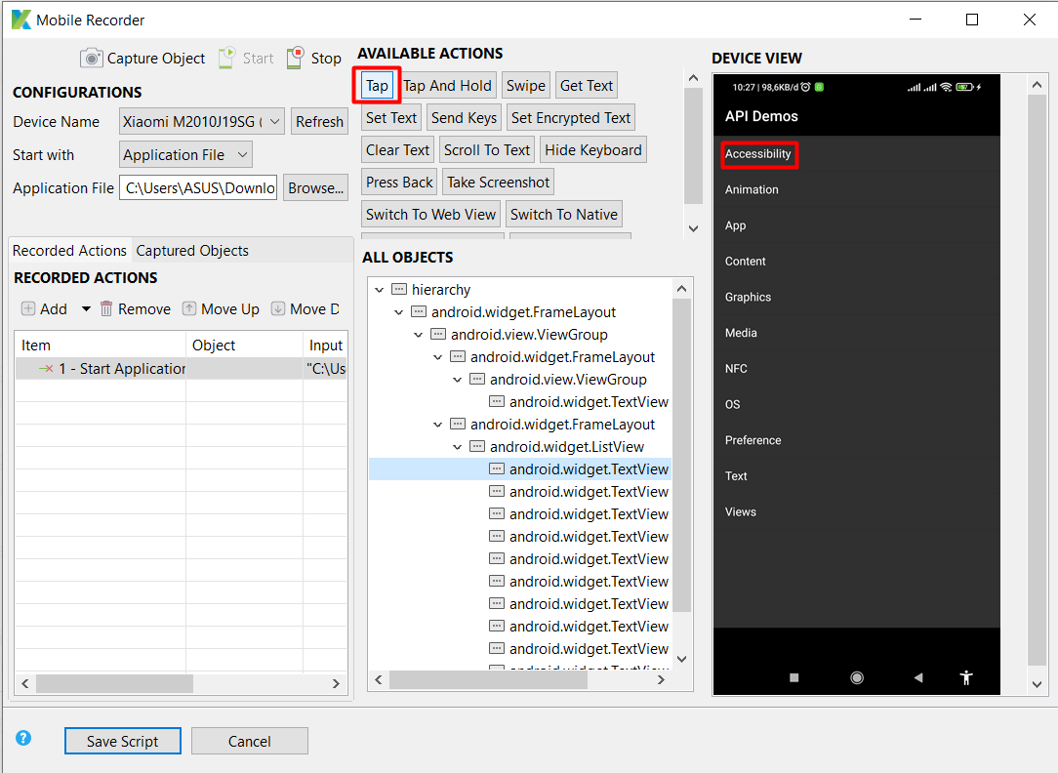

Gambar . Test pada APIDemos

1. Pilih *accessibility node quarying* dan klik tap. Lalu klik *conquer world* dan lalu klik *tap.* Ulangi Langkah di atas untuk ceklis semua pilihan yang ada dan klik *saves script.*

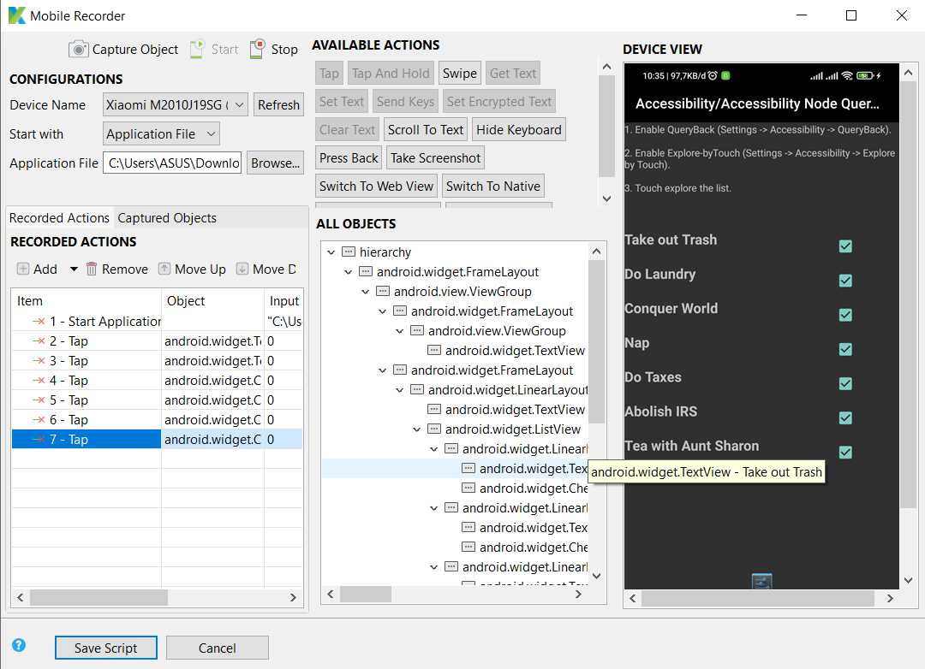

Gambar . Save Script APIDemos

1. Klik *new folder* dan masukkan nama pada *folder.*

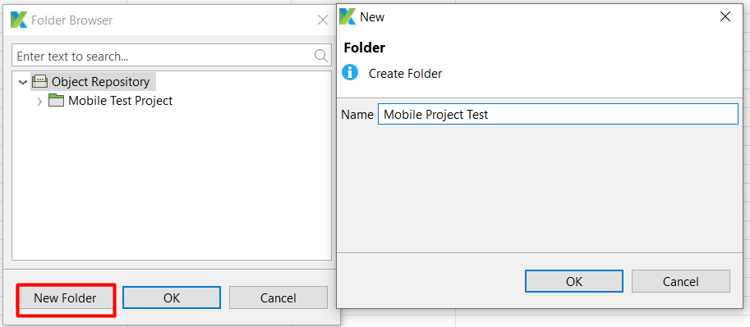

Gambar . Create Folder APIDemos

1. Pada *export option* pilih *overwrite test case* – *folder* *test case* yang sudah dibuat sebelumnya, lalu klik OK.

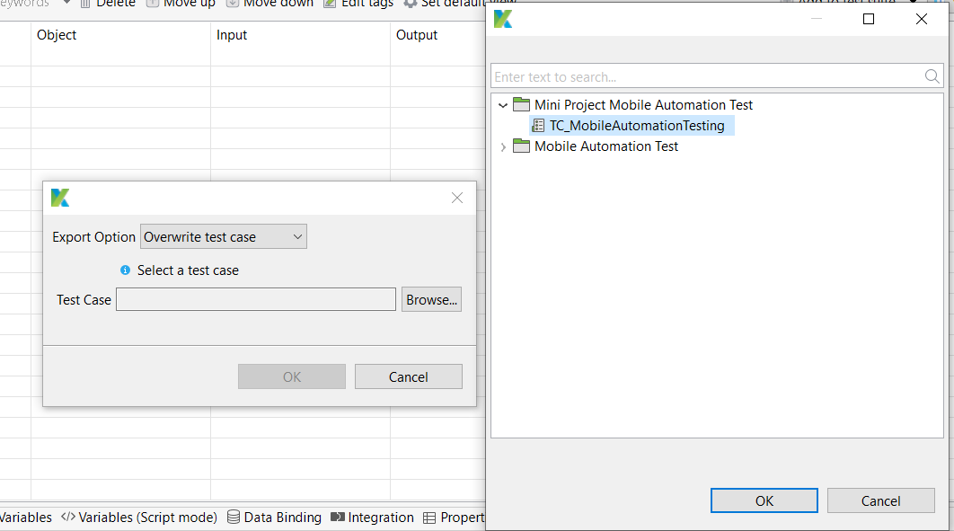

Gambar . Export Option Mobile Automation Testing

1. Klik *run* dan pilih Android.

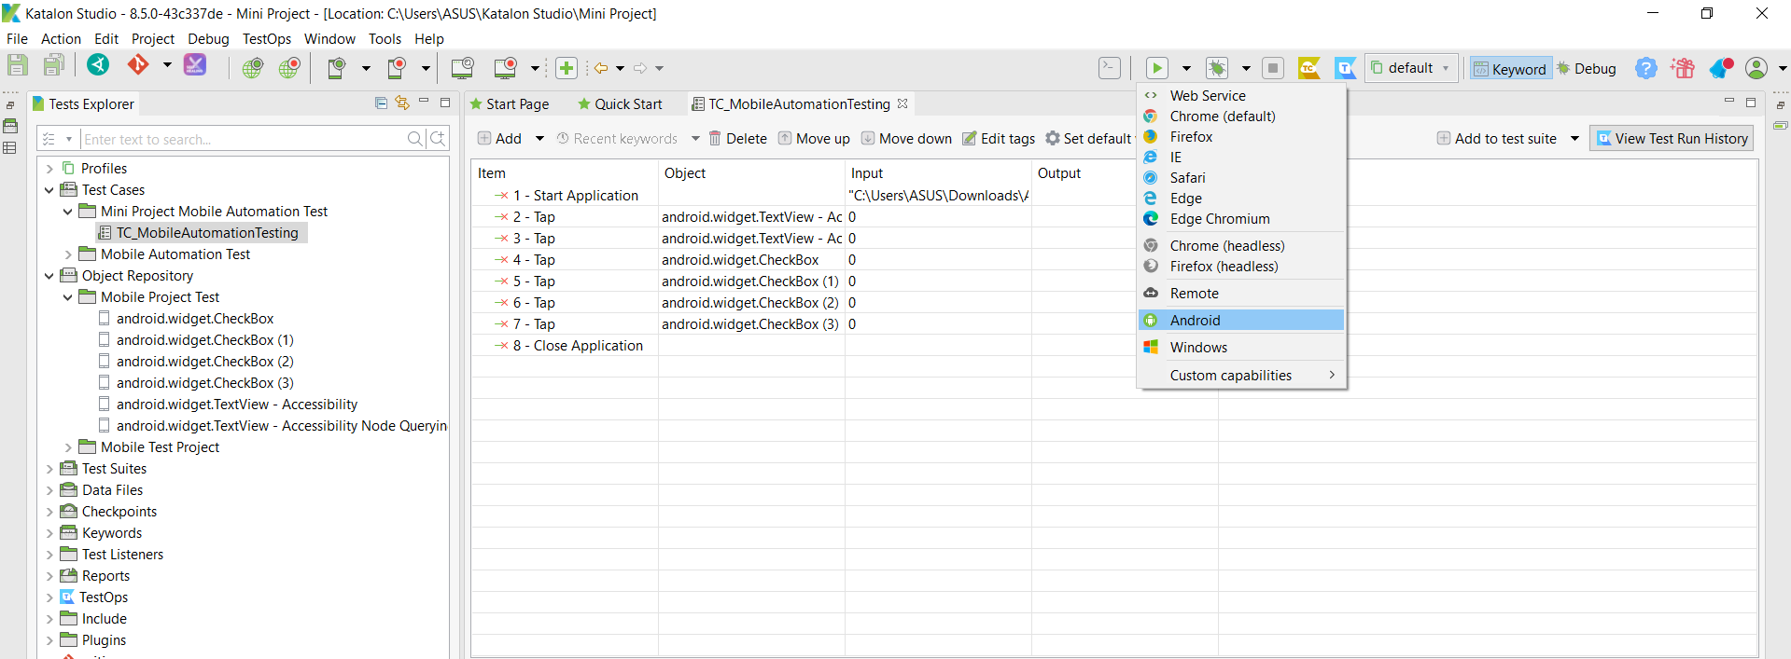

Gambar . Run Mobile Automation Testing

1. Pilih Android *devices* yang terhubung dan klik OK.

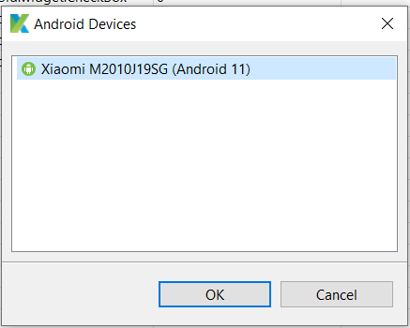

Gambar . Android Device

31. Tunggu proses *running* hingga selesai.

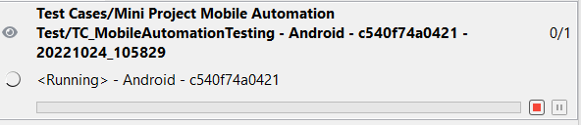

Gambar . Proses Running Mobile Automation Testing

* + 1. Setelah proses *running* selesai, akan tampilan pada *log viewer* *test-test* yang telah diuji, dan berikut adalah tampilan *test* yang telah berhasil dijalankan.

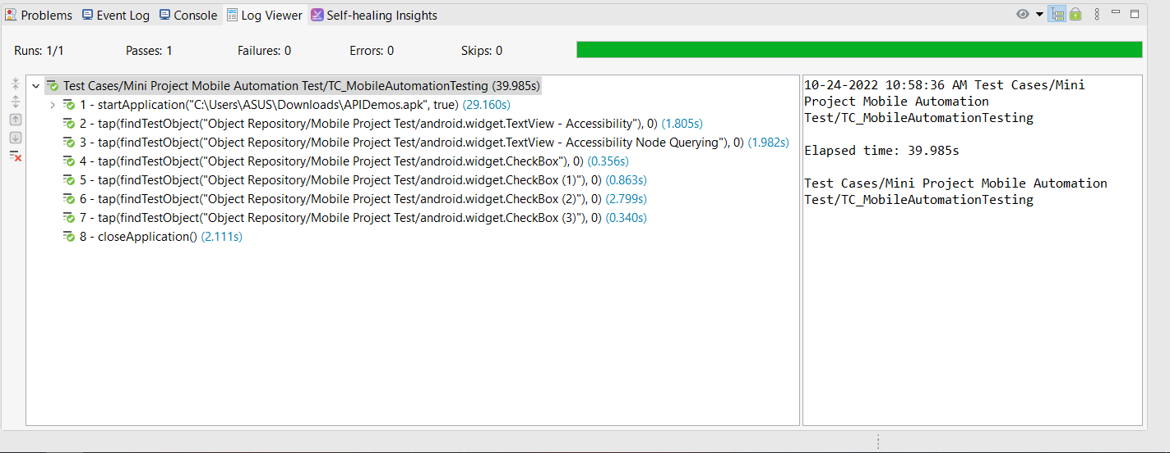

Gambar . Tampilan Log Viewer Test

# MEMBUAT ENVIRONMENT

## Tujuan

1. Mahasiswa dapat memahami cara membuat Environment dari menu Profiles pada Katalon Studio.
2. Mahasiswa dapat memahami cara mengambil nilai dari Profiles.
3. Cara mengatur Environment pada saat Test Eksecution.
4. Cara mengatur Environment pada Test Suite dan dan Test Suite Collection

## Dasar Teori

Environment adalah segala hal yang mendukung berkembangnya suatu perangkat lunak. Hal tersebut termasuk system operasi, database, dan tools yang digunakan dalam pembuatan perangkat lunak tersebut.

Test case adalah rangkaian tindakan yang dilakukan oleh tester untuk melakukan verifikasi terhadap fitur atau fungsi tertentu dari sebuah perangkat lunak.

Test Suite adalah kumpulan dari beberapa Test Case untuk menguji program yang memiliki perilaku tertentu.

## Percobaan

1. Membuat *Test Case* Pada Katalon Studio dengan cara klik kanan>New>Test Case pada project yang telah dibuat

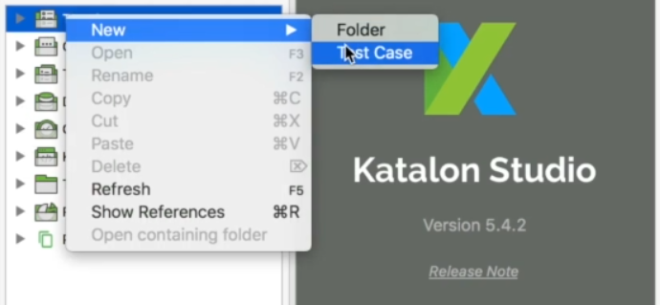

Gambar 10.1 Membuat Test Case

1. Memberikan nama pada *Test Case* baru

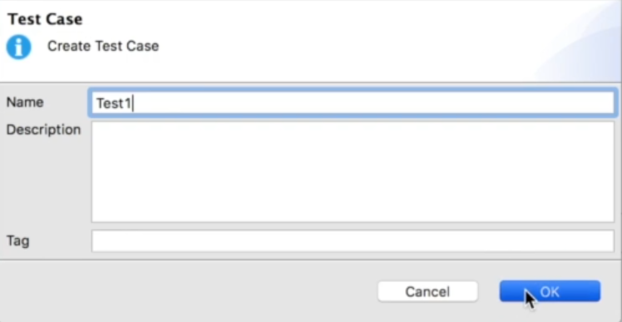

Gambar 10.2 Memberi Nama Test

1. Record Pengujian melalui web dengan klik menu *Record Web* pada Katalon Studio

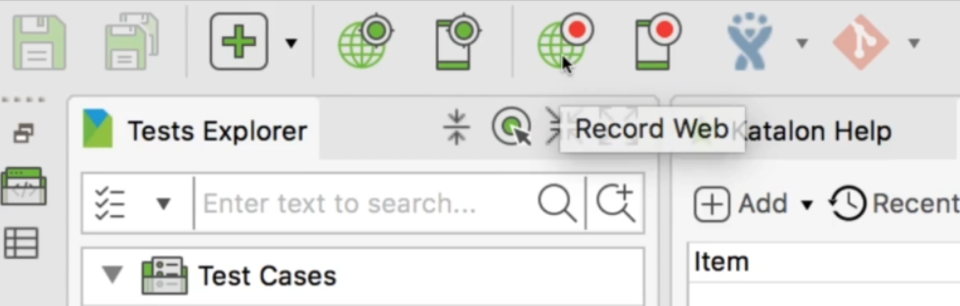

Gambar 10.3 Record Web

1. Masukkan link website yang akan dilakukan test

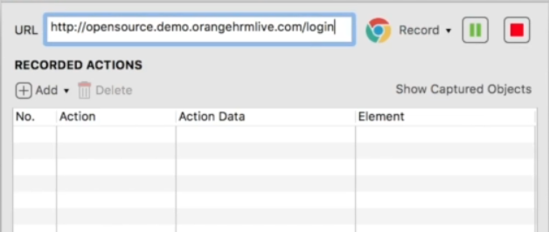

Gambar 10.4 Link Website yang akan Dilakukan Pengujian

1. Login dengan memasukkan *Username* dan *Password* lalu klik tombol *Stop Recording*

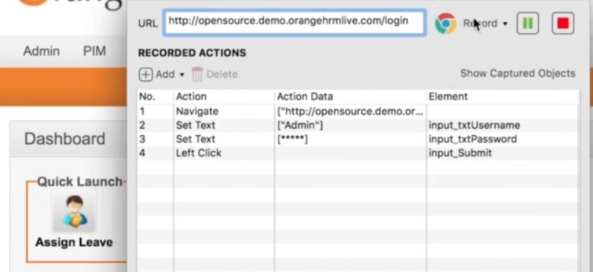

Gambar 10.5 Login

1. Setelah klik **OK** kita bisa melihat Test yang telah dibuat meliputi buka browser, membuka URL tertentu, set Text yang merupakan Username dan Password dan klik submit lalu kita menutup Browser semua tercatat. Semua itu tercatat sampai kita melakukan Stop Record

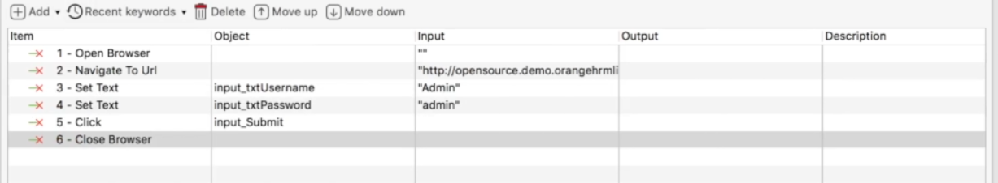

Gambar 10.6 Test Tercatat di Tabel

Di dalam test, kita mungkin punya Environment yang berbeda, seperti QA Environment, PreProd Environment, dan SandBox. Pada setiap Environment, memiliki nilai nilai yang berbeda. Sekarang kita akan menjalankan pengujian yang sama pada environment yang berbeda tersebut.



Gambar 10.7 Membuat Test Suite

1. Pada default Profiles, masukkan nilai Url, username dan password dengan menggunakan “Add” lalu simpan.

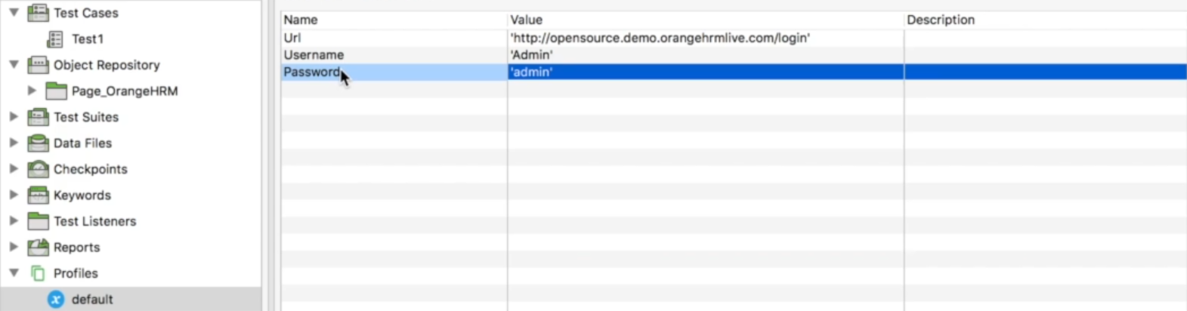

Gambar 10.8 Mengisi Default Profiles

1. Pada Test Case nilai-nilai pada item di refer dari Profiles.

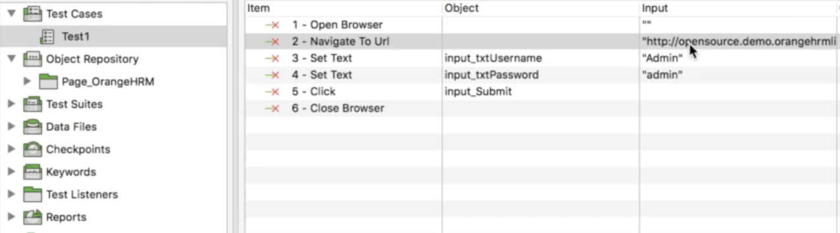

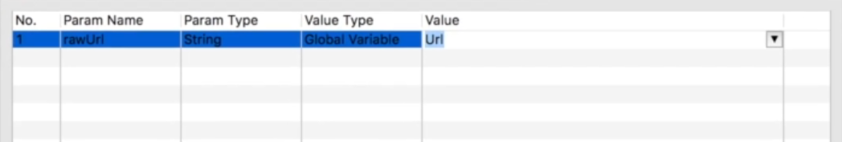

Gambar 10.9 Isi dari Nilai dari Profiles

1. Pada Script Mode, ubah nilai variable menjadi nilai yang ada pada default profile.

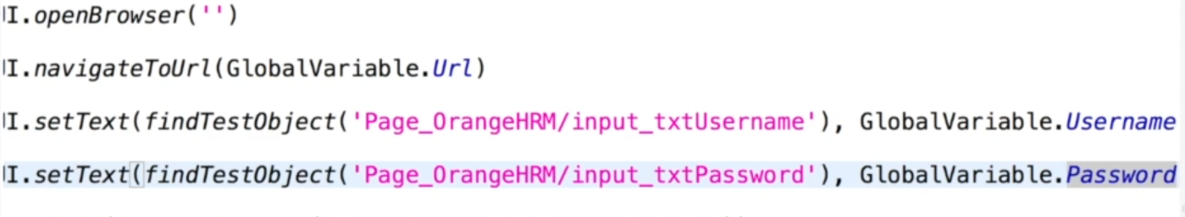

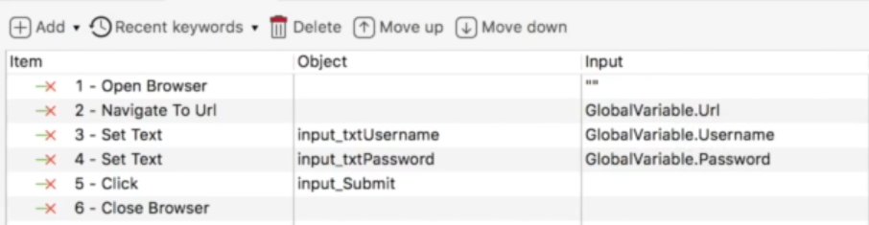

Gambar 10.10 Script Mode

1. Salin default Profiles kemudian rename sesuai dengan Environmentnya

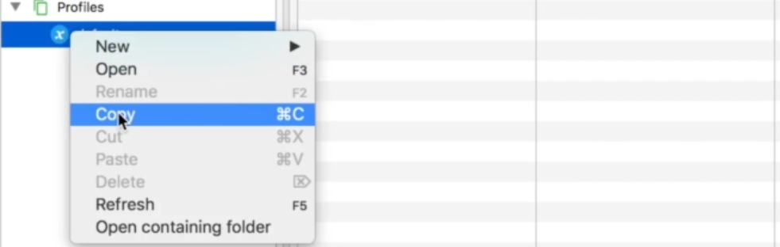

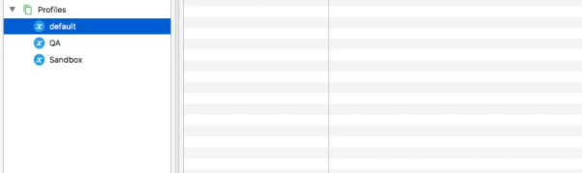

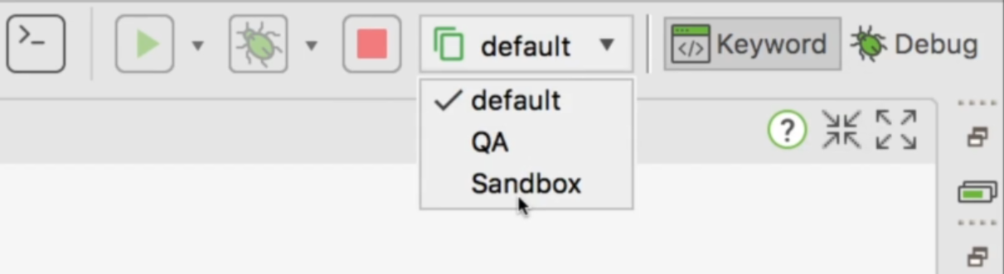

Gambar 10.11 Rename Sesuai Dengan Environment

1. Membuat *Test Suite* baru.

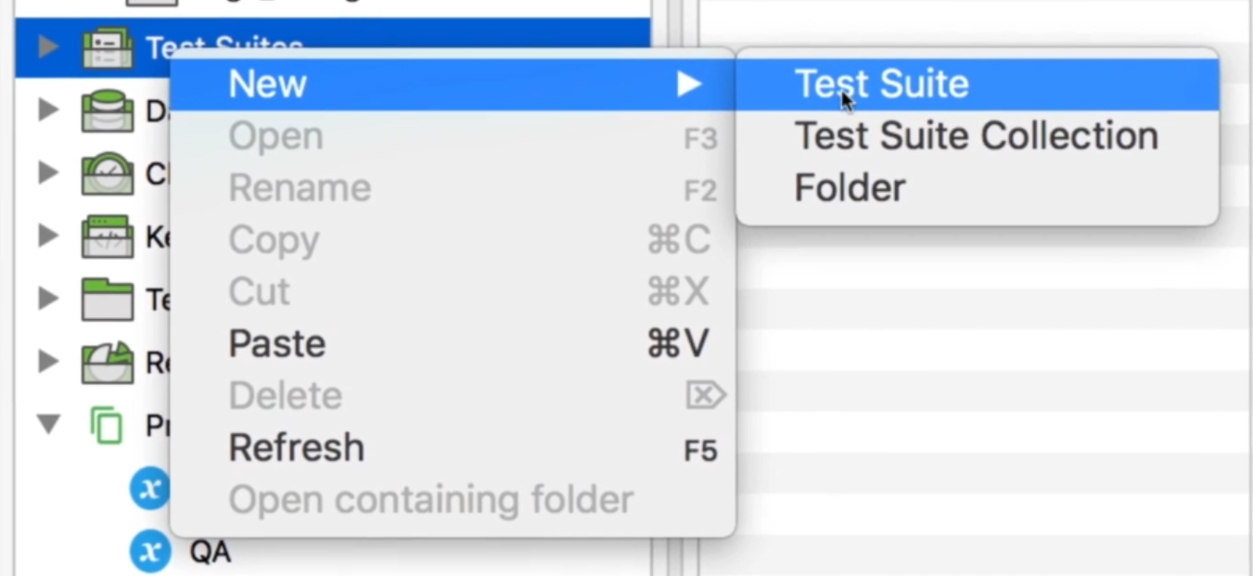

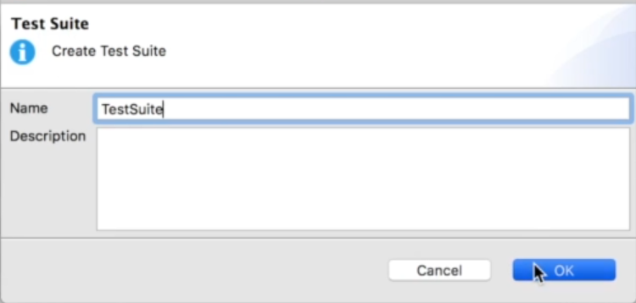

Gambar 10.12 Membuat Test Suite Baru

1. Menambahkan Test Case didalam Test Suite.

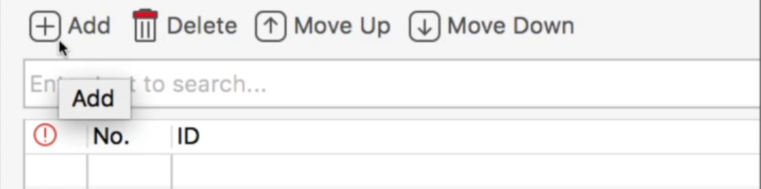

Gambar 10.13 Menambahkan Test Case Dalam Test Suite

1. Klik pada Test case yang akan ditambahkan lalu klik OK

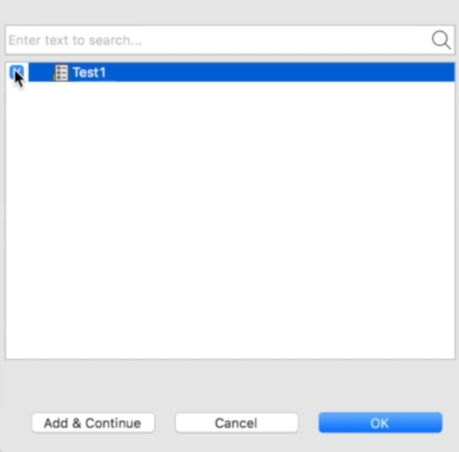

Gambar 10.14 Tambahkan Test Case

1. Pada saat Eksekusi *Test Case* Profiles atau Environment diambil dari tombol DropDown di atas.

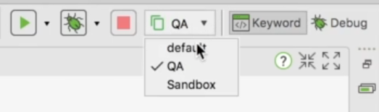

Gambar 10.15 Eksekusi Test Case Profiles

Namun, pada saat mengeksekusi Test Suite Collection caranya berbeda.

1. Membuat Test Suite Collection baru.

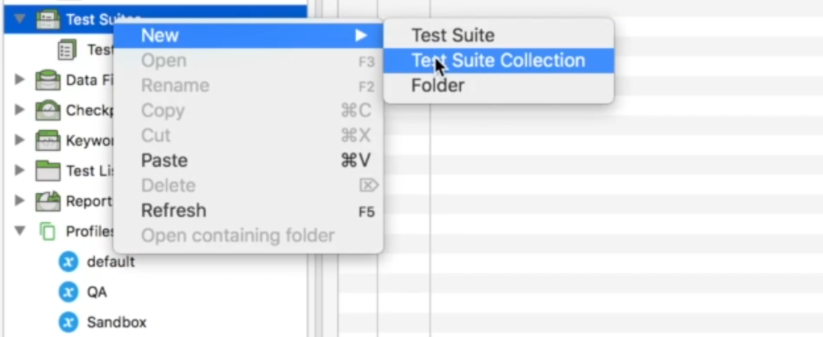

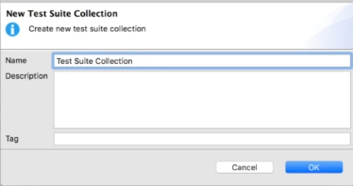

Gambar 10.16 Membuat Test Suite Collection

1. Tambahkan Test Suite pada Test Suite Collection. Lakukan sebanyak 2 kali.

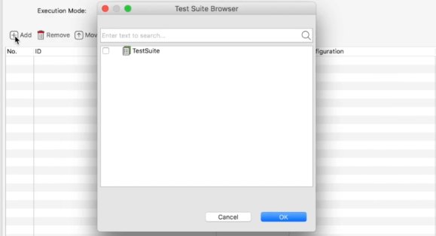

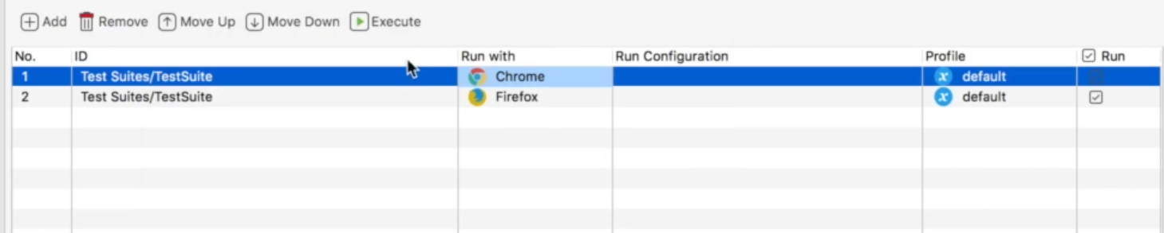

Gambar 10.17 Tambahkan Test Suite pada Test Suite Collection

Kita bisa memilih Profile atau environment yang akan dieksekusi

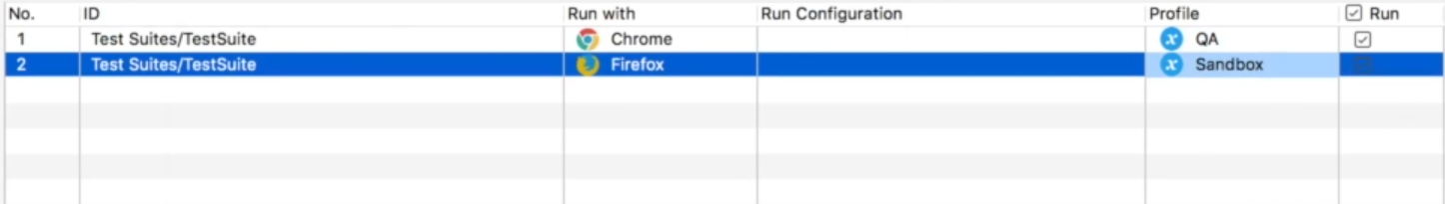

Gambar 10.18 Pilih Environment yang akan dieksekusi

# CUSTOM KEYWORD

## Tujuan

1. Mengetahui apa itu custom keywords pada katalon
2. Mengetahui bagaimana cara membuat dan dan merujuk costum keywords pada katalon studio.

## Dasar Teori

Custom keywords merupakan kata kunci khsusu yang dapat anda gunakan untuk memperluas kemampuan Katalon Studio. Kata kunci ini berguna saat kita ingin menerapkan kasus pengujian, sama seperti kata kunci bawaan lainnya.

## Percobaan

Selain kata kunci bawaan, pada katalon kita juga dapat menentukan kata kunci khusus, berikut ini langkah-langkah dalam pembuatan costum keywords pada katalon studio.

1. **Bagaimana cara membuat kata kunci khusus**
2. Untuk membuat kata kunci khusus pertama buka aplikasi katalon studio.

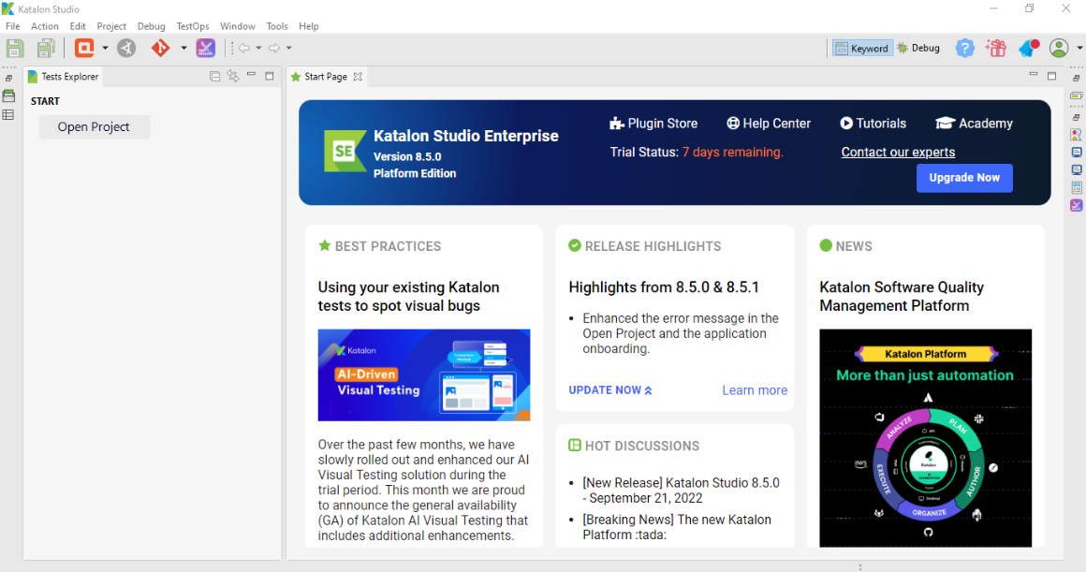

Gambar . Buka Aplikasi Katalon

1. Kemudian pilih costume keywords.

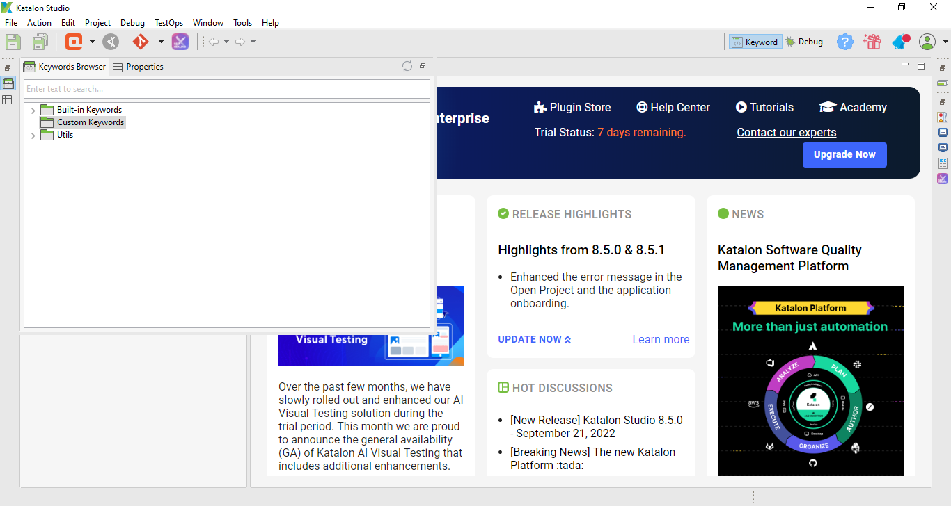

Gambar . Pilih Custome Keywords

1. Berikut adalah fitur-fitur yang terdapat pada custom keyword dan semua kata kunci yang terdapat pada keyword dibwah ini semua bias dijalankan.

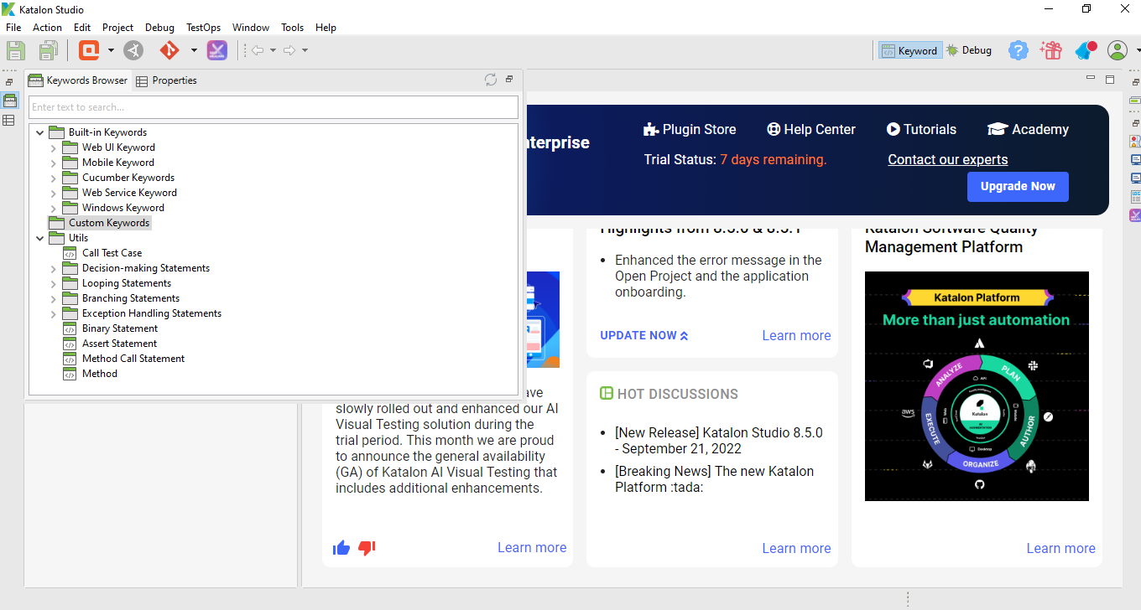

Gambar . Fitur-fitur Pada Custom Keyword

1. Langkah pertama membuat kata kunci khusus adalah klik file, lalu pilih keyword.

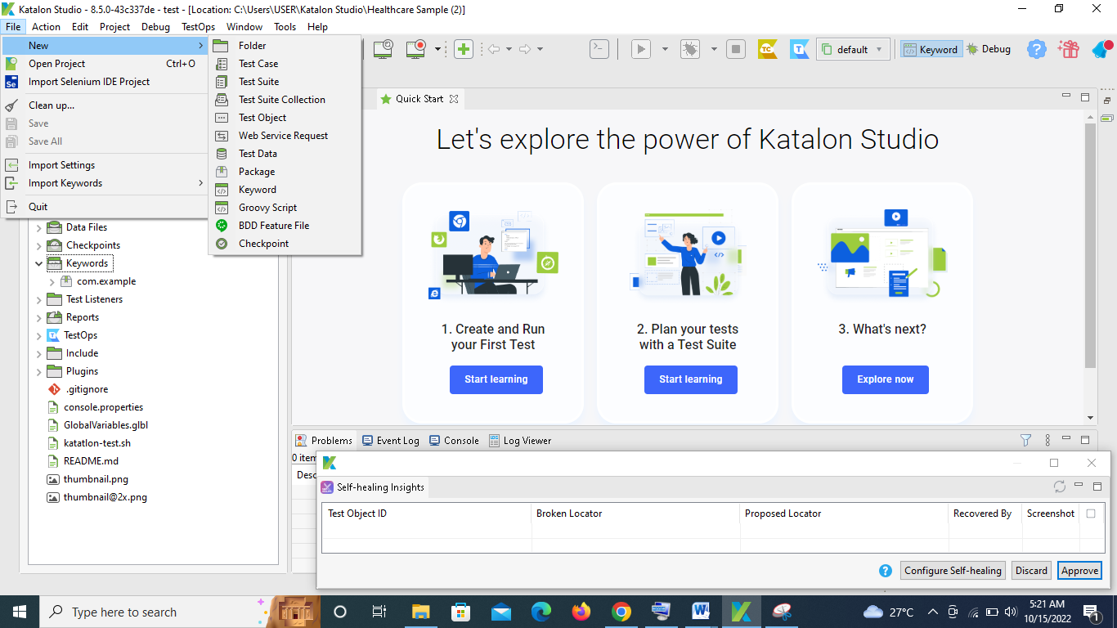

Gambar . Membuat Keyword

1. Kemudian inputkan package dengan nama *com.test.demo* lalu pada class name inputkan dengan nama CustomFungsions.

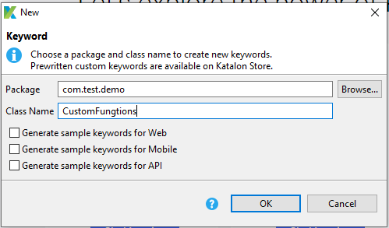

Gambar . Masukkan Nama Package dan Nama Class

1. Setelah mengklik OK maka akan muncul tampilan seperti dibawah ini lalu Kata kunci baru dibuat di bawah paket yang ditentukan.

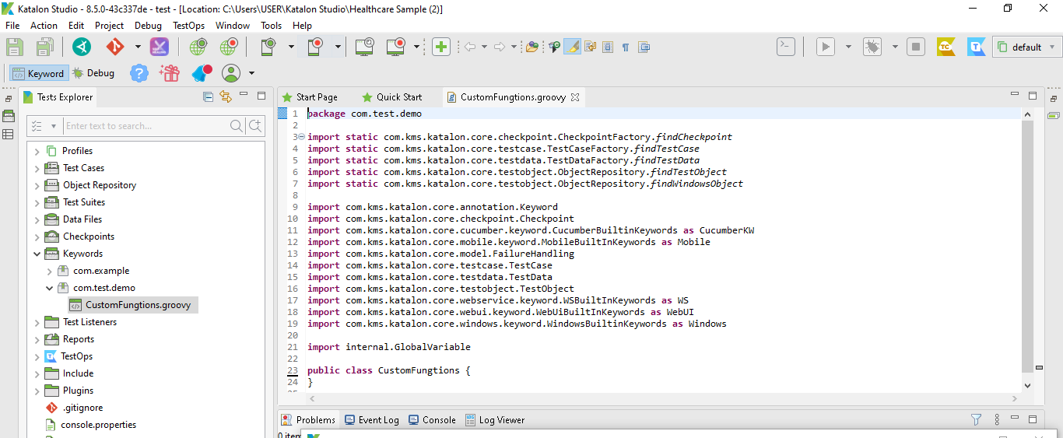

Gambar . Tampilan dari Keyword

1. Masukkan kode berikut di kelas yang telah ditentukan untuk menentukan kata kunci khusus:

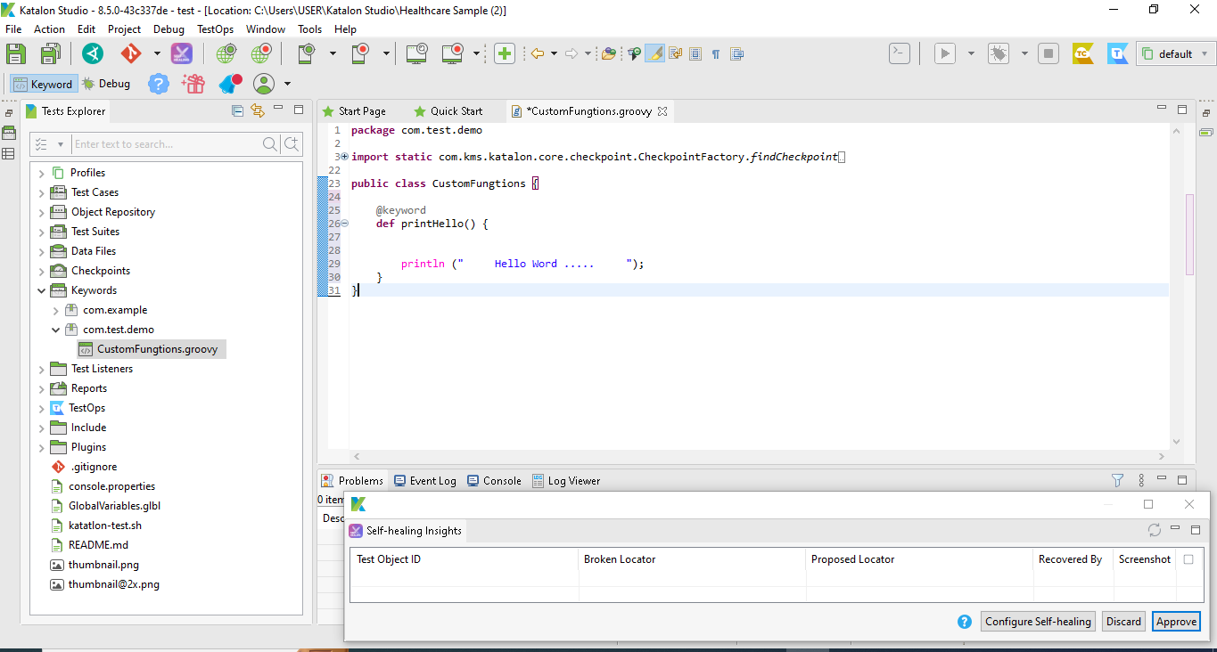

Gambar . Masukkan Kode

1. Kemudian buka kasus uji dalam tampilan Manual dan pilih Kata Kunci Khusus dari toolbar perintah`, pilih “NEW KLIK TEST CASE”.

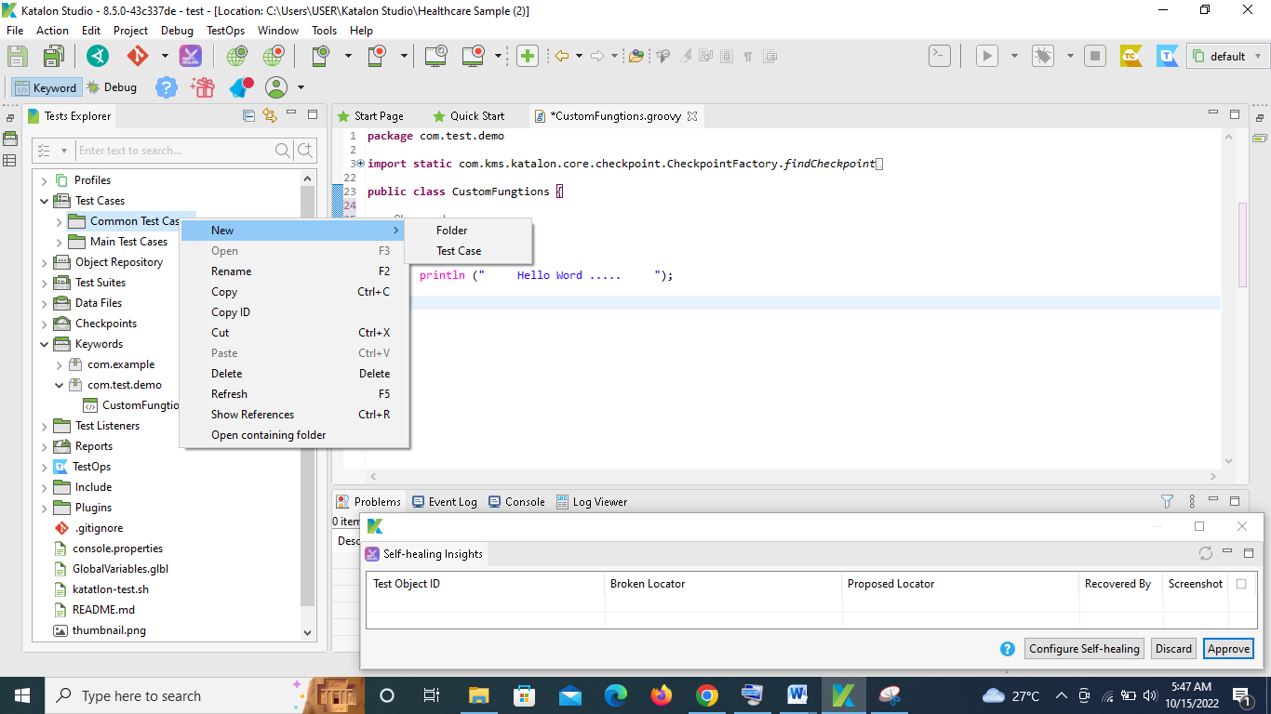

Gambar . Membuat Test Case Baru di dalam Common Tes Case

1. Inputkan name case sebagai Test1, lalu klik ok.

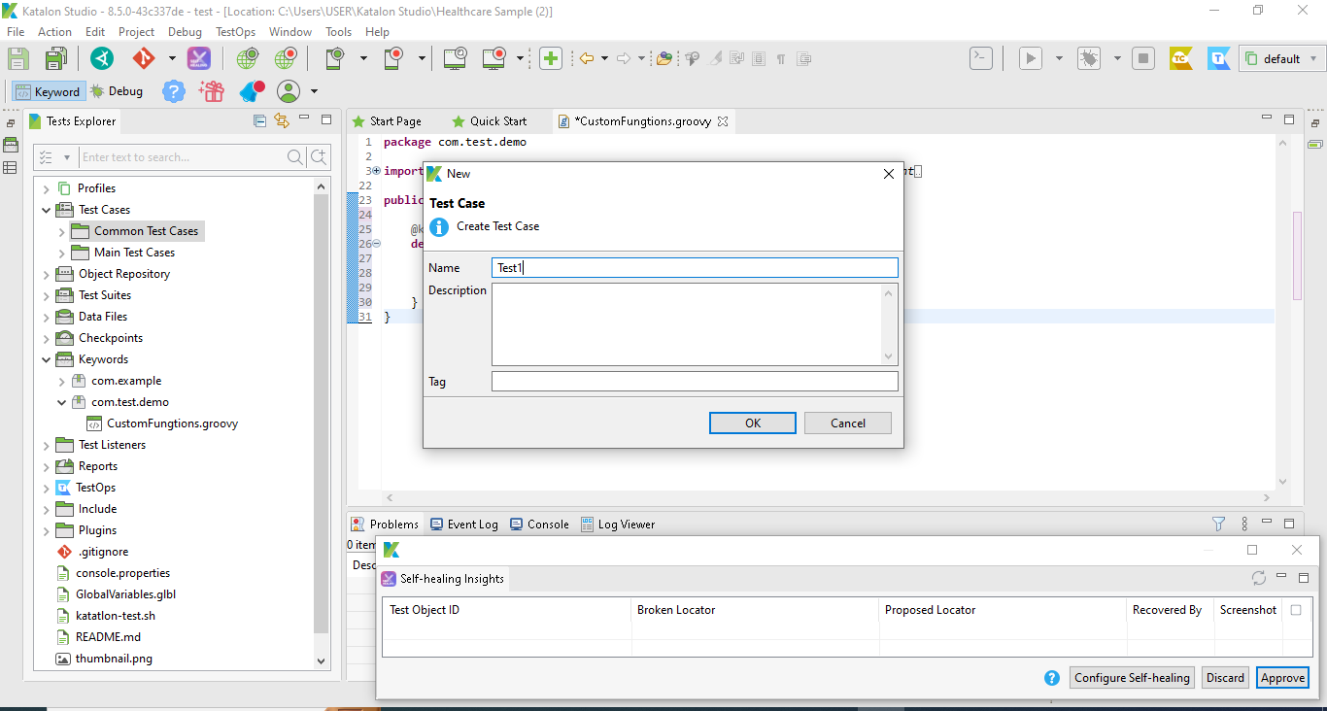

Gambar . Membuat Test Case Baru “Test1”

1. Selanjutnya Langkah pengujian baru ditambahkan. Pilih salah satu kata kunci khusus.

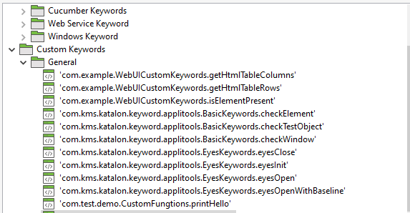

Gambar . Tampilan dari Test Case Baru

1. Setelah ditambahkan maka akan muncul tampilan seperti gambar di bawah.

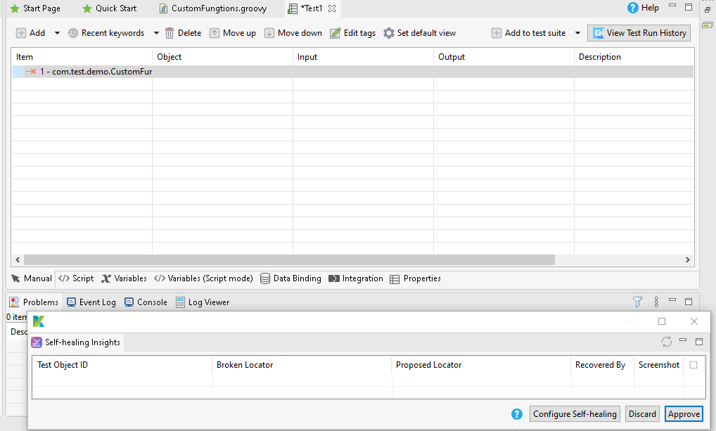

Gambar . Tampilan dari Test Case Setelah ditambahkan

1. Selanjutnya klik running dan tunggu beberapa saat jika telah selesai klik Console maka muncul inputan Hello word

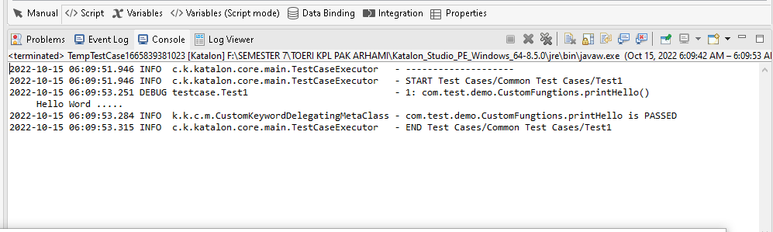

Gambar . Tampilan dari Console

1. **Bagaimana cara merujuk kata kunci khusus**
2. Pertama buat terlebih dahulu kata kunci lain, seperti gambar di bawah ini.

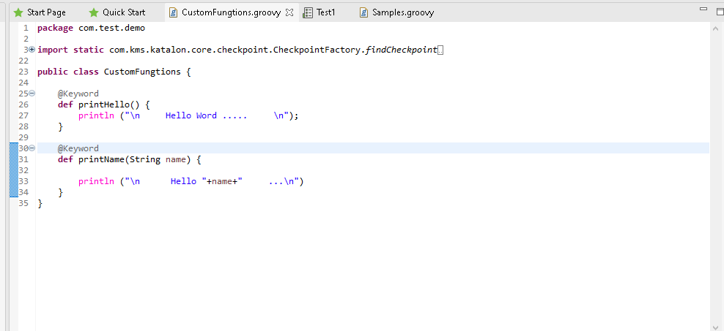

Gambar . Membuat Kata Kunci CustomFungtion.groovy

1. Untuk menginputkan file dibawahnya langkah yang dilakukan sama seperti langkah sebelumnya.

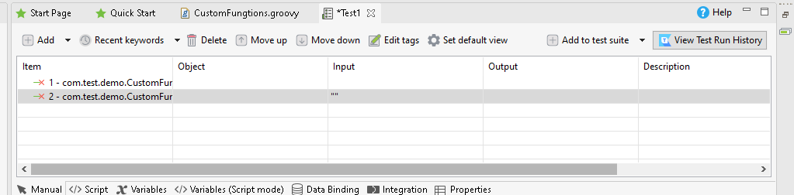

Gambar . Masukkan File

1. Dan saat menu skrip dibuka, maka kita dapat melihat tampilan seperti gambar ini.

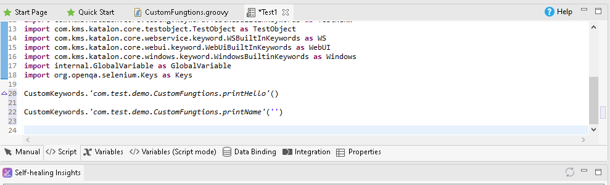

Gambar . Tampilan Script dari Test1

1. Kemudian kembali lagi ke halaman Test1 klik tanda petik “” lalu inputkan kata kunci contohnya “Raihan” lalu klik ok.

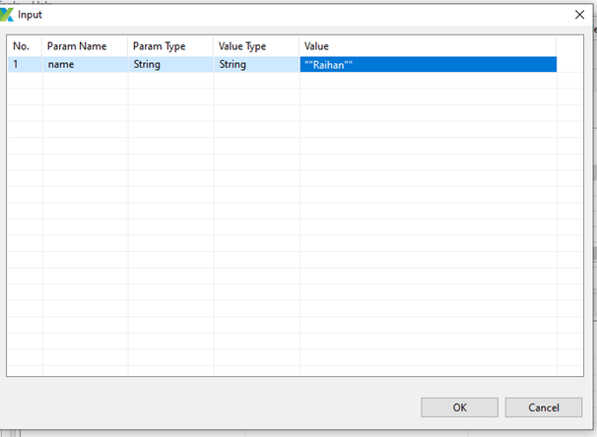

Gambar . Memasukkan Kata Kunci

1. Setelah itu klik running, dan tunggu hingga proses running selesai.

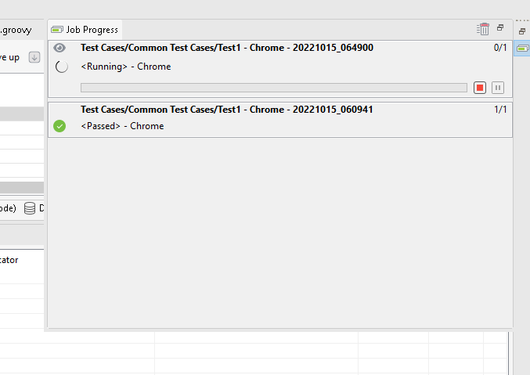

Gambar . Jalankan Test Case Test1

1. Jika proses running telah selesai, klik Consule dan akan muncul kata kunci tambahan.

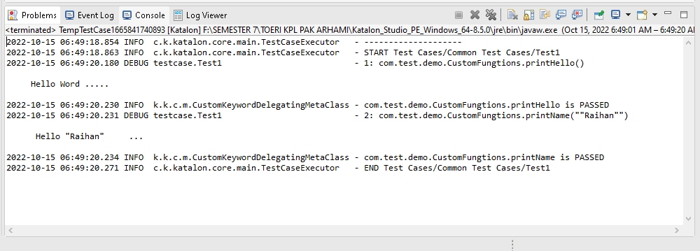

Gambar . Tampilan Console Setelah dijalankan

# WINDOWS DEKSTOP APPLICATION TESTING

## Tujuan

* Mempelajari tentang pengujian terhadap dekstop.
* Mengetahui bagaimana cara melakukan pengujian terhadap dekstop dengan menggunakan katalon studio.

## Dasar Teori

Aplikasi desktop adalah program yang berjalan secara independen di sistem operasi desktop. Tidak seperti aplikasi web, aplikasi desktop memerlukan sumber daya perangkat keras yang cukup untuk berfungsi.

Pengujian aplikasi desktop adalah praktik pengujian perangkat lunak yang memeriksa fungsionalitas, keamanan, kegunaan, dan stabilitas aplikasi setelah diterapkan. Dalam pengujian aplikasi desktop, kita perlu memperhatikan pemasangan serta pengujian penghapusan instalasi untuk sepenuhnya memenuhi persyaratan pengujian aplikasi. Apa yang bisa diuji pada dekstop dengan menggunakan katalon studio? Katalon studio dapat melakukan beberapa pengujian diantaranya :

* Melakukan pengaturan dan konfigurasi yang mudah – baik secara lokal maupun jarak jauh
* Mendeteksi dan memata-matai objek Windows
* Merekam tindakan Windows
* Menguji lokasi elemen cerdas
* Menguji kata kunci bawaan dan khusus Windows Perawatan minimal

## Percobaan

Berikut ini merupakan langkah-langkah untuk melakukan pengujian dekstop dengan menggunakan Katalon Studio.

1. Sebelum melakukan pengujian terhadap dekstop pada katalon studio, pastikan katalon studio yang digunakan sudah dalam versi terbaru. Jika anda masih menggunakan katalon studio versi lama, anda dapat mendonwload versi terbaru katalon studio pada web resmi katalon studio.com. Hal ini dilakukan untuk memastikan bahwa menu atau tools pengujian terhadap dekstop telah tersedia.

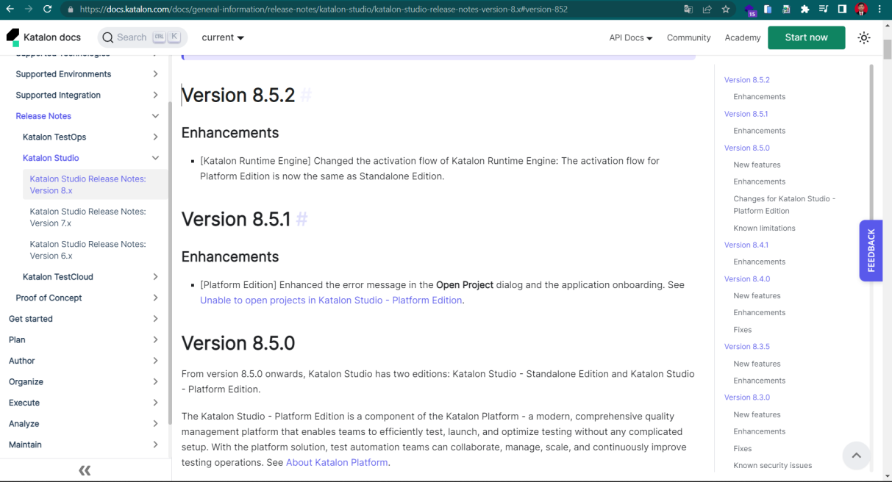

Gambar . Tampilan Halaman Utama Katalon

1. Setelah katalon studio berhasil di download, buka katalon studio kemudian untuk memastikan apakah katalon studio yang dipakai bisa melakukan pengujian terhadap dekstop, pada menu utama buka projek, lalu pilih Desired Capabilities, pada menu tersebut bisa dilihat bahwa pilihan untuk windows telah tersedia.

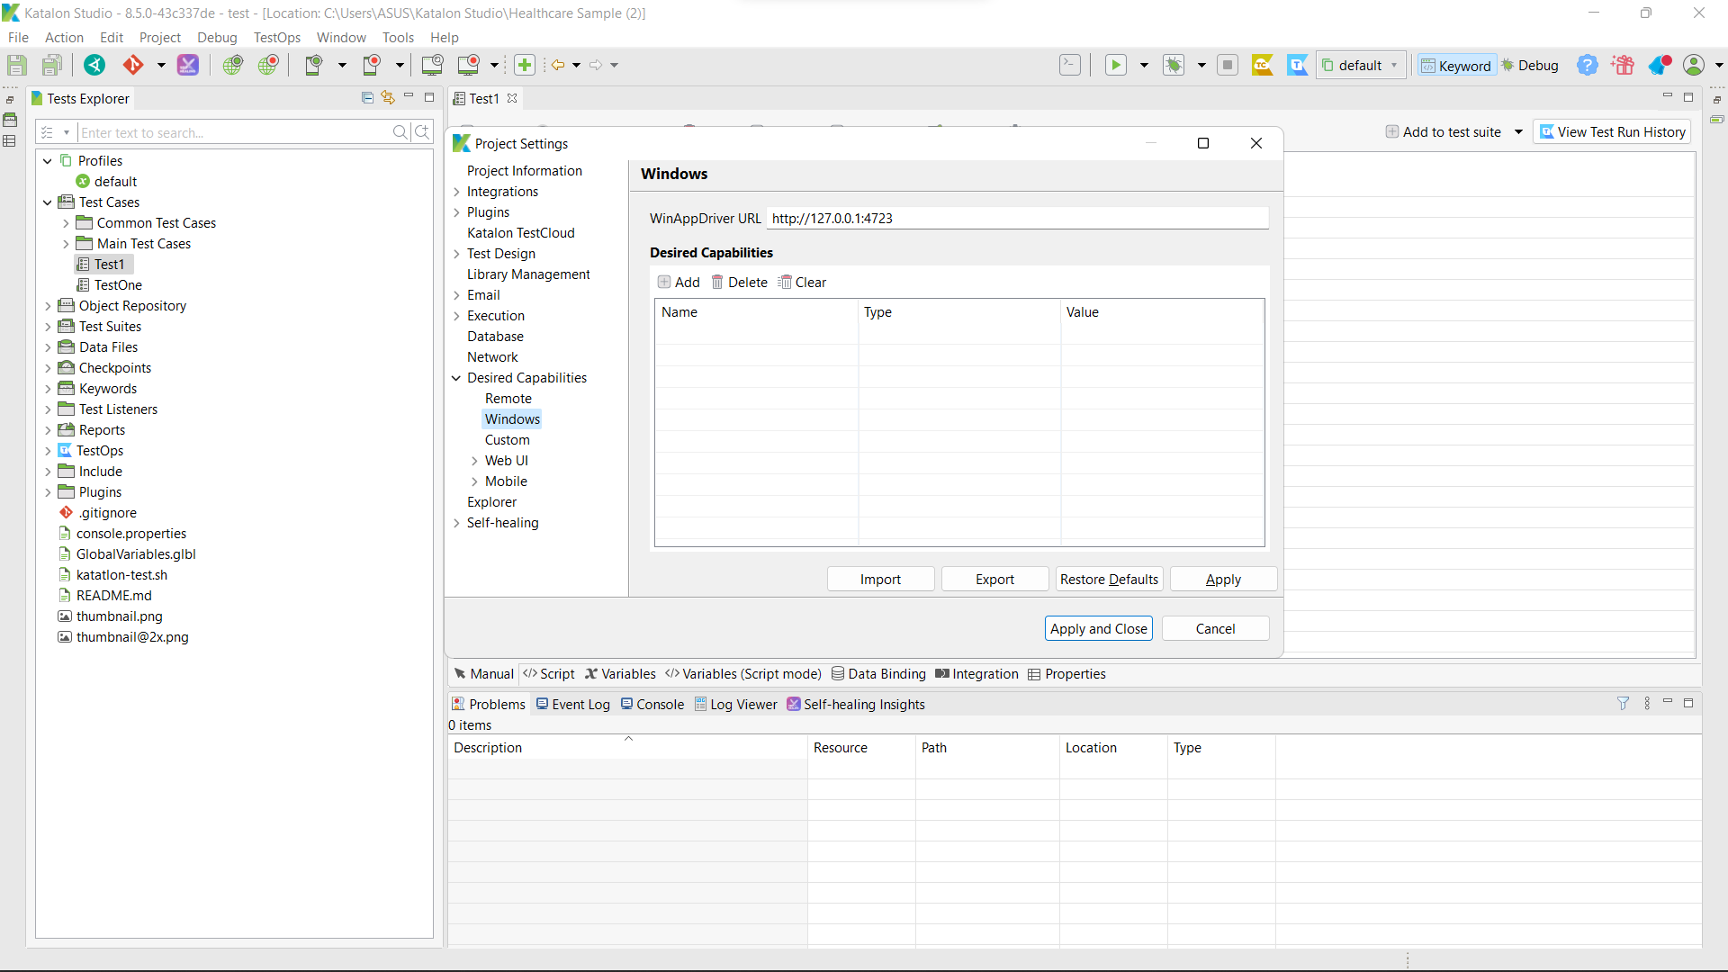

Gambar . Tampilan Hasil Katalon Setelah Didownload

1. Selanjutnya pada menu test case, buat satu test case baru.

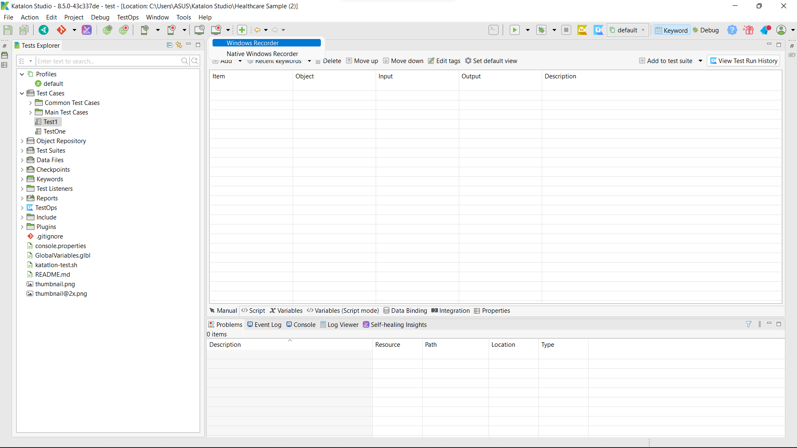

Gambar . Tampilan Menu test Case

1. Klik tombol windows recorder. Setelah tombol di klik, maka user akan disuguhkan dengan tampilan jendela yang berisi rekaman tindakan windows.

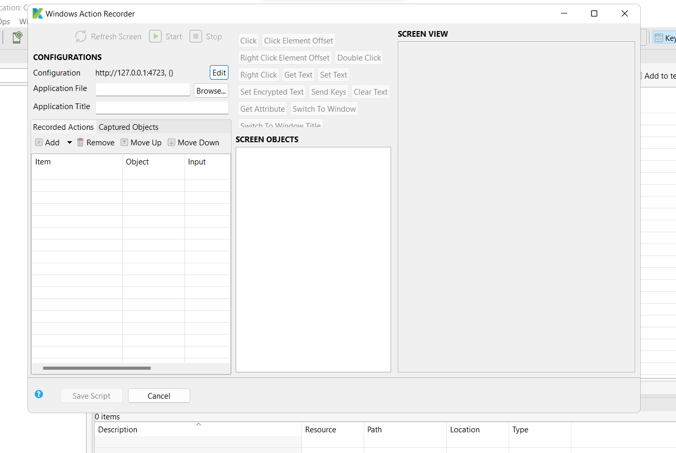

Gambar . Tampilan Jendela Rekaman

1. Pada application file, pilih file yang ingin diuji, dan biasa file yang diuji berformat .exe. Pada kasus ini saya menggunakan file calc.exe untuk pengujiannya. File calc.exe bisa di dapat pada folder AdvancedInstallers yang berada di dalam folder System32 pada localdisc C. Setelah file dipilih, lalu klik ok.

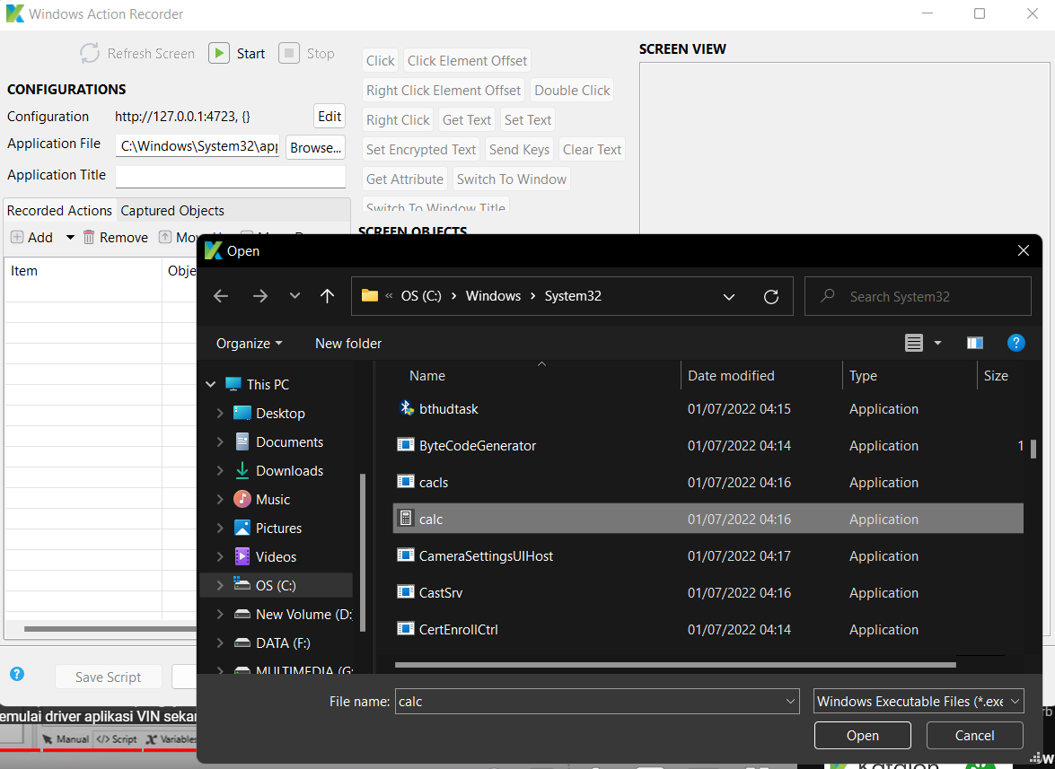

Gambar . Tampilan application file Yang Akan Diuji

1. Sebelum melakukan proses recording, ada beberapa hal yang harus dilakukan. Terlebih dahulu kita harus menginstall winAppDriver, winAppDriver ini digunakan sebagai libarary agar bisa berinteraksi dengan aplikasi windows. Proses penginstallan dapat dilakukan dengan tools pada menu utama, pilih windows, lalu klik Install WinAppDrivers.

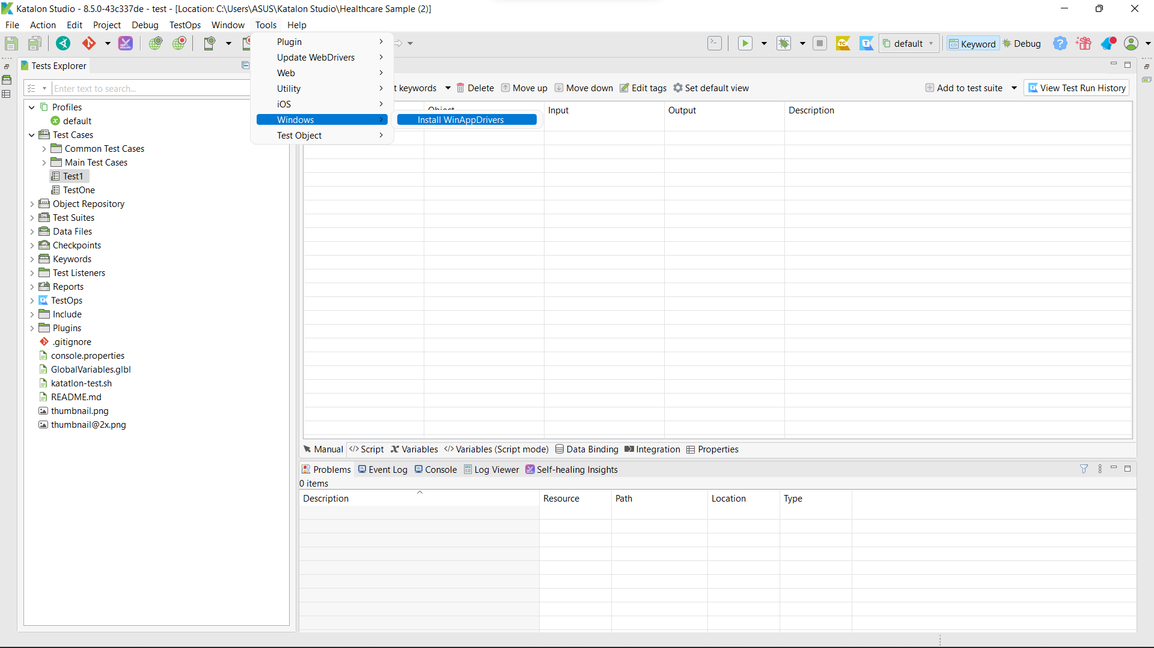

Gambar . Tampilan Proses Recording

1. Pada instalasi wizard klik next saja.

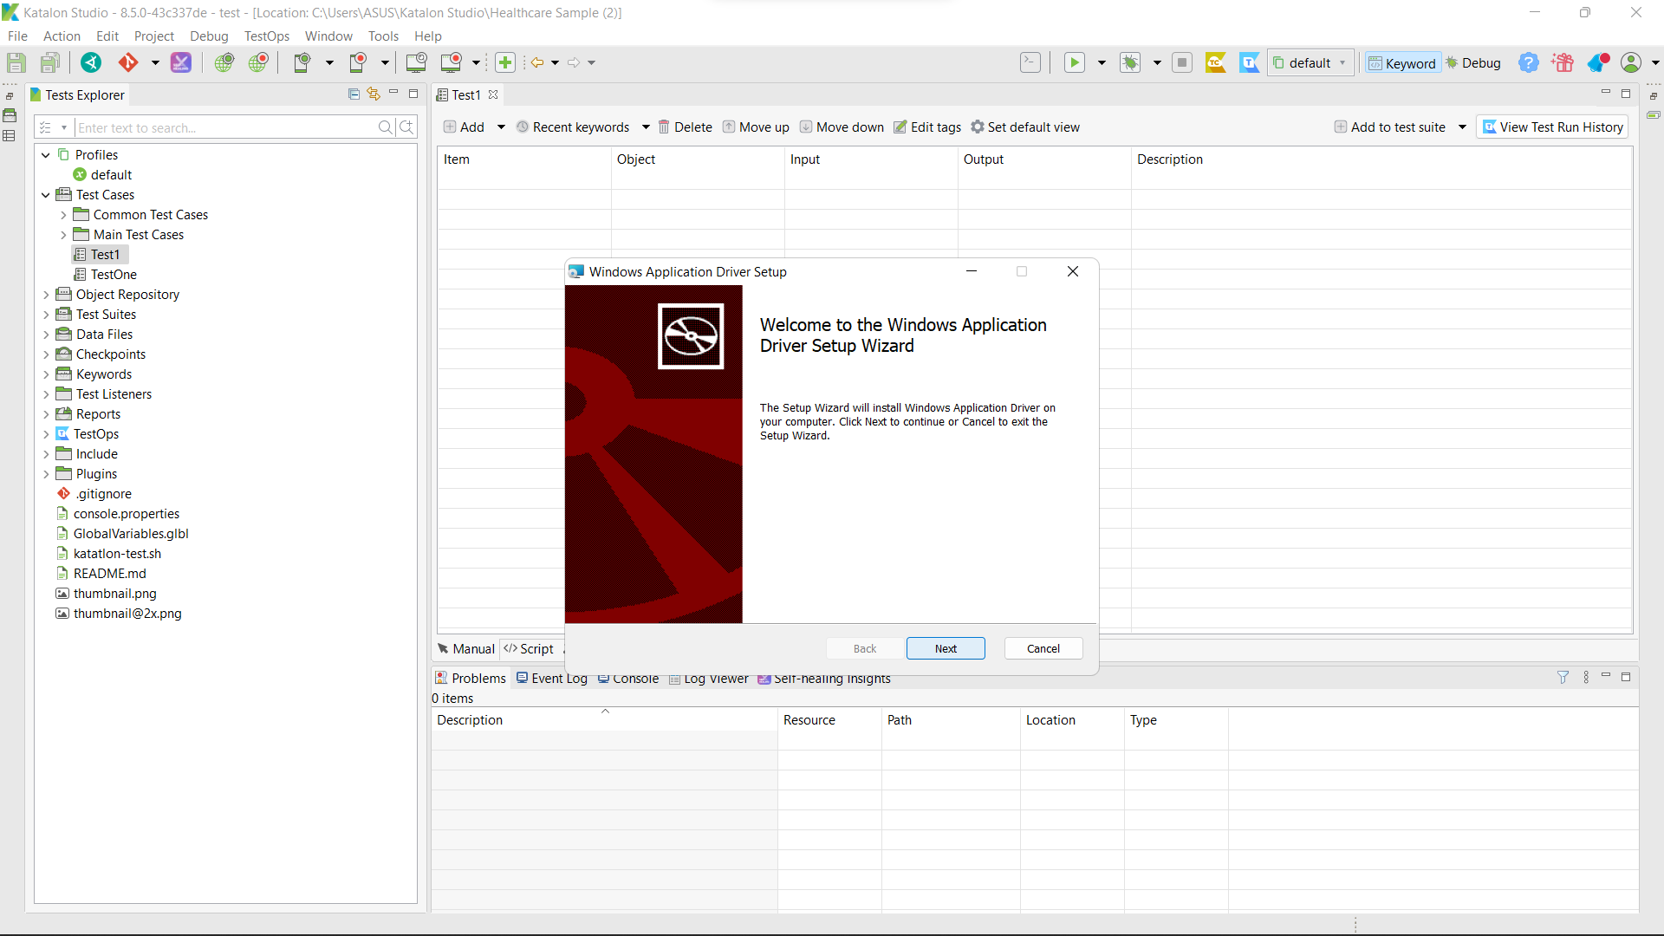

Gambar . Tampilan instalasi wizard

1. Pilih I accept untuk license agreement, kemudian next.

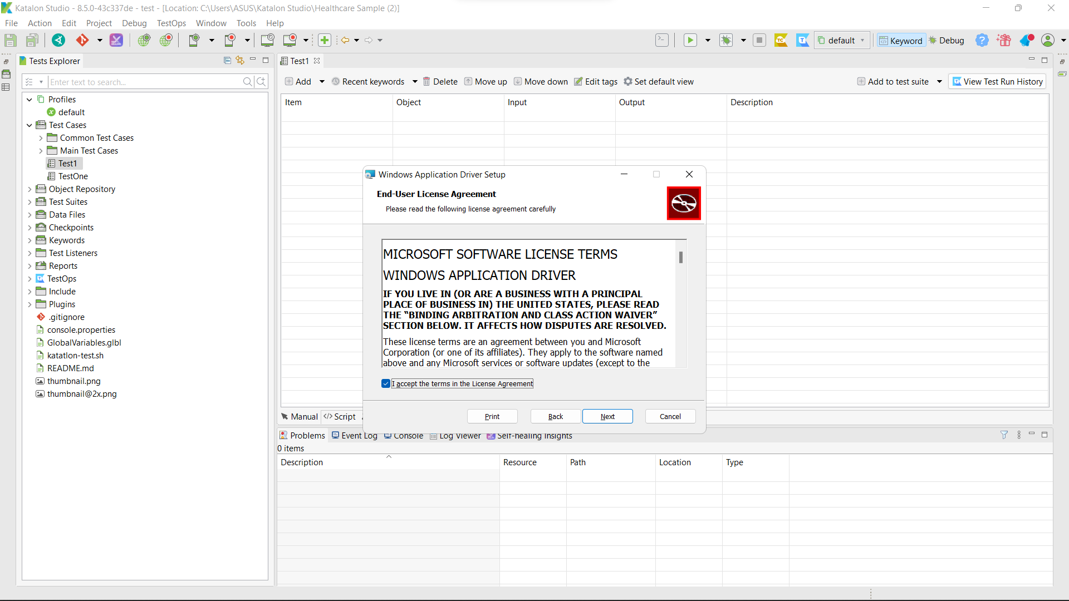

Gambar . Tampilan License agreement

1. Pilih lokasi penyimpanan file install, lalu klik next.

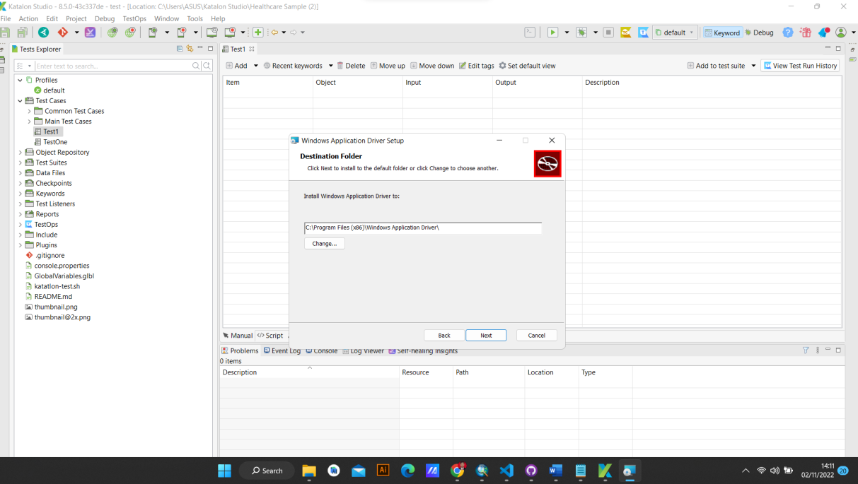

Gambar . Tampilan Lokasi Penyimpanan File Install

1. Kemudian klik install.

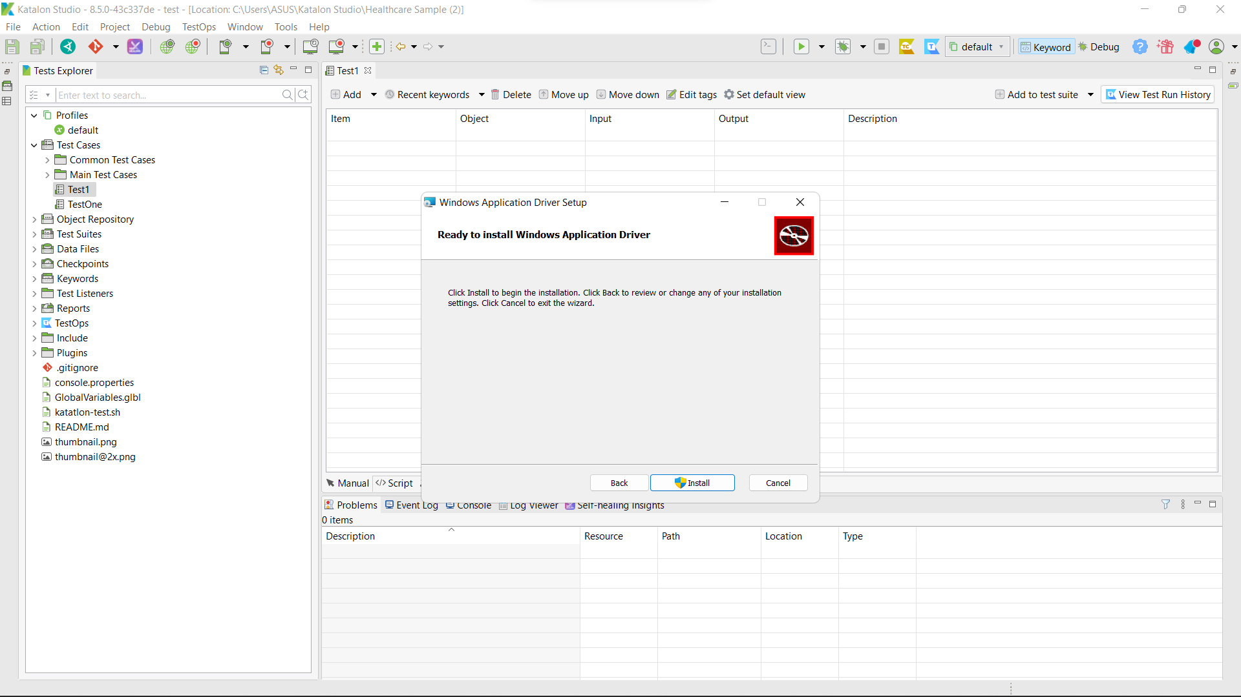

Gambar . Tampilan Hasil Install

1. Tunggu sampai proses installasi selesai, lalu klik finish.

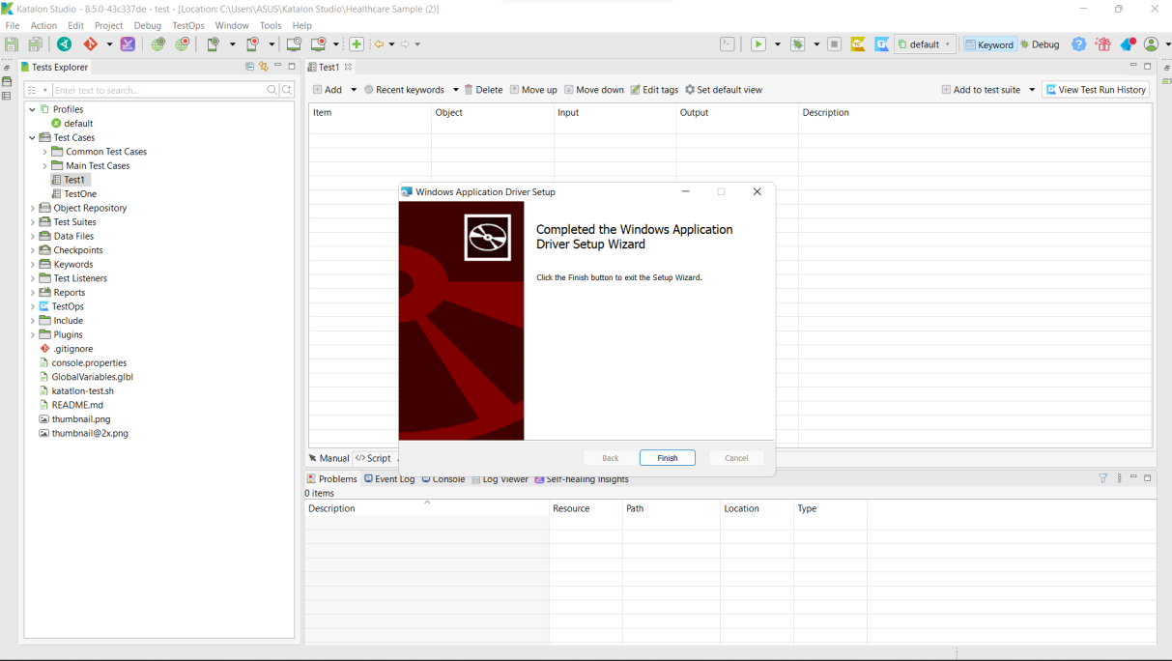

Gambar . Tampilan Hasil Install Berhasil

1. Berikut merupakan tampilan WinAppDriver yang sudah di install, dan tersimpan pada directory komputer. Langkah selanjutnya adalah melakukan start terhadap WinAppDriver.

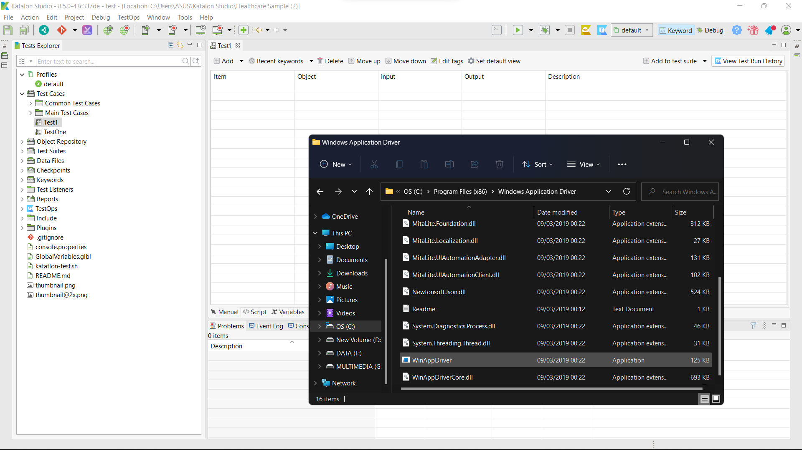

Gambar . Tampilan WinappDriver

1. Start WinAppDriver bisa dilakukan dengan menggunakan CMD. Copy file path WinAppDriver, lalu paste ke CMD, kemudian klik enter.

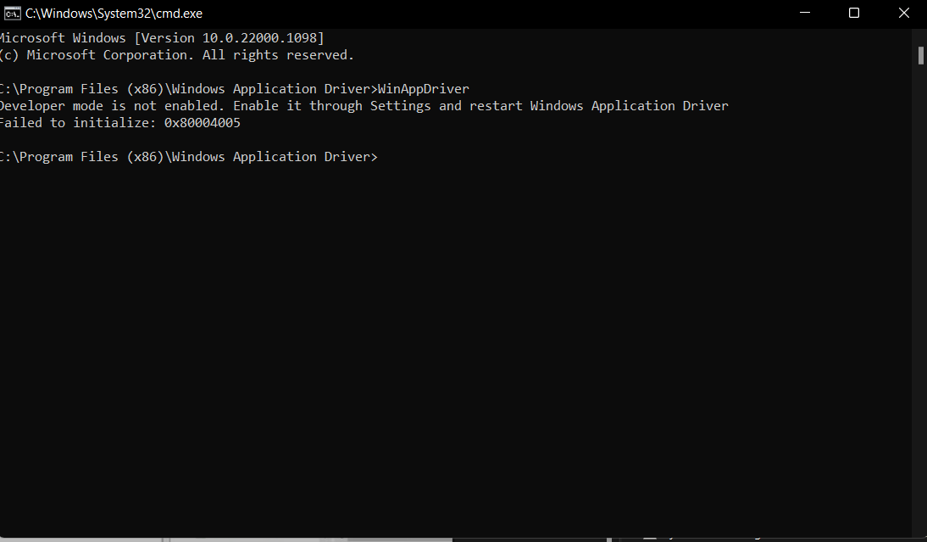

Gambar . Tampilan Start WinappDriver

Hasil di atas menunjukkan bahwa WinAppDriver belum berhasil di start, anda dapat mengatasinya dengan mengaktifkan terlebih dahulu developer mode yang ada pada windows anda.

1. Anda dapat mengaktifkan developer mode pada developer setting, seperti yang terlihat pada gambar di bawah ini.

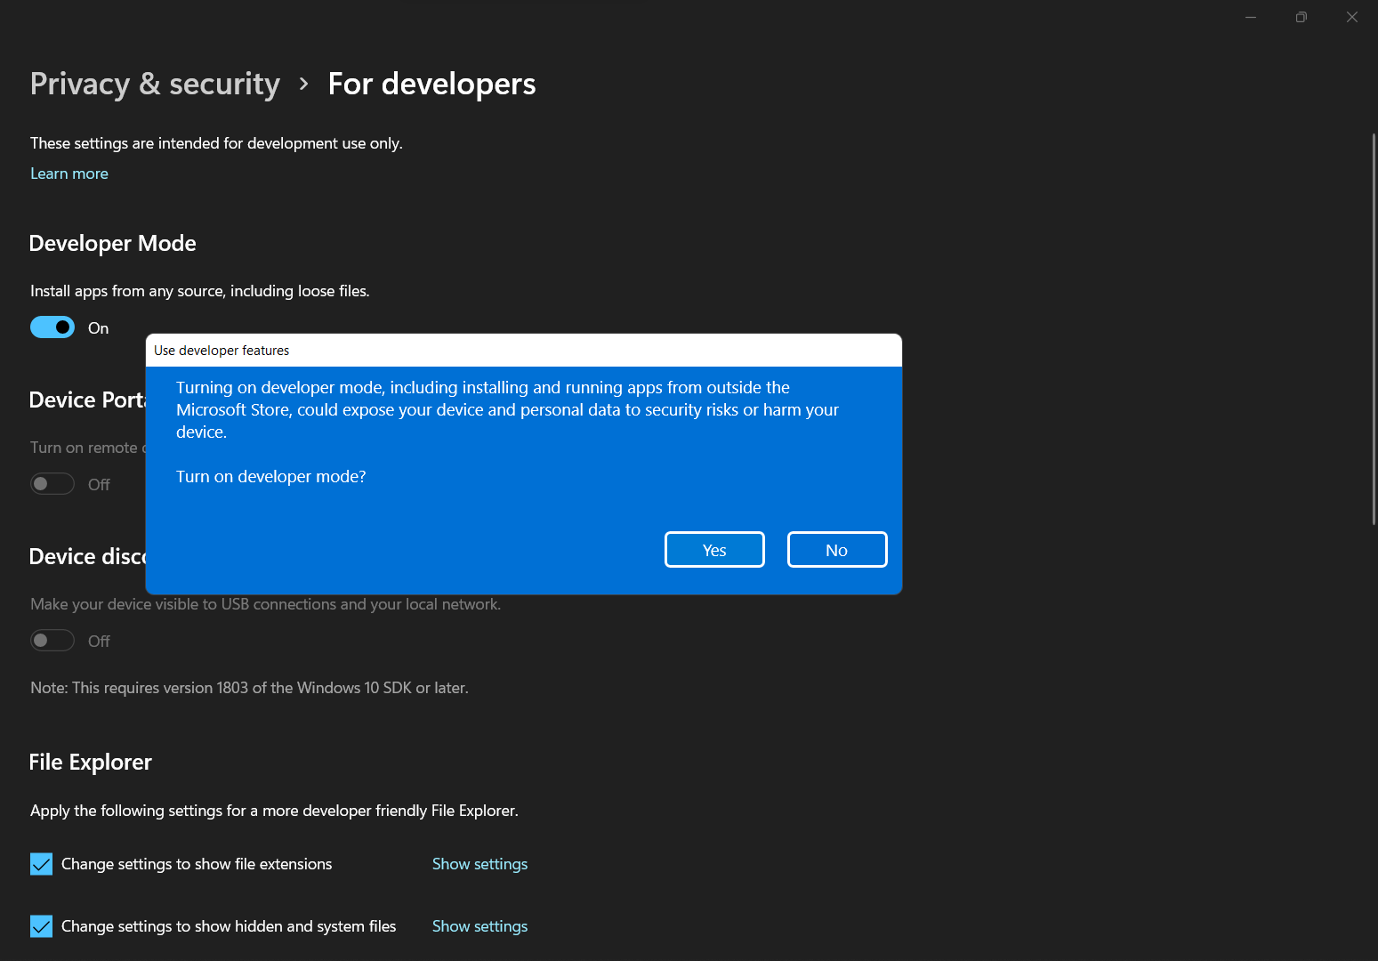

Gambar . Tampilan Mengaktifkan Developer Mode

1. Setelah developer mode berhasil di aktifkan, kembali ke halaman cmd kemudian lakukan kembali proses start pada WinAppDriver. Pada kasus ini WinAppDriver sudah berhasil di start, dengan hasil yang ditampilkan seperti gambar di bawah ini.

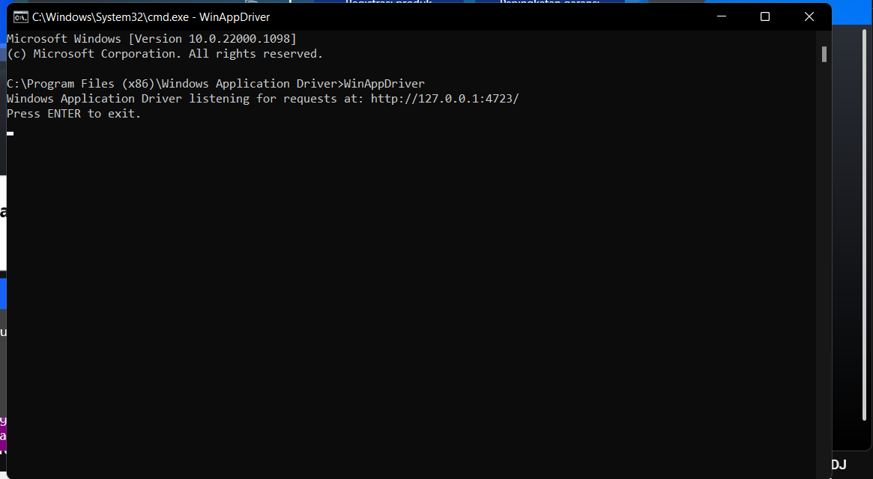

Gambar . Tampilan Developer Mode Berhasil Di Aktifkan

1. Selanjutnya pada katalon studio pilih application dengan notepad.exe, lalu klik open.

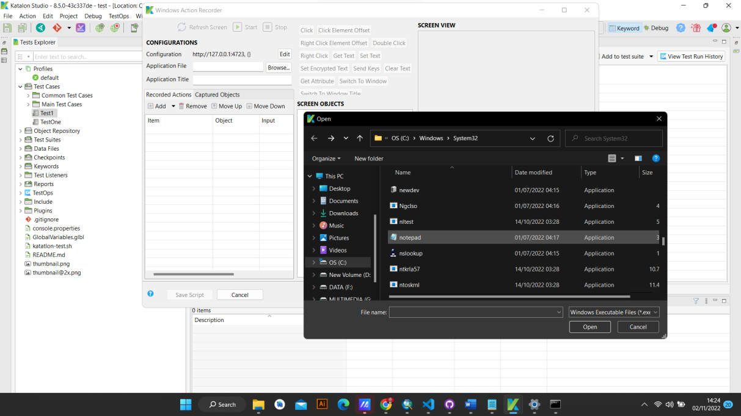

Gambar . Tampilan notepad.exe

1. Setelah itu klik tombol start, dan tunggu sampai proses start selesai.

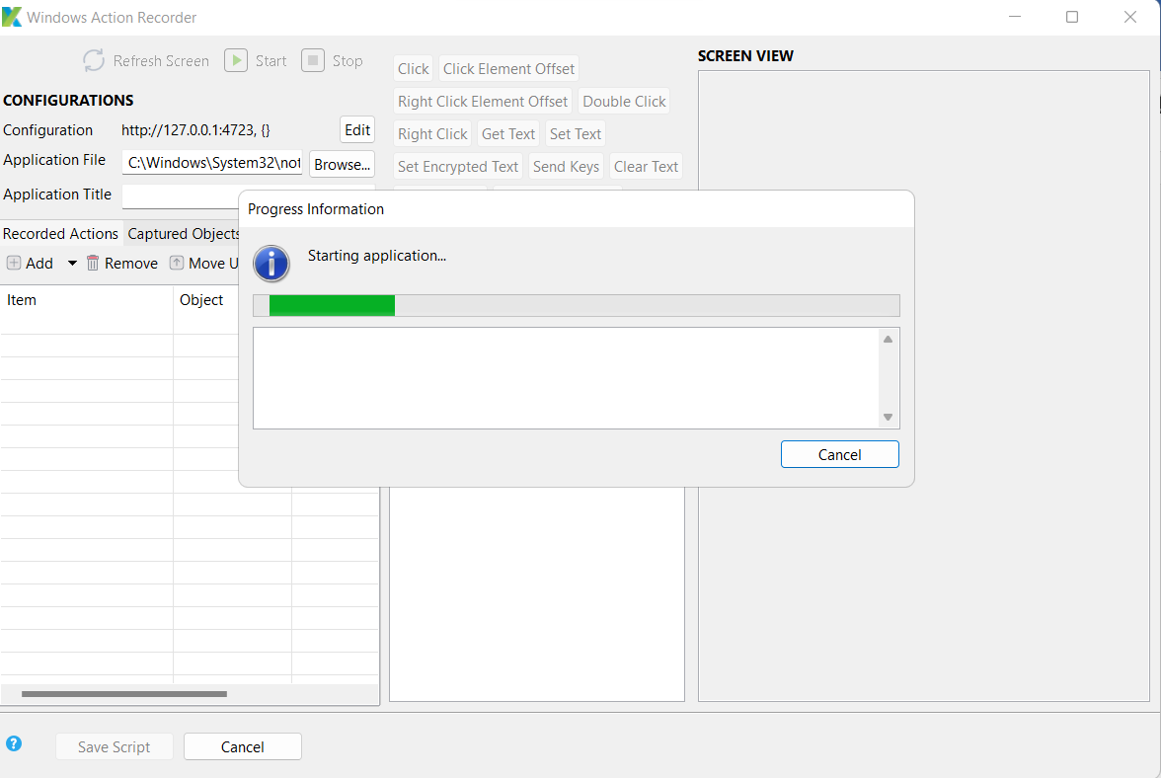

Gambar .Tampilan tombol Start

1. Kembali ke halaman cmd, kemudian klik enter. Setelah tombol enter di klik, maka user akan disuguhkan dengan tampilan jendela notepad yang ada pada sistem kita.

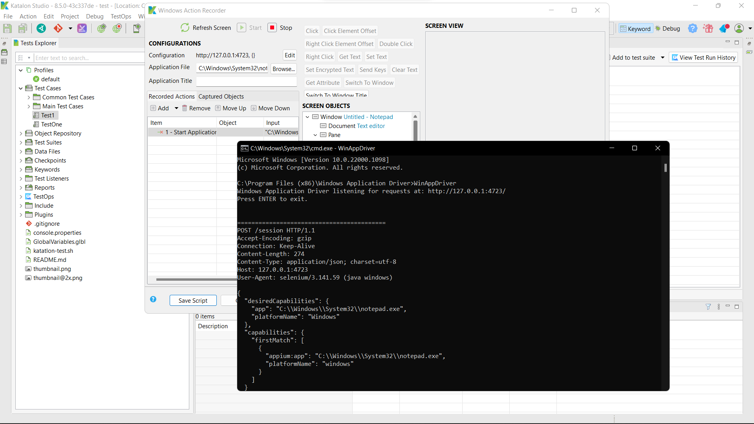

Gambar . Tampilan Halaman CMD Pada Notapad

1. Selanjutnya, anda sudah dapat melakukan pengujian terhadap dekstop. Pada menu possible action, user bebas untuk melakukan proses yang ada didalamnya. Untuk kasus ini user melakukan proses click, double click, dan proses untuk menambahkan text dengan kata “automation”. Jika proses pengujian selesai dilakukan, anda dapat klik tombol stop.

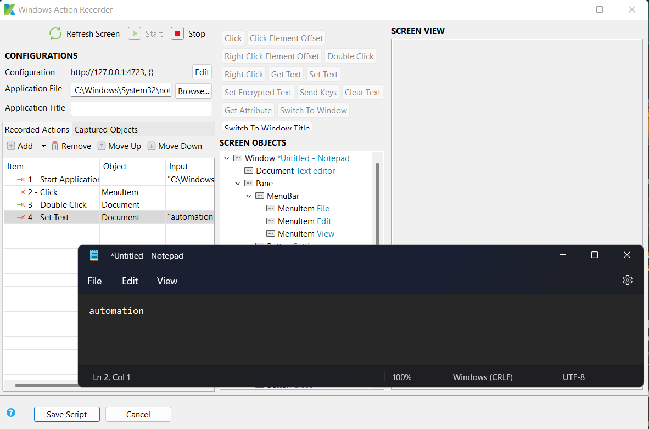

Gambar . Tampilan Pengujian Terhadap Deskstop

1. Kemudian, pada objek repository buat satu folder baru dengan nama Notepad_objects, lalu klik ok.

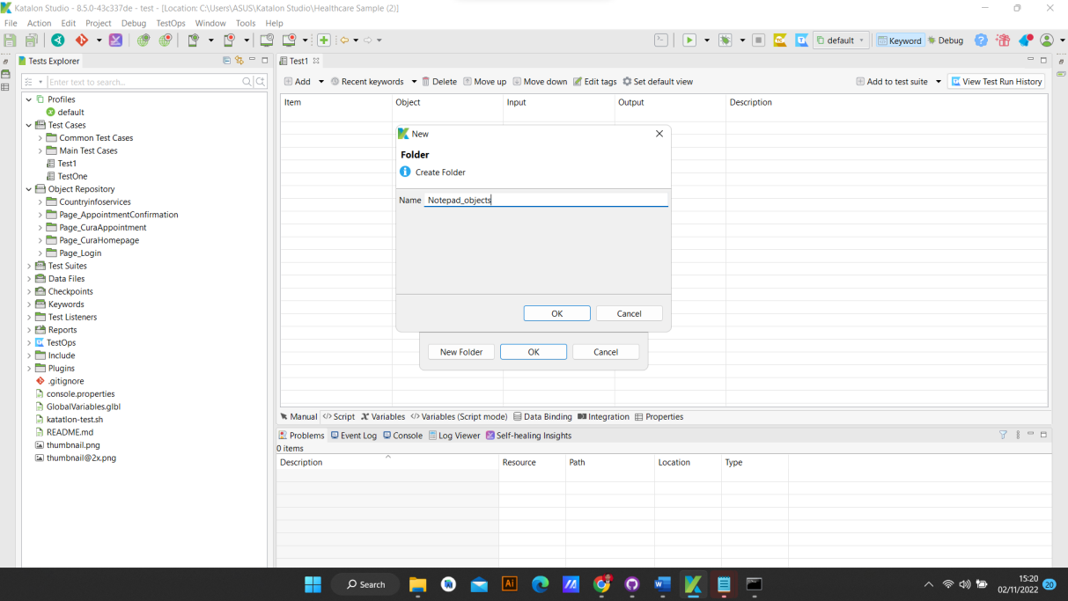

Gambar . Tampilan Objek Repository Baru

1. Folder Notepad_objects berhasil dibuat.

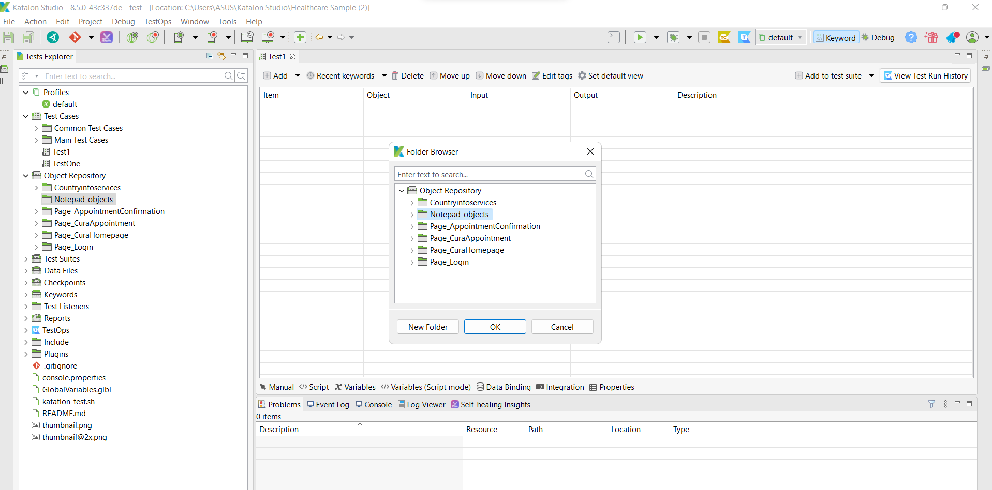

Gambar . Tampilan Folder Notepad Objects berhasil

1. Pada folder Notepad_object dapat dilihat objek dekstop yang telah dibuat, kemudian, buat satu test case baru, lalu klik ok.

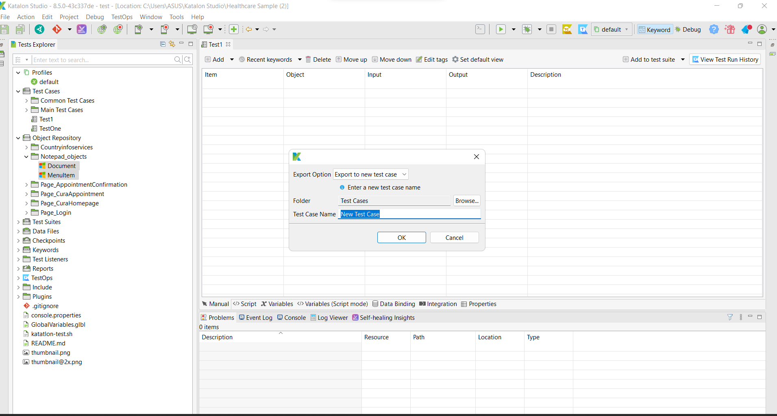

Gambar . Membuat Satu Test Case Baru

1. Pada test case tersebut dapat dilihat kasus uji yang telah direkam dan telah dilakukan sebelumnya. Seperti yang terlihat pada gambar di bawah ini.

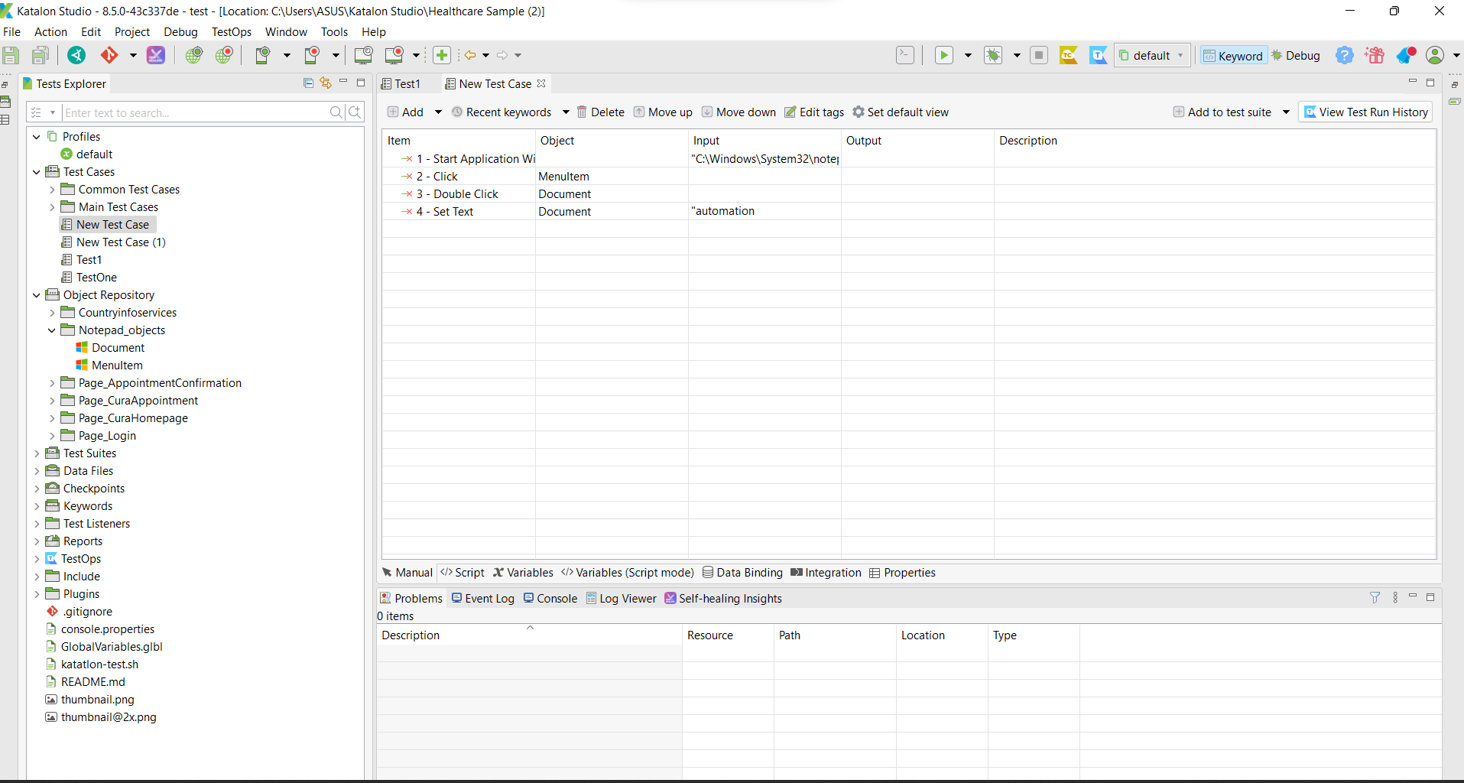

Gambar . Tampilan Test Case Pada Kasus Uji

1. Kemudian jika kita lihat pada jendela script juga tertera proses-proses apa
2. saja yang telah dilakukan saat melakukan pengujian.

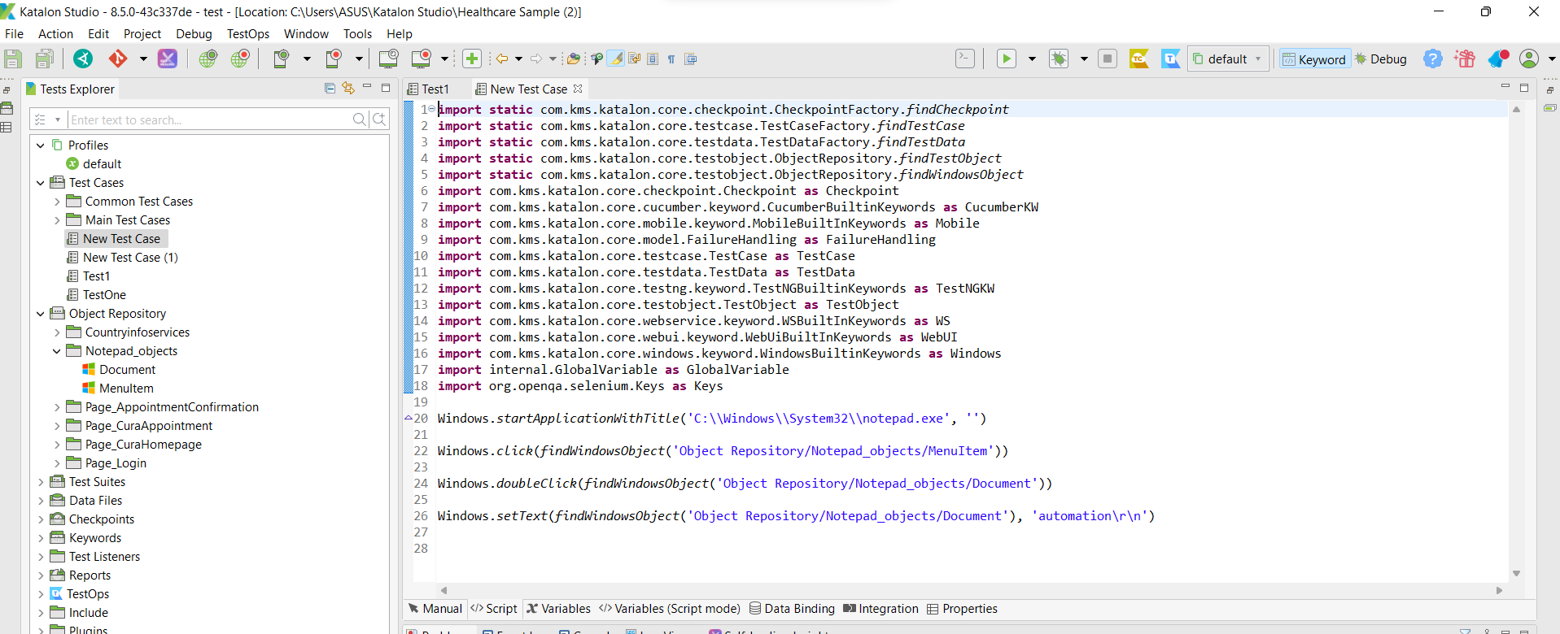

Gambar . Tampilan Jendela Script

1. Selanjutnya running test case untuk melihat proses eksekusinya.

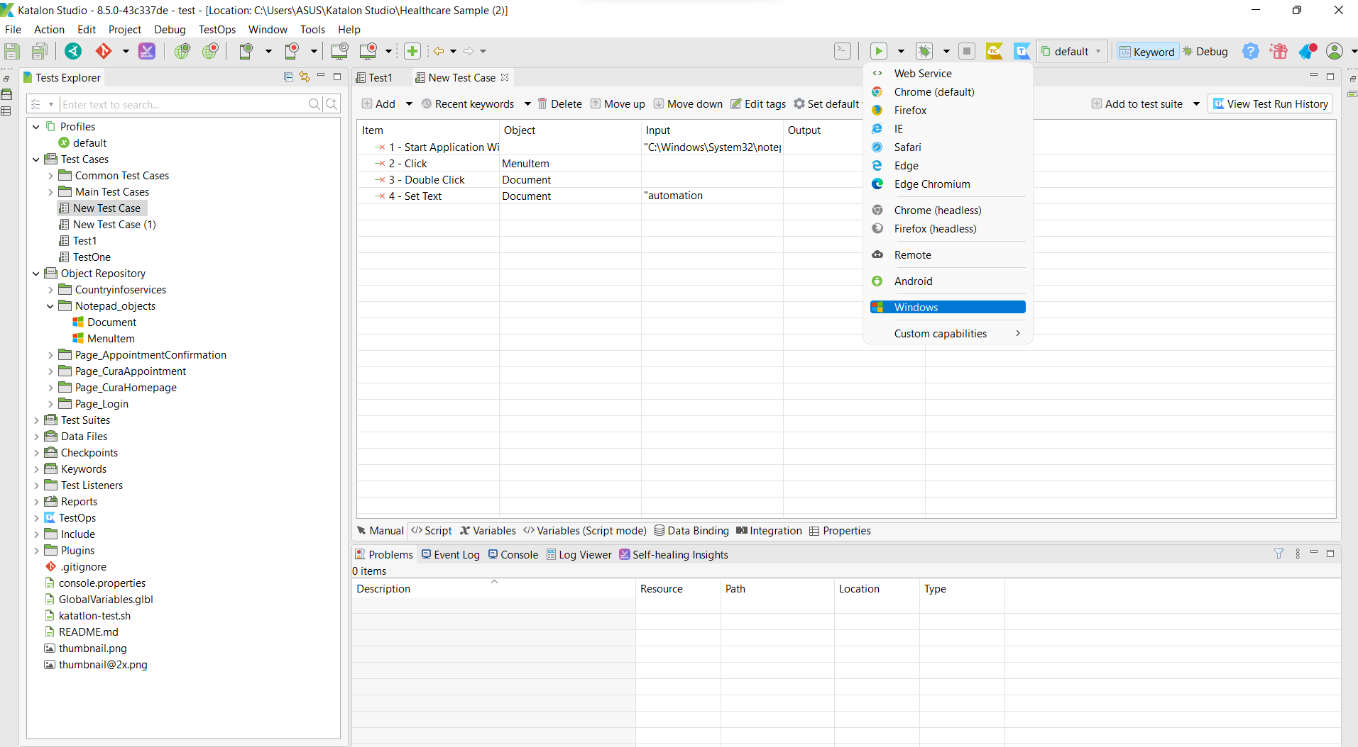

Gambar . Tampilan Running Test Case

1. Berikut merupakan hasil running yang telah berhasil dilakukan, dan tidak terjadi error.

# CARA MENGGUNAKAN PLUGIN XPATH DAN PLUGIN VISUAL VALIDATION

## Tujuan

Bagian ini membahas apa itu plugin xpath serta bagaimana cara mengguakan plugin xpath pada apliakasi katalon. Pada akhir pembahasan, diharapkan praktikan dapat:

* + - 1. Mengetahui bagaimana cara menggunakan Plugin Xpath
      2. Mengetahui fungsi dari plugin Xpath
      3. Mempraktekkan cara mengguanakan plugin Xpath
      4. Praktikan memahami cara-cara untuk membuat akun di apllitools
      5. Praktikan bisa menjalankan test dan check applitools di dashboard secara teratur dan benar

## Dasar Teori

1. **Pengertian Plugin Xpath**

Plugin adalah kode software dengan fungsi tertentu yang memungkinkan aplikasi atau program untuk menjalankan fitur tambahan di aplikasi atau program tersebut. Kode software tersebut jamak ditemukan di program atau aplikasi seperti Mozilla, Google Chrome, Opera Browser, dan WordPress.

Umumnya setiap plugin memang didesain untuk satu aplikasi atau program tertentu. Misalnya, add ons Mozilla tidak dapat diinstall untuk Google Chrome. Begitu juga sebaliknya, extension Google Chrome tidak dapat dipasang di Mozilla.

XPath (XML Path Language) merupakan bahasa query kepada memilih anggota - anggota (nodes) dari sebuah dokumen XML. XPath juga bisa dipergunakan untuk menghitung nilai (contoh : string, angka atau boolean) dari inti dari sebuah dokumen XML. XPath distandarisasi oleh World Wide Web Consortium.

1. **Applitools**

Applitools menghadirkan otomatisasi pengujian generasi berikutnya yang didukung oleh teknologi visi komputer berbantuan AI yang dikenal sebagai Visual AI. Visual AI membantu Pengembang, Insinyur Otomasi Pengujian, dan profesional QA merilis aplikasi web dan seluler berkualitas tinggi lebih cepat dan lebih efisien.

Applitools terintegrasi dengan lebih dari 60 kerangka kerja otomatisasi pengujian modern seperti Selenium, WebdriverIO, dan Cypress untuk meningkatkan efisiensi dan mengurangi pemeliharaan pengujian otomatis.

Apa yang dilakukan Applitools?

Applitools sedang membangun layanan cloud untuk pengujian visual otomatis. Applitools Eyes secara otomatis memvalidasi kebenaran tata letak, konten, fungsionalitas, dan tampilan UI di semua browser, perangkat, dan resolusi layar, serta memungkinkan untuk mengotomatiskan pengujian yang hanya dapat dilakukan secara manual tanpa itu.

1. Uji semua aplikasi Anda secara visual : Temukan bug visual di seluruh browser, ukuran layar, perangkat seluler, dan sistem operasi
2. Visual AI adalah Intelligent Computer Vision : Gunakan AI untuk menghilangkan kesalahan positif yang membuat tim Anda frustrasi. Dapat memvalidasi seluruh halaman aplikasi, mendeteksi masalah tata letak, dan memproses halaman paling kompleks dan dinamis tanpa kalibrasi atau pelatihan.
3. Pemeliharaan Otomatis Bertenaga AI : Selesaikan perbedaan serupa secara instan dengan memanfaatkan algoritme canggih yang secara otomatis menganalisis perbedaan di semua pengujian Anda untuk menghasilkan laporan ringkas yang hanya menunjukkan perbedaan yang berbeda. Setujui atau tolak perubahan yang akan diterapkan secara otomatis di semua perubahan serupa di seluruh rangkaian pengujian Anda. Tunjukkan elemen yang diizinkan untuk dipindahkan atau diabaikan dan secara otomatis mendeteksinya di semua layar dalam semua pengujian Anda.
4. Pengujian Lintas Browser Sangat Cepat : pengujian fungsional & visual otomatis berjalan 30 hingga 70 kali lebih cepat, pada berbagai browser dan perangkat yang diemulasi termasuk Chrome, Firefox, Safari, Edge, dan IE, iPhone, iPad, perangkat Galaxy, dan Kindle.
5. Manajemen & Analisis Uji Visual : semua laporan ringkas dan mudah dibaca. Setiap laporan menyertakan tangkapan layar dengan perbedaan visual yang ditandai dengan jelas. Semua layar dapat diperbesar dan secara otomatis dikelompokkan berdasarkan perbedaan serupa untuk menghemat waktu yang berharga. Secara opsional, Anda memiliki kemampuan untuk membuat laporan khusus menggunakan API Applitools.
6. Berkolaborasi Tentang Kualitas : Buka masalah, bertukar pikiran, dan berikan umpan balik tentang UI aplikasi Anda langsung dari laporan pengujian. Masalah dan diskusi tetap terlihat dalam pengujian berjangka selama masih terbuka di pelacak masalah Anda. Pilih untuk gagal dalam pengujian fungsional berdasarkan status masalah atau tunda kegagalan hingga perbaikan diharapkan.
7. Percabangan & Penggabungan Baseline
8. Integrasi Berkelanjutan & Pelacakan Cacat : Buka masalah Jira langsung dari manajer pengujian Applitools.
9. Manajemen Pengguna : Kelola pengguna dan tim dengan mudah menggunakan Applitools.
10. Tersedia di Cloud Publik atau Khusus
11. Hubungkan Bisnis Dengan Teknologi: Pelaporan visual Applitools memungkinkan Anda berkolaborasi antara tim bisnis dan teknologi di perusahaan Anda dengan menggunakan bahasa yang sama seputar aspek fungsional dan visual aplikasi atau situs web Anda.
12. **Fungsi Plugin**

Plugin adalah alat atau tool yang bisa merubah dan mentransformasi web simpel menjadi web yang fungsional dan memiliki banyak feature.

## Langkah-langkah dalam Menggunakan Plugin

### Plugin Xpath

1. **Add File**
2. Buka website katalon studio, lalu Add plugin

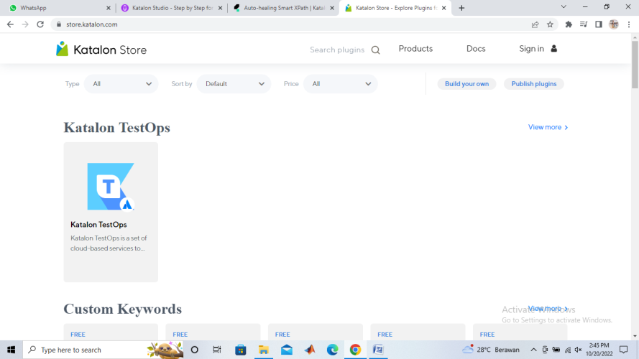

Gambar . Website Katalon Store

1. Disana terdapat beberapa kategori plugins, lalu pilih yang free dan kemudian klik Auto healing smart Xpath

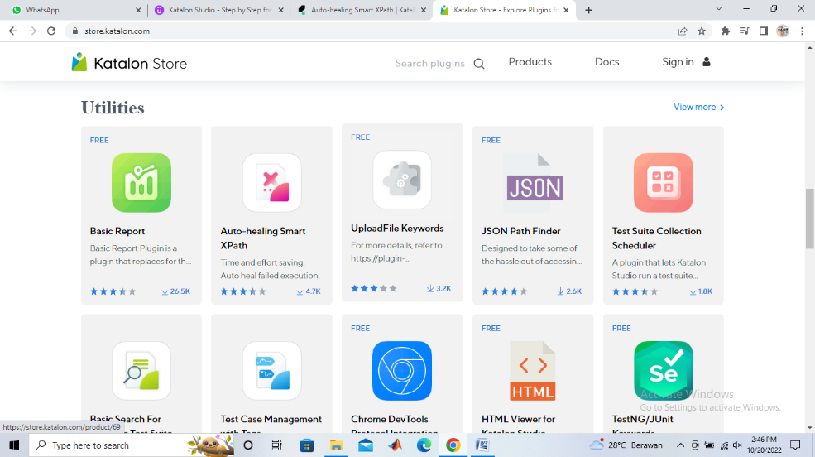

Gambar . Utilities Katalon Store Websites

1. Setelah kita klik nantinya akan terlihat beberapa dokumentasi untuk plugin ini, yang pada dasarnya plugin ini akan membantu kita jika web mengalami perubahan.

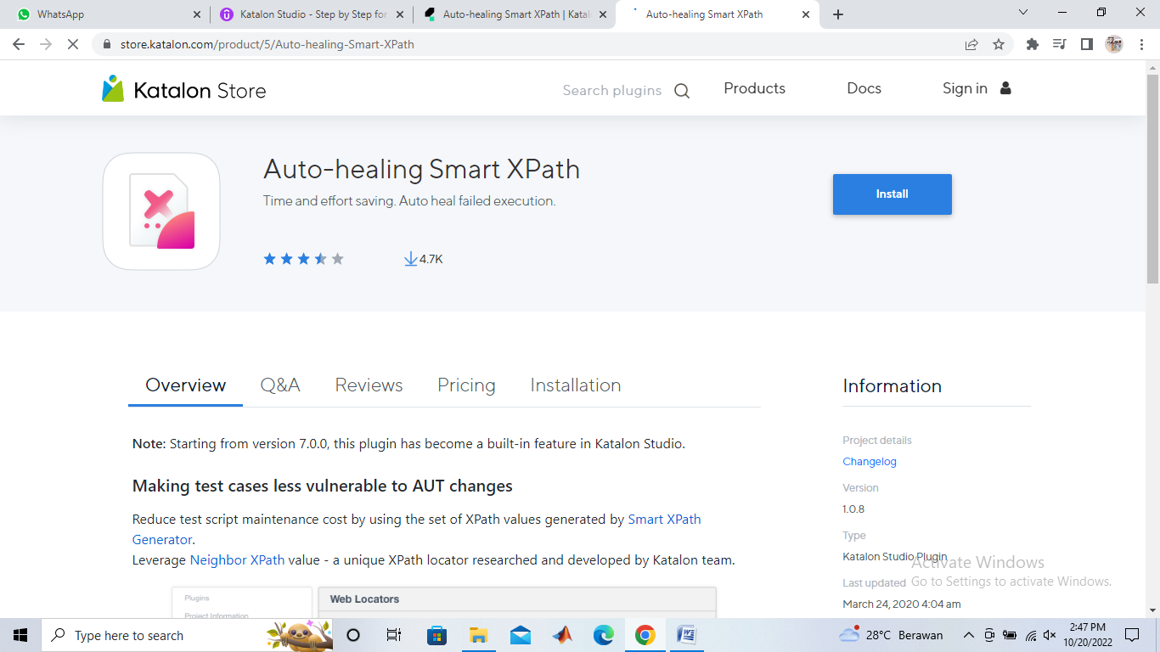

Gambar . Menginstall Auto-healing Smart Xpath

1. Setelah kita klik nantinya akan terlihat beberapa dokumentasi untuk plugin ini, yang pada dasarnya plugin ini akan membantu kita jika web mengalami perubahan.

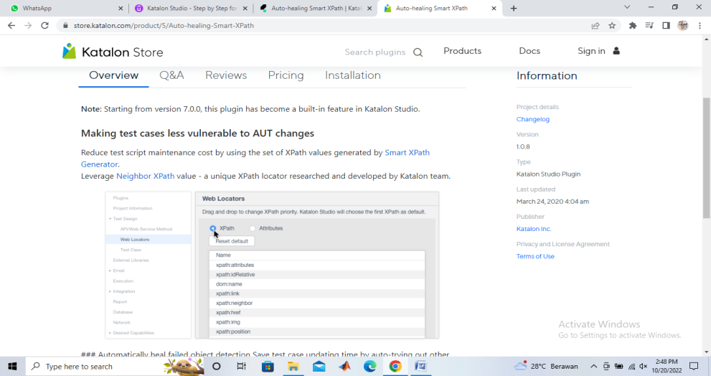

Gambar . Dokumentasi Plugin Xpath

1. Untuk menginstall plugin pastikan bahwa kita sudah login pada website katalon store, untuk login masukkan email dan password akun yang telah terdaftaran

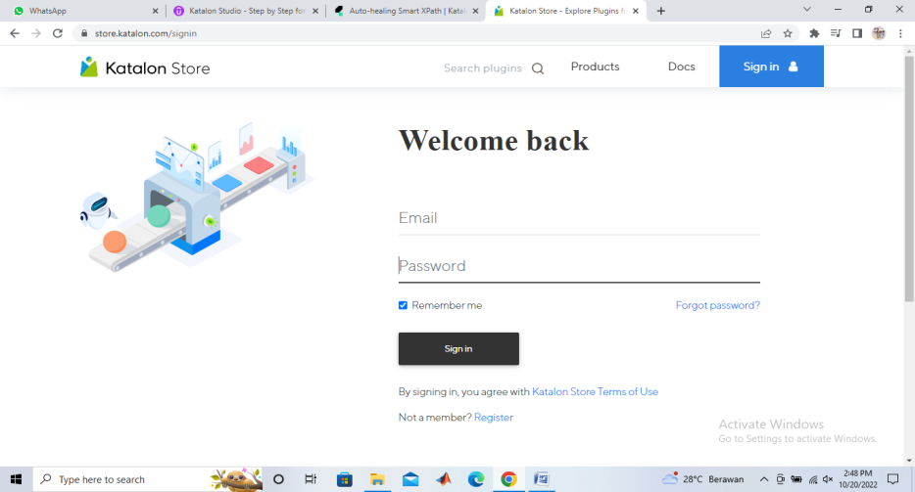

Gambar . Halaman Login Katalon Store

1. Klik install pada, auto healing smart xpath, lalu akan muncul pop up. Klik tombol accept and install.

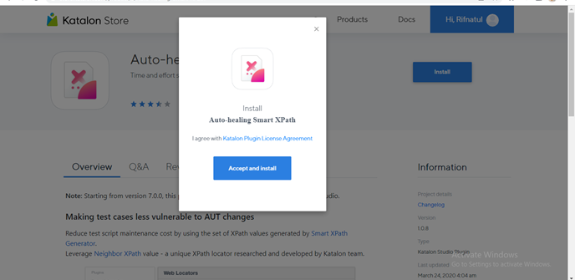

Gambar . Pop up Accept and Install Xpath

1. Setelah berhasil terinstall maka akan muncul notifikasi pesan pemberitahuan *plugin successfully installed.*

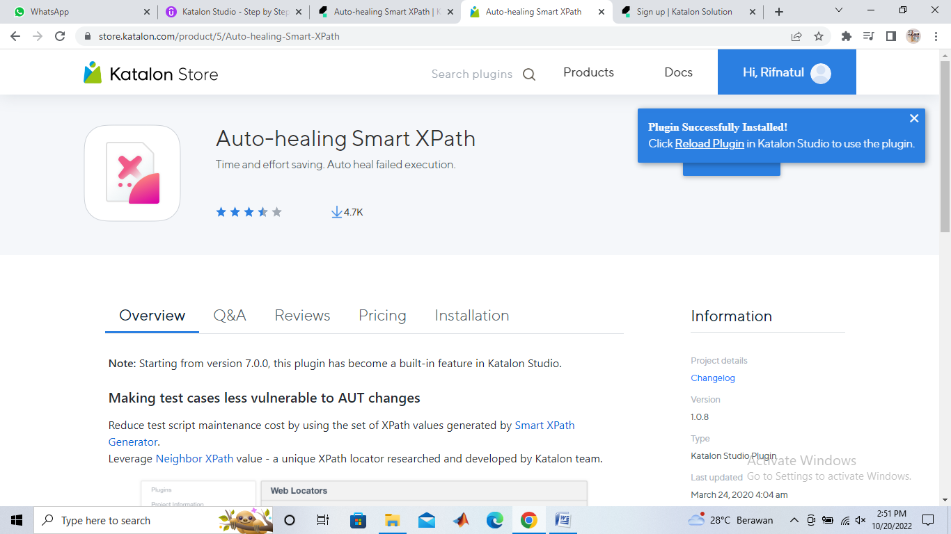

Gambar . Notifikasi Plugin Xpath Successfully Instaled

1. **Record Web Test**
2. Untuk memulai membuat project baru test case, maka kita bisa klik kanan pada test case, lalu pilih *new,* pilih test case, kemudia beri nama project yang dibuat, misalnya “test 1”

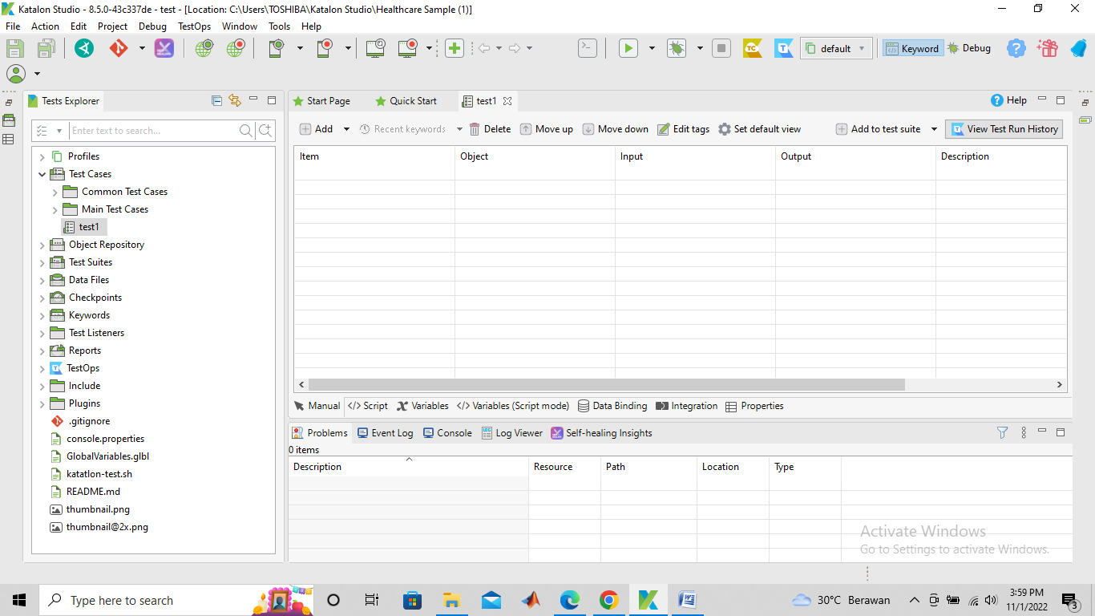

Gambar . Case test 1 Katalon Studio Project

1. Selanjutnya pilih record web,

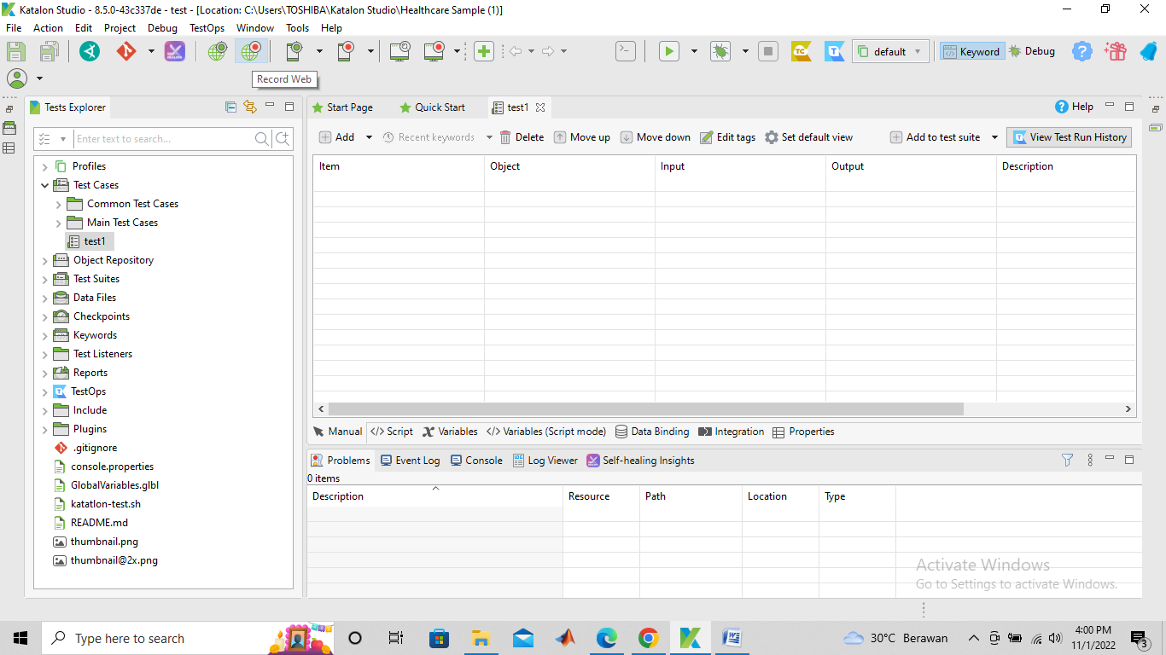

Gambar . Record Web Tools Katalon Studio

1. Berikut merupakan contoh bagaimana untuk menjalankan sebuah test menggunakan aplikasi demo, masukkan link aplikasi web yang akan di test, pilih chrome untuk memulai *recording.*

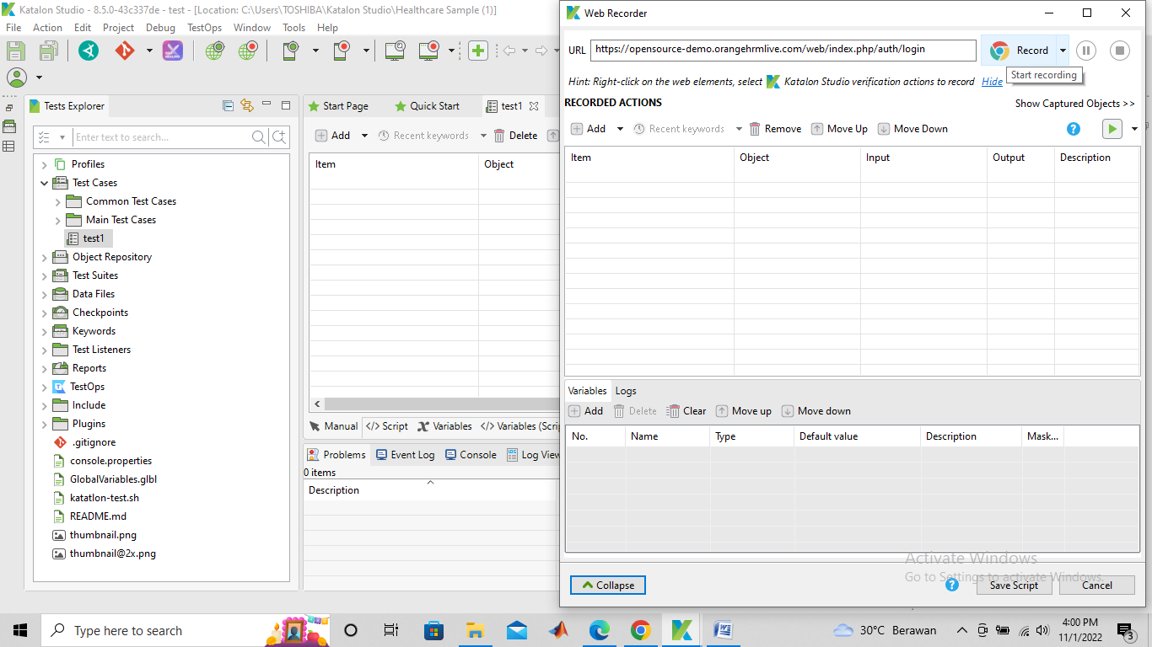

Gambar . Memulai Recording Action Katalon Studio

1. Kemudian jendela chrome akan dibuka dan kita akan diarahkan ke sebuah halaman web demo yang menjadi test case, klik make appointment.

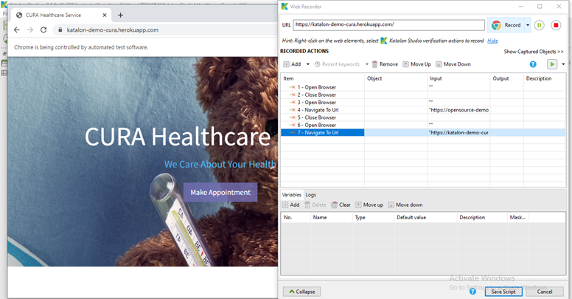

Gambar . Pengujian Website CURA Healthcare Service

1. Kemudian masukkan username dan password milik akun demo, klik tombol login.

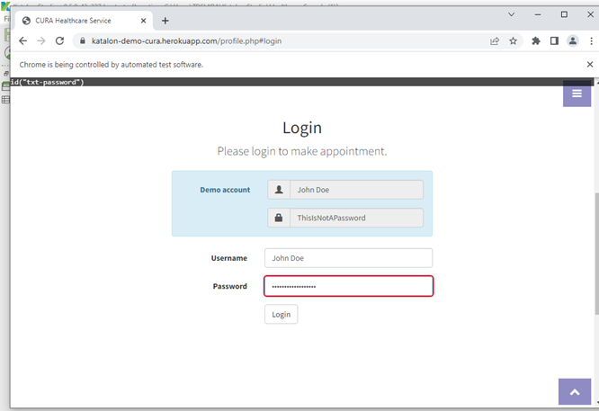

Gambar . Memasukkan Username dan Password akun Demo

1. Semua aktivitas yang dilakukan pada web test akan di record, pada jendela web recorder aplikasi katalon.

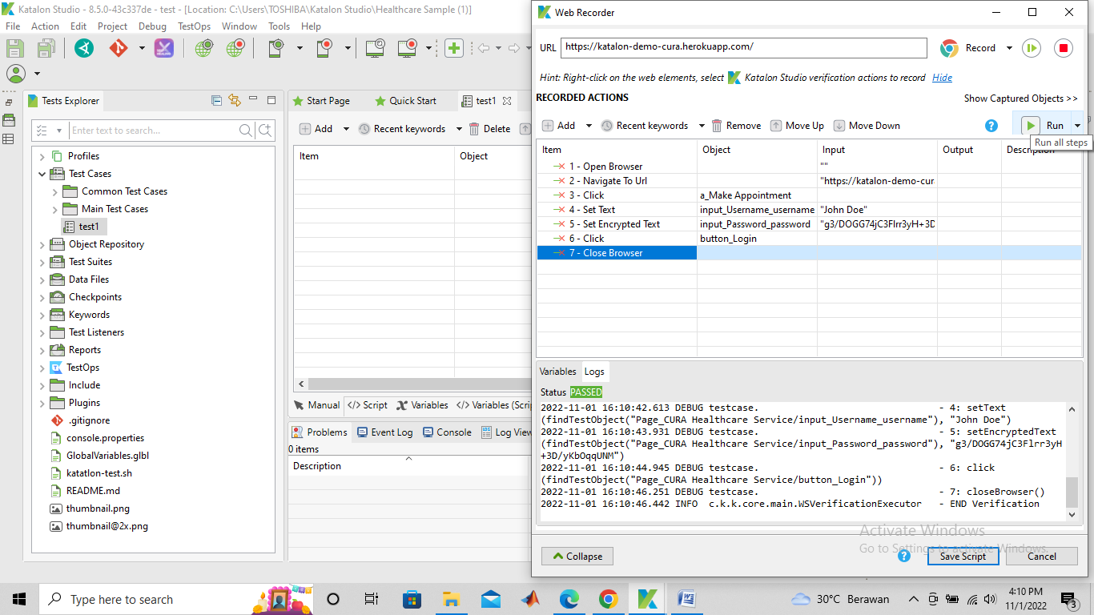

Gambar . Jendela Web Recorder Katalon Studio

1. Setelah itu klik stop record. Kemudian kita dapat klik run kembali untuk melihat apakah test web dilakukan berjalan dengan benar.

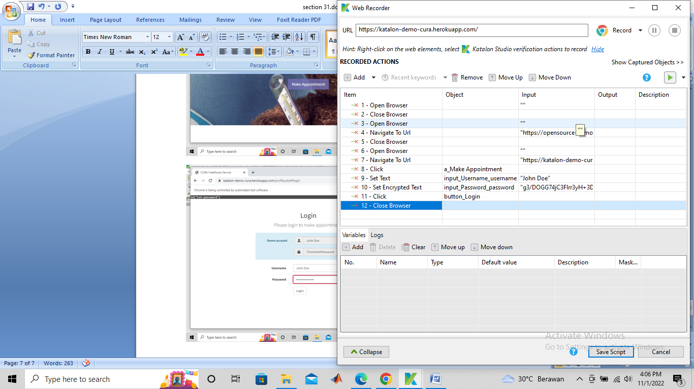

Gambar . Menjalankan Kembali Test Recording Web

1. Klik oke pada tampilan add elemen to object repository, untuk menyimpan object yang sudah dilakukan test.

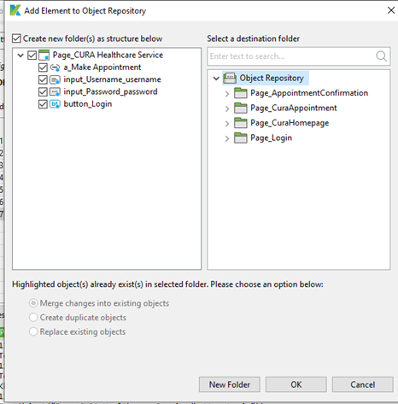

Gambar . Menyimpan Object Yang Sudah Dilakukan Test

1. Pada bagian object repostori kini kita dapat melihat object beserta properties yang telah di record oleh aplikasi katalon studio

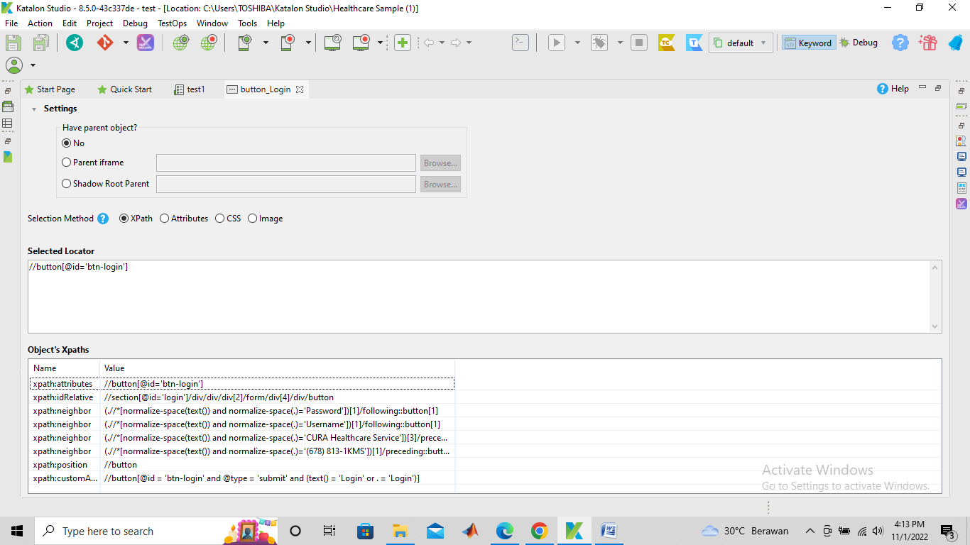

Gambar . Informasi Object Beserta Properties Web Recorder test1

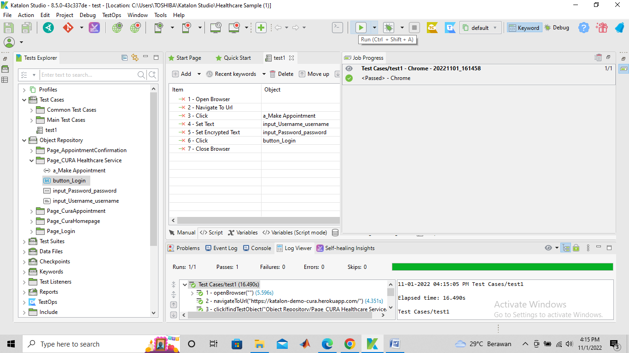

Gambar . Informasi Object Beserta Properties Web Recorder Katalon Studio

1. Kemudian, klik project setting, ke bagian execution, ubah nilai default wait element for timeout menjadi 5, klik apply, kemudia apply and close.

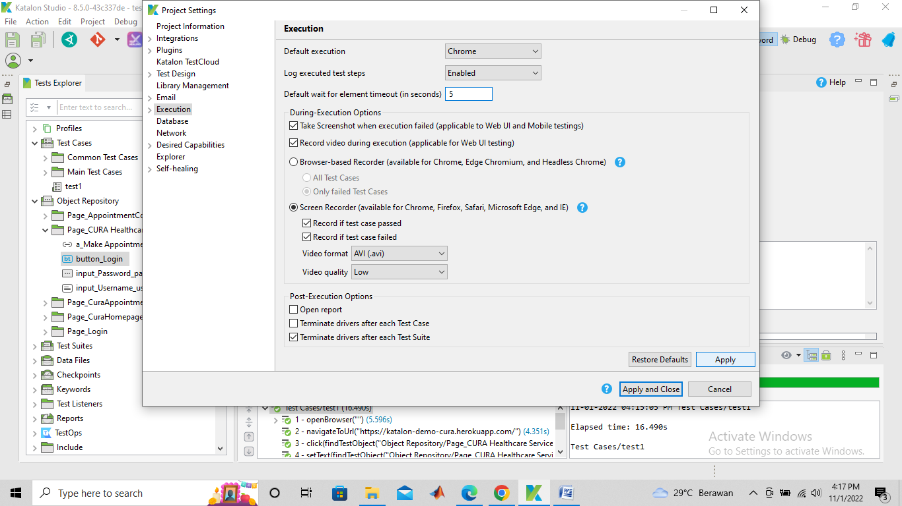

Gambar . Mengubah wait element for timout menjadi 5 detik

1. Kemudian cobalah klik run Kembali web test yang dimiliki, lalu lihatlah hasil identified dari proses login button.

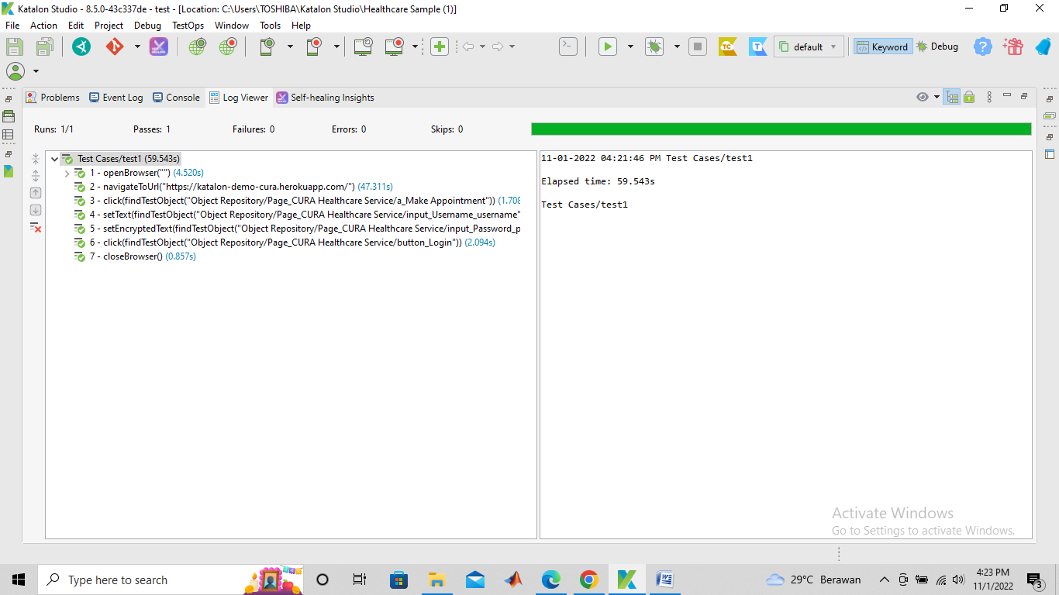

Gambar . Menjalankan kembali web recording katalon studio

1. Untuk mencoba test web pada object lain, mari lihat dan masukkan link test web berikut dengan memberi nama test2, kemudian klik run.

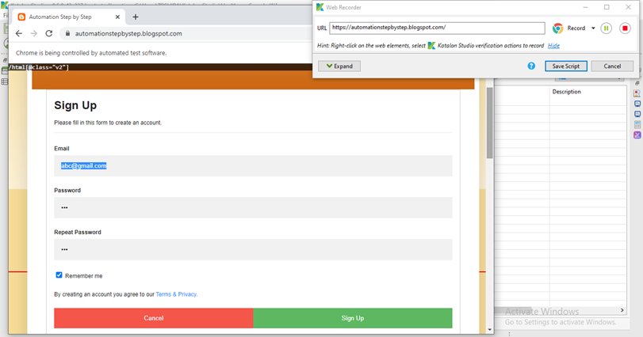

Gambar . Menjalankan Web Recorder Dengan Website Yang Lainnya

1. Berikut merupakan record yang disimpan oleh aplikasi katalon untuk test2

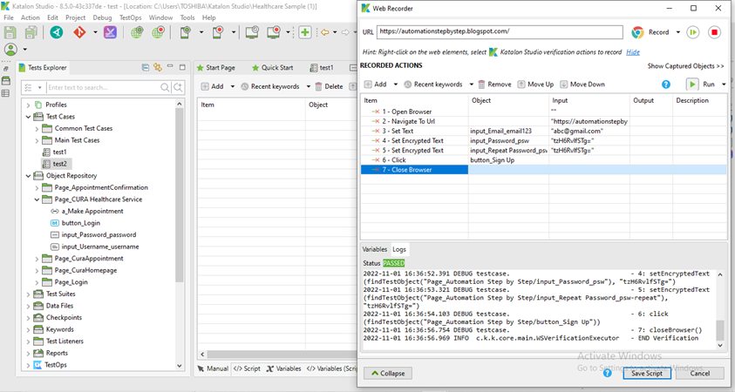

Gambar . Jendela Informasi Web Recorder

1. Berikut merupakan object repositori yang dicatat pada test2, beserta properties yang dimilikinya. Berikut adalah tampilan apabila hasil running berjalan dengan benar.

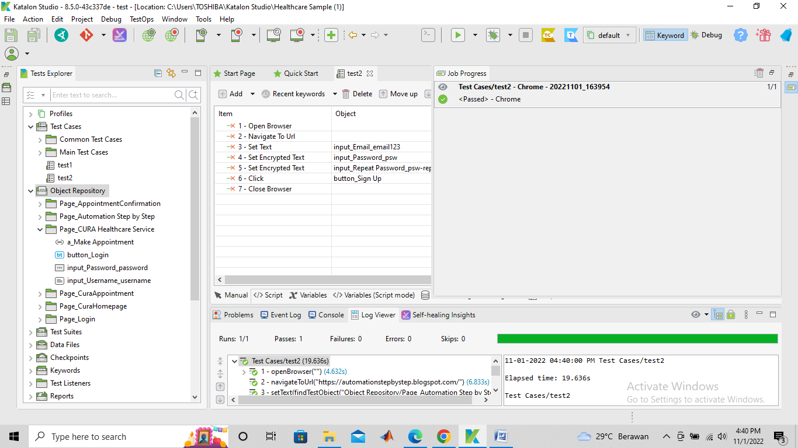

Gambar . Informasi Object Beserta Properties Web Recorder test2

1. Berikut adalah inspect yang diidentifikasi dari web test2, dimana katalon akan mengidentifikasi sesuai code yang dilakukan oleh developer, contoh field email yang diidentifikasi adalah email123, hal ini akan sesuai dengan code yang dimiliki oleh web yang dilakukan tes.

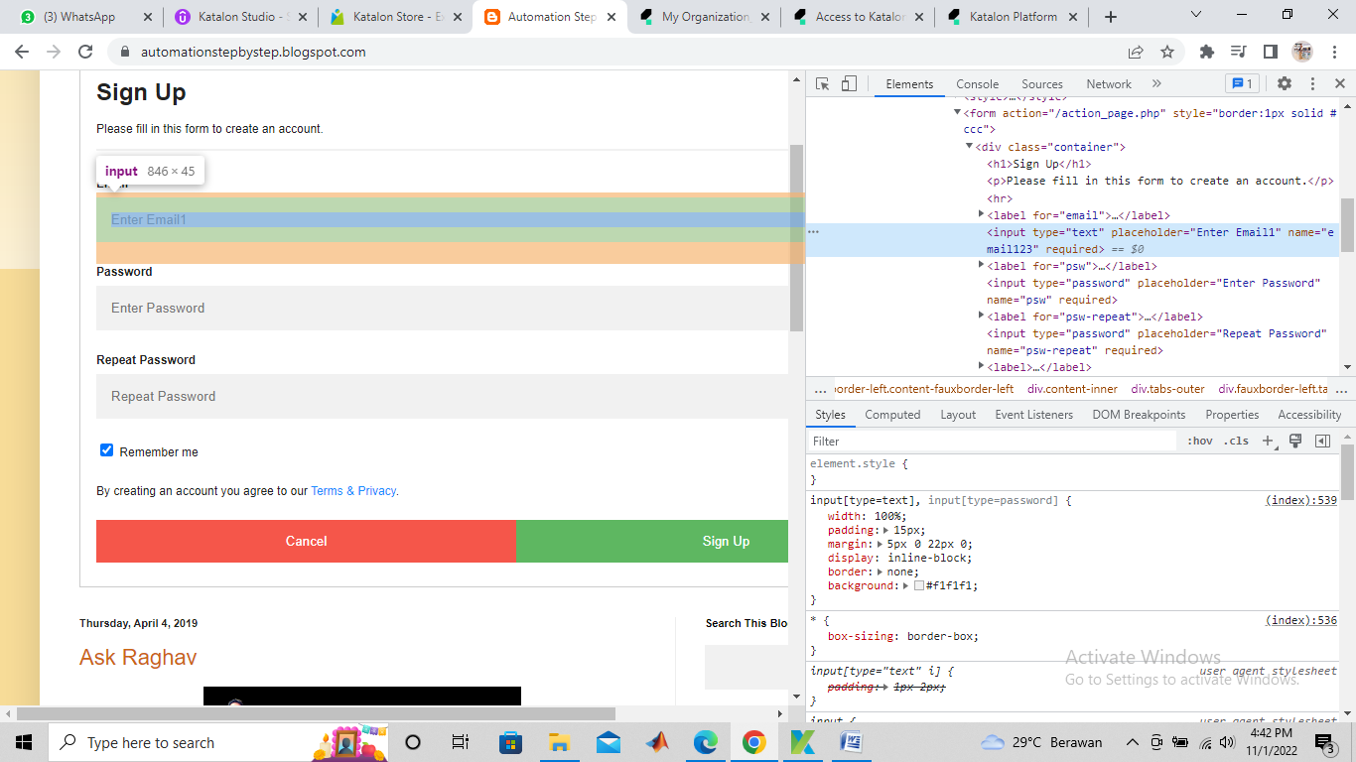

Gambar . Inspect dari web test2

1. Berikut merupakan value, dari identifikasi object yang terdapat pada web test2.

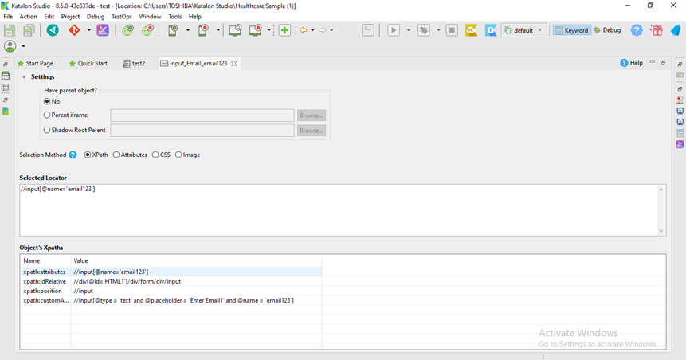

Gambar . Value Identifikasi Obejct Pada Web Test2

### Plugin Visual Validation

1. **Add applitools plugin**
   * + 1. Pergi ke website katalon studio store
       2. Pastikan anda telah login terlebih dahulu
       3. Kemudian cari lah plugin API TOOLS: <https://store.katalon.com/product/44/Applitools-Integration>
       4. Kemudian reload plugin

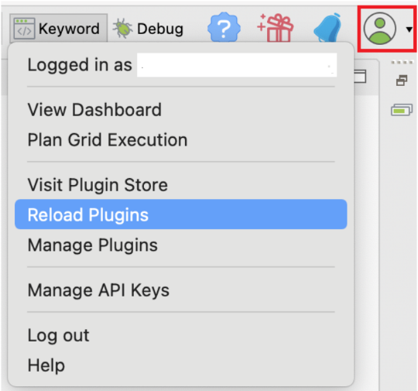

Gambar . Reload Plugins Pada Icon Profile

* + - 1. Setelah itu klik manage plugin untuk melihat plugin anda yang telah terinstall

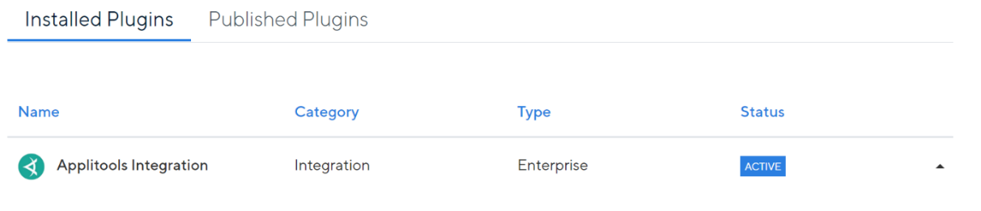

Gambar . Status Active Plugin Applitools Intergration

1. **Create Account Applitools**

Buka Website Applitools <https://applitools.com/>

Setelah itu lakukanlah registrasi

Berikut setelah kita login di applitools

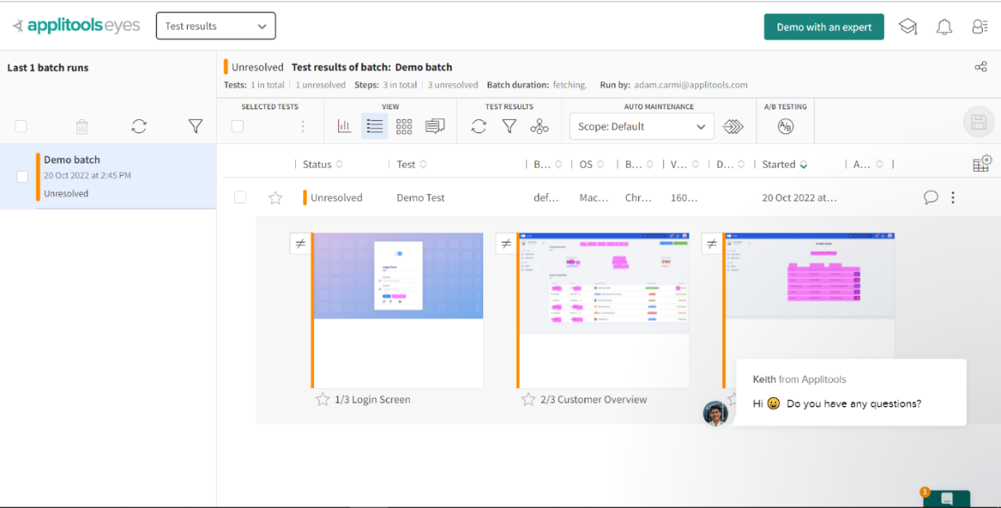

Gambar . Tampilan Utama Applitools

1. **Add Applitools API Key In Katalon**

Buka applitools kemudian klilk icon orang lalu klik My API Key

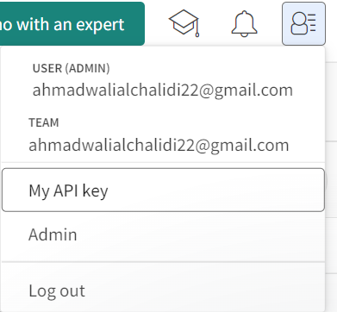

Gambar . My API key pada icon profile

Kemudian salin API keynya

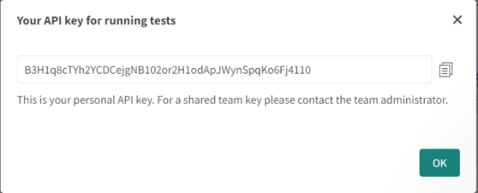

Gambar . Menyalin API Key

Kemudian klik project lalu klik setings

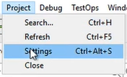

Gambar . Membuka Setting pada tab Project

Kemudian klik plugin lalu klik applitools integration, berikut pengertian dari colomn seperti gambar di bawah

* **Server URL**: URL server Applitools untuk diintegrasikan dengan Katalon Studio. URL ini dapat berupa URL Private Cloud Applitools. (tersedia dari Katalon Studio versi 8.4.0 dan seterusnya).
* **API Key** : Kunci API Applitools Anda (wajib). Anda dapat mempelajari cara mendapatkan Kunci API Applitools di dokumentasi Applitools: [Cara mendapatkan Kunci API Applitools](https://applitools.com/docs/topics/overview/obtain-api-key.html) .
* **Name Application**: Nama aplikasi di Applitools. Anda tidak perlu membuat aplikasi di Applitools terlebih dahulu.
* **Match level** : Tingkat pertandingan di Applitools. Untuk mempelajari lebih lanjut tentang tingkat kecocokan, Anda dapat merujuk ke dokumentasi Applitools: Tingkat Kecocokan Applitools.
* **Visual Grid View Port** : [[width1, height1], [width2, height2], ...] (mis., [[800.600],[1200,630]]). Daftar viewports termasuk lebar dan tinggi untuk grid visual Applitools. Setelah Anda menentukan semua gambar browser, viewports tersebut akan ditangkap dan dibandingkan. Jika Anda membiarkan Visual Grid View Port kosong, Katalon Studio menggunakan viewport browser pada titik eksekusi.

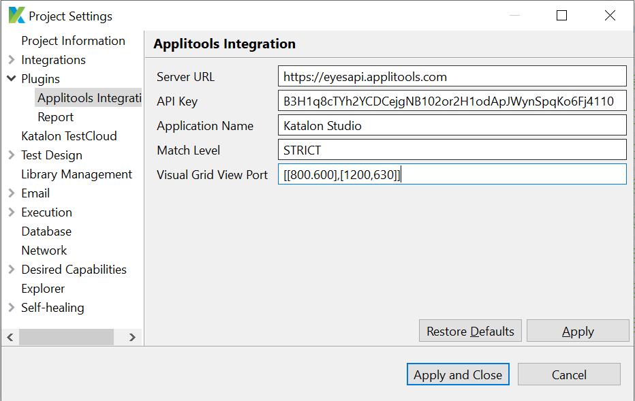

Gambar . Menyesuaikan Isian Applitools Intergration

Kemudian klik apply

1. **Record Test And Add Applitools Custom Keyword For Visual Validation**
   * + 1. Kemudian kita akan membuat new test case untuk membuat tempat uji coba kita.
       2. Pada panel Tests Explorer , klik kanan pada folder Test Case, pilih New > Test Case.

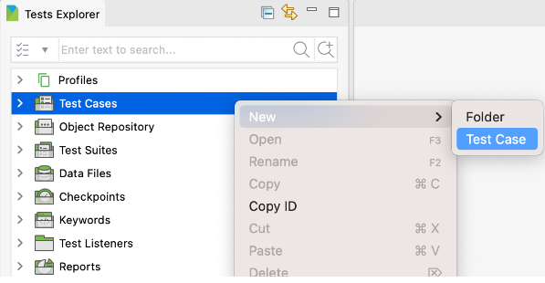

Gambar .Membuat test case baru pada aplikasi katalon studio

* + - 1. Pop up Test Case muncul. Masukkan nama kasus pengujian Anda, deskripsi, dan tag. Anda dapat mengatur proyek Anda secara lebih efisien dengan membuat nama kasus uji yang relevan, tag, dan memberikan deskripsi mendetail.

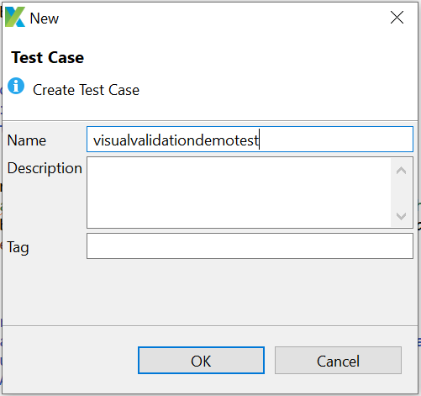

Gambar . Memberi label/nama test casenya

* + - 1. Kemudian untuk melakukan recording Test aplikasi kita akan mengambil sample yang telah di sediakan di applitools.
      2. Kita pergi ke halaman web nya applitools kemudian ke documentation > overview, atau anda bisa klik link yang saya tautkan. <https://applitools.com/docs/topics/overview.html>
      3. Kemudian kita akan mencari sample aplikasi yang akan kita gunakan untuk uji coba.
      4. Kemudian klik pada Walkthrough

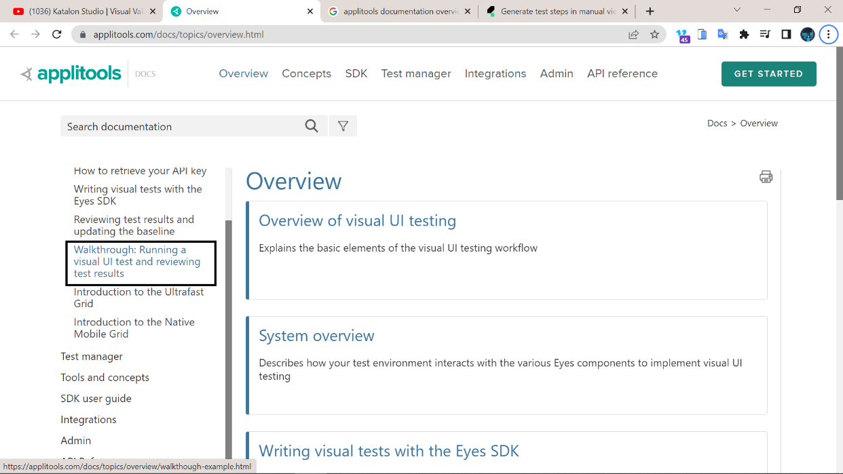

Gambar . Mengklik Link Walktrough pada website applitools

* + - 1. Berikut adalah aplikasi simple yang ingin kita coba, kemudian klik link yang ditandakan untuk menuju ke aplikasi simple yang di sediakan tersebut.

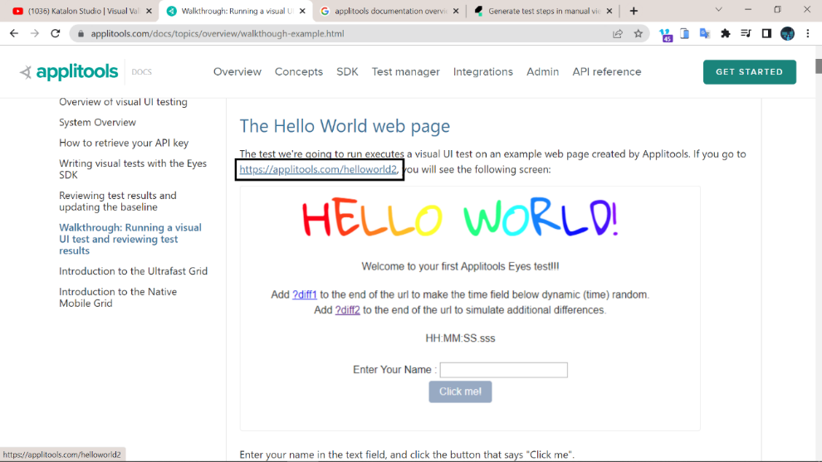

Gambar . Mengklik link The Hello World Web Page

* + - 1. Kemudian klik diif1 untuk ke halamn yang berbeda.

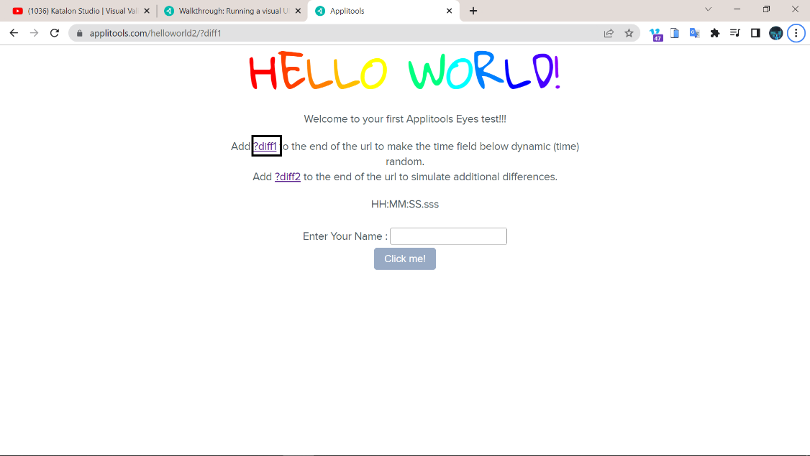

Gambar . Mengklik link diff1

* + - 1. Sekarang kita bisa coba click me dan lihat apa yang terjadi.

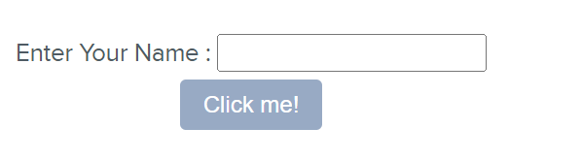

Gambar . Mengklik Tombol Click me!

* + - 1. Maka angka yang di atasnya nanti akan berubah ubah dan hal itu lah yang nanti akan kita record, uji dan test pada tahap pengujian ini..



Gambar . Perubahan angka

* + - 1. Kemudian kita mengcopy URL web sederhana tersebut.
      2. Kemudian kita pergi ke katalon lalu klik web record

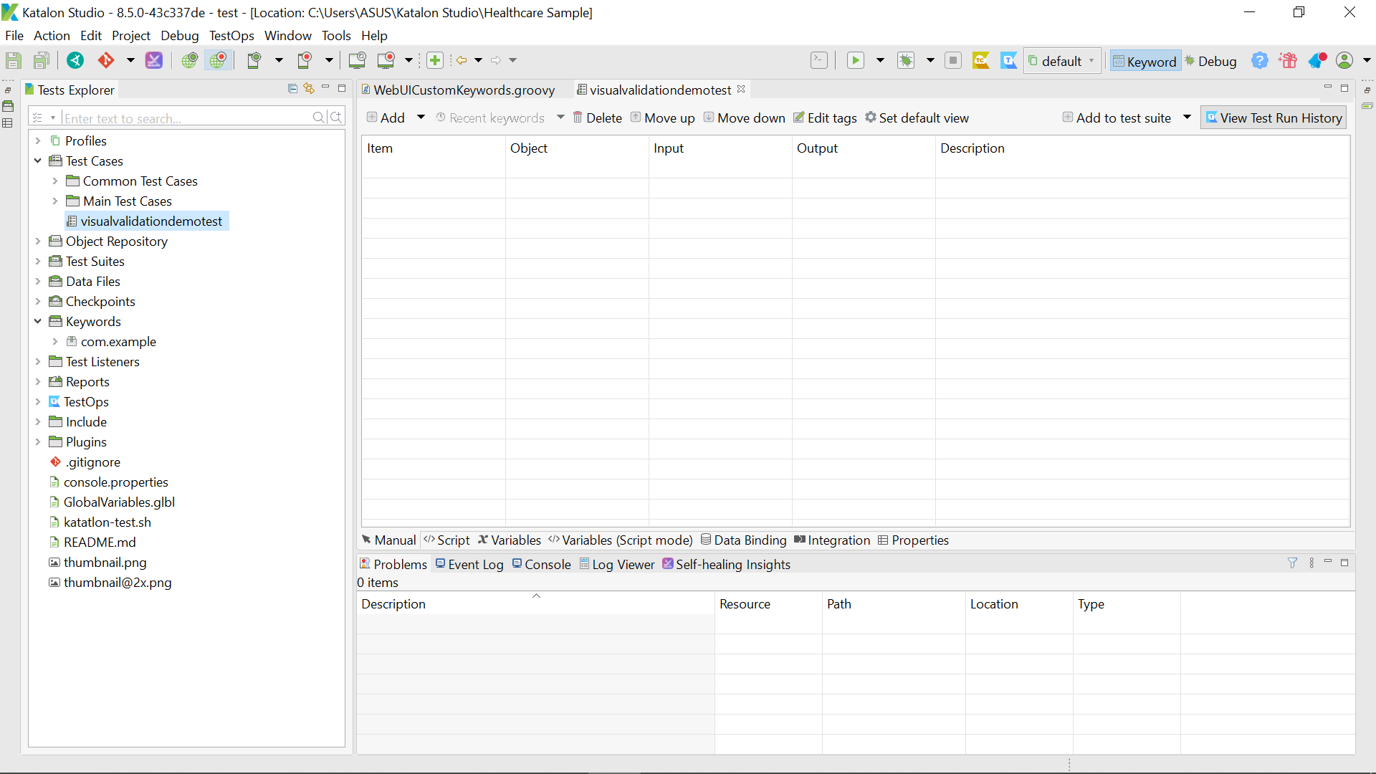

Gambar . Membuka Web Record Tools Aplikasi Katalon Studo

* + - 1. Kemudian pada URL kita pastekan link tadi, dan pada web browsernya kita menggunakan Chrome (Recommended)

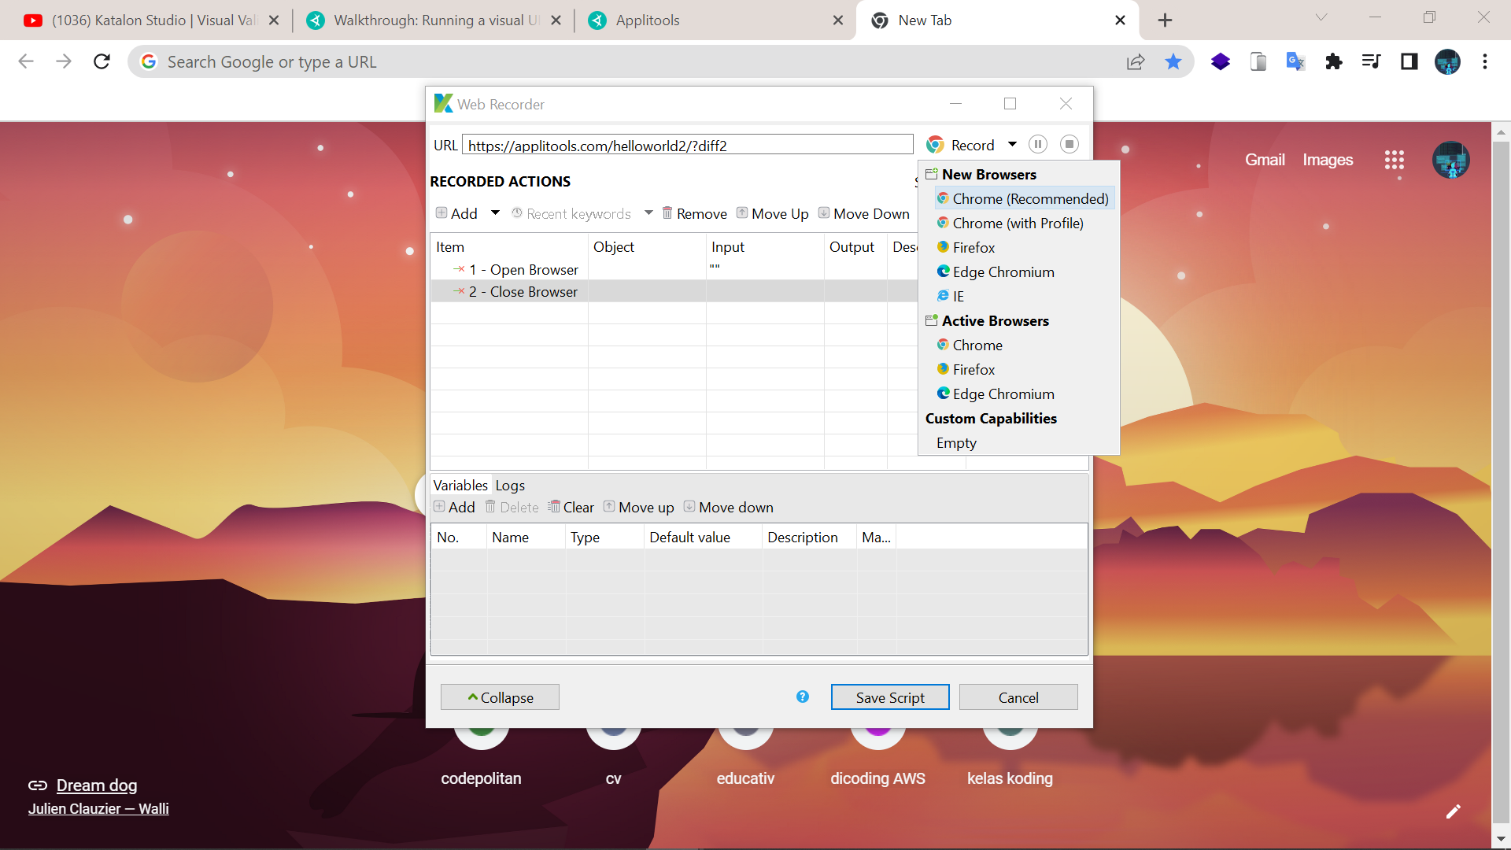

Gambar . Masukkan Link The Hello World Page ke Web Recorder

* + - 1. Kemudian kita akan melihat web browsernya akan terbuka

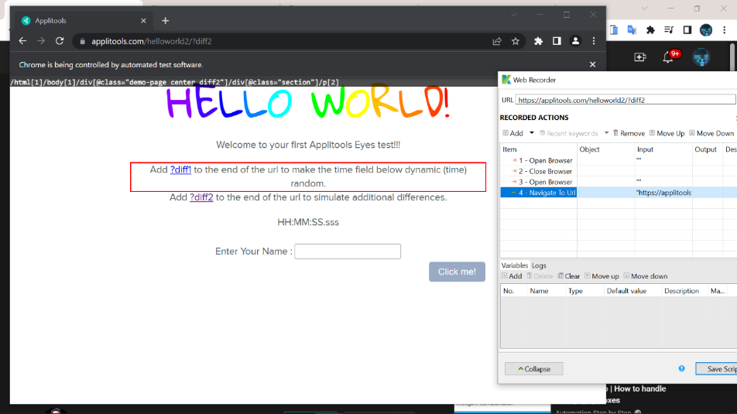

Gambar . Proses Pengujian The Hello World Page Website

* + - 1. Langkah selanjut nya adalah kita akan menambahkan Costum keyword.
      2. Klik pada add yang ada di Web Recorder
      3. Kemudian klik Custom Keyword

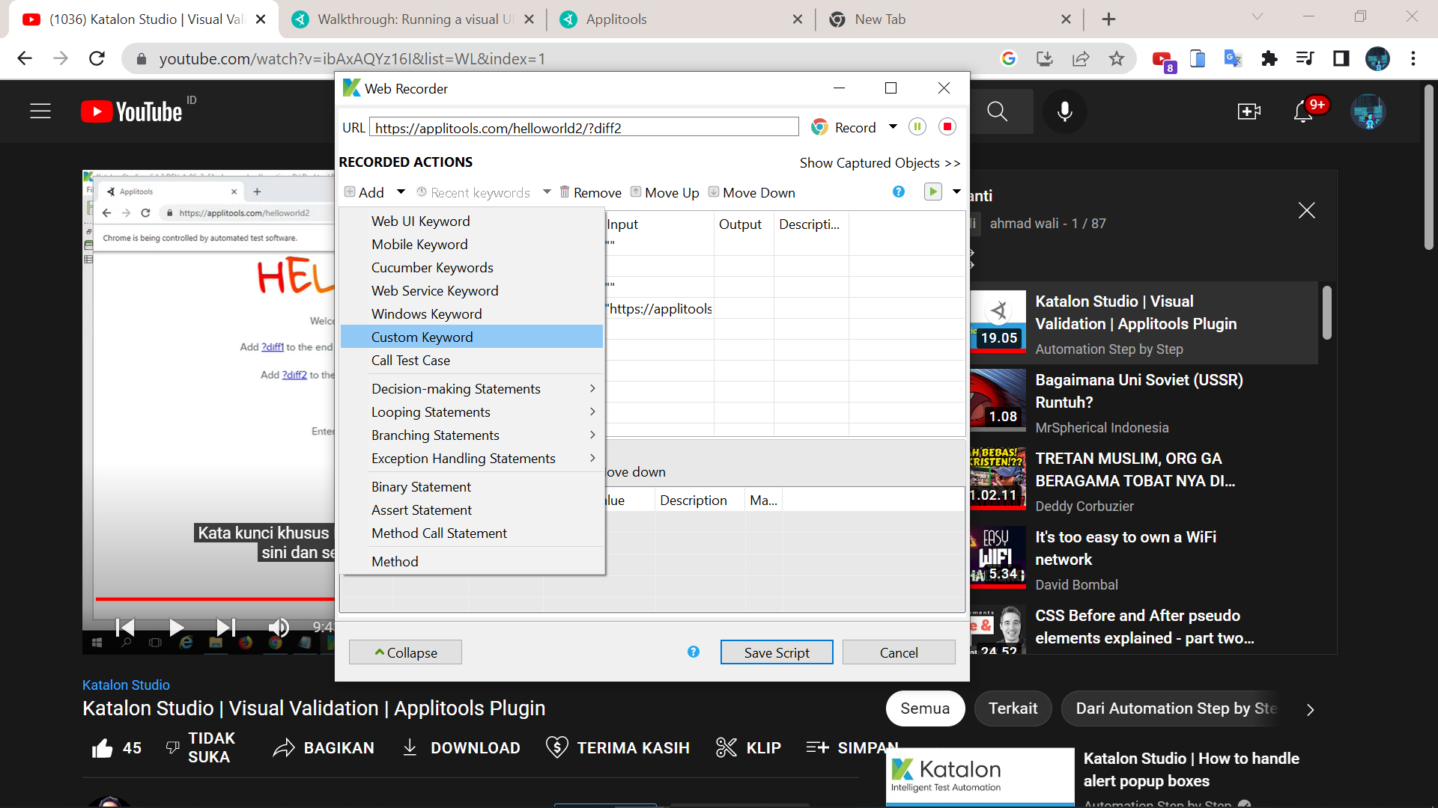

Gambar . Menambahkan Custom Keyword Pada Web Recorder

* + - 1. Kemudian klik pada input lalu pada value tuliskan lah check1 itu untuk menamai proses check nantinya jadi kita akan tau bahwasanya capture dari halaman itu yang akan di check namanya check1 dan value type nya pilih variable valuenya null saja karena nanti akan di isi otomatis ke ‘a’.

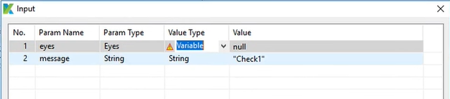

Gambar . Menuliskan check1 pada Input Web Recorder

* + - 1. Kemudian klik pada iskeywords dan klik pada tools check windows untuk memakai tools tersebut.

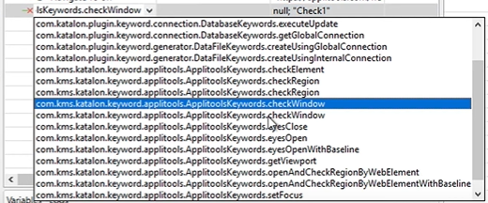

Gambar . Memilih Keywords.checkWindows pada IsKeywords

* + - 1. Kemudian kita akan menuju ke capture selanjut nya pada halaman aplikasi web sederhana tadi
      2. Lalu klik ?diff1 untuk melakukan perubahan yang akan record

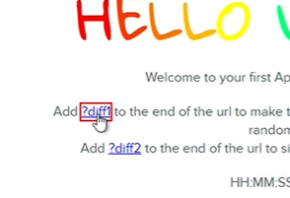

Gambar . Mengklik link ?diff1

* + - 1. Kemudian kita bisa melihat bahwasannya yang kita klik tadi sudah ter record

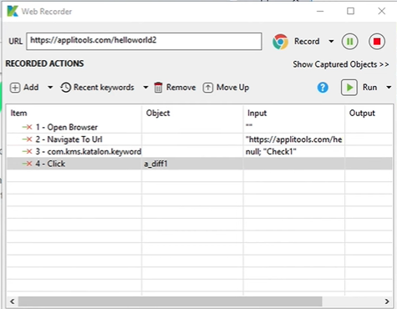

Gambar . Melihat Informasi hasil record

* + - 1. Kemudian untuk manamai dan menambahkan toolsnya maka kita akan klik add dan custom keyword lagi dan memilih tools yang sama.

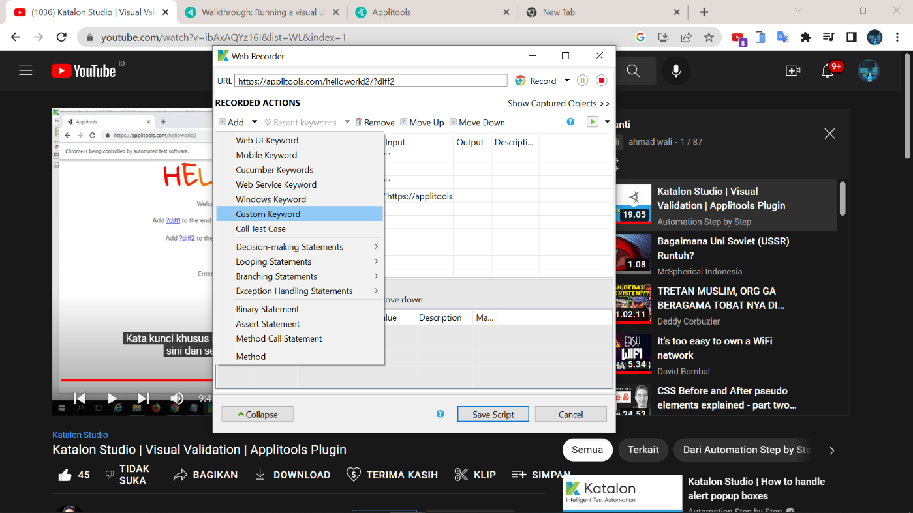

Gambar . Menambahkan Custom Keyword untuk kedua kalinya

* + - 1. Kemudian pada input kita akan menamai nya check 2 dan value nya adalah b.

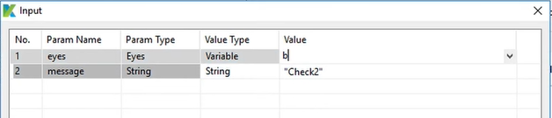

Gambar . Menuliskan check2 pada Input Web Recorder

* + - 1. Kemudian kita klik stop.

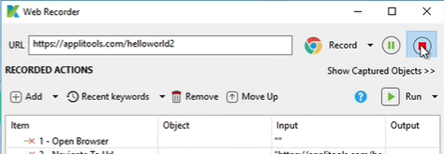

Gambar . Mengklik tombol stop recording

* + - 1. Kemudian kita klik oke lagi.

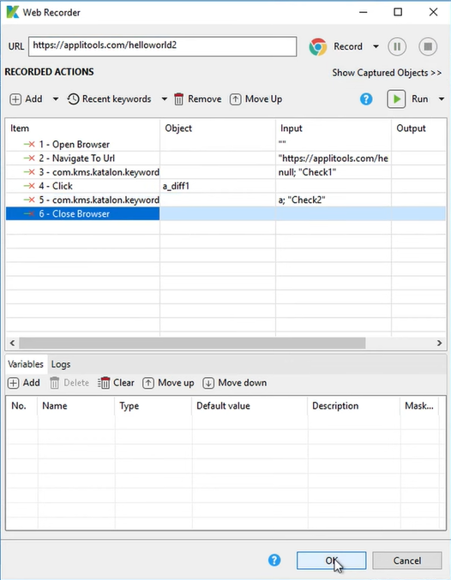

Gambar . Klik OK pada web recorder

* + - 1. Dan klik oke.

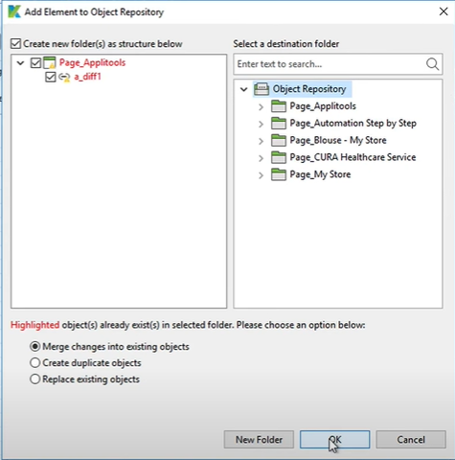

Gambar . Klik OK pada jendela Add Element to Obejct Repository

* + - 1. Dan sekarang kita memiliki test yang akan di uji

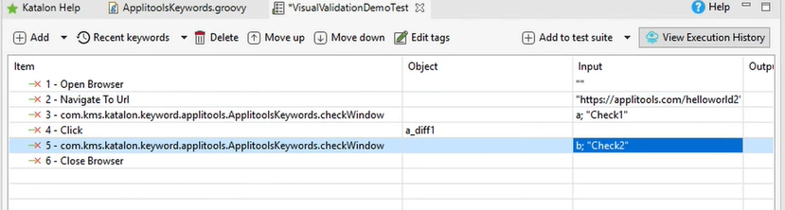

Gambar . Test Check2

* + - 1. Dan itu juga berlaku seperti algortimanya yang pertama pengecekan akan open browser kemudian akan melakukan navigate ke url nya atau masuk ke link nya, kemudian test akan mengklik diff1 yang seperti kita click tadi.
      2. Yang di cek yaitu UI nya sama atau tidak dengan yang kita record sebelumnya, seperti yang saya katakana di atas yang kita cek adalah perubahan nomor pada saat tombol click me! Di tekan.

1. **Run Test and Check Applitools Dashboard**

Sekarang kita akan menjalankan aplikasinya dari katalon untuk di test dan output test nya akan keluar di Applitools Dashboard akun kita

Kita klik run dan pilih opsi Chrome

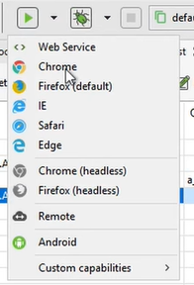

Gambar . Opsi Chrome Pada Web Service

Jika ada error maka coba pergi ke script dan hapus variabel a dan b, pada baris tersebut

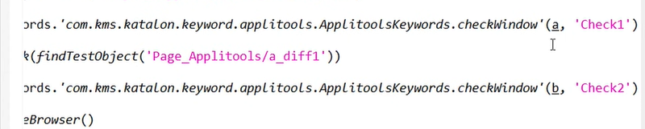

Gambar . Menghapus Variabel a dam b pada script

Maka aplikasi sederhananya akan di jalankan

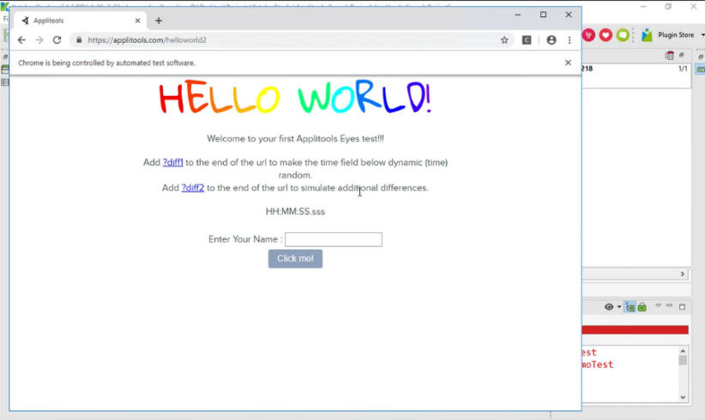

Gambar . Aplikasi The Hello World Page Berjalan

Kemudian kita pergi ke applitools web dan login ke akun kita

Kemudian klik referesh

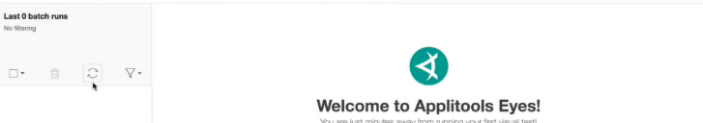

Gambar . Merefresh Applitools

Maka nanti akan terlihat bahwasanya check1 dan check2 running yakni sedang berjalan dan dilakukan test.

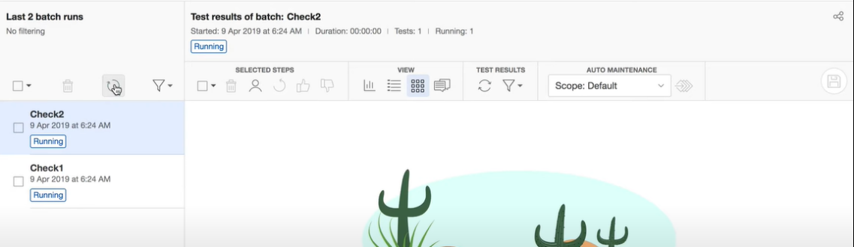

Gambar . Status berjalannya Check1 dan Check2 pada Applitools

Kemudian kita refresh lagi sampai kedua check tersebut passed, contohnya seperti berikut.

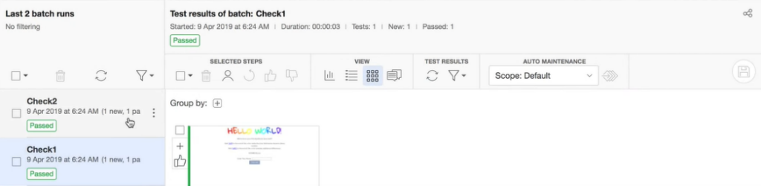

Gambar . Merefresh kembali Applitools

Kemudian kita bisa melihat capturenya

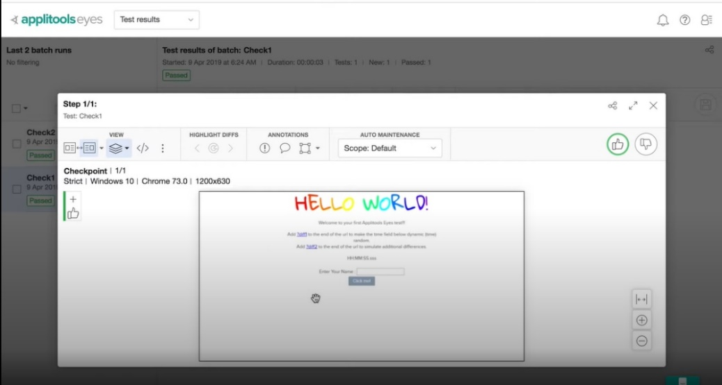

Gambar . Hasil Caputure The Hello World Page Website

Check1 dan check2 passed karena itu hanya untuk mengambil acuan pertama yang nantinya akan dibandingkan tengen test-test selanjutnya dan yang kita check adalah nomor yang ada di check dua akan berubah dan akan menghasilkan valuenya unresolved.

Kemudian kita akan running lagi aplikasi sederhananya dari katalon



Gambar . Menjalankan kembali aplikasi sederhana dari katalon

Kemudian klik log viewer kita bisa lihat ada error dikarenakan ada perbedaan capture pada check2 dari acuan sebelumnya.

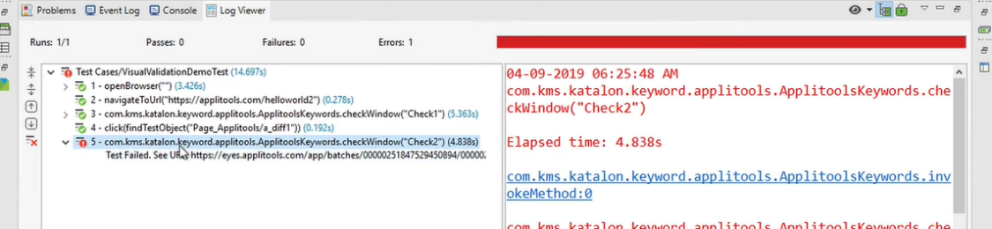

Gambar . Pesan Error Test Case pada Log Viewer

Kemudian kita refresh lagi di halaman web applitools

Kemudian kita bisa melihat check1 passed dikarenakan gambarnya sama dengan gambar acuan yang sebelumnya.

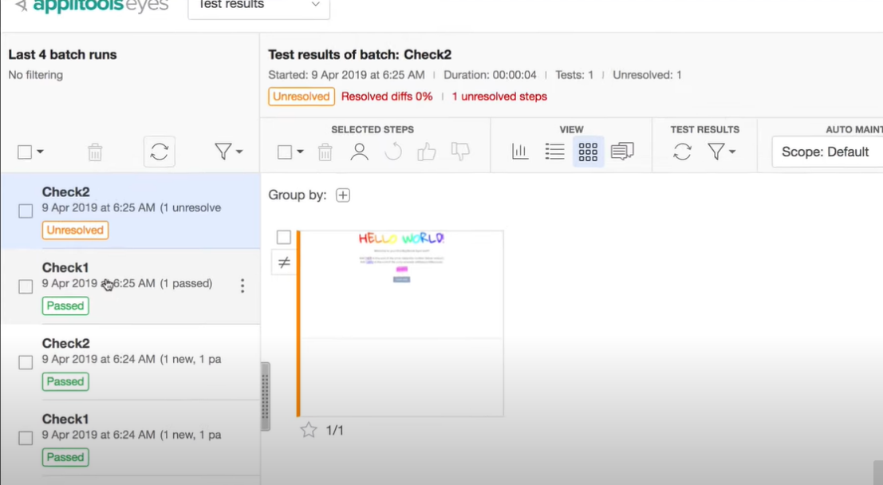

Gambar . Check 1 yang telah Passed

Kemudian kita pergi ke check2 hasilnya adalah unresolved dikarenakan nomornya berbeda dengan acuan sebelumnya.

Yang kita lakukan selanjutnya adalah kita harus meluluskan ada menggagalkannya dikarenakan untuk memastikan apalah perubahan itu memang valid ataupun tidak dan gambar tersebut akan dijadikan acuan yang baru

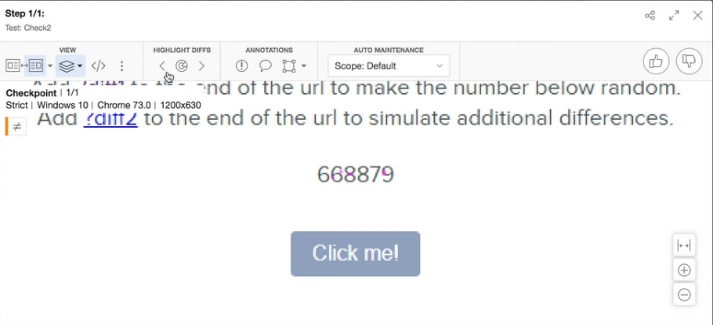

Gambar . Meluluskan Test Case The Hello World Page

Jika anda ingin menerima gambar ini sebagai acuan baru dan perubahan yang wajar maka anda harus klik botton icon like jika sebaliknya (tidak setuju) maka anda klik tombol icon dislike.

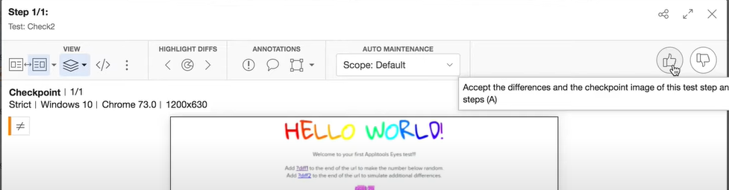

Gambar . Tombol Like Untuk Menerima Gambar ini

Apabila anda ingin mengabaikan perubahan di tempat tertentu saja atau yang seperti di atas yakni di nomor saja maka anda harus klik tools tersebut.

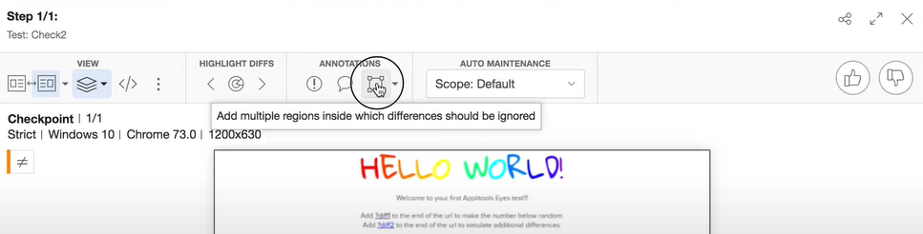

Gambar . Tools untuk mencrop area

Lalu anda bisa menandai area mana yang ingin anda abaikan.

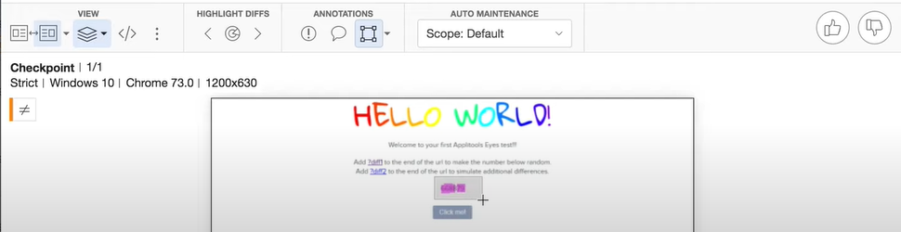

Gambar . Mengcrop area yang akan diabaikan

Kemudian pilih Ignore

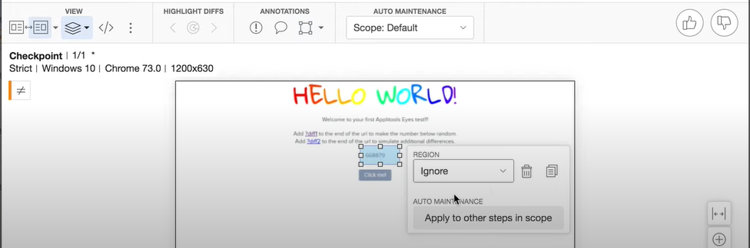

Gambar . Memilih Region Ignore

Kemudian klik icon like di pojok atas kanan lalu pop up akan muncul dan klik continue.

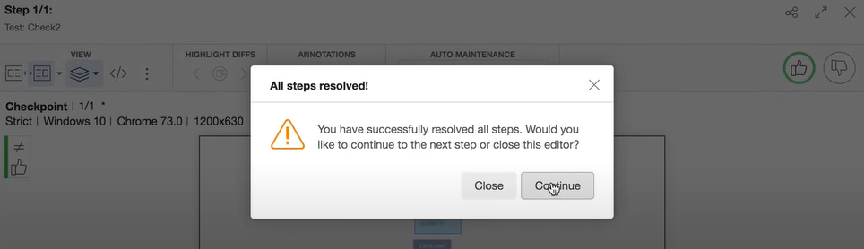

Gambar . Pop Up Ketika Di Klik tombol like

Lalu klik Save

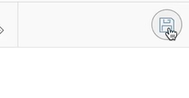

Gambar . Menyimpan Preset

Kemudian kita bisa melihat bahwasannya check 2 telah passed atau lulus.

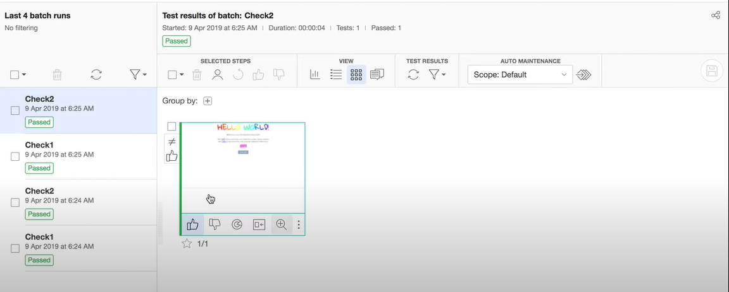

Gambar . Check2 telah berstatus Passed

# BDD CUCUMBER TEST

## Tujuan

Setelah menyelesaikan pratikum ini, Mahasiswa diharapkan mampu:

1. Mahasiswa memahami definisi BDD
2. Mahasiswa dapat melakukan BDD Cucumber *Test* di Katalon Studio
3. Mahasiswa memahami Bagaimana Cucumber Runner
4. Mahasiswa dapat *melakukan Create Cucumber Runner* di Katalon Studio

## Landasan Teori

Dalam pengujian sebuah produk, pihak perusahaan mengambil Langkah yang maju agar mendapatkan keuntungan yang lebih baik dalam pengujian perangkat lunak dengan cara mereka menerapkan skenario uji penerimaan yang penting pada saat pengembangan dilakukan secara langsung. Umum-nya metode yang mereka lakukan ini dikenal sebagai *Behaviour Driven Development* atau BDD.

*Behaviour Driven Development* adalah metode untuk memberikan para penguji untuk membuat skrip pengujian dari perspektif pengembang dan pelanggan. Pada awal-nya pengembang (*developer*), manajer proyek (*Project* *Manager*), QA, Penguji peneriman pengguna (*User* *acceptance* *tester*), dan pemilik produk (*stockholder*) berkumpul dan berdiskusi tentang bagaimana skenario pengujian yang harus dilewati untuk memanggil sebuah perangkat lunak ini.

### *Example*

Jika para pengembang sedang membuat fitur otentikasi pengguna, maka untuk dikatakan sukses jika dapat mengikuti beberapa skenario pengujian utama sebagai berikut.

1. Pengguna atau user dapat masuk menggunakan *username* dan *password* yang benar
2. Pengguna atau user tidak dapat masuk menggunakan *username* yang salah dan *password* yang benar
3. Pengguna atau user tidak dapat masuk menggunakan *username* yang benar dan *password* yang salah

### Bagaimana cara ini dapat bekerja?

Pada saat kode ini telah siap, skrip pengujian juga telah siap. Kode yang telah dibuat harus lulus skrip pengujian yang telah ditentukan oleh BDD. Jika tidak terjadi, maka *code refactoring* akan diperlukan. Kode akan dibekukan bila sudah dilakukan-nya eksekusi pada skrip pengujian yang ditentukan telah berhasil.

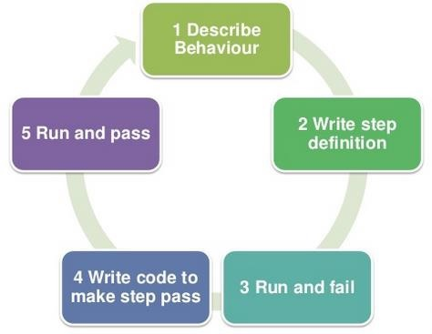

Gambar . BDD Cucumber Test proses

Ini merupakan gagasan yang dibuat sangatlah sederhana, tetapi apa yang akan kita butuhkan untuk menerapkan konsep ini. Jawaban-nya adalah *Framework Behaviour Driven Development* (BDD). Cucumber adalah salah satu *tools* yang bersifat *open source* yang mendukung *Behaviour driven development*. Lebih tepat-nya Cucumber dapat mendefinisikan sebagai *testing framework*, *driven* dengan teks *plain English*. Ini berfungsi sebagai dokumentasi, *automated tests*, dan *development*, semua-nya dalam satu.

Jadi, apa yang akan dilakukan oleh Cucumber? Berikut akan dijelaskan langkah-langkah sebagai berikut.

1. Cucumber membaca kode yang dibuat dalam teks *plain English text* yang terdapat di *feature file*.
2. Setelah itu akan menemukan kecocokan yang tepat dari setiap Langkah dalam definisi langkah.
3. Beberapa potongan kode yang akan dieksekusi berupa *software framework* yang berbeda seperti **Selenium***,* **Ruby on Rails**, dan lain-lain. Tidak semuaBDD *Framework tool* mendukung setiap *tool*.
4. Ini juga menjadi alasan mengapa Cucumber begitu populer dan menjadi teratas pada *framework* lain, seperti **JBehave**, **JDave**, **Easyb**, dan lain-lain.

Cucumber dapat mendukung lebih dari selusin *software platform* yang berbeda, antara lain :

* Ruby on Rails
* Selenium
* PicoContainer
* Spring Framework
* Watir

### Keuntungan Cucumber dibandingkan dengan *tools* lain-nya?

1. Cucumber mendukung berbagai Bahasa seperti Java.net dan Ruby.
2. Dapat bertindak sebagai penghubung antara bisnis dan Bahasa teknis. Selain itu kita dapat membuat *test case* dalam *plain English text*.
3. Memungkinkan skrip pengujian ditulis tanpa mengetahui kode apapun, demikian juga memungkinkan keterlibatan-nya *non-programmers*.
4. Dapat melayani tujuan dari *test framework* dari ujung ke ujung, tidak seperti *tools* lain-nya.
5. Dari segi arsitektur skrip pengujian-nya yang sederhana, Cucumber menyediakan penggunaan kode yang bersifat *reusability* atau dapat digunakan kembali.

## Pembahasan

### Membuat BDD Cucumber tests di Katalon Studio

1. Buka Katalon Studio, Lalu *Open Project*. Pada bagian ini, isikan *Username* dan *Personal Access Token*. Jika sudah, klik OK

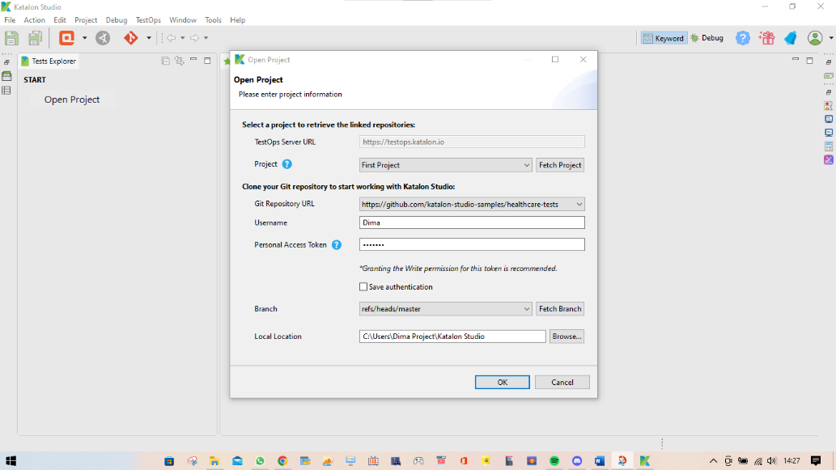

Gambar . open project

1. Selanjut-nya pilih *folder* *Include* pada bagian kiri, klik kanan, pilih *New* dan pilih *New Feature File*

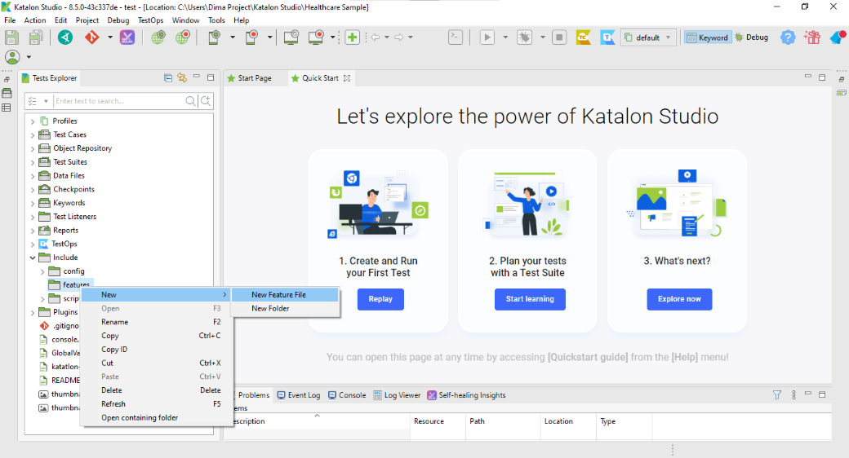

Gambar . pilih folder include

1. Pada bagian ini silahkan isikan nama *file*-nya. Disini kita akan buat fitur untuk *login* dengan nama **Login.feature**. Kemudian klik OK

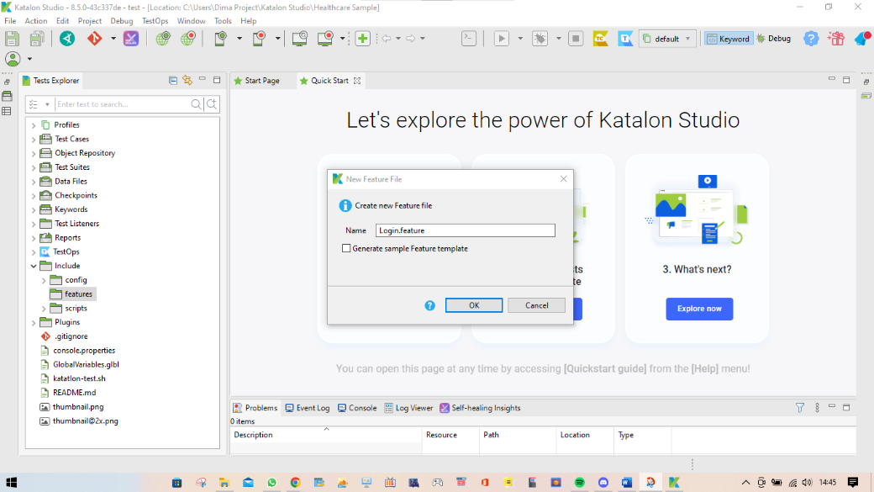

Gambar . buat fitur baru

1. Dan ini adalah tampilan dari *file* ***Login.feature*** yang sudah tertera dengan *script template* bawaan. Kemudian hapus *script* bawaan hingga kosong, lalu isikan *script* baru seperti yang tertera pada gambar dibawah

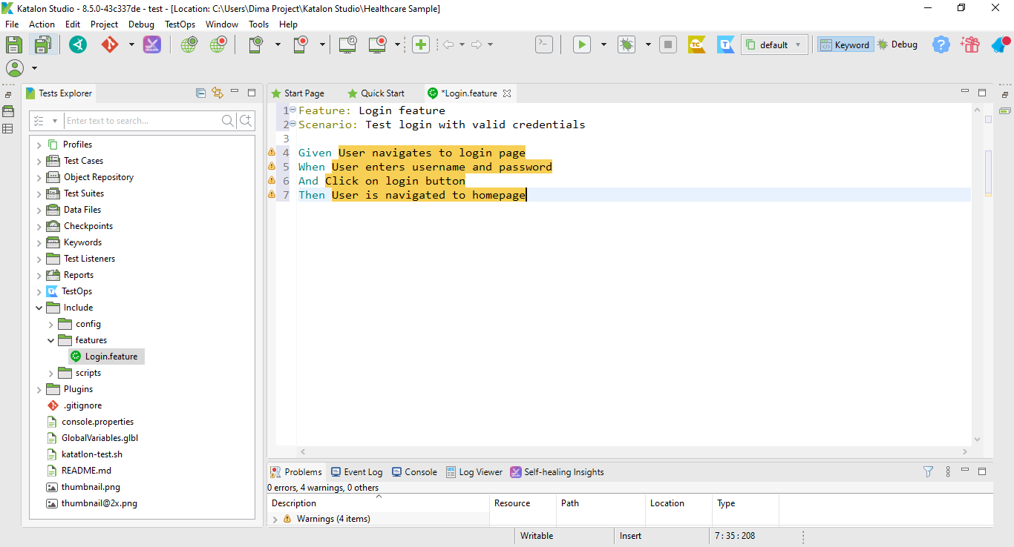

Gambar . tampilan file fitur login

1. Pada bagian ini, terdapat *warning* pada bagian *script* yang di highlight oleh warna kuning dikarenakan *script* ini masing kosong atau tidak ada statement-nya. Untuk mengatasi kasus ini kita akan menggunakan fitur dari Katalon Studio yaitu ***Recalculate steps.***

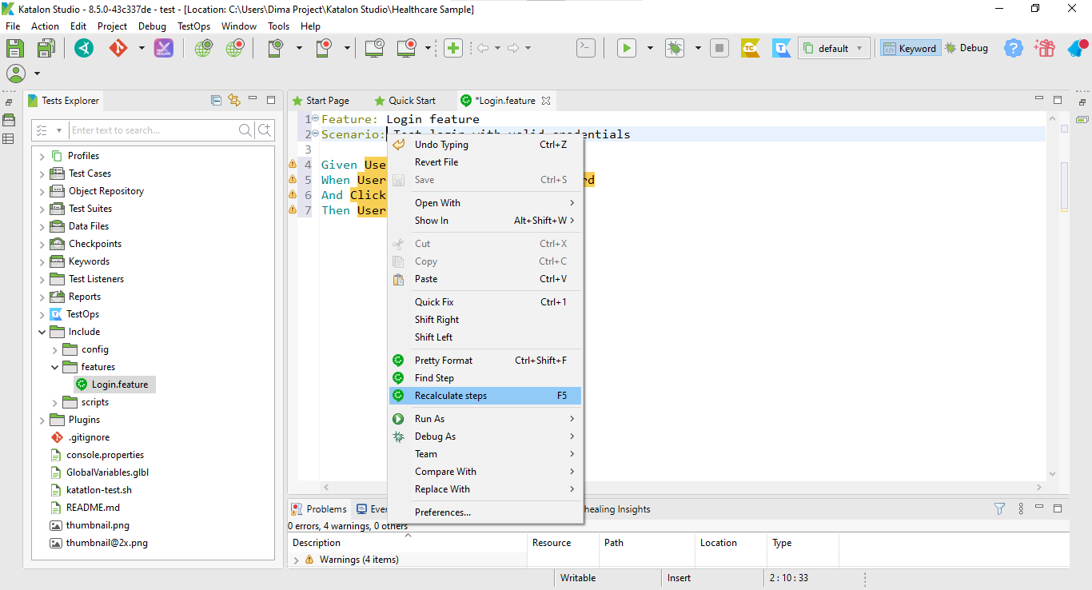

Gambar . pilih recalculate steps

1. Kita akan membuat *file* baru dengan cara pilih *folder scripts*\*groovy* dan klik kanan pada ***com.katalon***, pilih *New* dan pilih *Step Definition.*

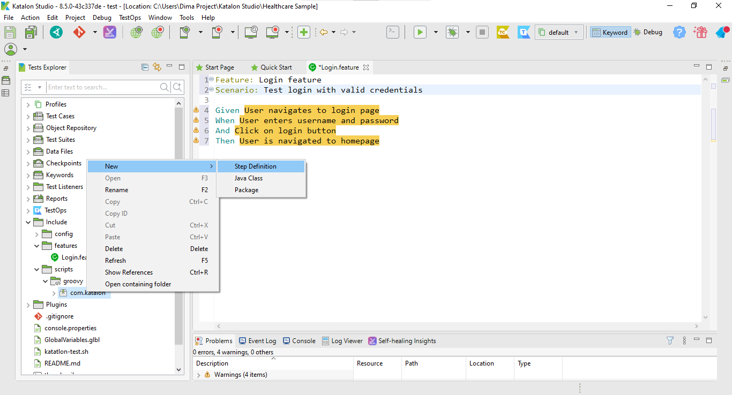

Gambar . membuat new step definition

1. ada bagian *Class Name*, isi nama-nya dengan ***Loginsteps***. Kemudian klik OK.

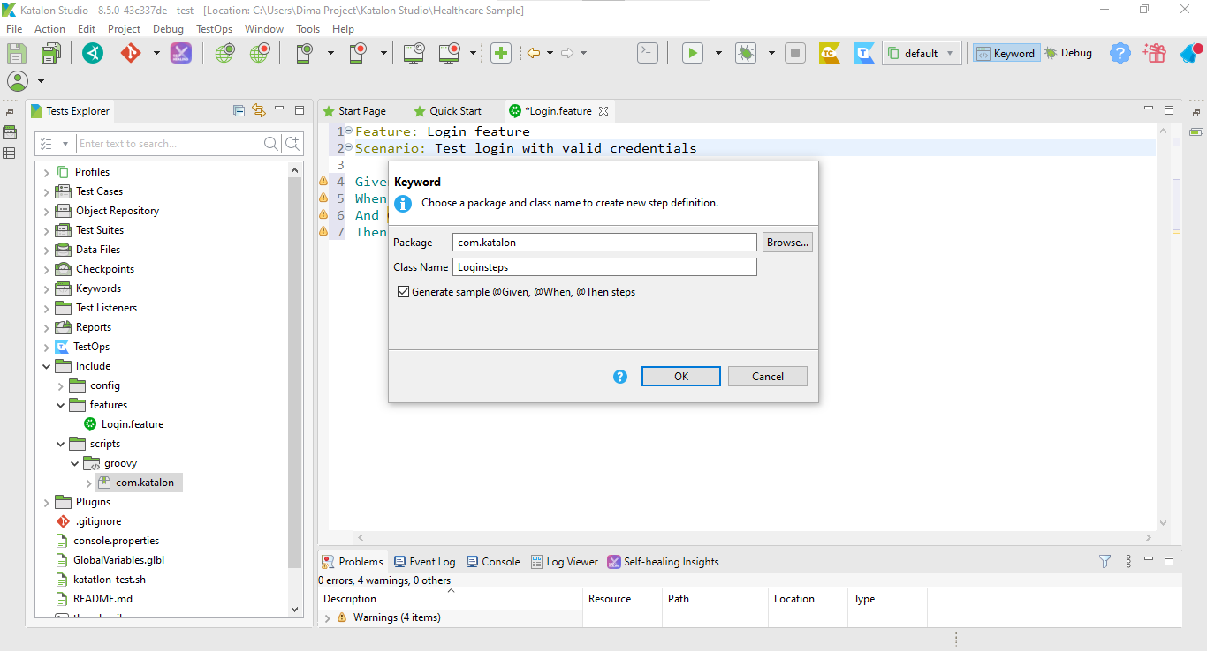

Gambar . isi nama class name

1. Setelah membuat *file* baru, pada *line* 48, hapus dan buat dengan *script* baru

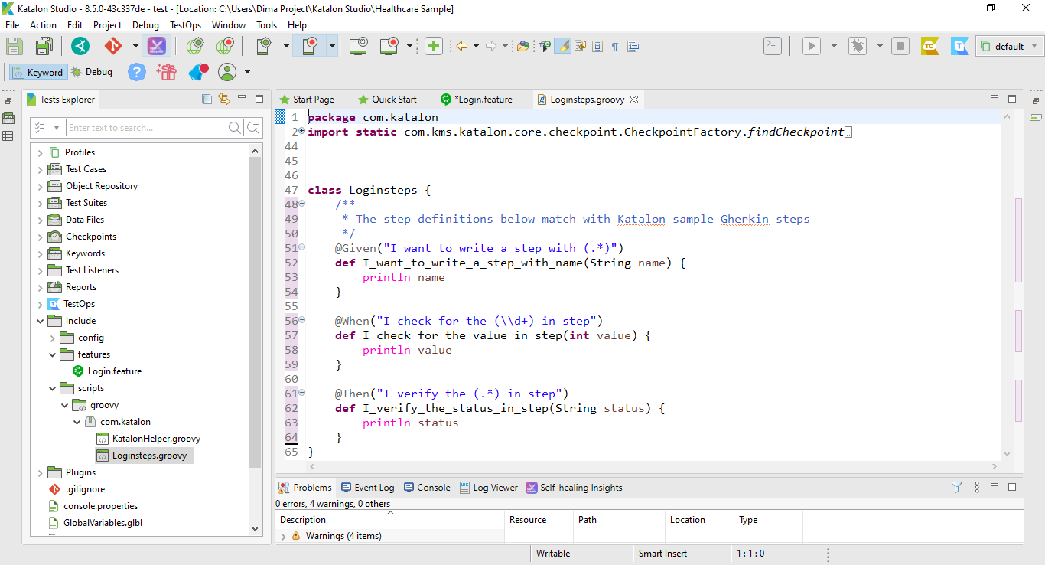

Gambar . hapus dan buat script baru

1. Pada bagian *line* 49, buat untuk fitur navigasi *login page*. Silahkan ikuti *script* yang tertera Digambar bawah

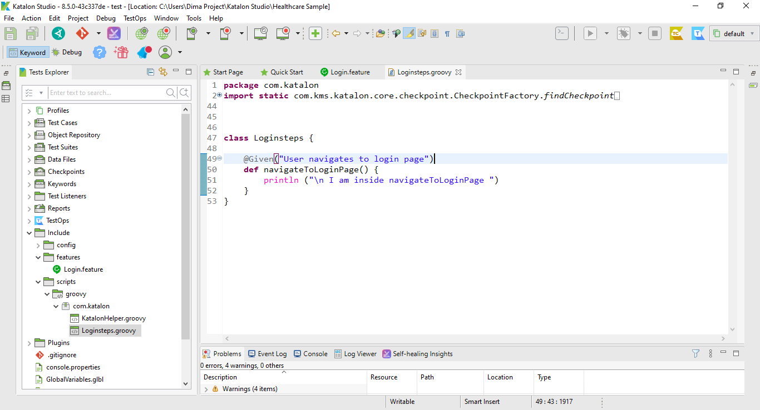

Gambar . buat fitur navigasi

1. Kembali lagi ke *file* ***Login.feature***. Lalu untuk mengecek apakah *script* di line 4 pada *file* tersebut sudah ada *statement* yang telah dibuat atau tidak dengan cara klik kanan, pilih *recalculate steps*

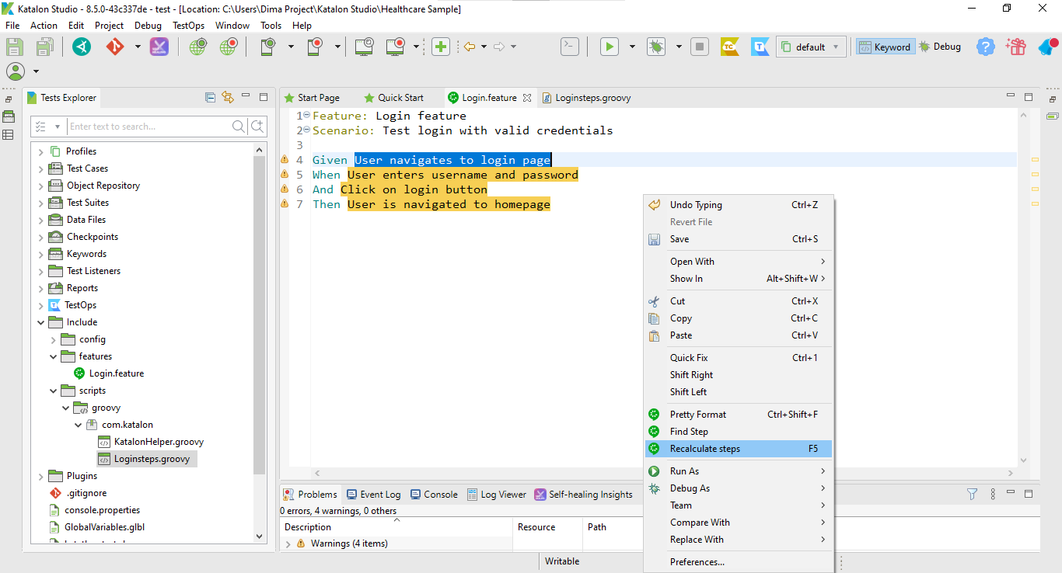

Gambar . cek login fitur

1. Hasil dari kita menggunakan fitur *Recalculate steps* adalah bahwa line 4 yang sebelum-nya memiliki *warning* atau teks-nya terhighlight warna kuning sekarang tidak ada

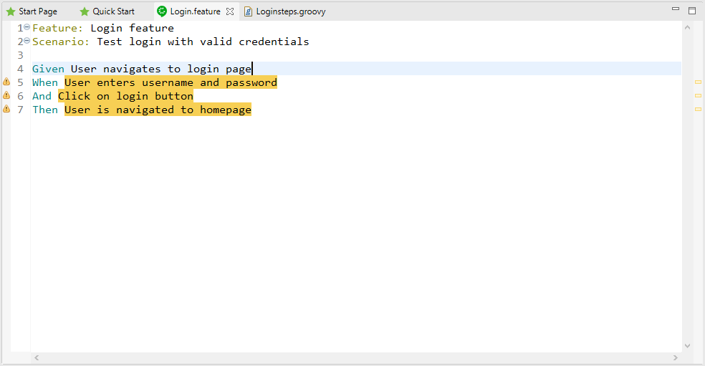

Gambar . hasil recalculate

1. Untuk mengetahui lebih lagi apakah *script* pada *line* 4 sudah ada statement-nya atau tidak, silahkan klik kanan kemudian pilih *Recalculate steps*

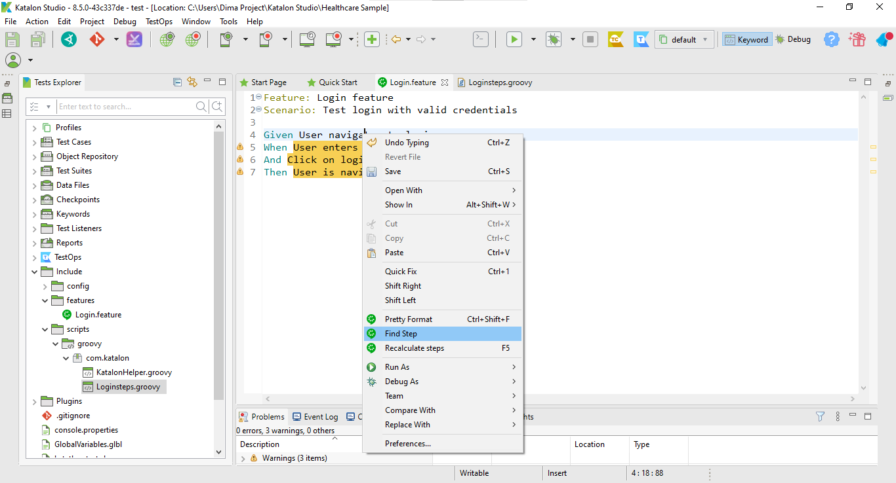

Gambar . cek script dengan cara recalculate

1. Maka akan menuju ke *script* yang terdapat di *line* 49 pada *file* ***Loginsteps.groovy*** yang berarti *script* ini mempunyai statement-nya

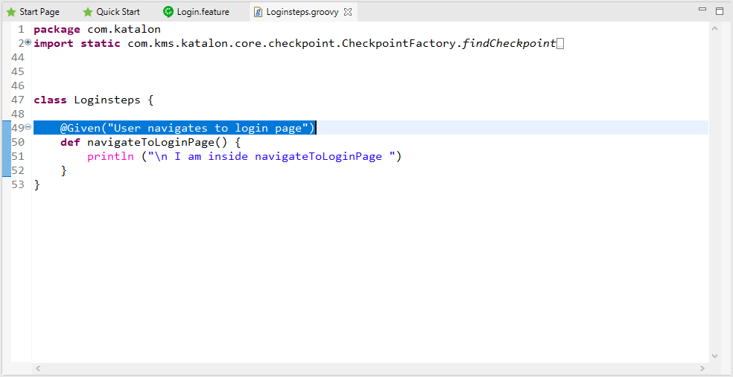

Gambar . menuju ke script

1. Selanjut-nya silahkan ikuti lagi Langkah-langkah yang terdapat pada nomor 9 dan buat *script* lagi untuk membuat fitur ***enter username and password***, ***login button*** dan ***navigated to homepage*** pada gambar dibawah.

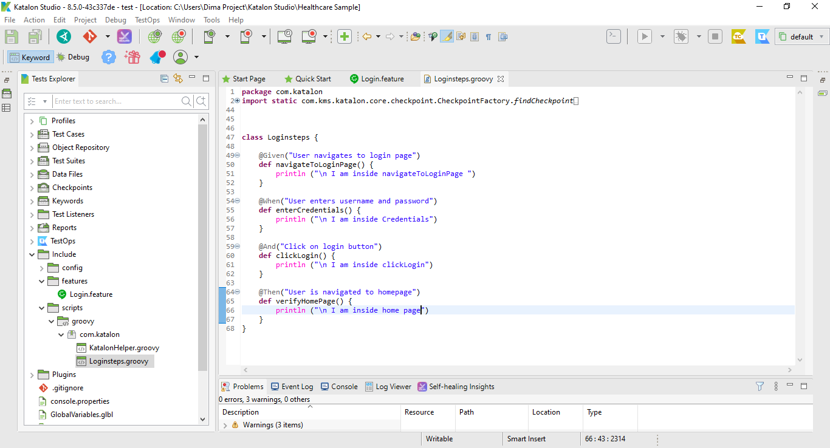

Gambar . buat script untuk membuat fitur

1. Kemudian cek Kembali apakah *script* ini sudah ada *statement* atau tidak dengan cara klik kanan, pilih *Recalculate steps*

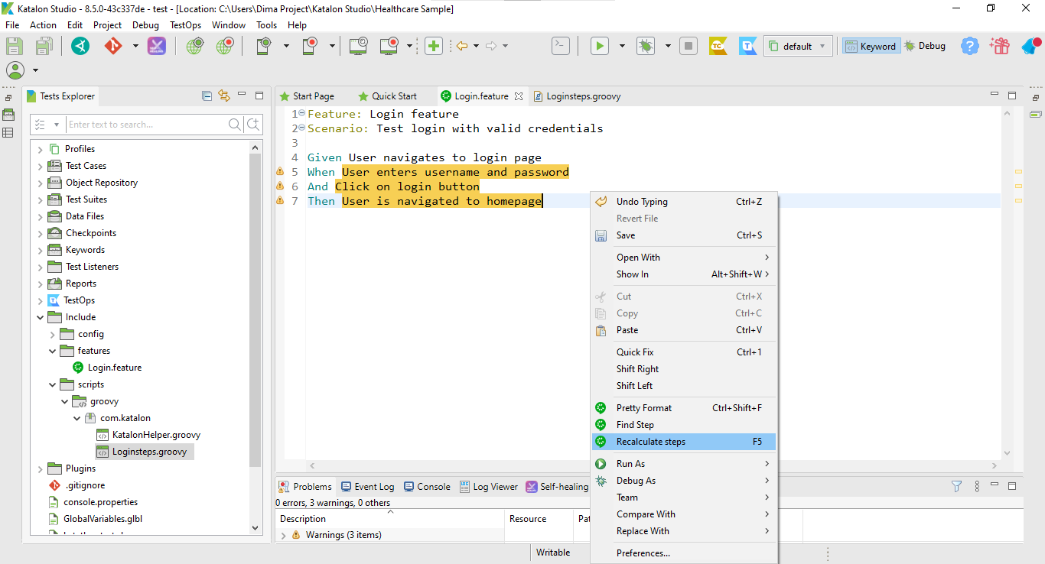

Gambar . cek statement script

1. Maka hasil-nya adalah *script* ini sudah memiliki *statement*

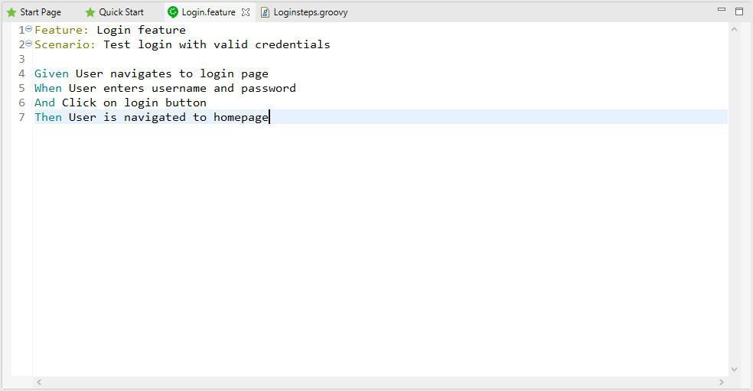

Gambar . hasil script yang sudah memiliki statement

1. Untuk merapikan *script* yang tidak rapi atau berantakan, klik kanan, pilih *Pretty Format*

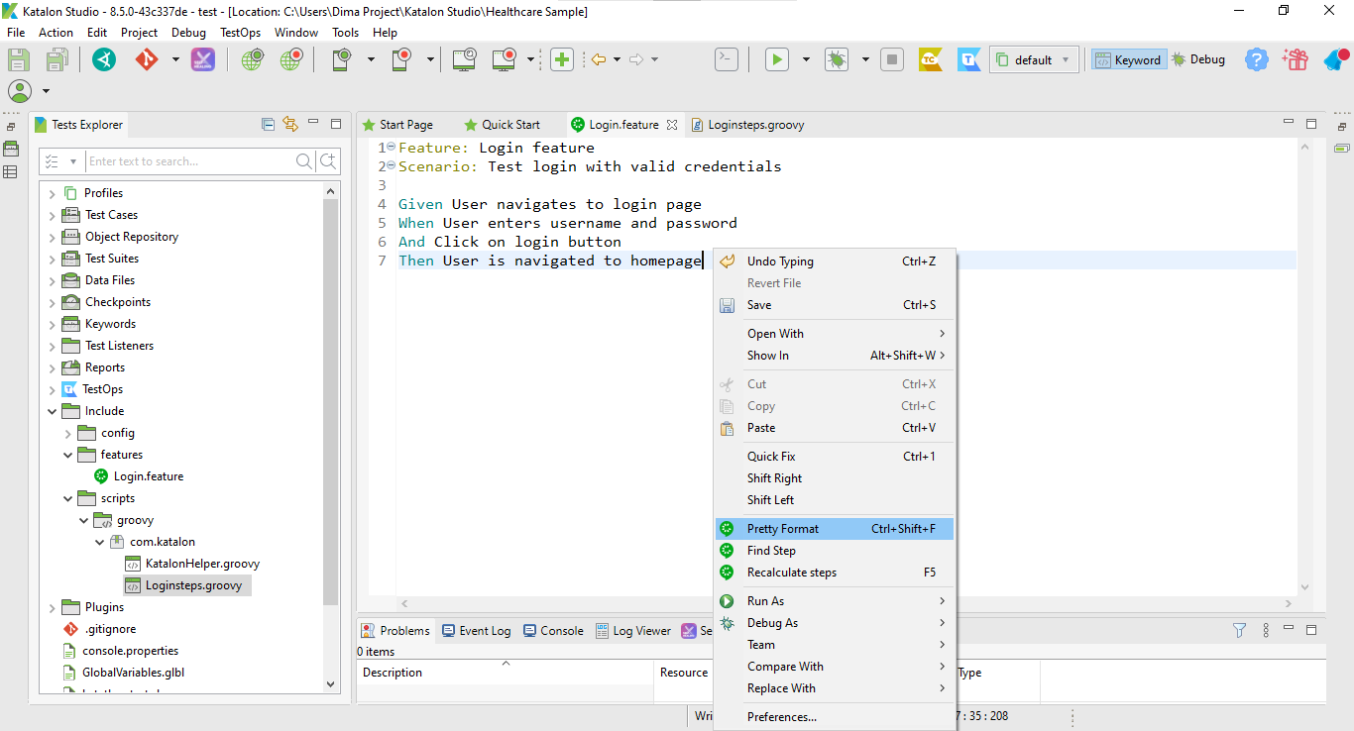

Gambar . pilih pretty format untuk merapikan script

1. Hasil-nya adalah *script* ini yang semula tidak rapi sekarang sudah rapi

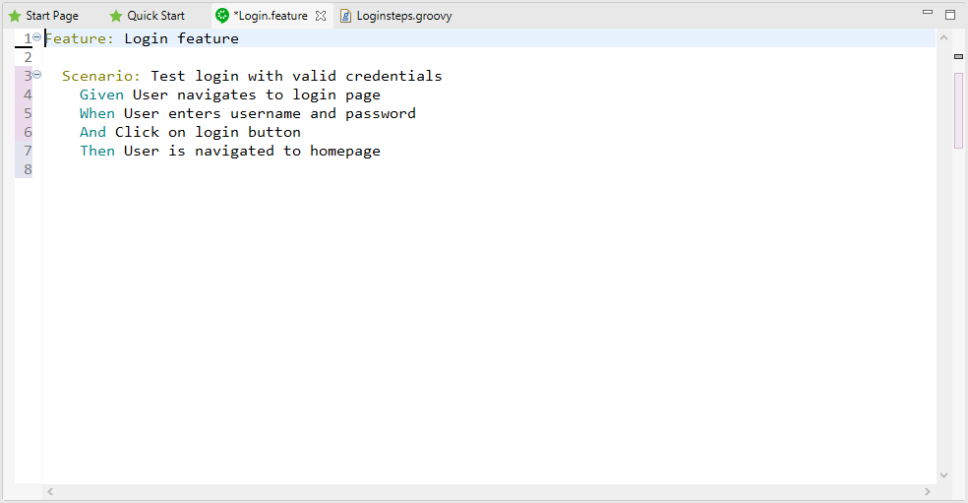

Gambar . hasil script yang sudah rapi

1. Untuk menjalankan *script* ini, klik *button* *play* pada bagian atas

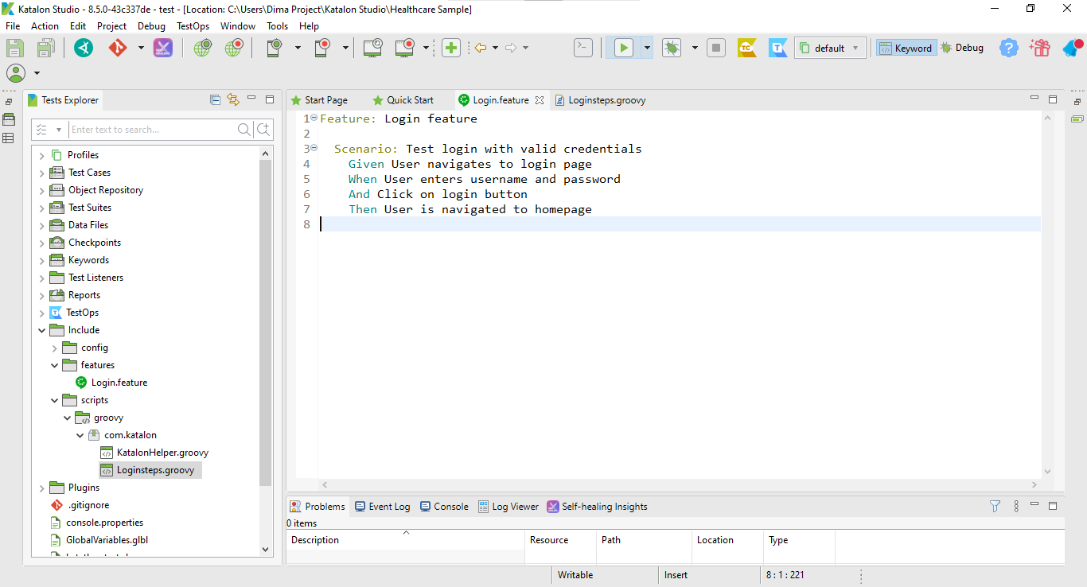

Gambar . klik button play untuk menjalankan script

1. Tunggu hingga mendapatkan hasil-nya apakah dapat dijalankan atau terdapat eror. Hasil-nya adalah *script* ini berhasil dijalankan

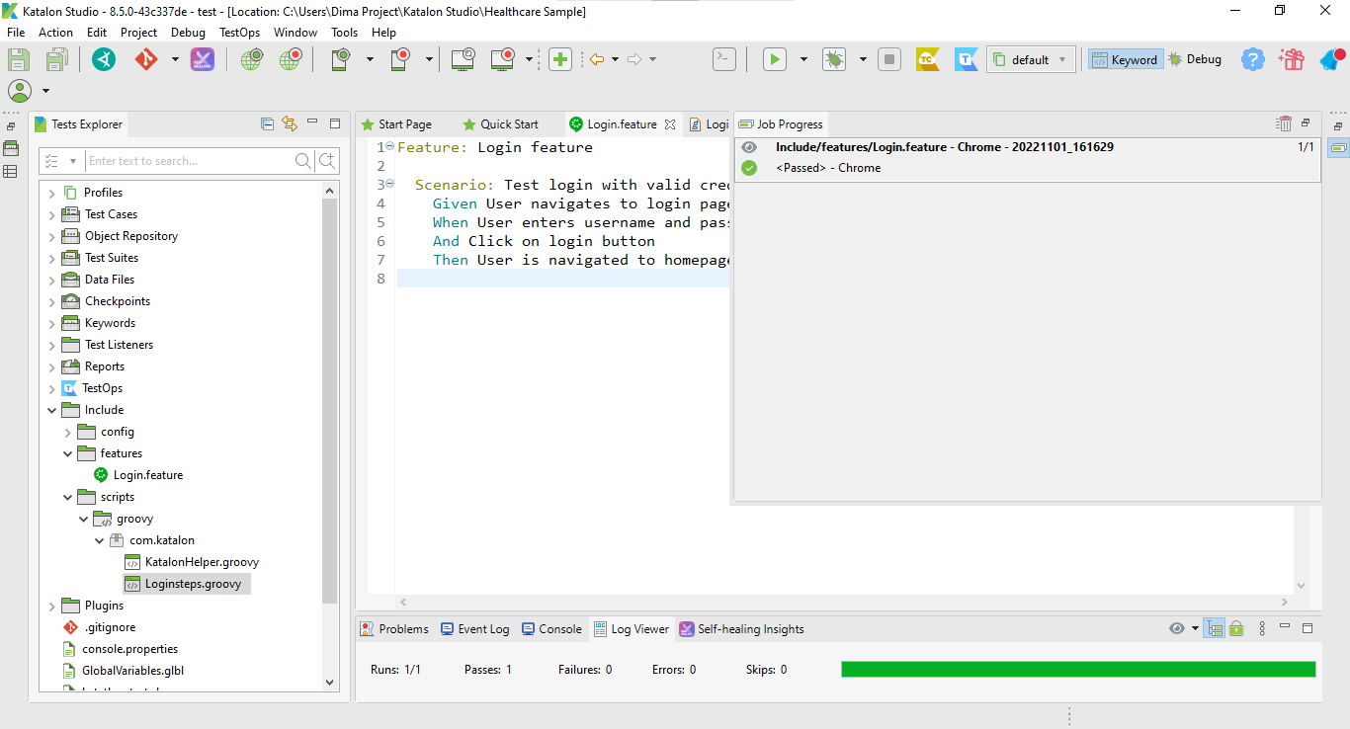

Gambar . script berhasil dijalankan

1. Untuk melihat detail dari *script* yang telah dijalankan, klik *Log Viewer*. Maka akan menampilkan detail dari setiap *step by step*

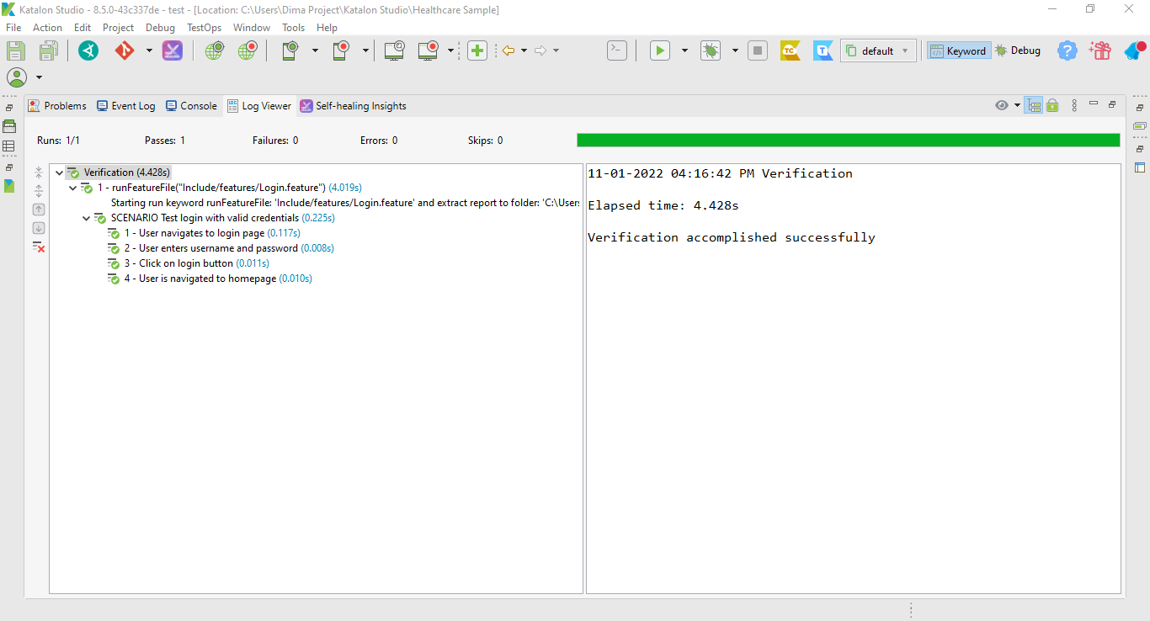

Gambar . klik log viewer untuk melihat detail script

1. Pada bagian *Console,* juga terdapat detail secara lengkap

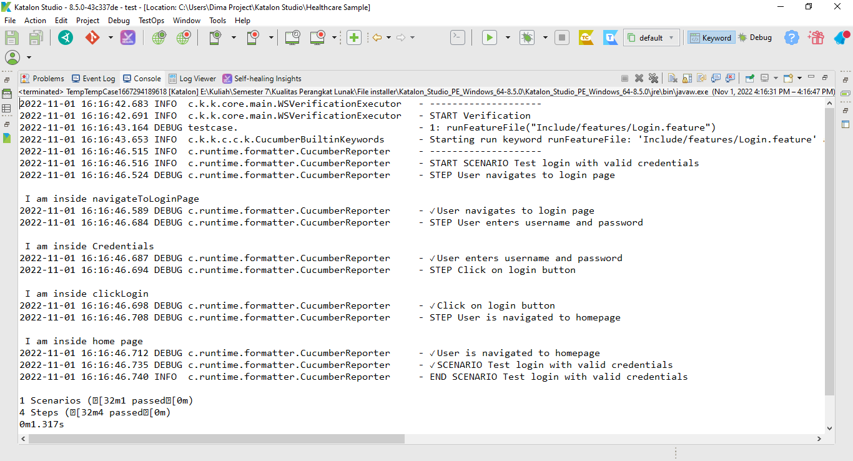

Gambar . lihat detail script pada bagian console

1. Selanjut-nya pada bagian ini, kita akan membuat fitur untuk *enter username and password* untuk beberapa kasus pengujian. Untuk contoh-nya kita akan membuat dua *username* dan dua *password*. Untuk itu kita tambahkan “**< >**” pada bagian *username* dan *password*. Hasil-nya akan muncul *warning* yang ter*highlight* oleh warna kuning. Hal ini dikarenakan kita telah mengubah bagian itu dan di *file* lain-nya tidak kita ubah.

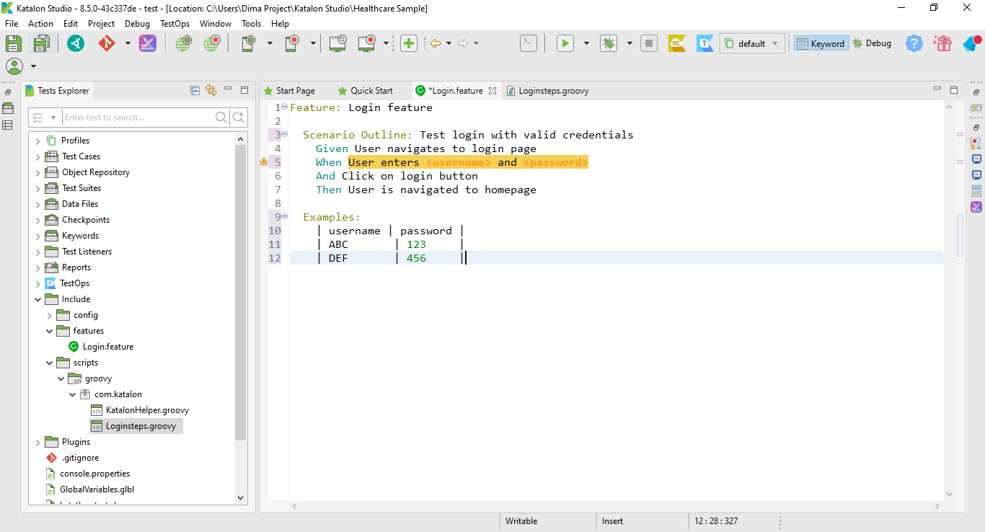

Gambar . membuat fitur enter

1. Buka *file* ***Loginsteps.groovy***, kemudian tambahkan *script* **“(“User enters (.*) and (.*)”)**” di *line* 54, kemudian tambahkan di “**(String username, String password)**” pada *line* 55 dan tambahkan *script* 57 dan 58 dikarenakan kita membuat 2 *username* dan 2 *password* atau ikuti *script* yang telah dibuat pada gambar dibawah.

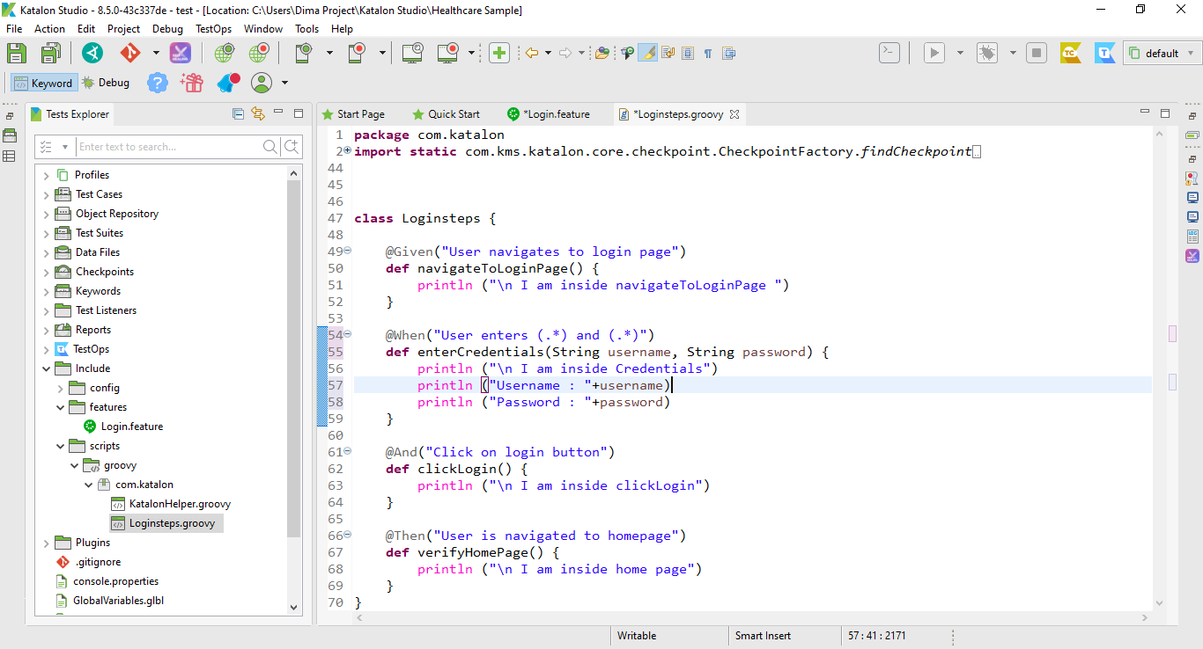

Gambar . tambahkan script

1. Kemudian klik kanan, pilih *Recalculate steps* untuk mengkalkulasi Kembali *script* yang dibuat di *file* satu-nya

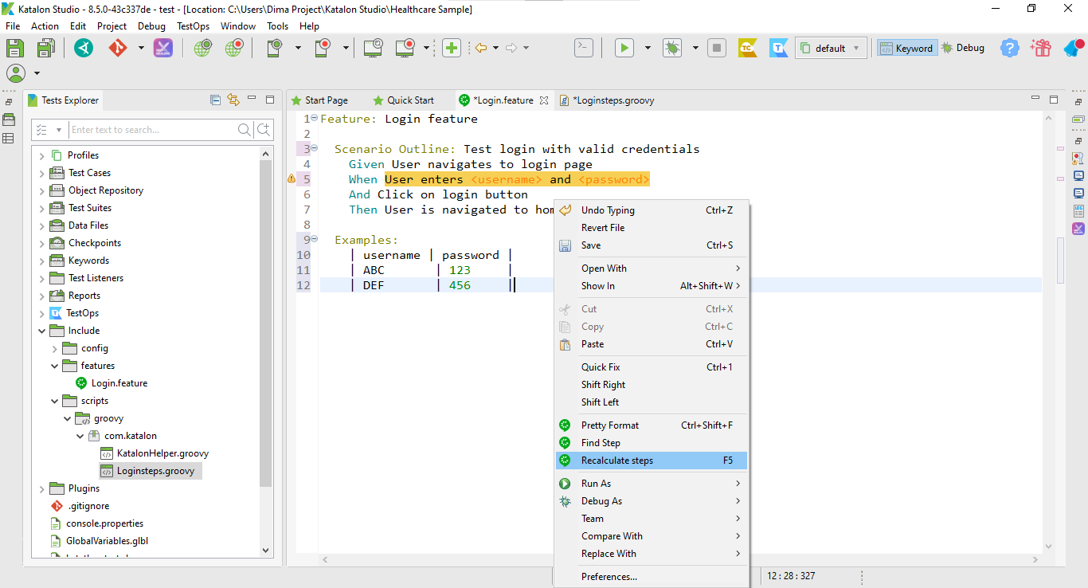

Gambar . recalculate script

1. Maka hasil-nya berhasil dan tidak ada *warning.* Selanjut-nya jalankan Kembali *script* yang telah kita ubah

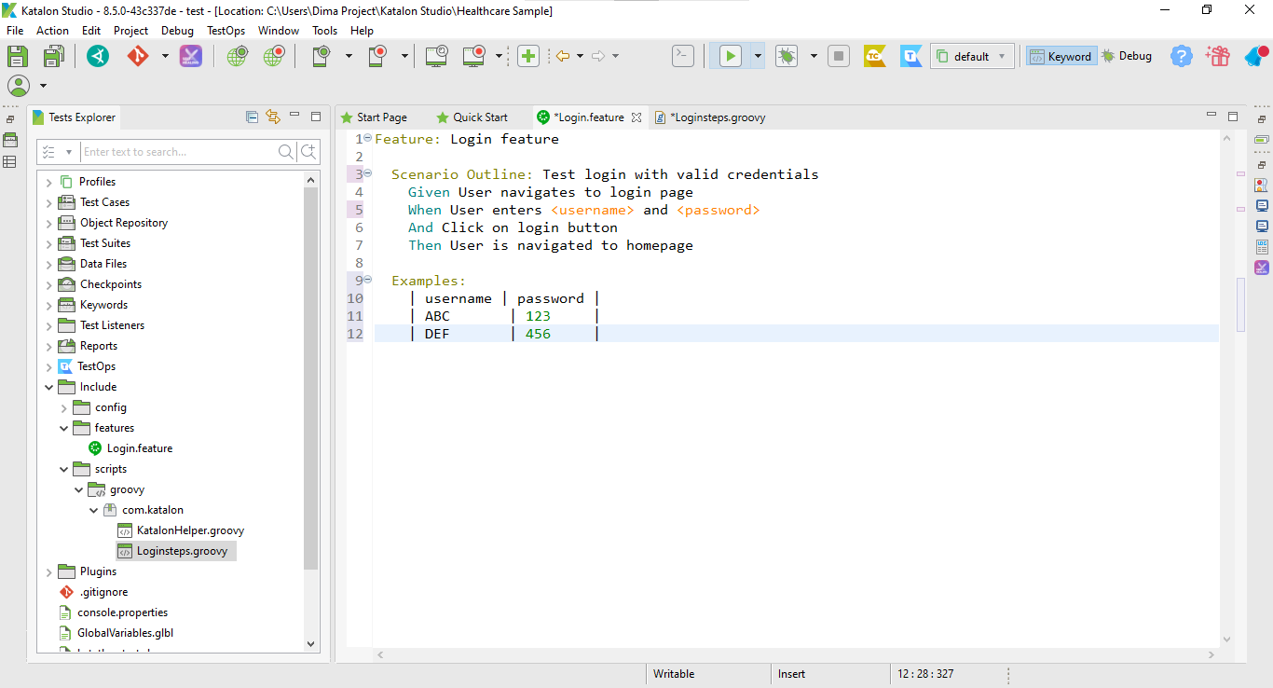

Gambar . hasil recalculate tidak ada warning

1. Tunggu hingga proses selesai dijalakan. Hasil-nya adalah *script* yang dibuat berhasil pada kasus pengujian dua *username* dan dua *password* ini

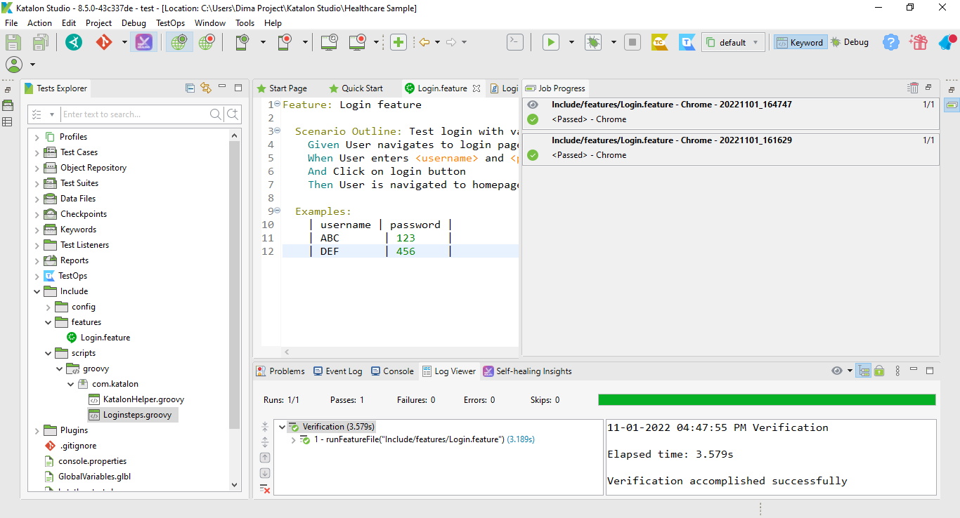

Gambar . script yang dibuat berhasil

1. Kita dapat melihat Kembali *Log viewer* dan *console* untuk melihat hasil *script* yang telah dijalankan

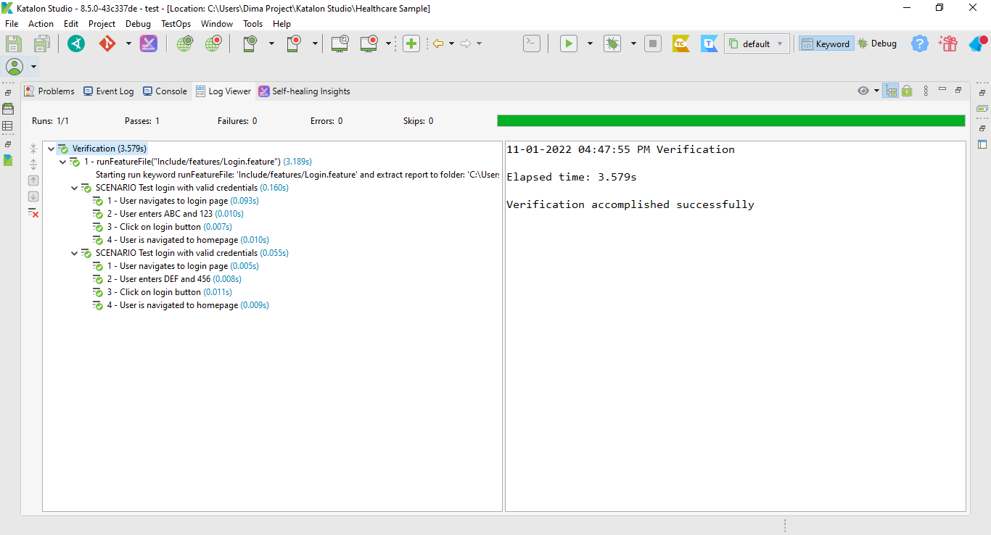

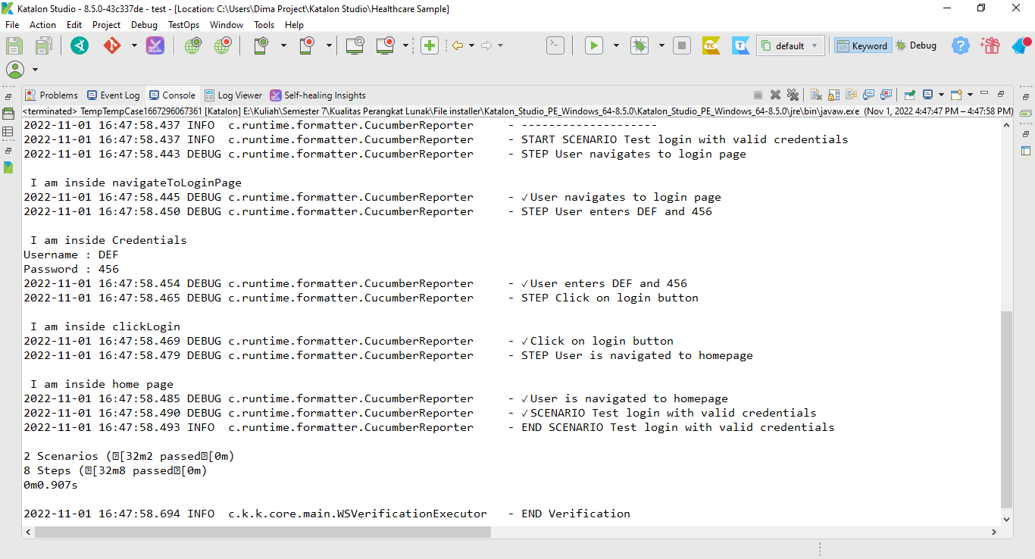

Gambar . melihat detail script dengan log viewer

1. Untuk menguji sebuah fitur dari sebuah *web* lain atau yang lain-nya perlu untuk membuat *file* *Test Case*. Cara-nya adalah klik kanan pada *folder Test Cases*, pilih *New* lalu pilih *Test Case*

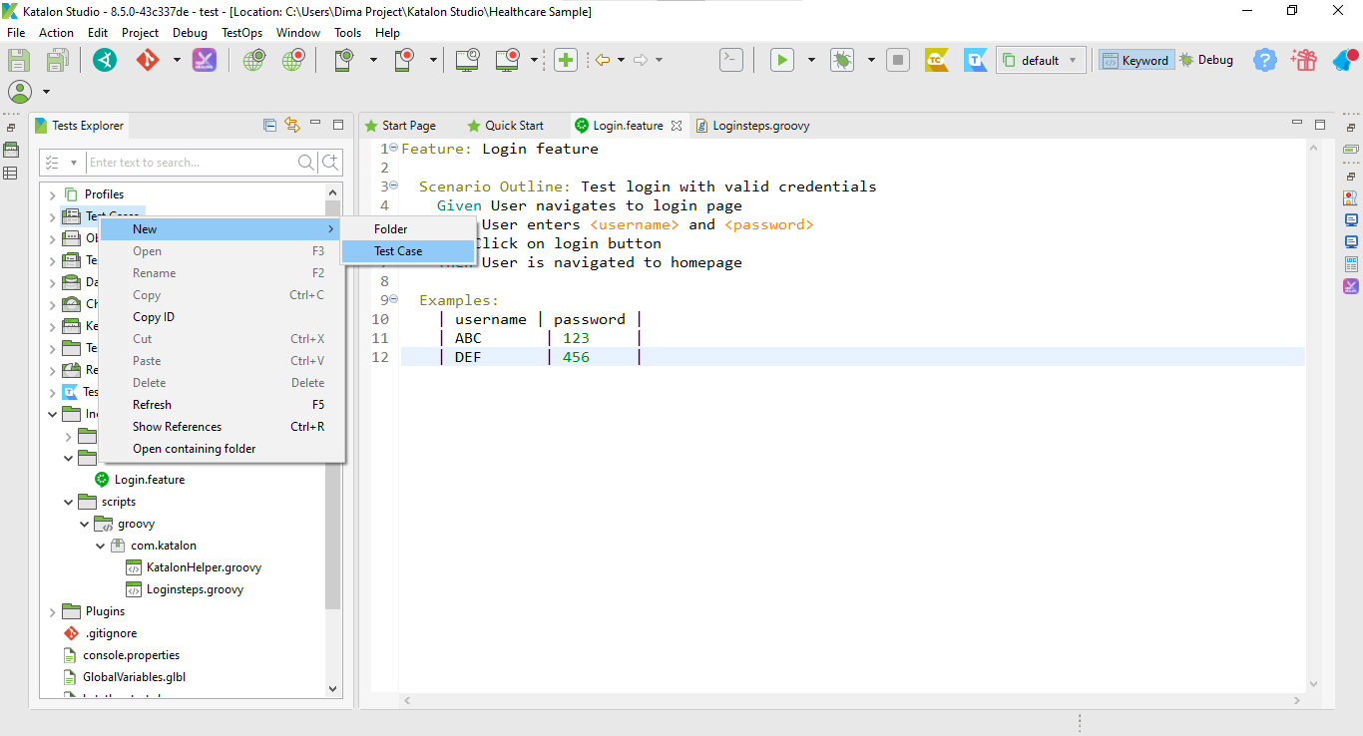

Gambar . pilih test case

1. Pada bagian ini, Buat nama-nya ***LoginTest***. Lalu klik OK

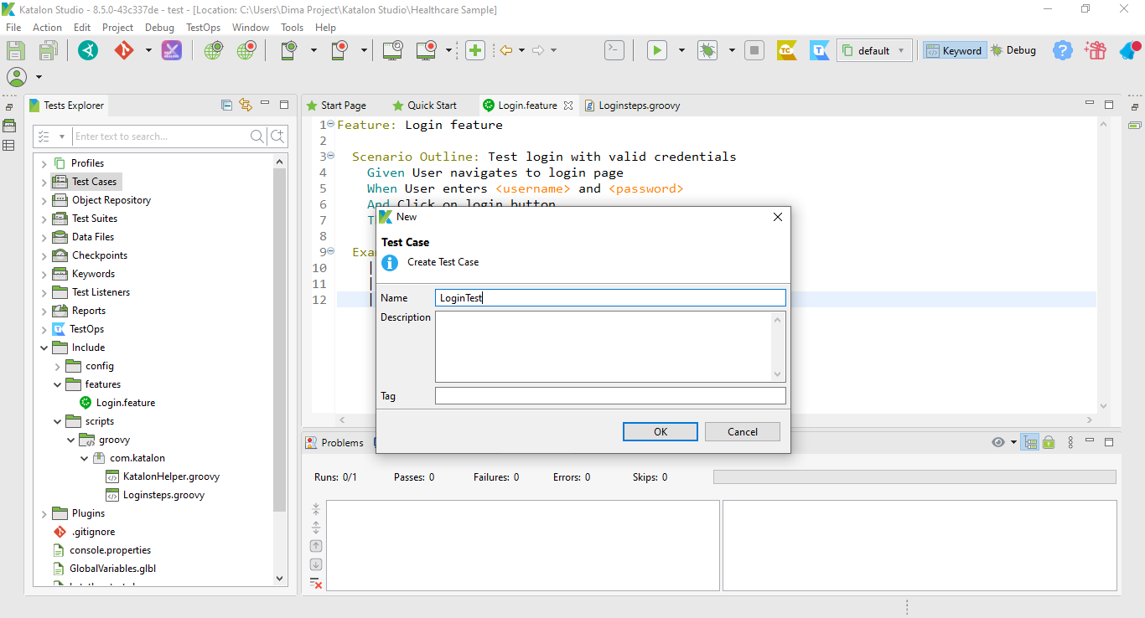

Gambar . isi nama test case yang ingin dibuat

1. Selanjut-nya klik *icon* *Record Web*

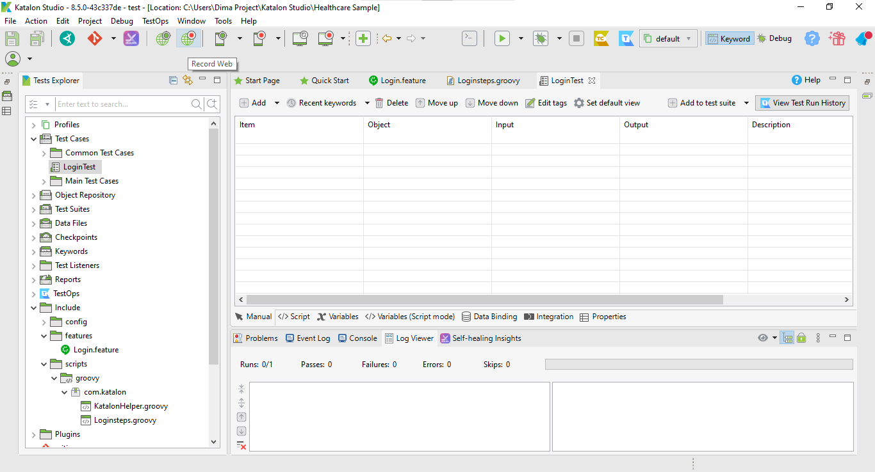

Gambar . klik icon record web

1. Pada bagian *Web recorder*, isikan URL yang akan kita uji. Kita akan mengisi URL dengan <https://opensource-demo.orangehrmlive.com/>, lalu gunakan web Chrome sebagai media pengujian-nya

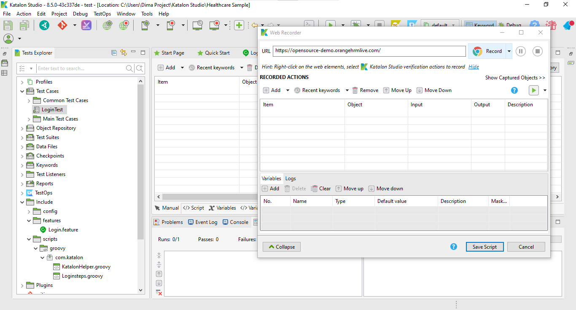

Gambar . isi URL yang akan diuji

1. Setelah itu web-nya telah dibuka, lalu klik *action* pada setiap web pengujian-nya, klik bagian kolom *username* dan *password* untuk pengujian ***enter username and password***, tombol *login* untuk pengujian ***login button*** dan tombol *Dashboard* ***navigated to homepage***

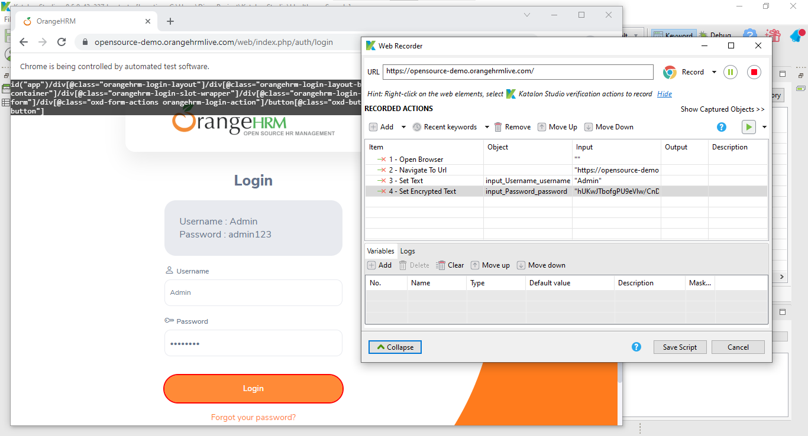

Gambar . klik action pada setiap pengujiannya

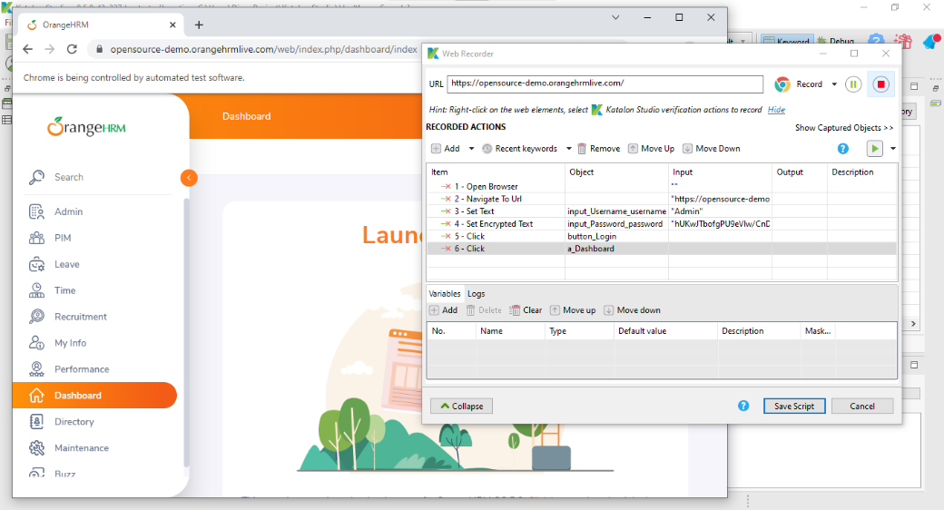

Gambar . save script

1. Setelah itu klik *stop record* untuk menghentikan pengujian-nya

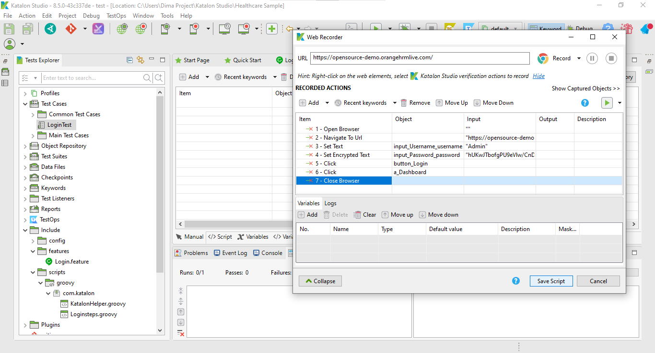

Gambar . klik stop record

1. Selanjut-nya klik OK untuk membuat *folder* baru untuk menyimpan *file* yang telah kita uji

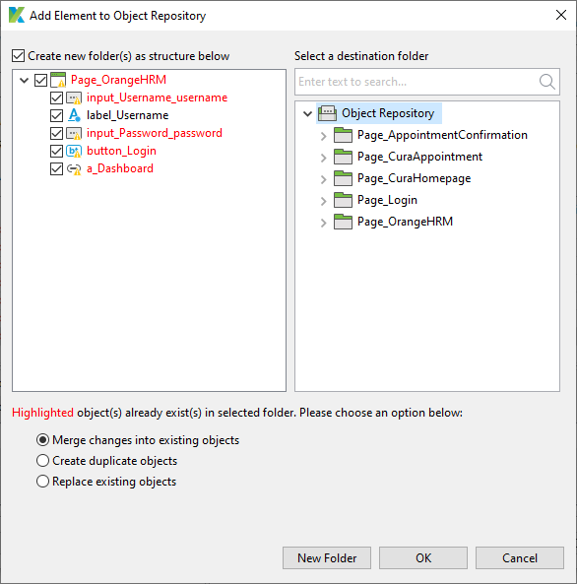

Gambar . klik OK untuk membuat folder baru penyimpanan file

1. Pada tampilan ini, kita akan mengubah tabel nomor 6 dimulai dari *Item* yang awal-nya adalah Click kita ubah menjadi *Verify Element* Present, lalu untuk *Input* yang awal-nya kosong kita tambah menjadi 5 seperti pada gambar dibawah

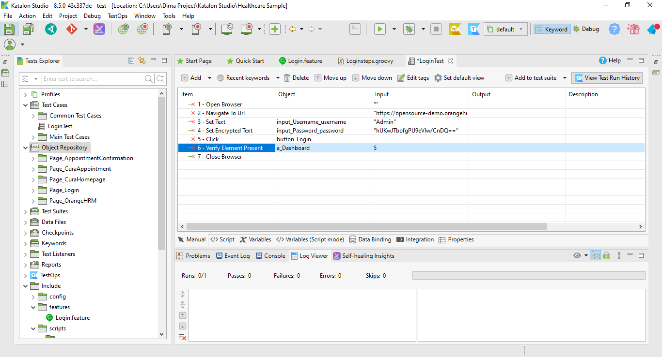

Gambar . klik ubah menjadi verify element

1. Buka *Tab* Script di bagian bawah.Kemudian jalankan lagi dengan Chrome sebagai default browser-nya

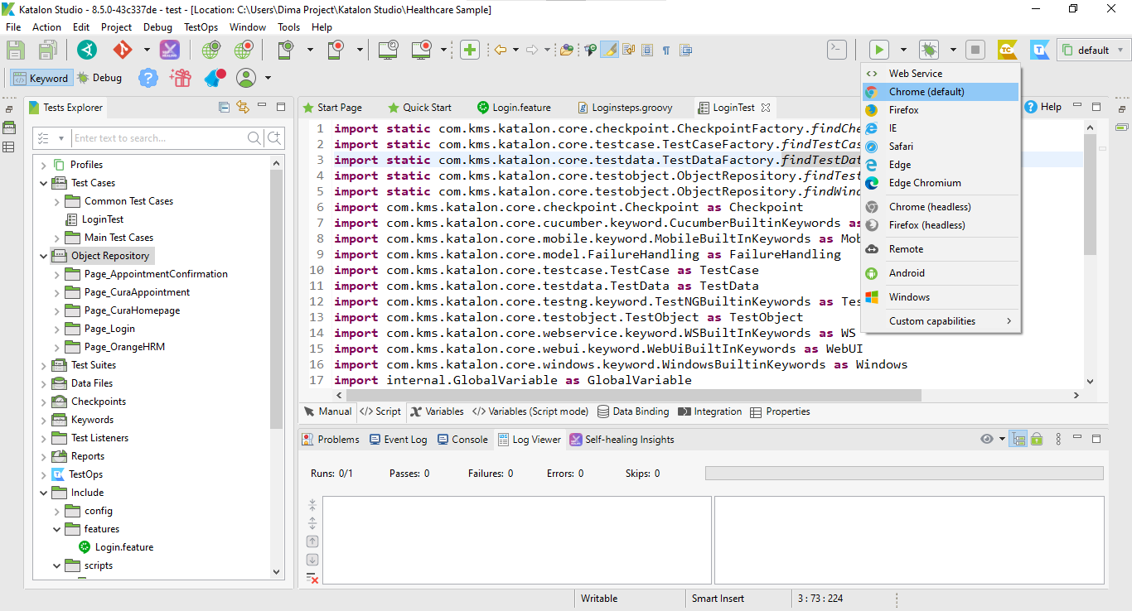

Gambar . buka tab script

1. Maka hasil-nya adalah *file* pengujian berhasil dijalankan

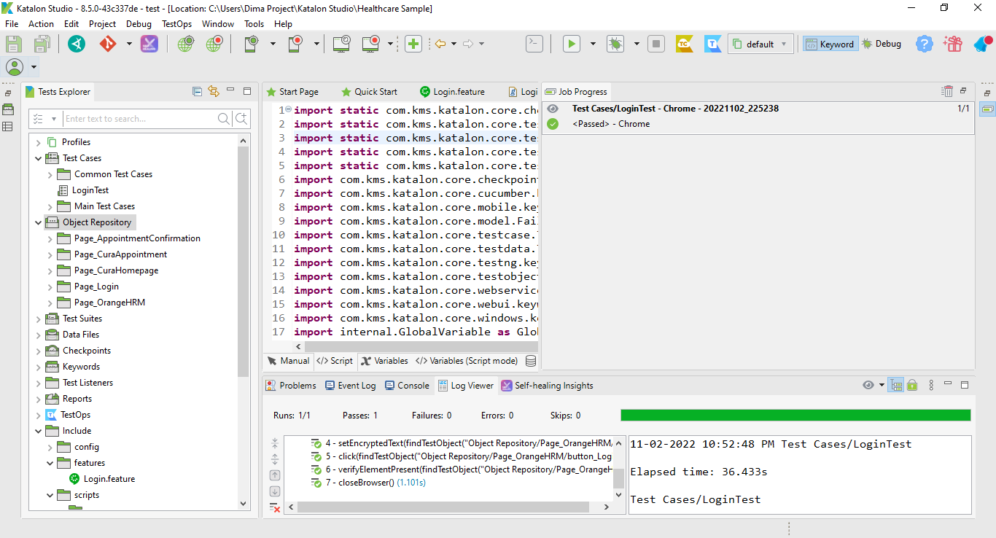

Gambar . pengujian yang berhasil dijalankan

1. Selanjut-nya pada *line* 22, kita salin *script* ini di *file* ***LoginTest***

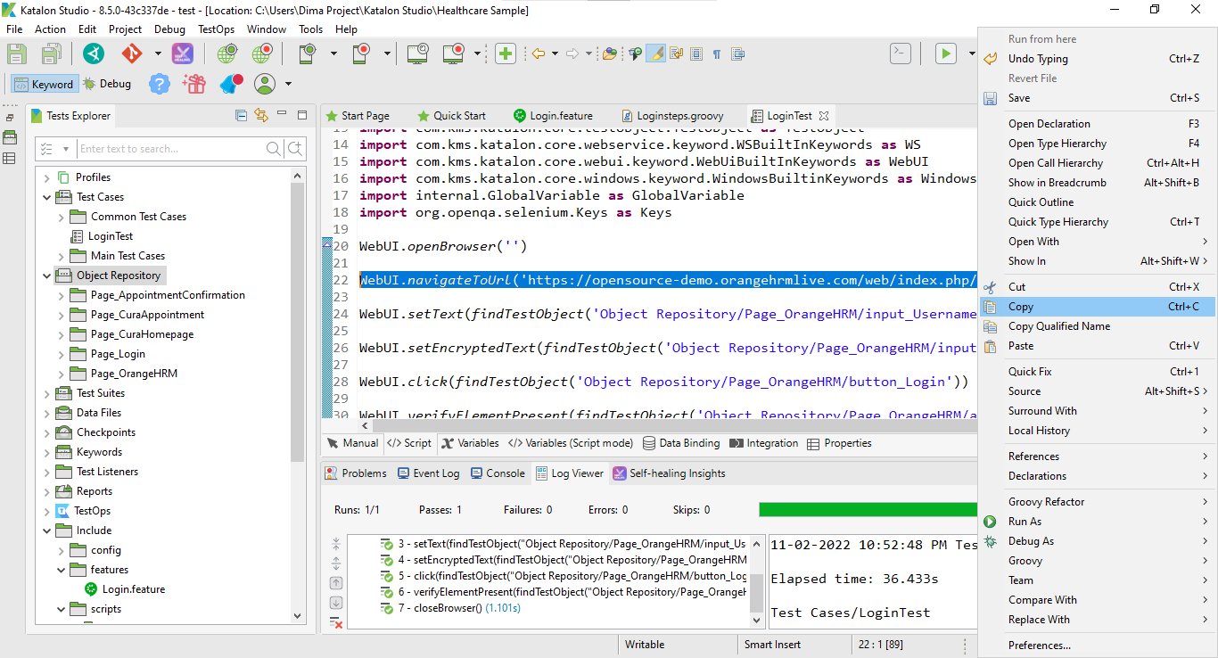

Gambar . salin script file LoginTest

1. Kemudian *Paste* kan *script* ini ke *line* 52 pada *file* ***Loginsteps.groovy*** pada bagian ***navigate to login page***

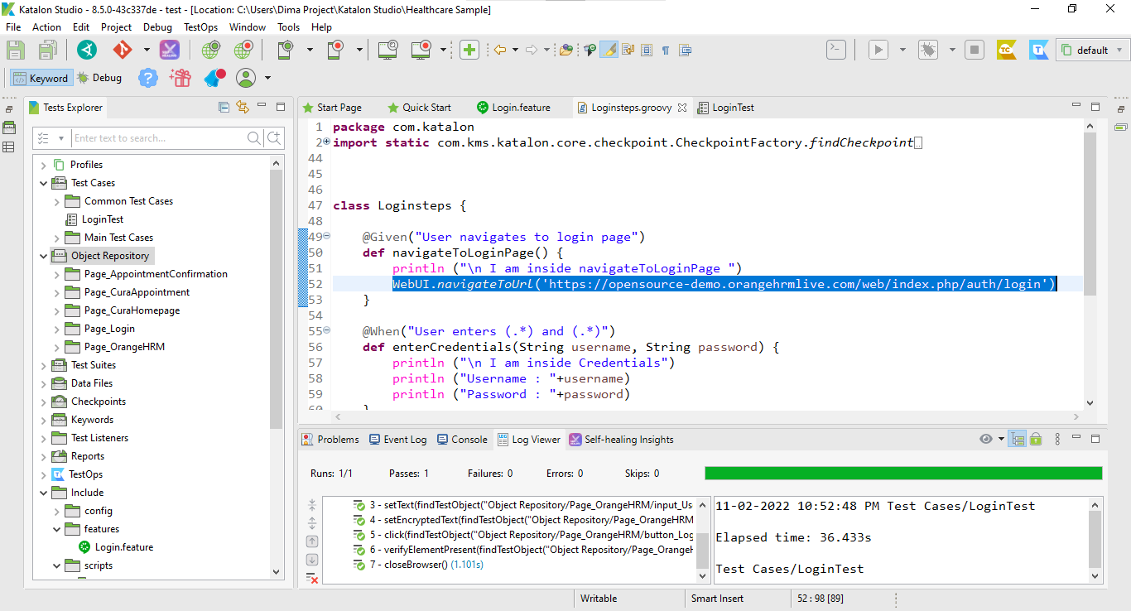

Gambar . pastekan script pada bagian navigate to login page

1. Kemudian salin *script* pada *line* 24 dan 25 dan lakukan hal sama pada langkah nomor 39 untuk bagian ***enter username and password***

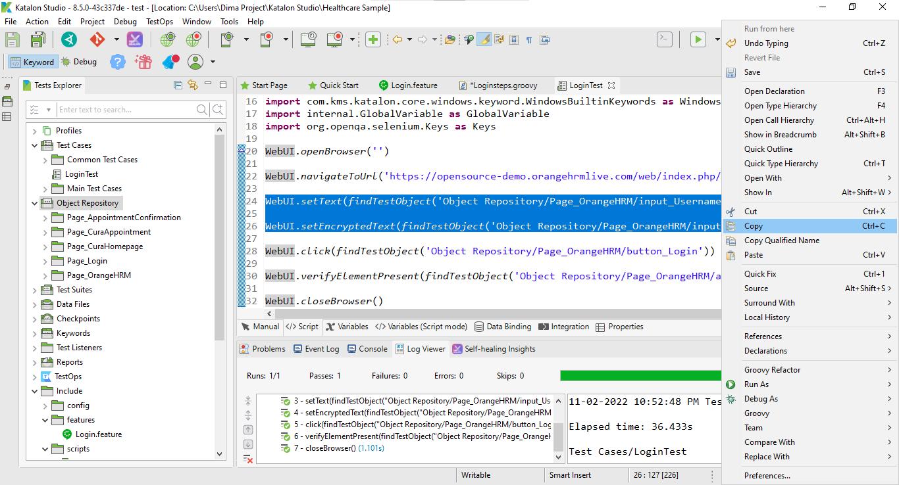

Gambar . salin script

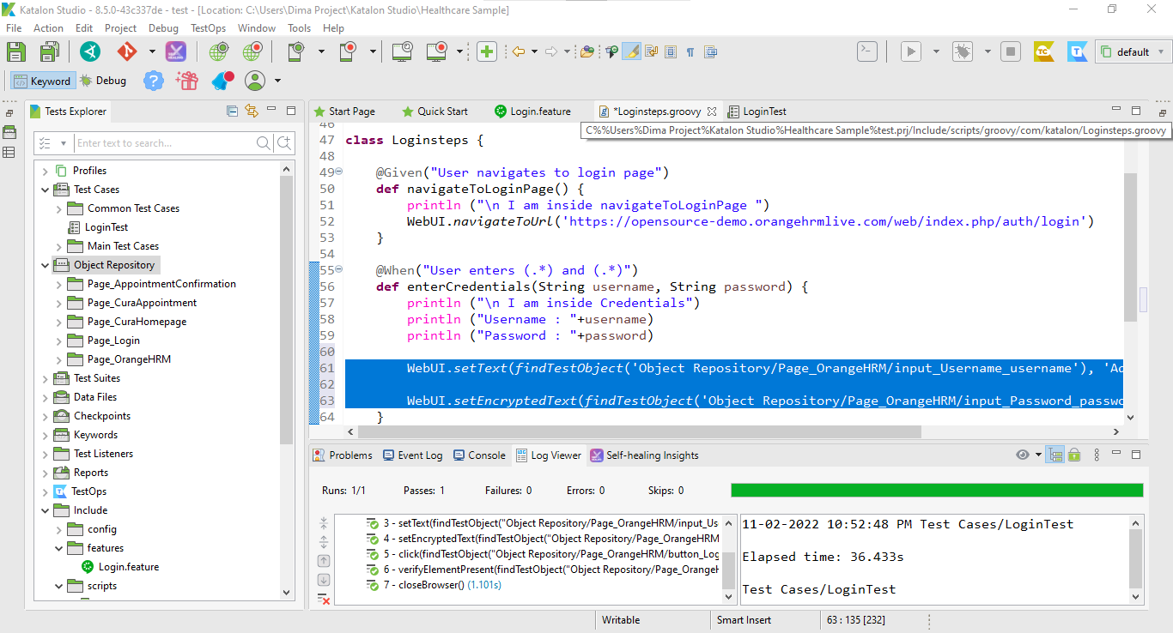

Gambar . enter username dan password

1. Kemudian pada *line* 11 pada *file* ***Login.feature***, kita ubah *username* dan *password* sesuai dengan *web* pengujian yang telah dilakukan

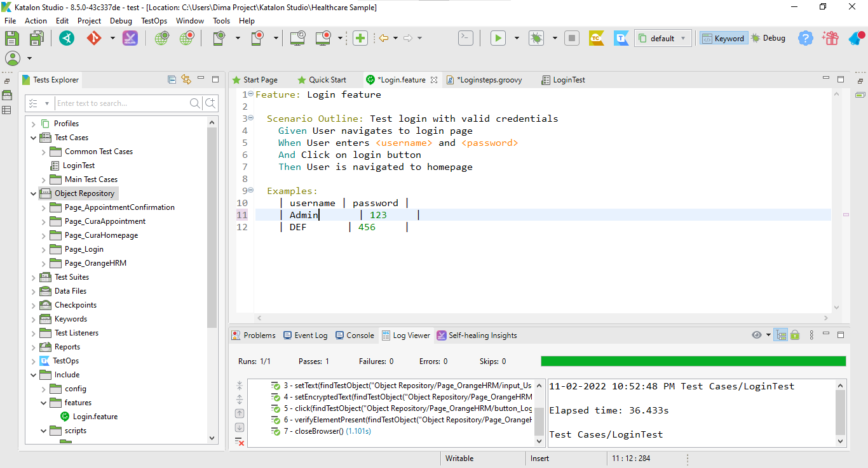

Gambar . ubah username dan password

1. Untuk mengubah teks *password* biasa menjadi *password* yang terenkripsi, dengan cara klik *help* pada *tab menu*, kemudian pilih *Encrypt Text*

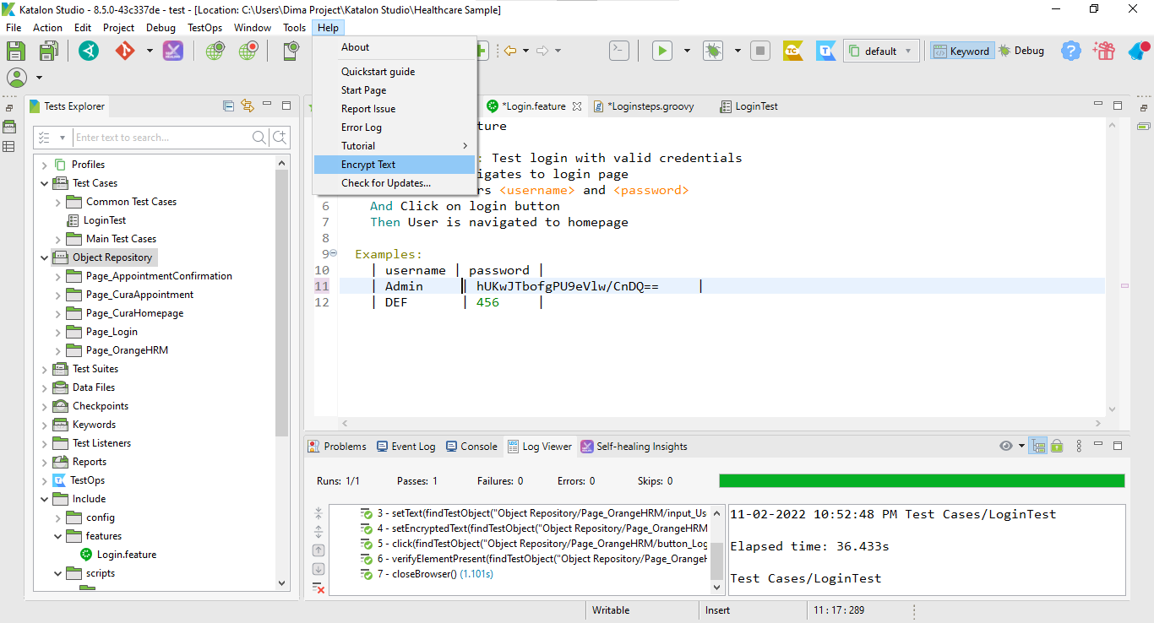

Gambar . mengubah text password biasa menjadi password enkripsi

1. Untuk bagian ini pada *Raw Text*, masukan password yang sesuai sama *web* pengujian, lalu salin pada bagian *Encrypted Text* dengan mengklik *button Copy and Close*

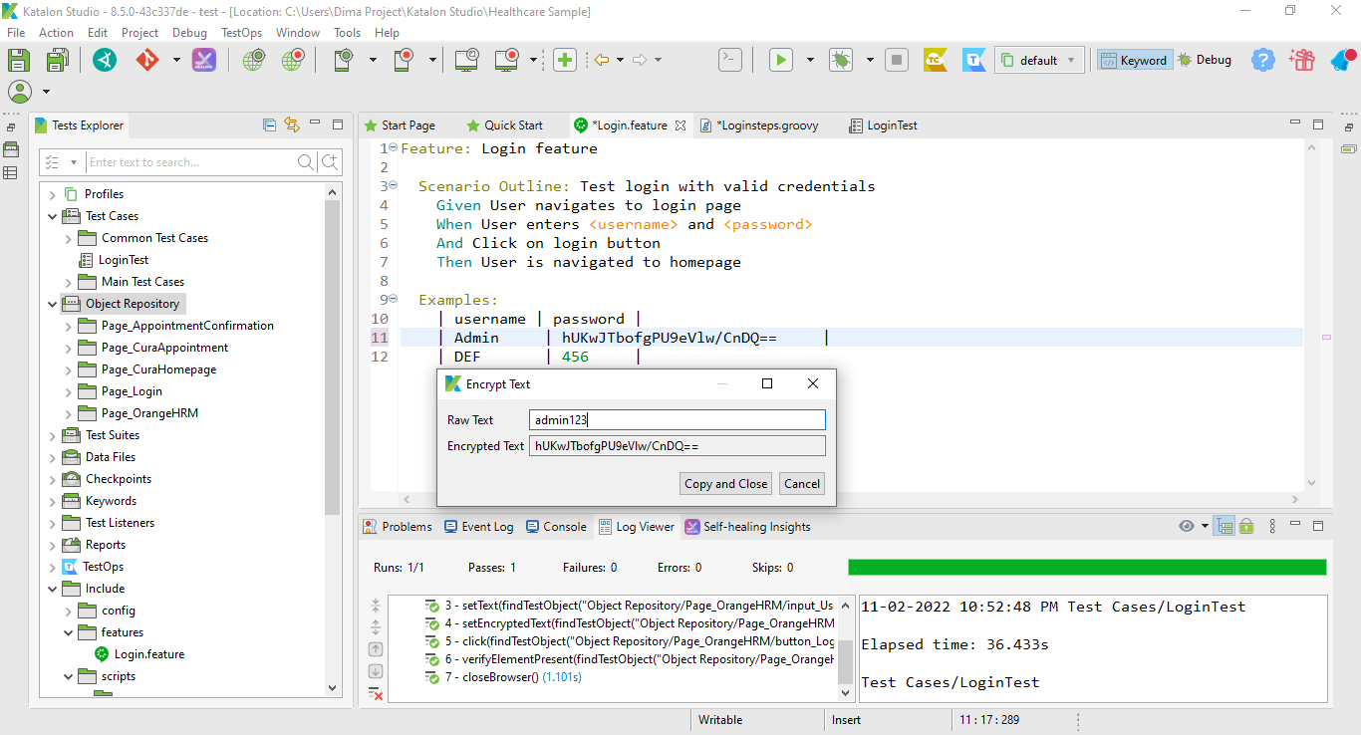

Gambar . masukkan password yang sesuai dengan web pengujian

1. Lalu *paste* kan pada bagian *password*

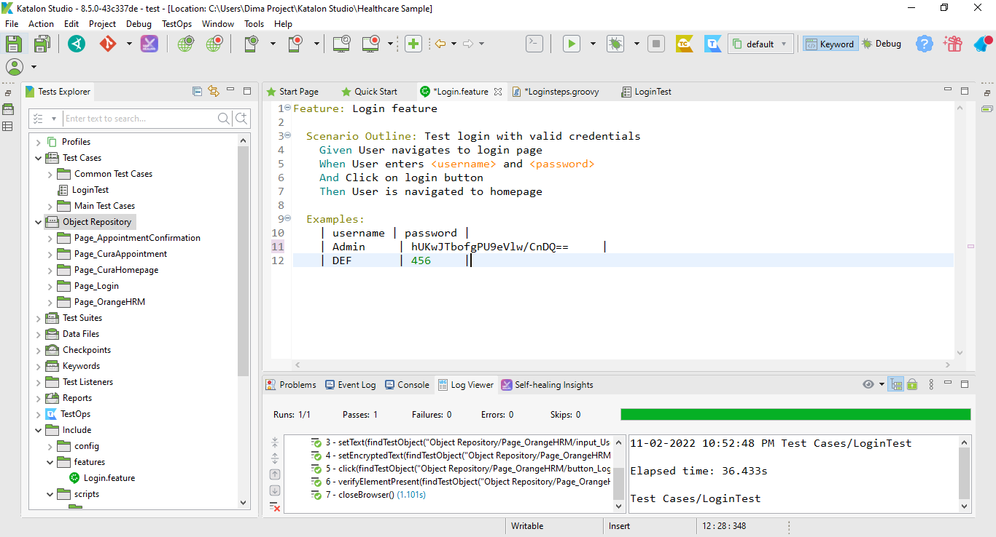

Gambar . paste pada bagian password

1. Kemudian salin *script* pada *line* 28 di file ***LoginTest***

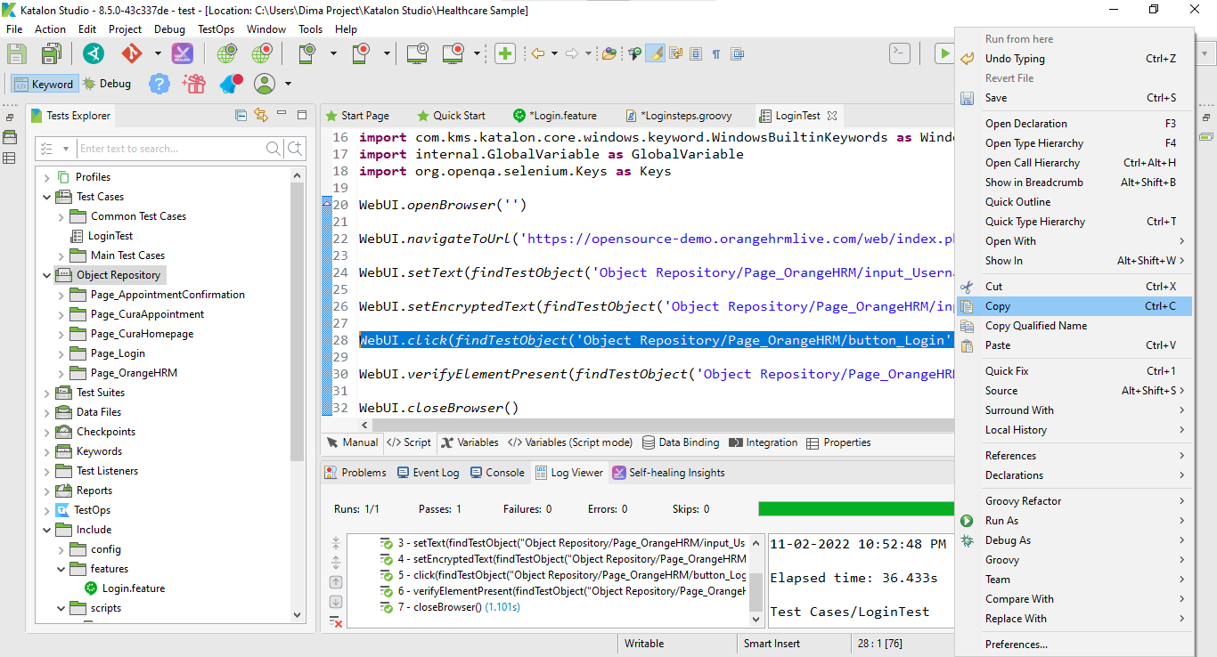

Gambar . salin script dari file login test

1. lalu *paste* kan *script* ini ke *line* 69 di *file* ***Loginsteps.groovy*** pada bagian ***login button***

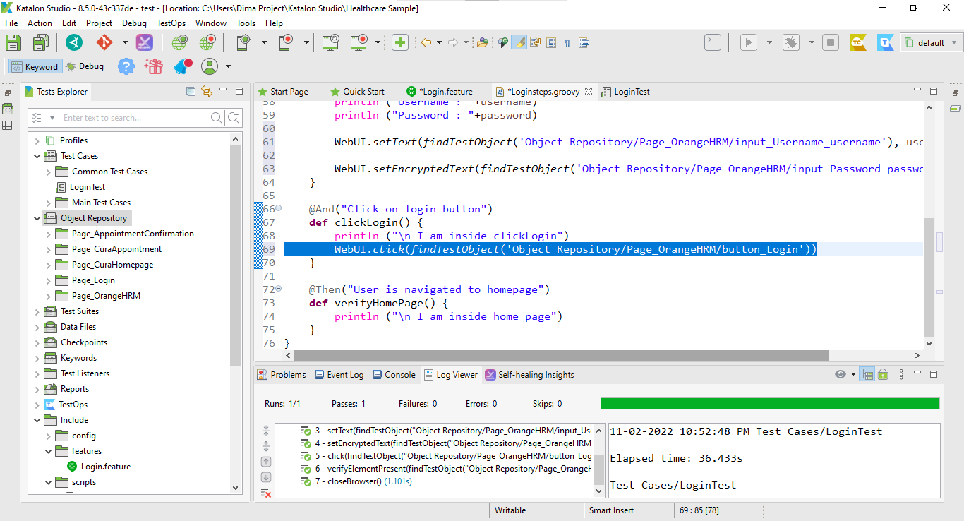

Gambar . paste kan script pada bagian login button

1. Kemudian salin *script* pada *line* 30 dan 32 di file ***LoginTest***

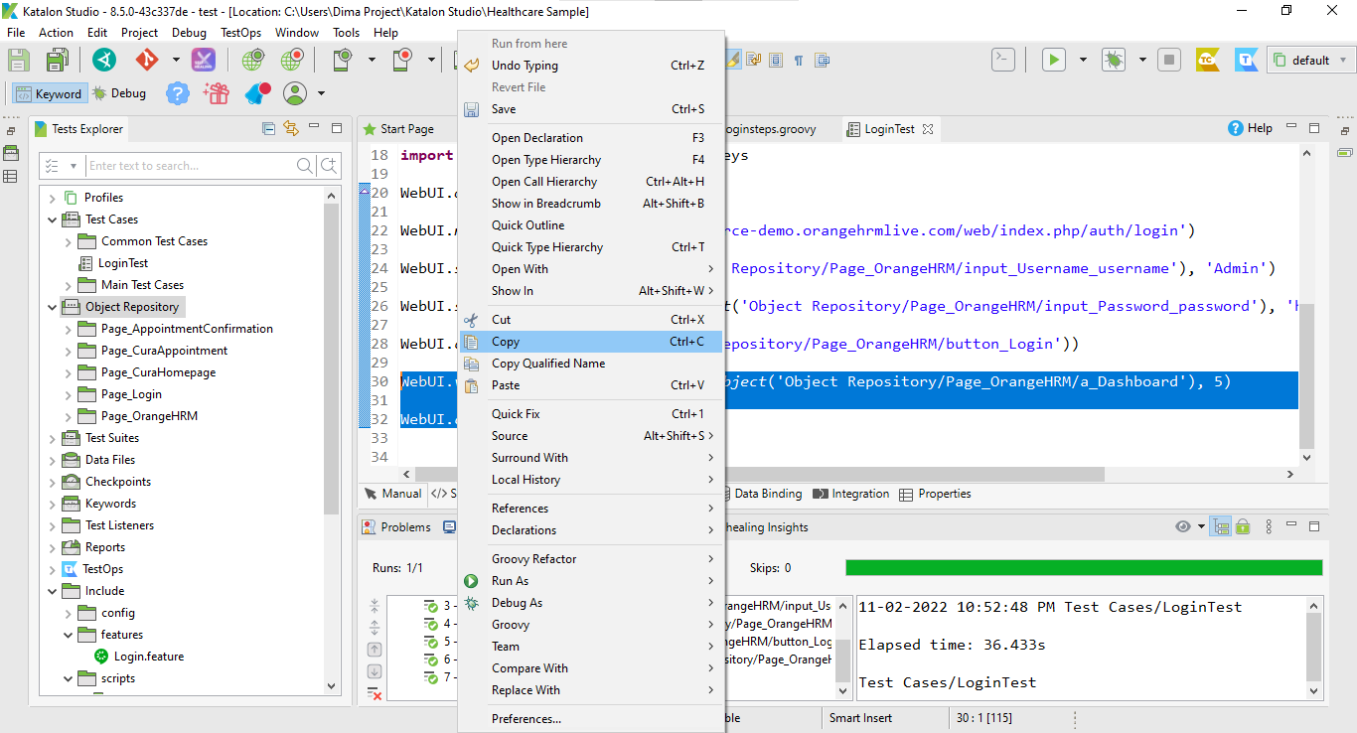

Gambar . salin script dari file LoginTest

1. Kemudian *Paste* kan *script* ini ke *line* 52 pada *file* ***Loginsteps.groovy*** pada bagian ***home page***

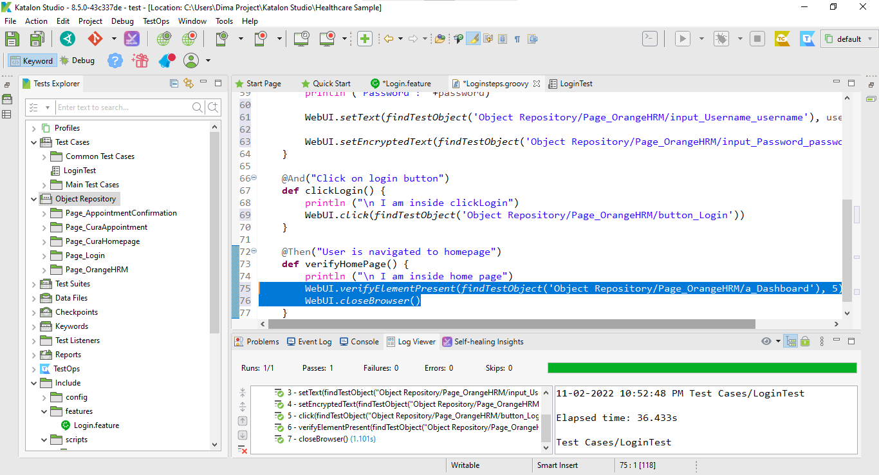

Gambar . pastekan script pada bagian home page

1. Kemudian jalankan *file* ***Login.feature*** dengan menggunakan Chrome

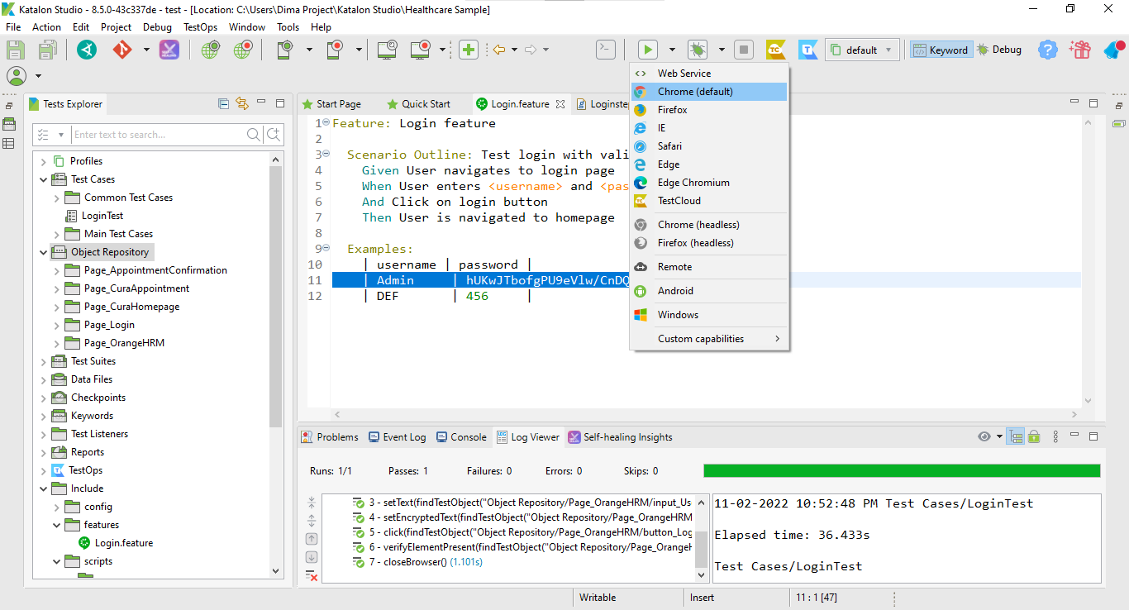

Gambar . jalankan file login fitur dengan chrome

1. Hasil-nya adalah *file* ini mengalami eror

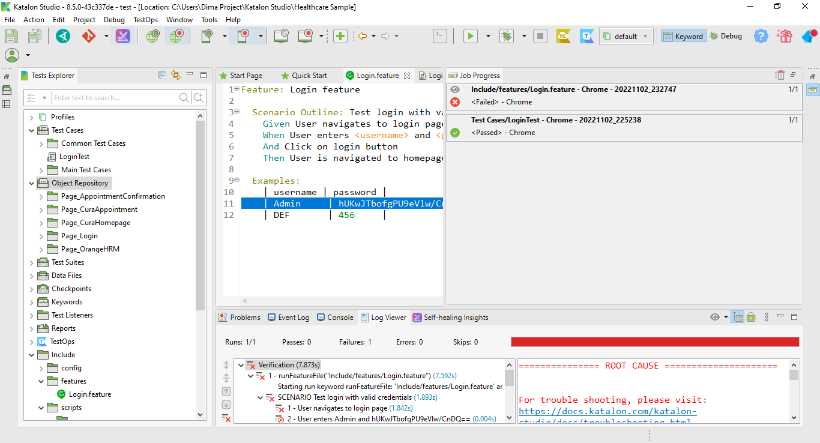

Gambar . hasil setelah dijalankan

1. Kita dapat melihat eror di bagian *Log Viewer* dan kita dapat mengetahui bahwa penyebab eror adalah kita tidak menambahkan satu *script* lagi. Jadi kita Kembali lagi *file* ***LoginTest***

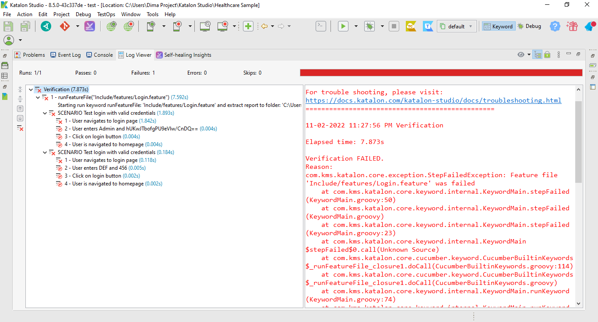

Gambar . lihat detail error pada log viewer

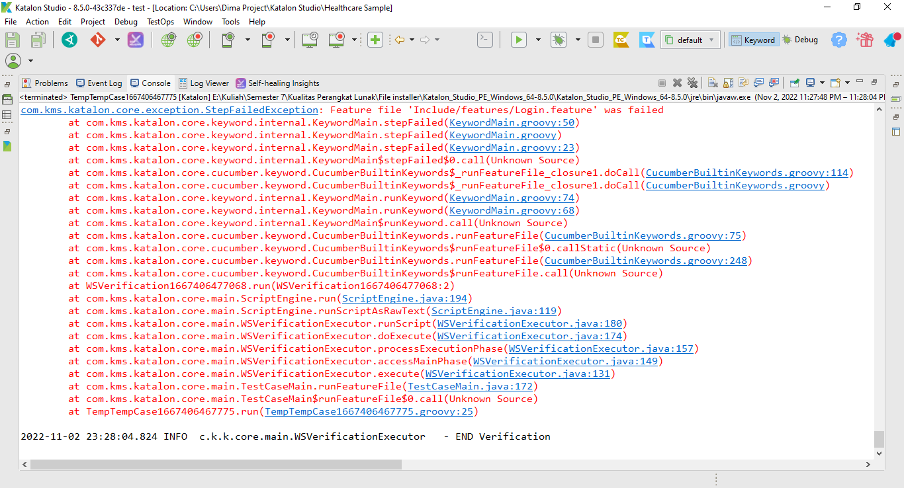

Gambar . error ditemukan

1. Pada bagian ini, kita salin *script* pada *line* 20

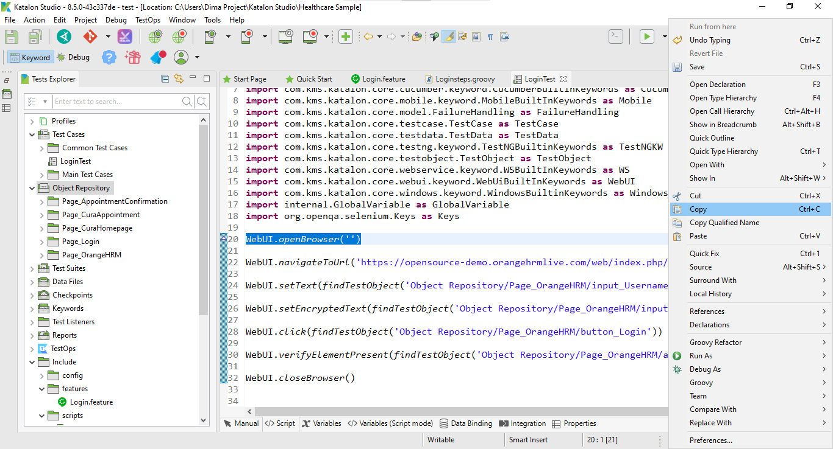

Gambar . kembali ke file LoginTest

1. Kemudian *paste* kan *script* ini ke *line* 52 pada *file* ***Loginsteps.groovy***

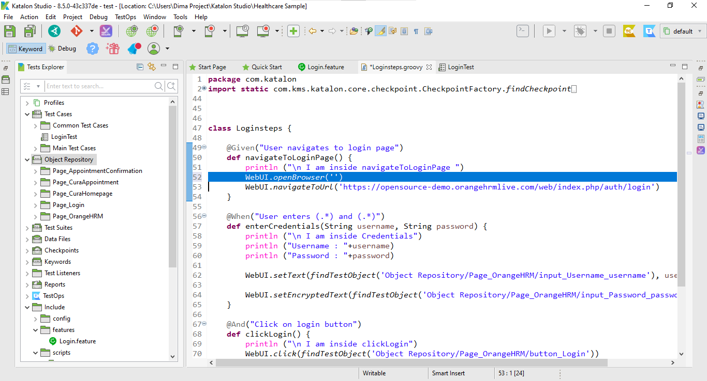

Gambar . pastekan script yang kurang pada file LoginTest

1. Lalu jalankan lagi *file* tersebut

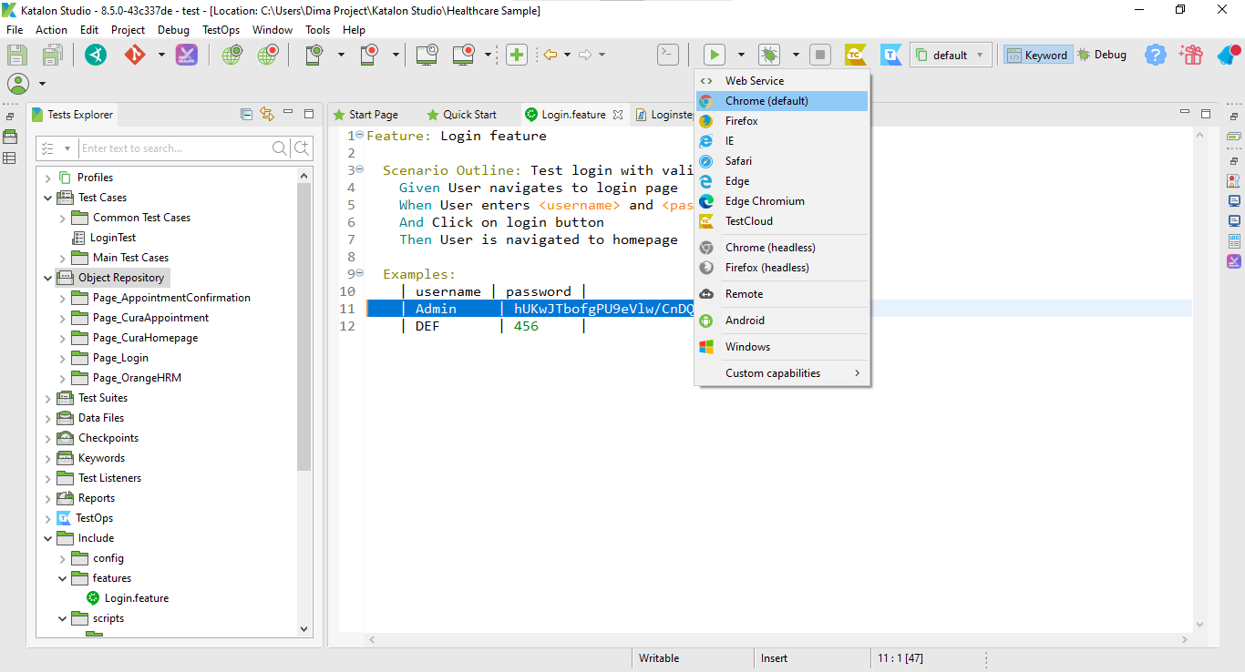

Gambar . jalankan lagi file tersebut

1. Hasil-nya adalah untuk *run* pada *scenario* pertama berhasil dengan *username* dan *password* dengan benar dan dapat masuk ke menu *dashboard*

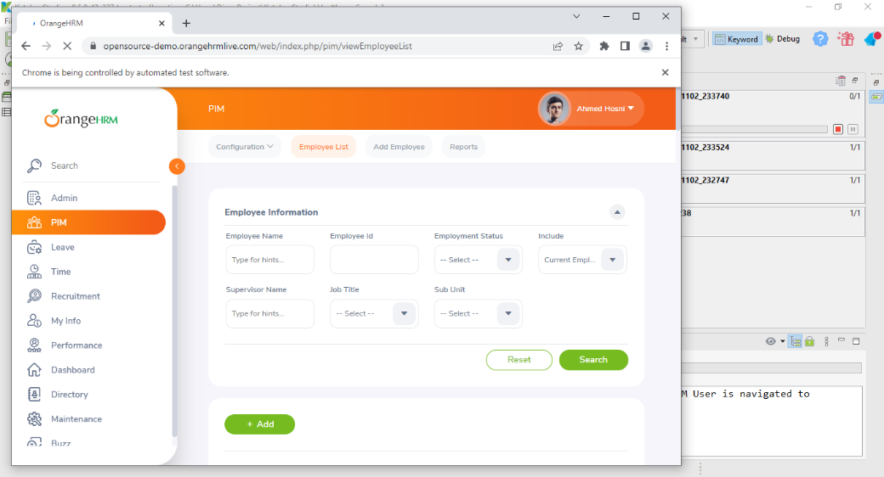

Gambar . hasil saat dijalankan

1. Untuk *run* pada *scenario* kedua akan mengalami eror dikarenakan *username* dan *password* yang dimasukan salah dan tidak dapat melanjutkan masuk ke website tersebut

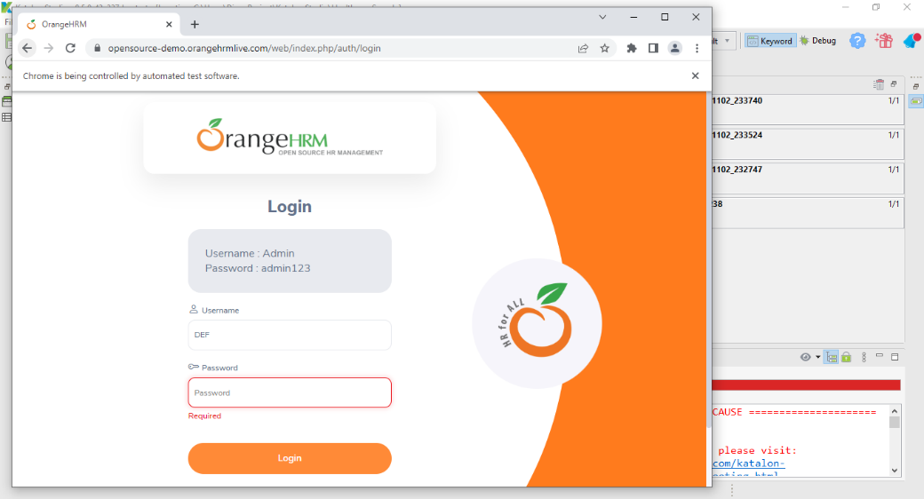

Gambar . Terjadi error pada skenario kedua

1. Pada bagian *Log Viewer* kita dapat melihat penyebab eror pada *scenario* kedua

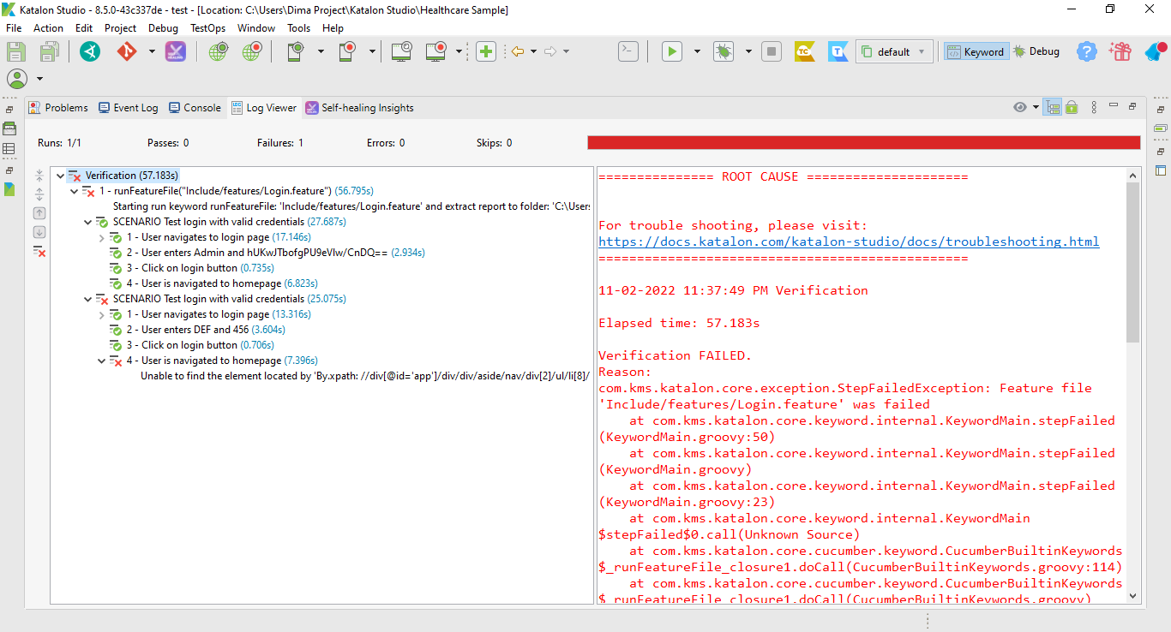

Gambar . lihat skenario error pada log viewer

1. Sekarang kita akan mencoba membuat *Test Case* yang baru dengan cara pilih klik kanan pada *folder Test case*, pilih *New* dan pilih *Test Case*

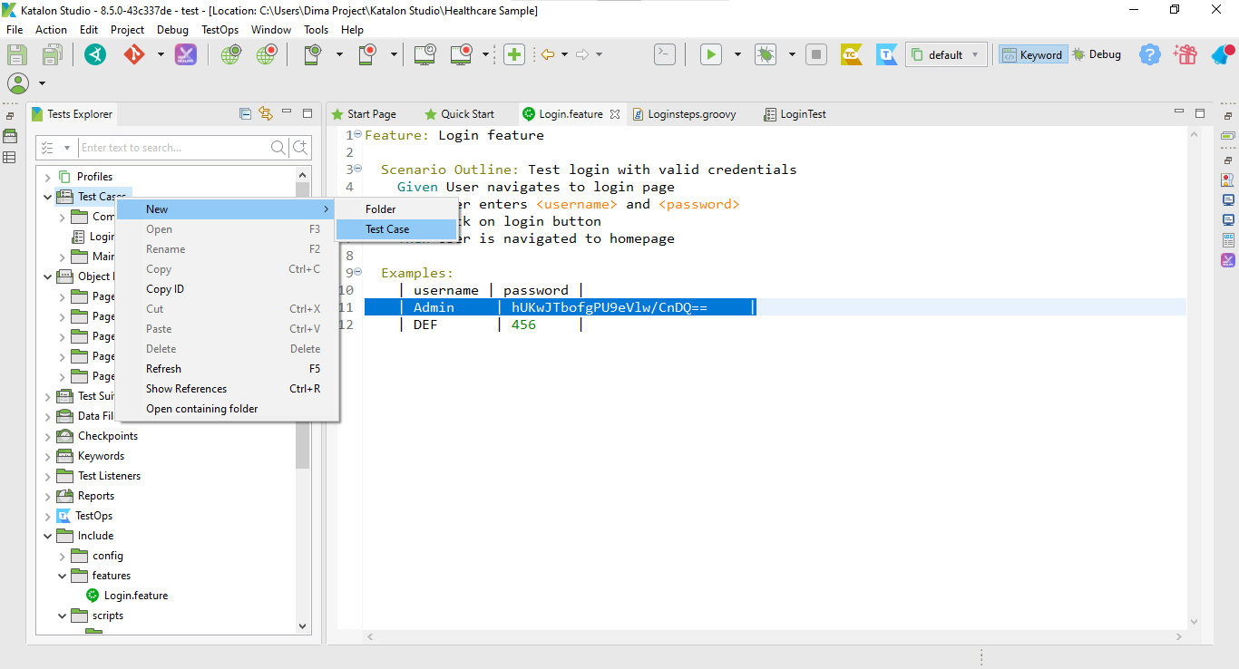

Gambar . buat test case baru pada folder Test Case

1. Buat dengan nama ***RunFeatureFile*** untuk *file Test Case* baru. Kemudian klik OK

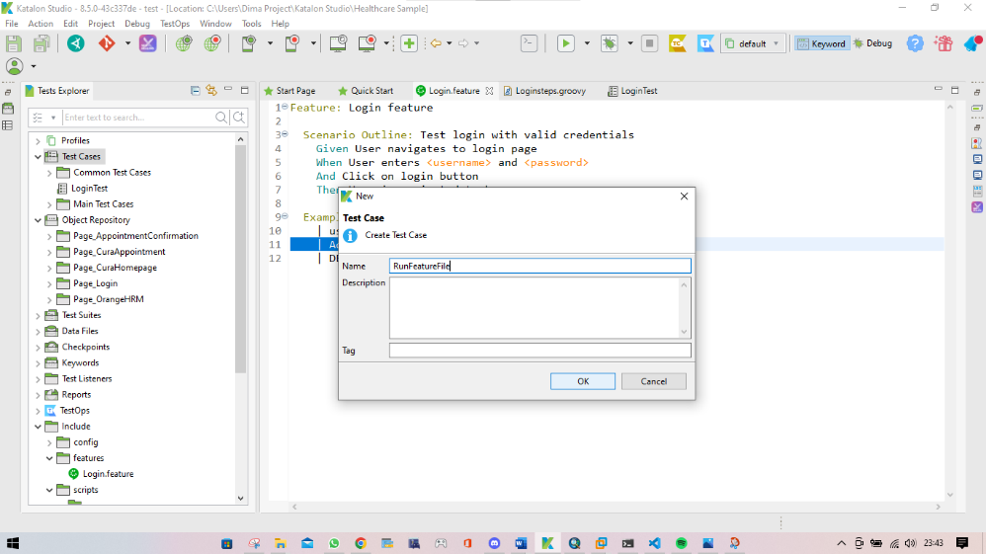

Gambar . beri nama file test case baru

1. Selanjut-nya klik *Keyword Browser* yang terdapat di pojok kiri. Pilih *folder Cucumber Keyword\General* kemudian *drag Run Feature File* kedalam *file* ***RunFeatureFile***

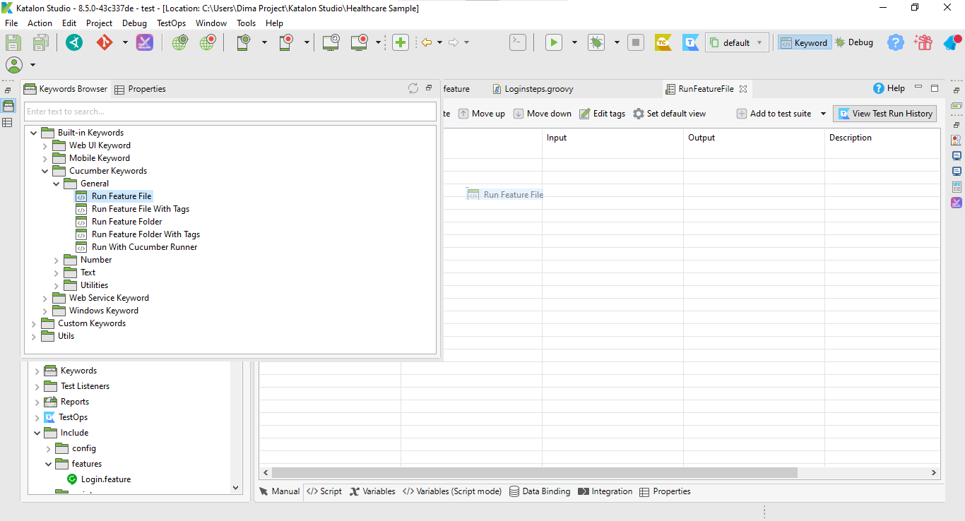

Gambar . klik keyword browser

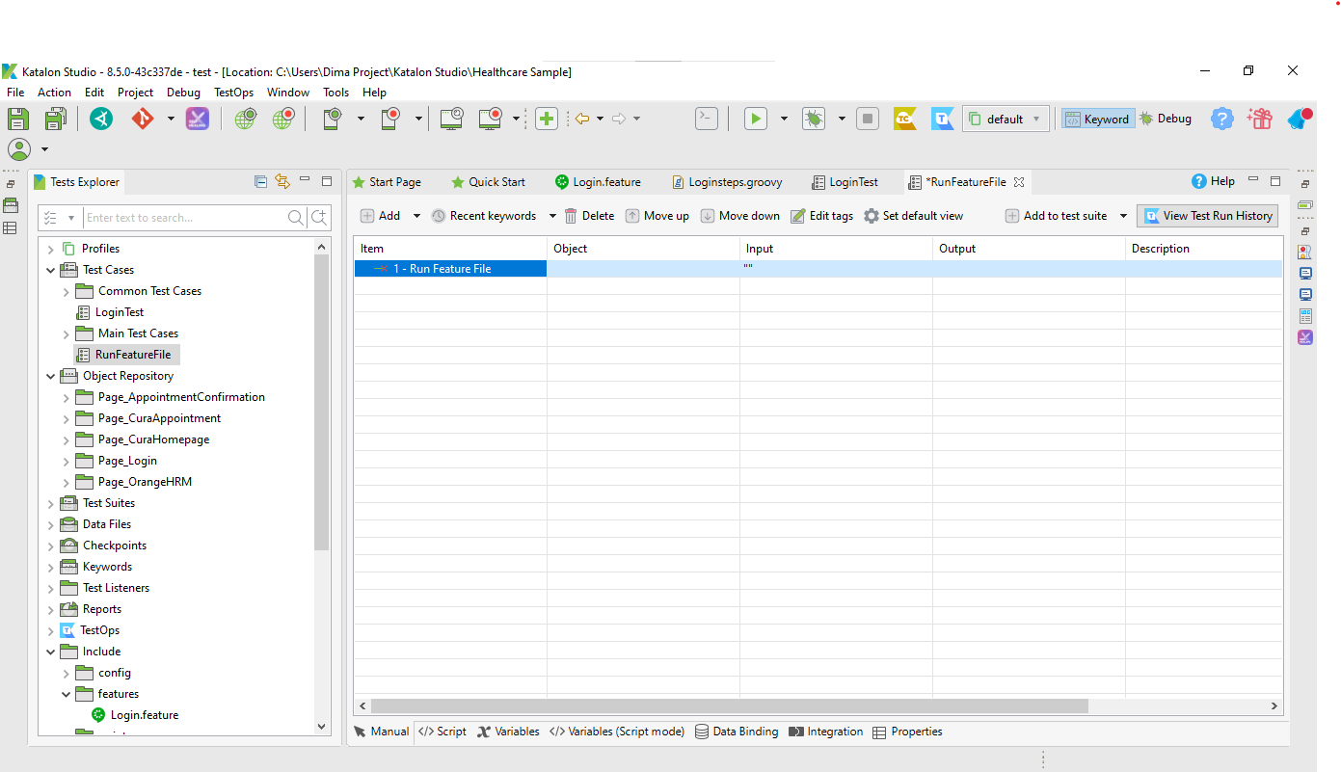

Gambar . klik RunFeaturFile

1. Untuk menambah item baru pada *file* **RunFeatureFile** kita tambahkan *item* baru dengan cara klik *Add*, pilih *Cucumber Keywords*

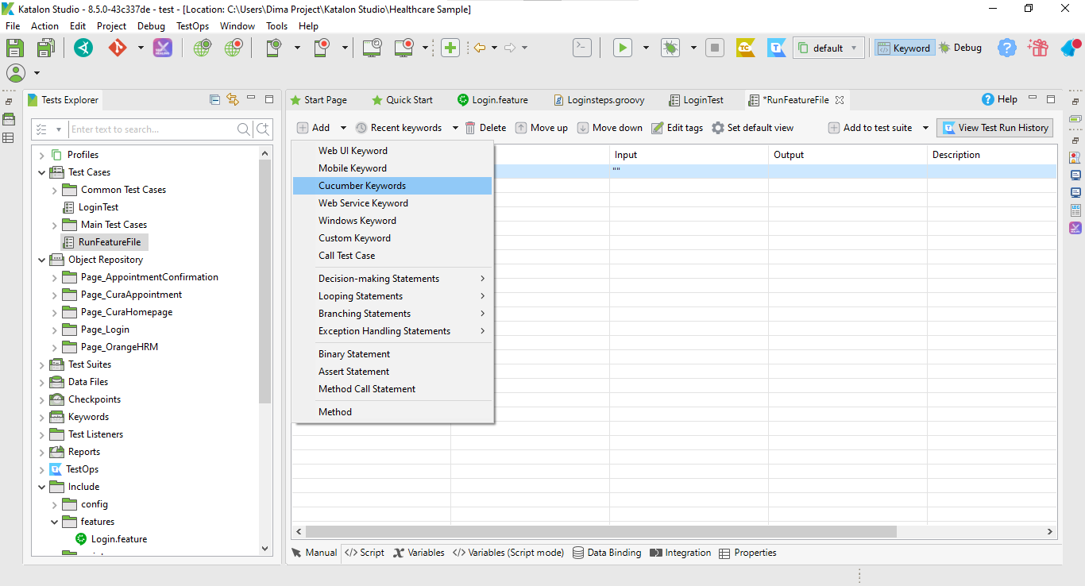

Gambar . tambahkan item dengan klik cucumber keyword

1. Pada bagian kolom *item*, kita beri nama *item* pada kolom tabel nomor 2-nya adalah *Run Feature Folder*

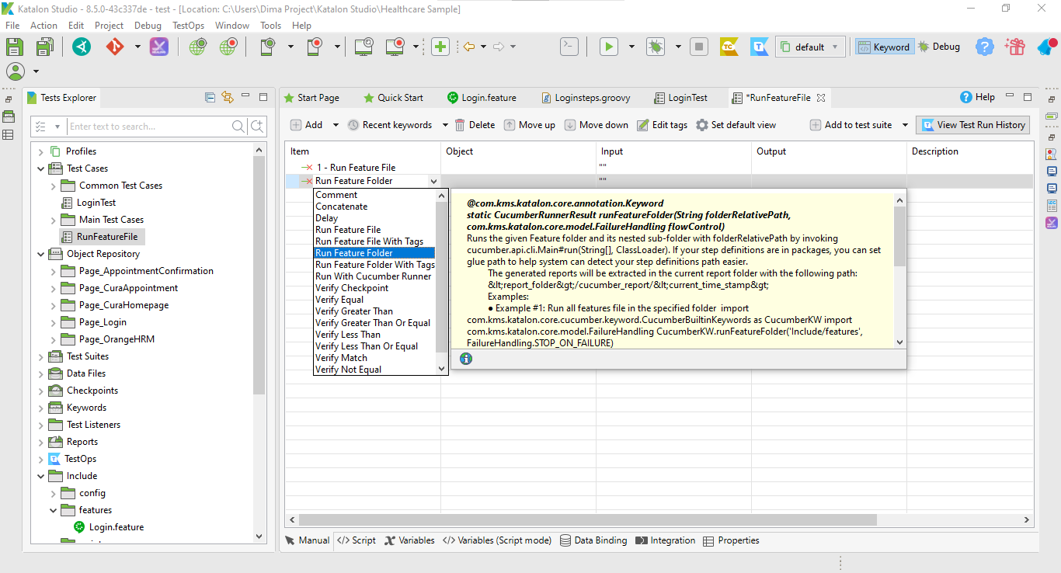

Gambar . beri nama item yang ditambahkan

1. Kemudian kita salin ID dari *item* pada kolom tabel nomor 1 dengan cara klik kanan *Run Feature File*, kemudian pilih *Copy ID*

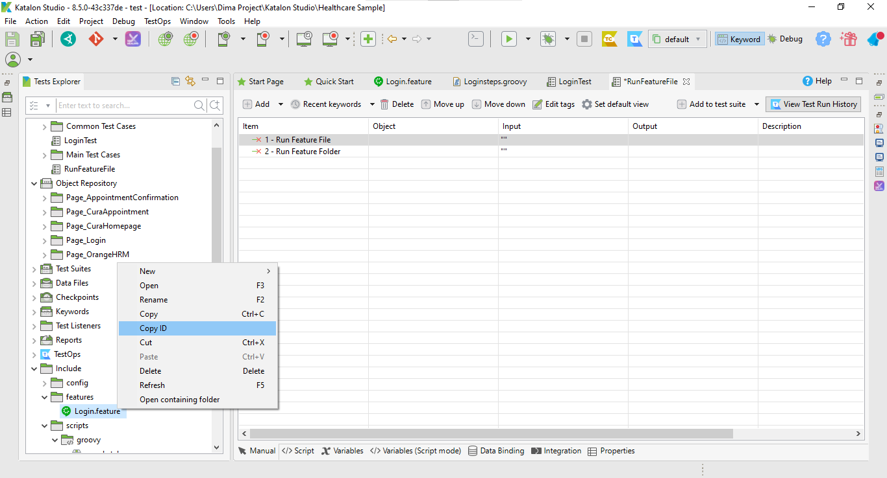

Gambar . salin ID item

1. Pada kolom *Input*, masukan ID yang telah kita salin, lalu *paste* kan kedalam bagian *value*. Kemudian klik OK untuk menutup jendela ini

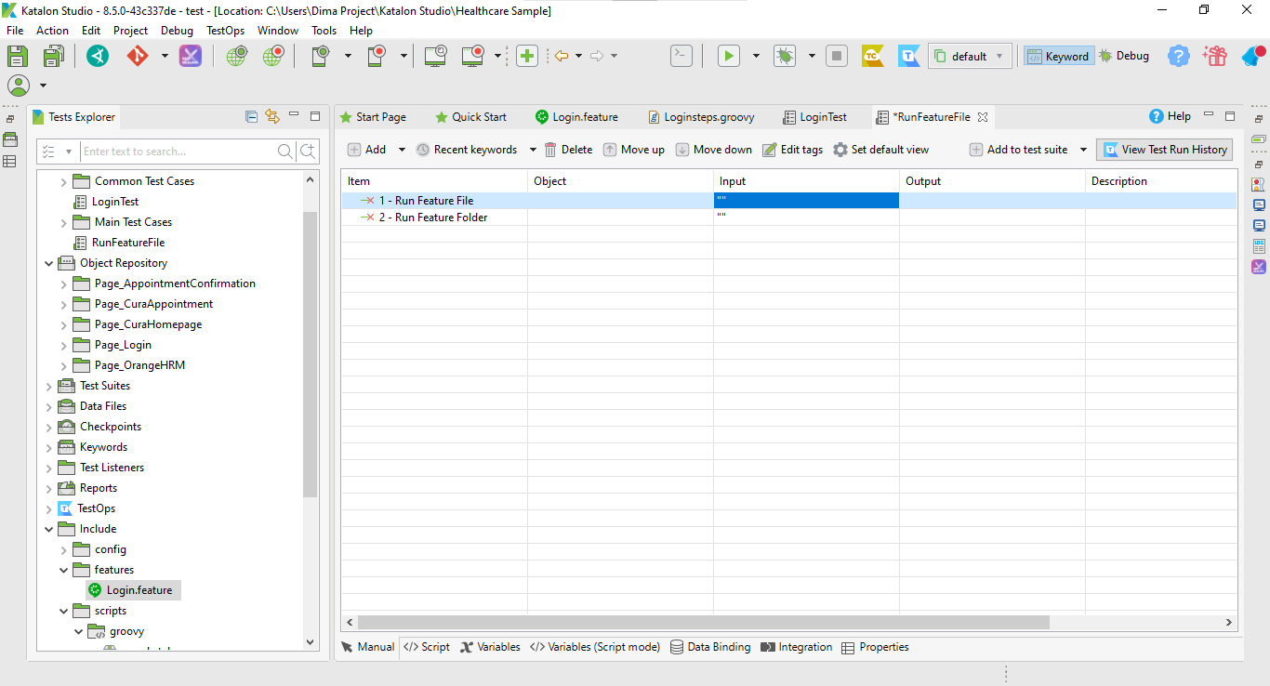

Gambar . masukkan ID pada bagian value

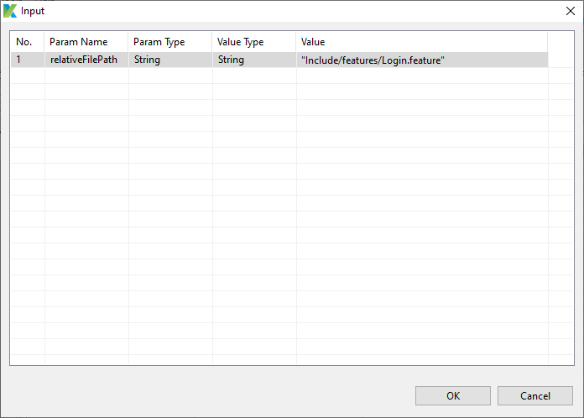

Gambar . id yang telah ditambahkan

1. Kemudian kita akan men *disable item* nomor 2 dengan cara klik *item* nomor 2, lalu pilih *Debug: Disable*. Maka yang akan jalan hanyalah *item* nomor 1

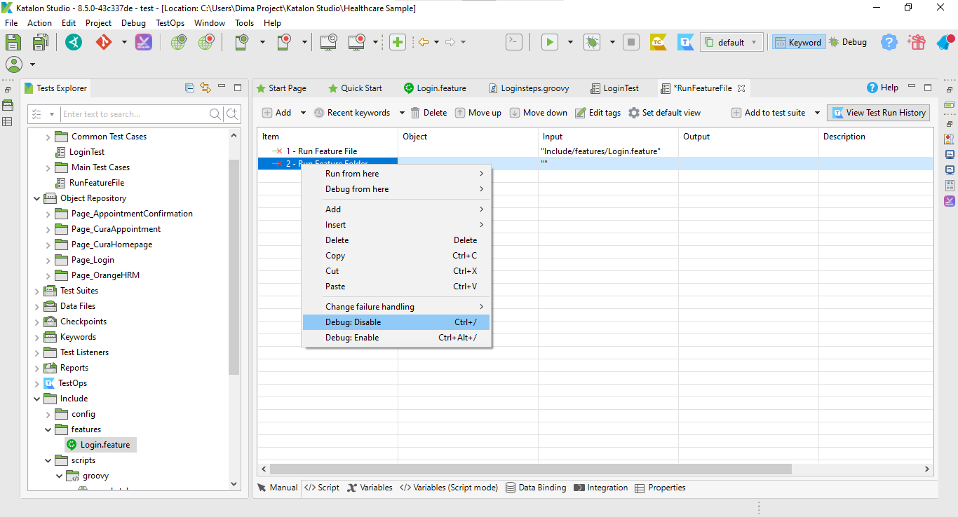

Gambar . disable kan debug file

1. Selanjut-nya *run file* nya dengan Chrome

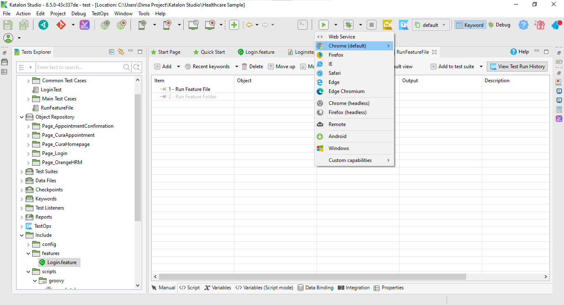

Gambar . jalankan file dengan chrome

1. Hasil-nya adalah pada *scenario* pertama berhasil dijalankan

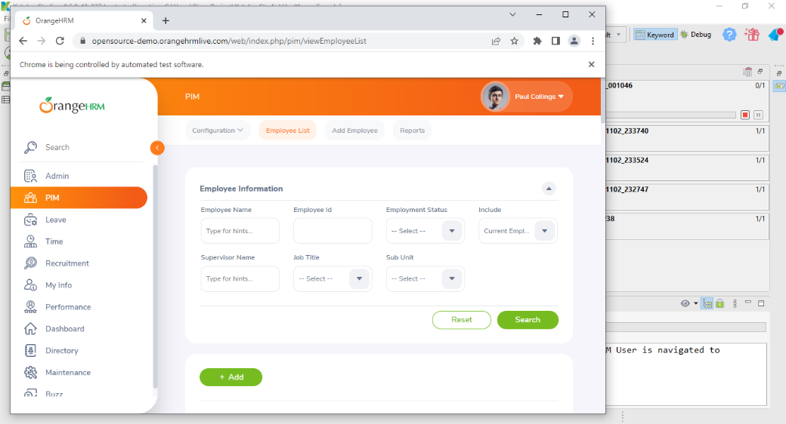

Gambar . skenario pertama berhasil dijalankan

1. Ketika menjalankan *scenario* kedua, hasil-nya adalah eror karena *username* dan *password* kedua tidak terdapat di web pengujian-nya

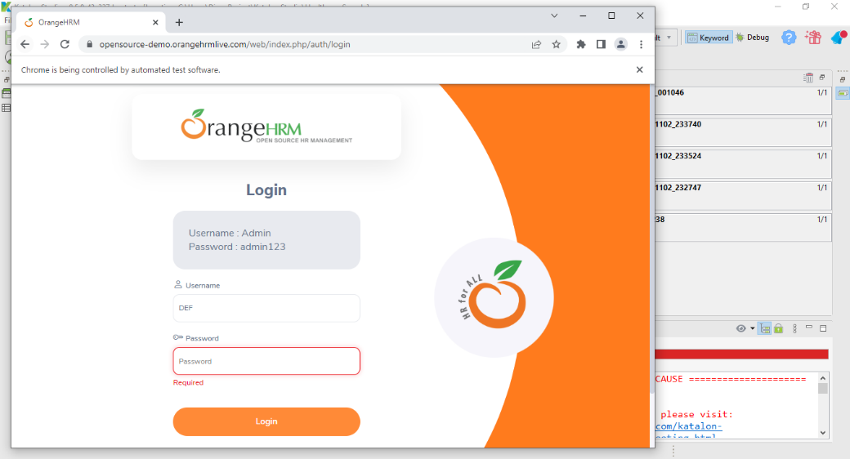

Gambar . skenario kedua error

1. Kembali lagi ke *file* ***Login.feature***, hapus *script* di line 12 dan hanya menyisakan satu *script*, yaitu *script* pada *line* 11

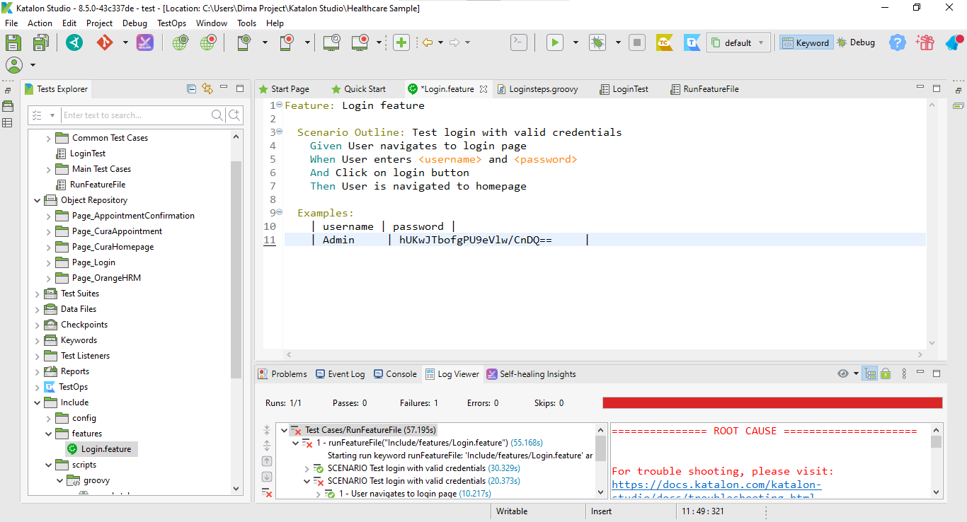

Gambar . kembali ke Login Feature

1. Kemudian kita *enable* *item* kedua dengan cara klik kanan pada *item* nomor 2, lalu pilih *Debug: Enable*

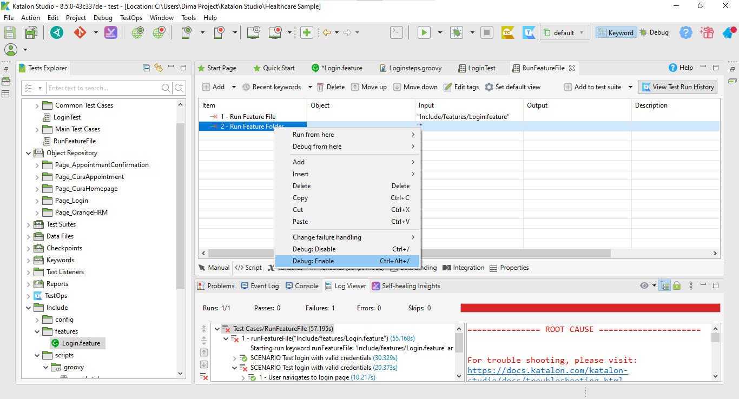

Gambar . pada item kedua enable-kan debug

1. Selanjut-nya kita *disable item* nomor 1 dengan cara klik *item* nomor 1, lalu pilih *Debug: Disable*. Maka yang akan jalan hanyalah *item* nomor 2

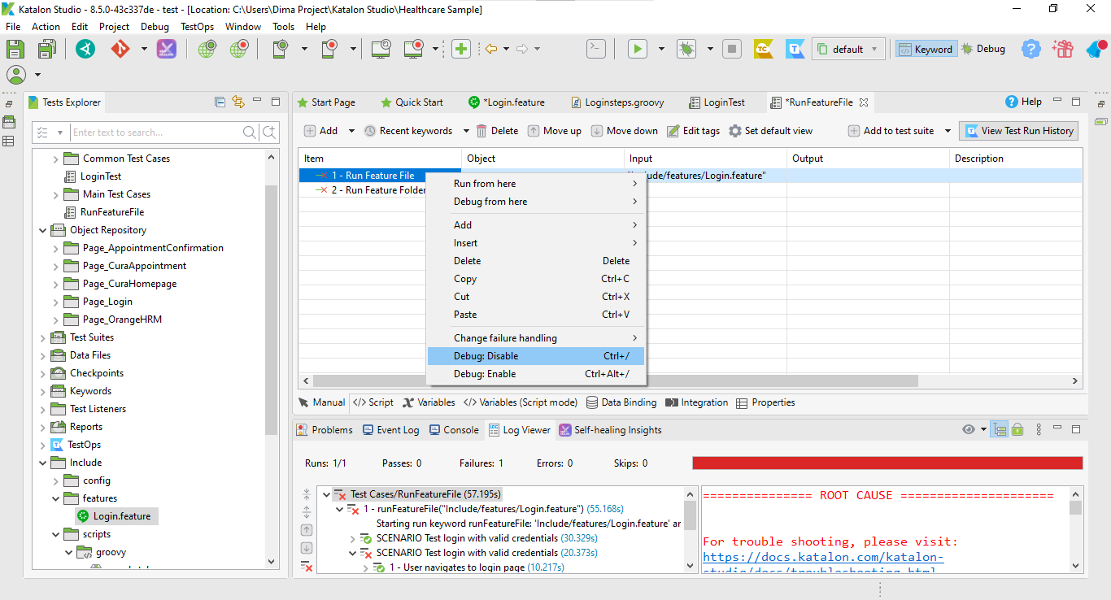

Gambar . disable kan item nomor 1

1. Kemudian kita salin ID dari *item* pada kolom tabel nomor 2 dengan cara klik kanan *Run Feature Folder*, kemudian pilih *Copy ID*

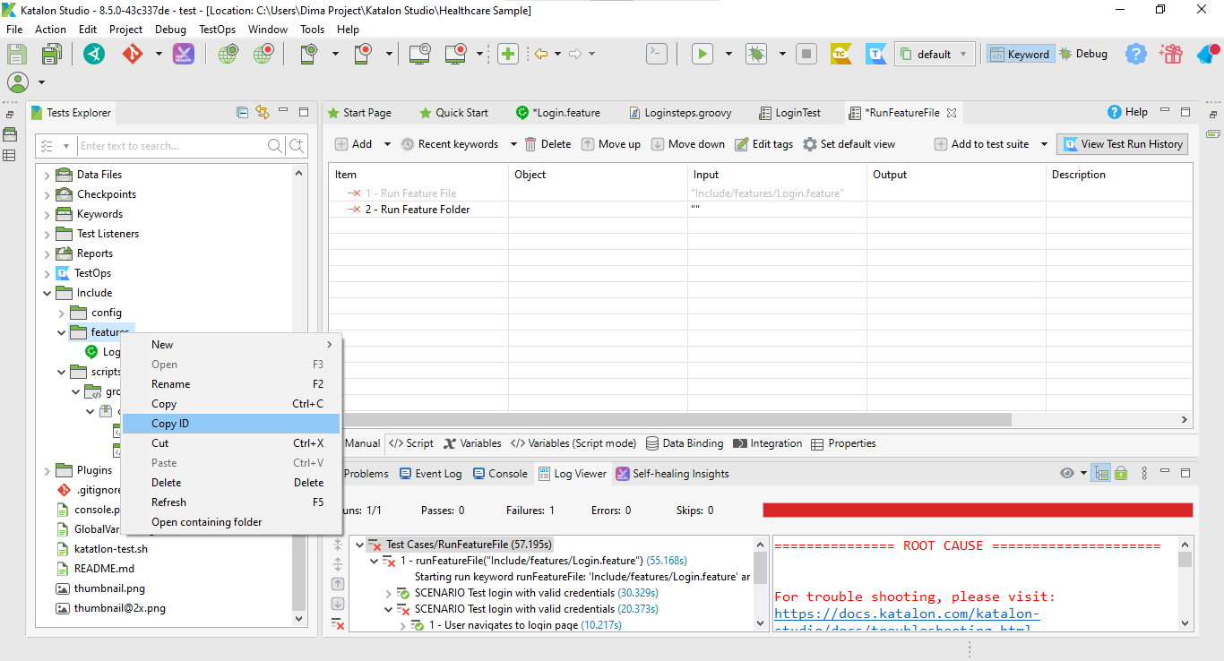

Gambar . salin ID

1. Pada kolom *Input*, masukan ID yang telah kita salin, lalu paste kan kedalam bagian value. Kemudian klik OK untuk menutup jendela ini

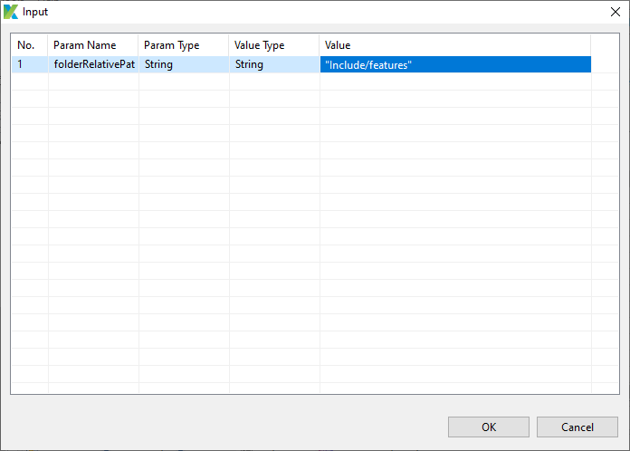

Gambar . salin pada kolom paste

1. Selanjut-nya *run file* nya lagi dengan chrome

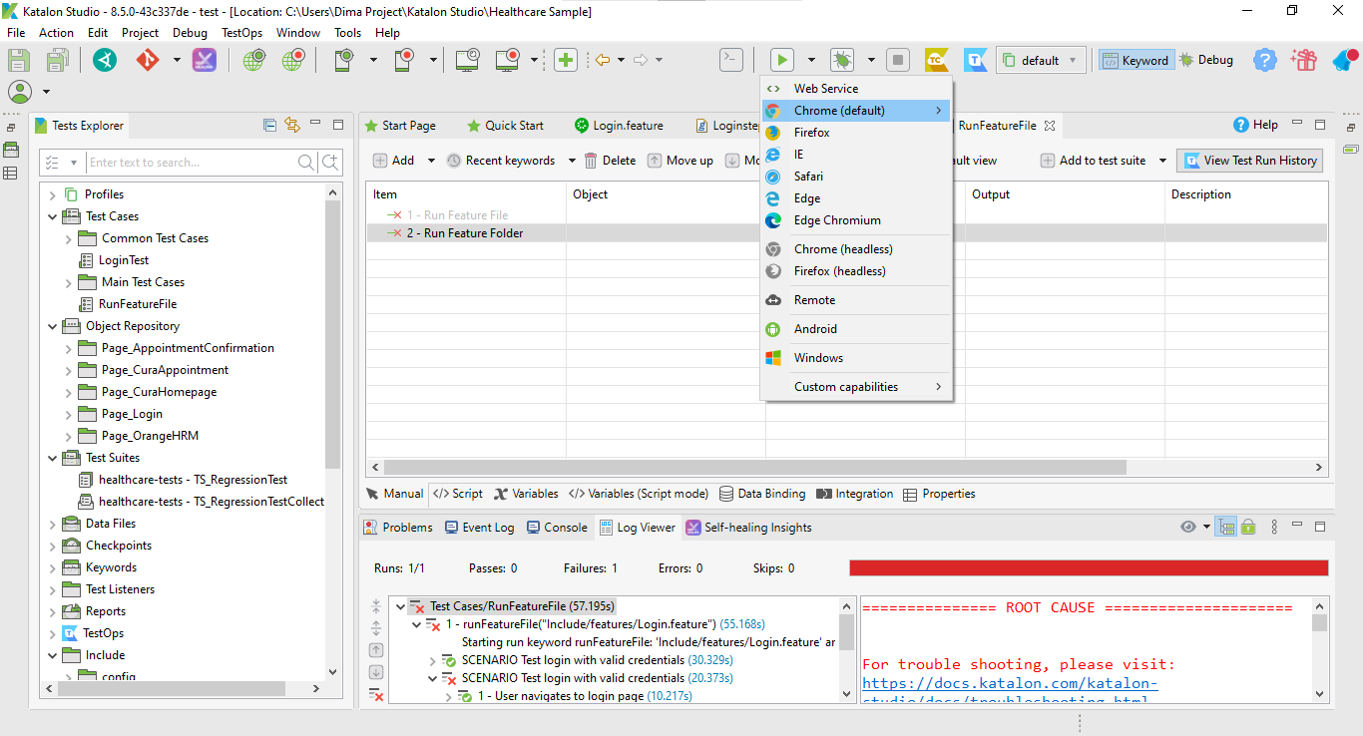

Gambar . jalankan file dengan chrome

1. Hasil-nya adalah pada *scenario* pertama berhasil dijalankan. Hal ini dikarenakan pada pada *web* pengujian yang kita gunakan hanya mempunyai satu *username* dan *password*. Jadi lebih dari 1 *username* dan *password* akan mengalami eror, untuk itu kita hapus satu *username* dan *password* pada *file* ***Login.feature***

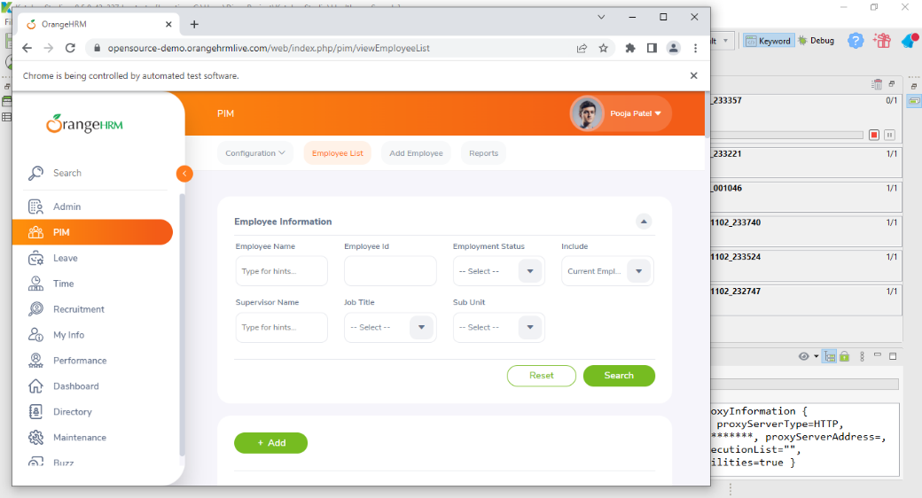

Gambar . hasil skenario pertama

1. Pengujian yang kita lakukan telah berhasil dijalankan. Bisa kita lihat pada *tab* *Job Progress* bahwa *test* nya berhasil dengan tanda ceklis berwarna hijau

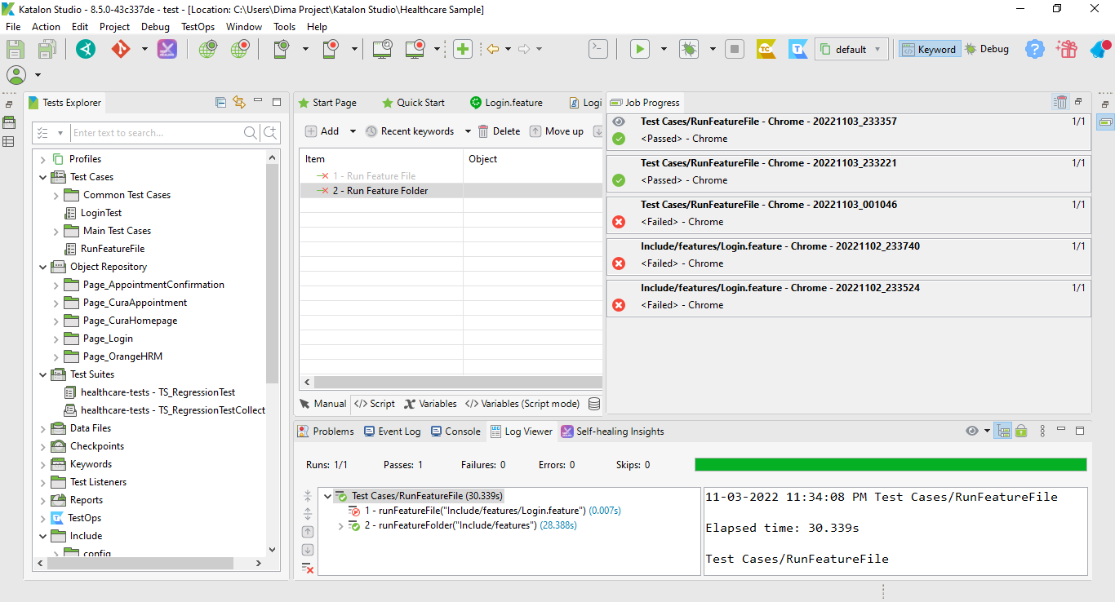

Gambar . keterangan berhasil dijalankan pada job progress

1. Untuk membuat *Test Suite* baru dengan cara klik kanan pada *folder Test Suites*, pilih *Test Suite*

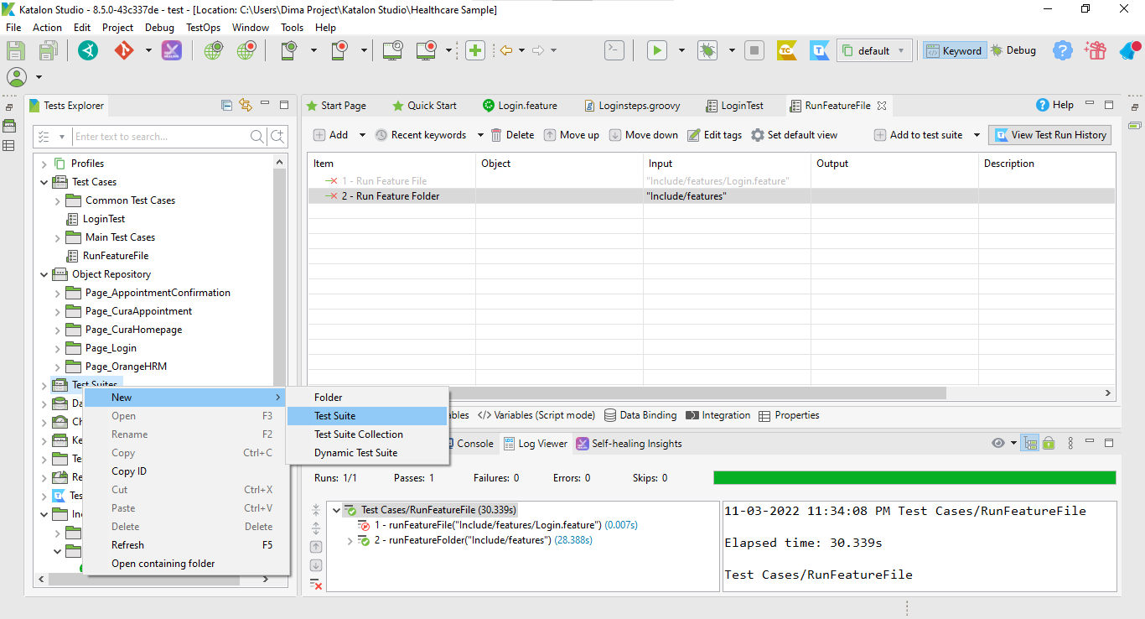

Gambar . buat Test Suite baru

1. Beri nama untuk *file* *Test Suite*. Jika sudah, klik OK

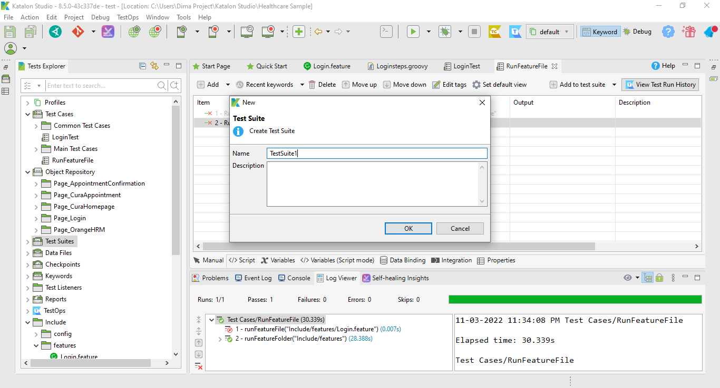

Gambar . berikan nama file Test Suite

1. Berikut adalah tampilan setelah kita membuat *file test suite*. Untuk menambah *item* baru pada tabel *Test Suite*, klik *button Add*

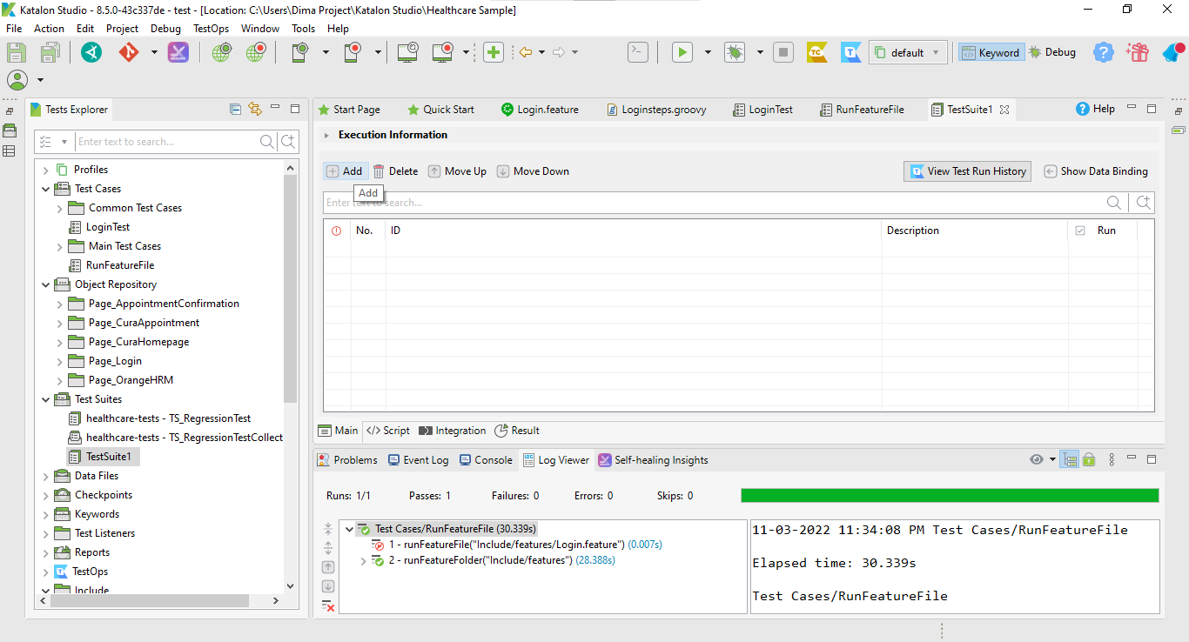

Gambar . tampilan setelah file Test Suite berhasil dibuat

1. Pilih *RunFeatureFile*, lalu klik OK untuk menutup jendela ini

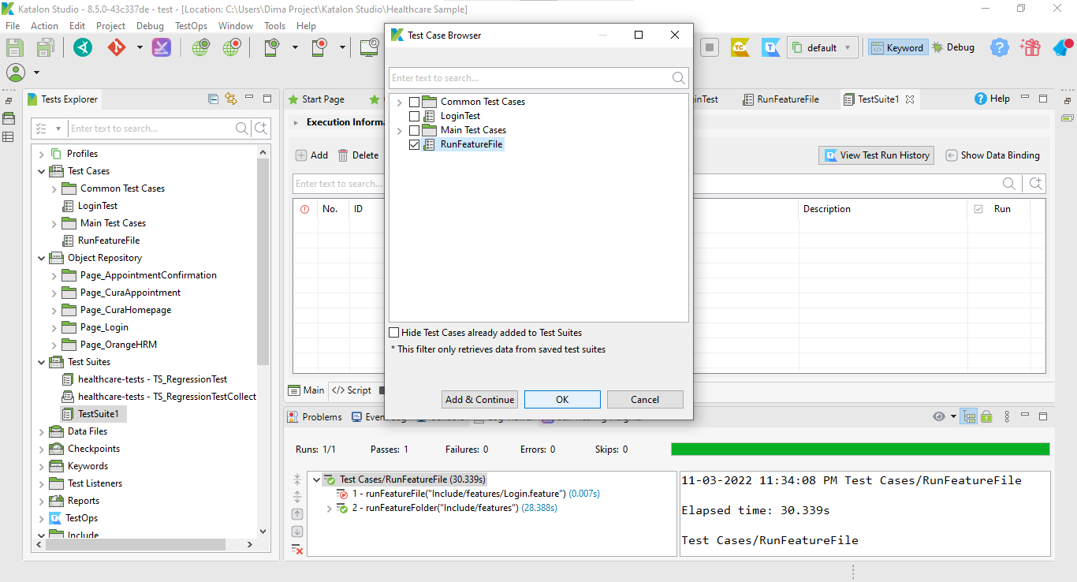

Gambar . pilih RunFeatureFile

1. Jalankan lagi *file* *Test Suite* nya untuk melihat apakah berhasil atau tidak

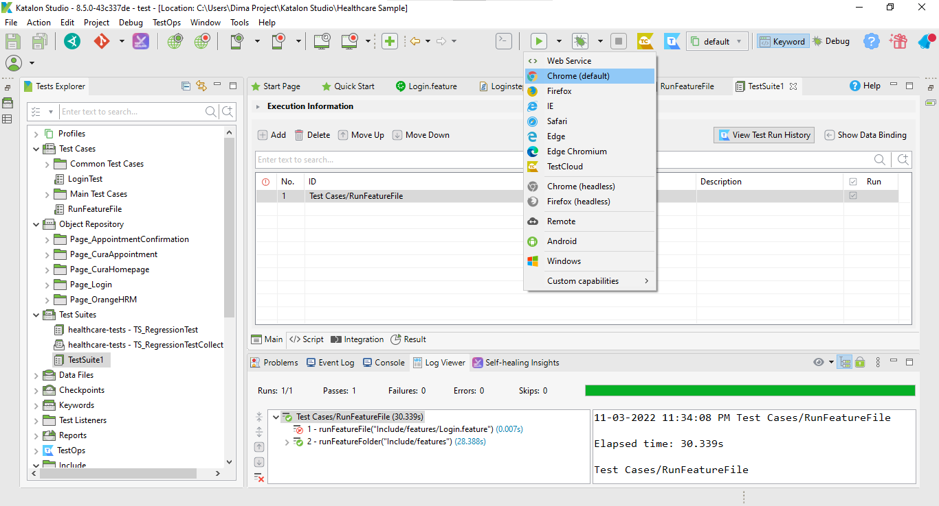

Gambar . jalankan file Test Suite

1. Hasil-nya adalah *file* ini berhasil

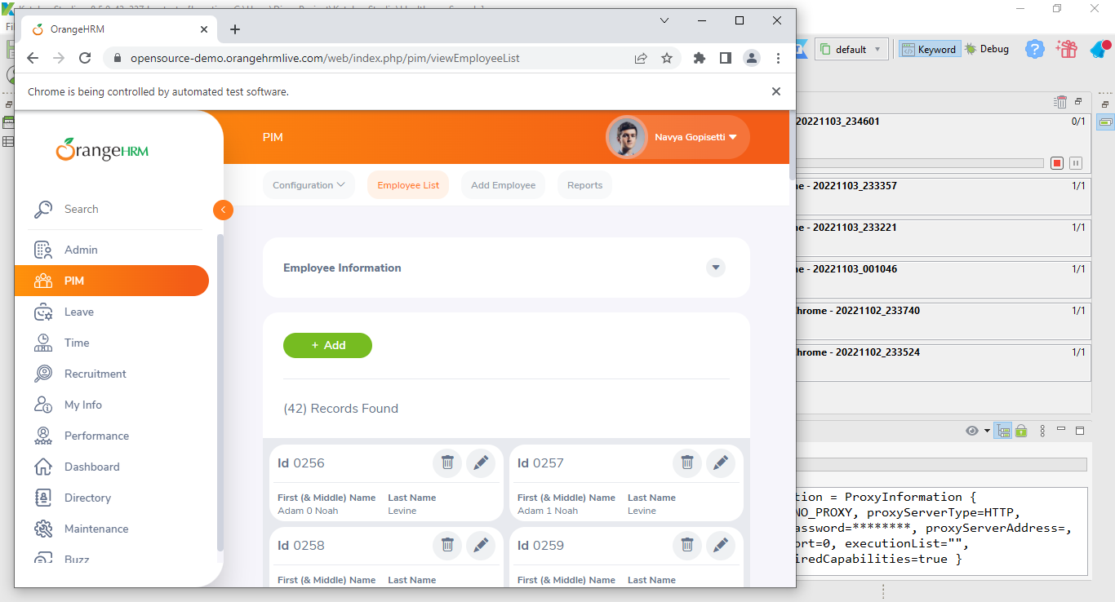

Gambar . berhasil dijalankan

1. Selanjut-nya klik *button Build CMD*

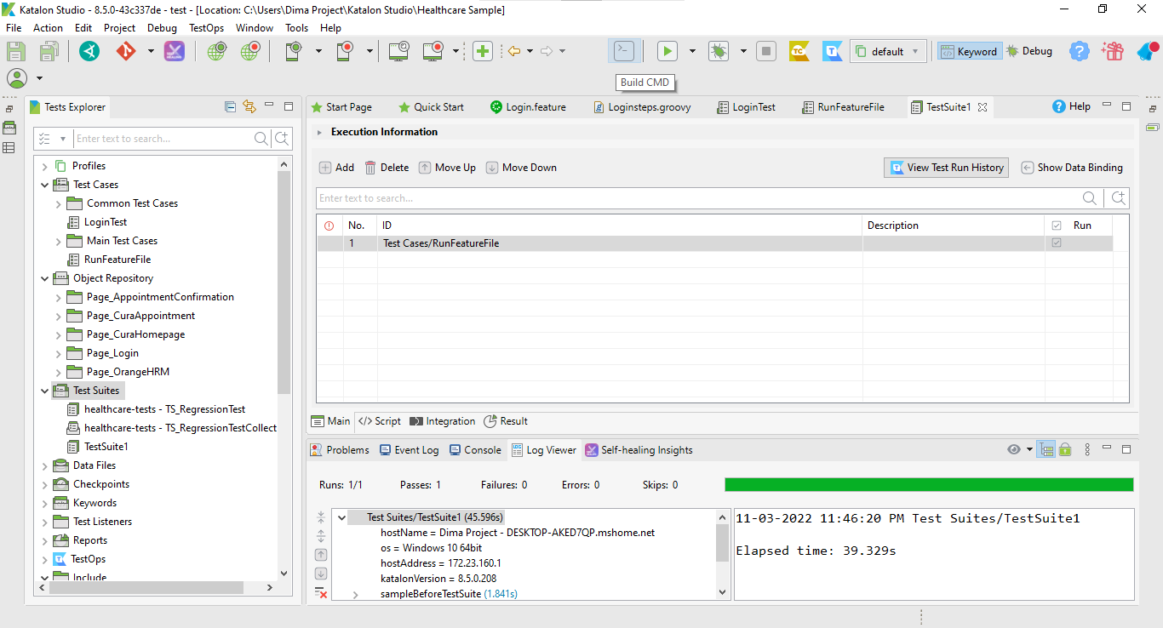

Gambar . klik button build CMD

1. Setelah itu pada bagian *Test Suite*, pilih lokasi dari *file Test Suite* yag telah dibuat. Dibawah-nya kita biarkan saja *default*. Kemudian klik *Close* dan jalankan lagi

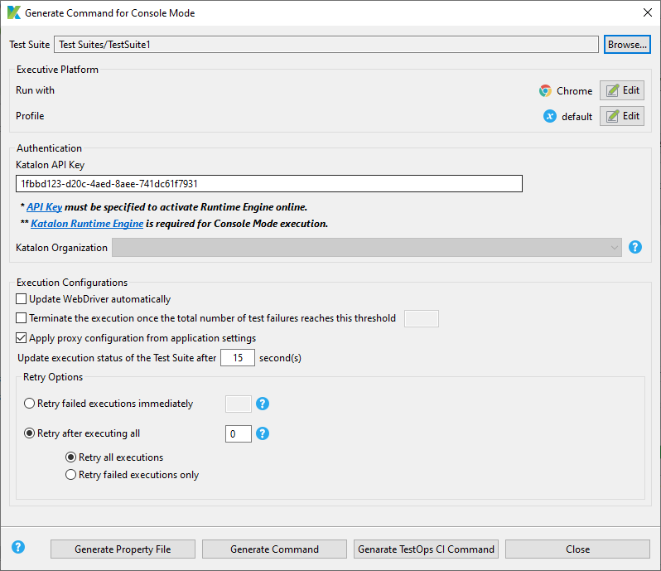

Gambar . pilih lokasi file Test Suite

1. Selanjut-nya Buka *folder Reports\20221103_234601\TestSuite1* klik *file* **20221103_234601**. Maka akan menampilkan *report* dari *file TestSuite1* beserta *Log*-nya

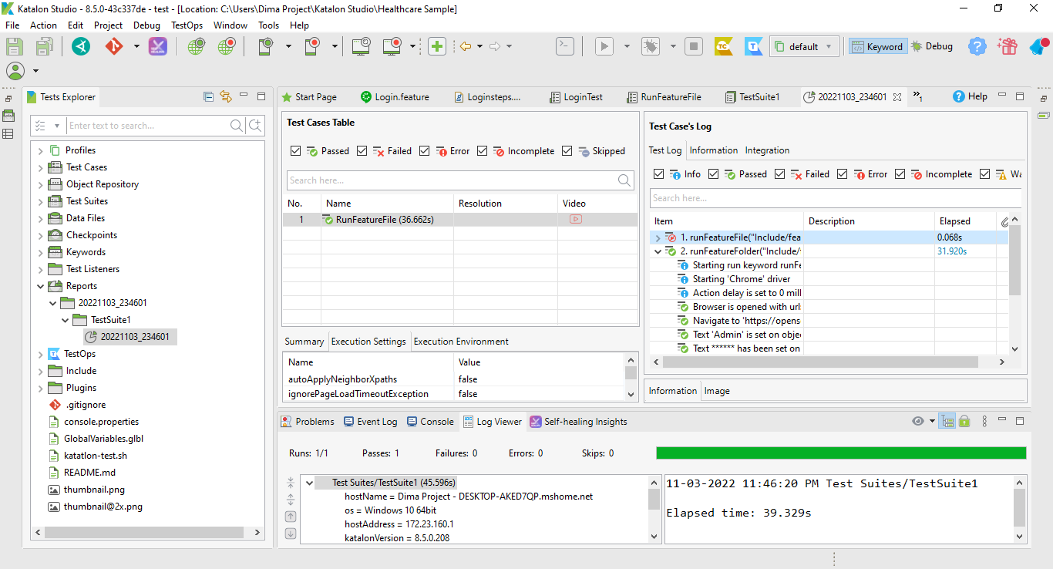

Gambar . buka folder reports untuk menampilkan report file Test Suite

1. Untuk mengetahui lokasi penyimpanan *file* ini adalah dengan cara klik kanan *file* **20221103_234601**, lalu pilih *Open containing folder*

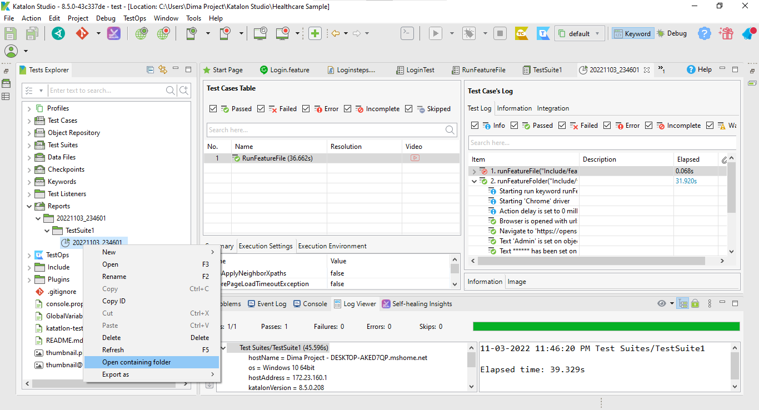

Gambar . cari lokasi penyimpanan

1. Maka kita akan dibawa ke tempat lokasi penyimpanan. Untuk membuka *report* dari *file HTML Test Suite1* melalui *web* *browser*, klik *file* *HTML*-nya.

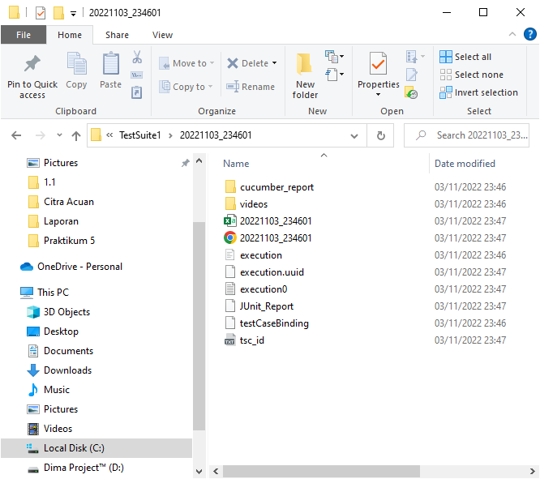

Gambar . pada lokasi penyimpanan pilih file HTML

1. Maka *file HTML*-nya sudah terbuka di Chrome. Kita bisa melihat *log* dari pengujian yang telah kita lakukan

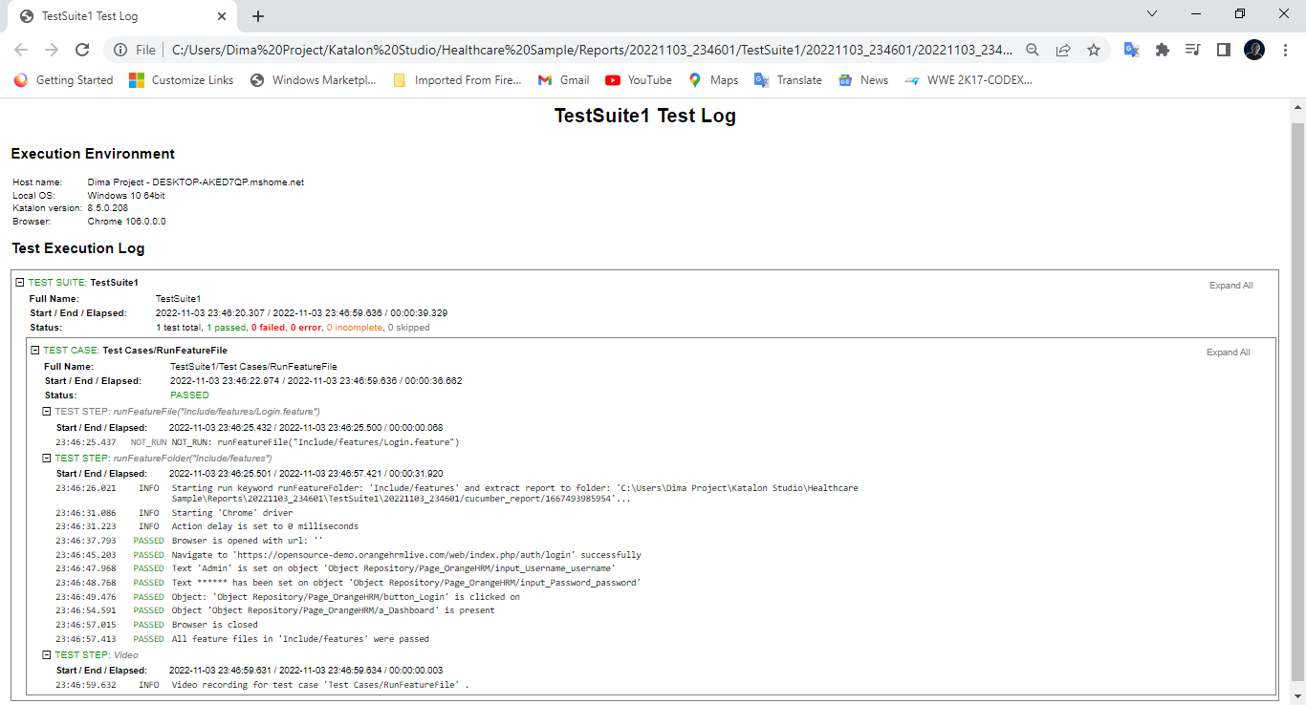

Gambar . log dari pengujian yang dilakukan

### How To Create Cucumber Runner

Apa itu Cucumber Test Runner Class? Dalam istilah yang sangat sederhana, Cucumber test runner class adalah salah satu dari banyak mekanisme yang dapat digunakan untuk menjalankan file fitur Cucumber.

1. Membuat class baru didalam folder groovy

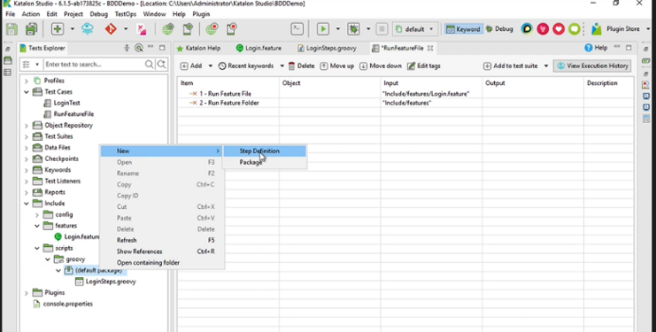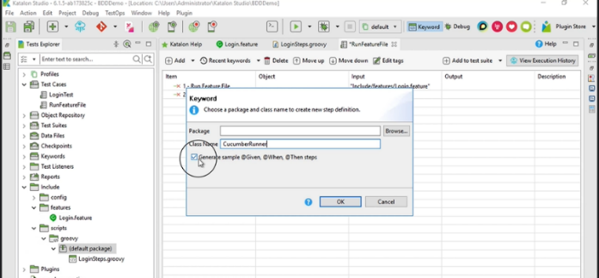

Gambar . membuat class baru dalam folder groovy

1. Tambah code didalam class

* Import org.junit.runner.RunWith
* Import cucumber.api.CucumberOptions
* Import cucumber.api.junit.Cucumber

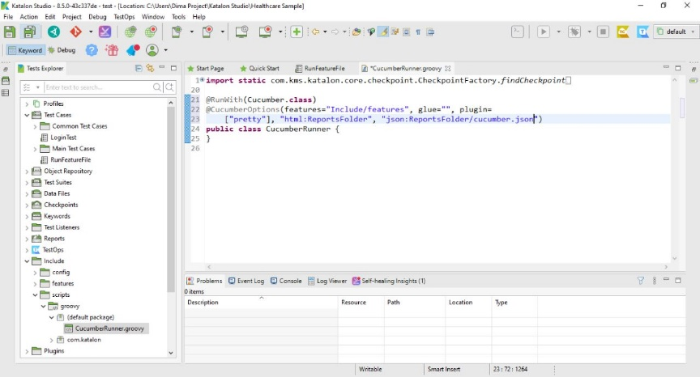

Gambar . tambahkan code di dalam class

1. Didalam test tersebut kita akan meng add cucumber

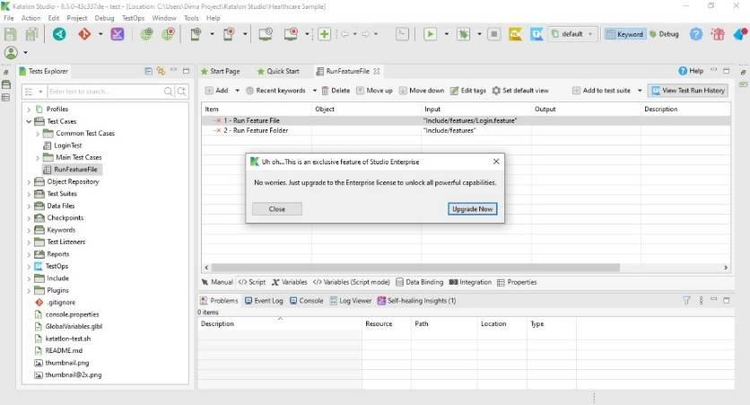

Gambar . add cucumber didalam test

1. Masuk ke script Runfeaturefile lalu jalankan

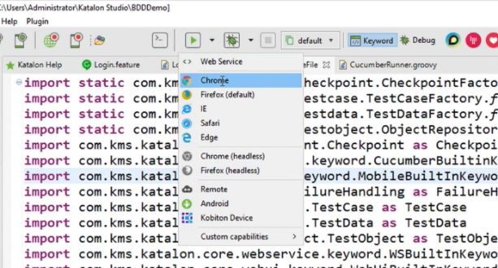

Gambar . masuk ke script Runfeaturefile dan jalakan

1. Tunggu proses running sampai selesai

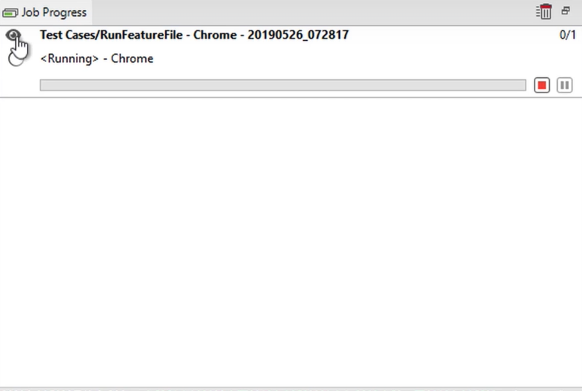

Gambar . proses running file

1. Lalu pilih reports dan

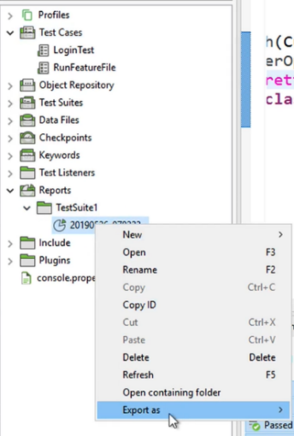

Gambar . pilih reports

1. Pilih Reports folder

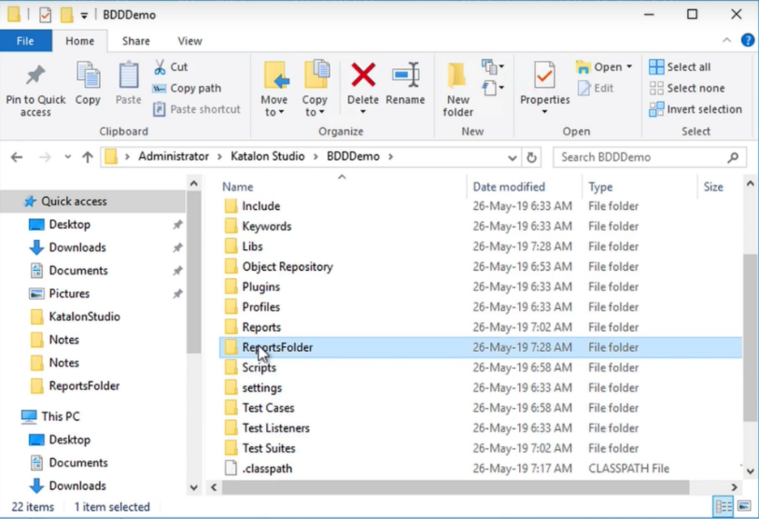

Gambar . pilih reports folder

1. Klik dua kali di index.html

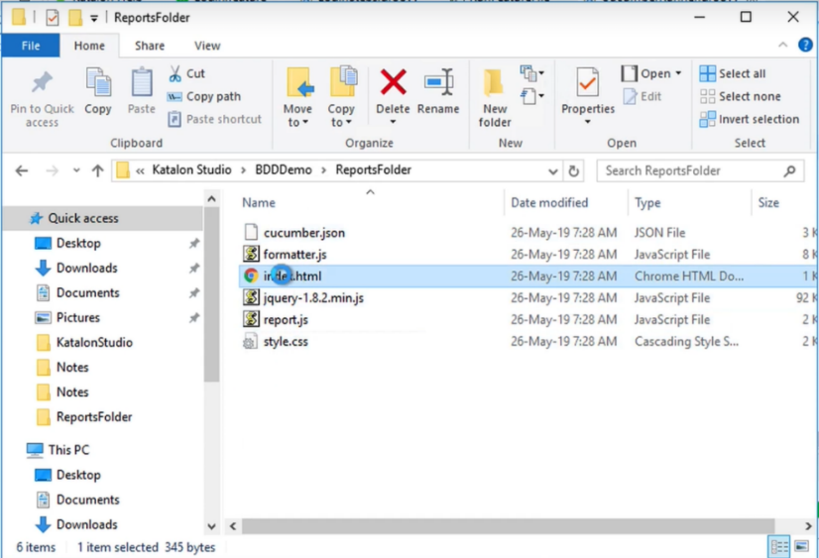

Gambar . klik 2 kali pada index.html

1. Maka Hasil Nya akan seperti ini

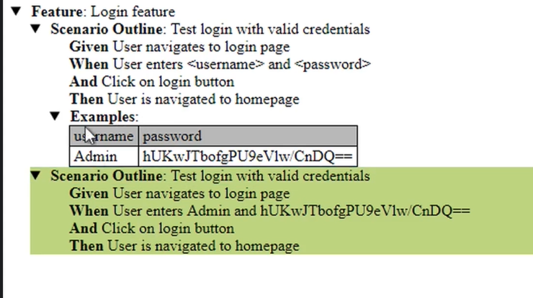

Gambar . hasil reports folder

## Penutupan

### Simpulan

BDD adalah suatu metode yang menjelaskan mengenai behavior mengenai sudut pandang pengguna, mendeskripsikan kebutuhan fungsional dan dari pengguna bedasarkan behaviornya, tujuannya menyamakan presepsi dari semua pihak tersebut.

Jadi bisa dikatakan kalau BDD ini sangat penting dilakukan, karena ini bisa menghindari berbagai persepektif yang sama-sama baiknya namun kadang tidak tepat sasaran dikarenakan masing-masing posisi memiliki pola pikir yang berbeda terhadap ekspetasi calon usernya.